**ỦY BAN NHÂN DÂN THÀNH PHỐ HỒ CHÍ MINH**

**TRƯỜNG ĐẠI HỌC SÀI GÒN**

**KHOA CÔNG NGHỆ THÔNG TIN**

**🙞 🏵 🙜**



**BÁO CÁO ĐỒ ÁN**

**MÔN: CÔNG NGHỆ PHẦN MỀM (841047)**

**TÊN ĐỀ TÀI**

**XÂY DỰNG HỆ THỐNG QUẢN LÝ MUA BÁN SÁCH TRỰC TUYẾN**

**Nhóm báo cáo: 09**

**Lớp: DCT1222**

**Nhóm lớp: 02 - 01**

**GVHD: Th.S Từ Lãng Phiêu**

**Th.S Nguyễn Thanh Sang**

**Danh sách thành viên: Nguyễn Trọng Hiếu (3122560018)**

**Lê Ngọc Quỳnh Hương (3122560029)**

**Nguyễn Phạm Quỳnh Hương (3122560030)**

**Hồ Minh Toàn (3121560091)**

**Lâm Văn Tú (3122410444)**

**Lê Ngọc Thảo Vy (3122560091)**

**Trần Thị Như Ý (3122410492)**

**Trần Kim Yến (3122560092)**

**Thành phố Hồ Chí Minh, tháng 12 năm 2024**

# **KẾ HOẠCH PHÂN CÔNG THỰC HIỆN ĐỒ ÁN**

**TÊN ĐỀ TÀI: XÂY DỰNG HỆ THỐNG QUẢN LÝ MUA BÁN SÁCH TRỰC TUYẾN**

**NHÓM: 09**

**NHÓM LỚP: 02 - 01**

**THÀNH VIÊN:**

|  |  |  |  |  |
| --- | --- | --- | --- | --- |
| **STT** | **MÃ SV** | **HỌ TÊN** | **PHẦN TRĂM HOÀN THÀNH** | **TỶ LỆ ĐIỂM** |
| 1 | 3122560018 | Nguyễn Trọng Hiếu | 100% | 15,625% |
| 2 | 3122560029 | Lê Ngọc Quỳnh Hương | 100% | 15,625% |
| 3 | 3122560030 | Nguyễn Phạm Quỳnh Hương | 100% | 15,625% |
| 4 | 3121560091 | Hồ Minh Toàn | 85% | 10,625% |
| 5 | 3122410444 | Lâm Văn Tú | 80% | 10% |
| 6 | 3122560091 | Lê Ngọc Thảo Vy | 100% | 15,625% |
| 7 | 3122410492 | Trần Thị Như Ý | 65% | 8,125% |
| 8 | 3122560092 | Trần Kim Yến | 70% | 8,75% |

**KẾ HOẠCH THỰC HIỆN CHI TIẾT**

|  |  |  |  |
| --- | --- | --- | --- |
| **TUẦN 1** | | | |
| **HỌ VÀ TÊN THÀNH VIÊN** | **CÔNG VIỆC ĐƯỢC PHÂN CÔNG** | **CÔNG VIỆC ĐÃ HOÀN THÀNH** | **PHẦN TRĂM HOÀN THÀNH** |
| Lê Ngọc Quỳnh Hương  Lâm Văn Tú | Biên soạn Phần A (mục I - Giới thiệu) | Đã hoàn thành | 100 |
| Nguyễn Trọng Hiếu  Hồ Minh Toàn | Biên soạn phần A (mục II.1 - Yêu cầu chung về phần mềm) | Đã hoàn thành | 100 |
| Nguyễn Phạm Quỳnh Hương | Biên soạn Phần A (mục II.2 - Chức năng của phần mềm) + Thiết kế bìa + Lời cảm ơn | Đã hoàn thành | 100 |
| Lê Ngọc Thảo Vy | Biên soạn Phần A (mục II.2 - Chức năng của phần mềm) | Đã hoàn thành | 100 |
| Trần Thị Như Ý  Trần Kim Yến | Biên soạn Phần A (mục II.3 - Đối tượng người dùng) | Đã hoàn thành | 100 |

|  |  |  |  |
| --- | --- | --- | --- |
| **TUẦN 2** | | | |
| **HỌ VÀ TÊN THÀNH VIÊN** | **CÔNG VIỆC ĐƯỢC PHÂN CÔNG** | **CÔNG VIỆC ĐÃ HOÀN THÀNH** | **PHẦN TRĂM HOÀN THÀNH** |
| Trần Kim Yến | Quy trình nghiệp vụ: Mua hàng | Đã hoàn thành | 100 |
| Nguyễn Phạm Quỳnh Hương | Đã hoàn thành | 100 |
| Trần Thị Như Ý | Đã hoàn thành | 100 |
| Nguyễn Trọng Hiếu | Đã hoàn thành | 100 |
| Hồ Minh Toàn | Quy trình nghiệp vụ: Quản lý mã giảm giá | Đã hoàn thành | 100 |
| Lê Ngọc Thảo Vy | - Quy trình nghiệp vụ: Nhập sách - Vẽ sơ đồ thực thể kết hợp (ERD) - Vẽ sơ đồ quan hệ (RDM) | Đã hoàn thành | 100 |
| Lâm Văn Tú | Quy trình nghiệp vụ: Quản lý bán hàng | Đã hoàn thành | 100 |
| Lê Ngọc Quỳnh Hương | Quy trình nghiệp vụ: Quản lý tài khoản (Quy trình tạo tài khoản) | Đã hoàn thành | 100 |

|  |  |  |  |
| --- | --- | --- | --- |
| **TUẦN 3** | | | |
| **HỌ VÀ TÊN THÀNH VIÊN** | **CÔNG VIỆC ĐƯỢC PHÂN CÔNG** | **CÔNG VIỆC ĐÃ HOÀN THÀNH** | **PHẦN TRĂM HOÀN THÀNH** |
| Trần Kim Yến | Thiết kế Figma: trang Giao diện khách hàng (tìm kiếm nâng cao, chi tiết sản phẩm, giỏ hàng, thanh toán, lịch sử đơn hàng,...). | Đã hoàn thành | 100 |
| Hồ Minh Toàn | Thiết kế Figma: trang Xem chi tiết đơn hàng | Đã hoàn thành | 100 |
| Trần Thị Như Ý | Thiết kế Figma: các trang quản lý của nhân viên (sản phẩm, đơn hàng, nhà cung cấp, tác giả, phiếu nhập sách,...). | Đã hoàn thành | 100 |
| Lâm Văn Tú | - Thiết kế sơ đồ Use-case chi tiết + chú thích của quy trình "Duyệt đơn hàng". - Thiết kế sơ đồ DFD (mức dưới đỉnh) cho Quản trị hệ thống + Quản lý nhóm quyền + Quản lý người dùng. | Đã hoàn thành | 100 |
| Lê Ngọc Thảo Vy | - Chỉnh sửa, bổ sung sơ đồ ERD + viết phần mô tả (Logic) + Database - Thiết kế sơ đồ Use-case tổng quát. - Thiết kế sơ đồ Use-case chi tiết + chú thích cho quy trình "Nhập sách". - Thiết kế sơ đồ DFD mức ngữ cảnh + mức đỉnh. - Thiết kế sơ đồ DFD (mức dưới đỉnh) cho Quản lý mua hàng + Thống kê báo cáo. | Đã hoàn thành | 100 |
| Nguyễn Phạm Quỳnh Hương | - Thiết kế sơ đồ Use-case chi tiết + chú thích cho quy trình "Mua hàng". - Thiết kế sơ đồ DFD (mức dưới đỉnh) cho Quản lý Nhà cung cấp + Quản lý nhập sách + Quản lý bán hàng. | Đã hoàn thành | 100 |
| Lê Ngọc Quỳnh Hương | - Thiết kế sơ đồ Use-case chi tiết + chú thích cho quy trình "Tạo tài khoản". - Thiết kế sơ đồ DFD (mức dưới đỉnh) cho Quản lý sản phẩm + Quản lý danh mục + Quản lý mã giảm giá. | Đã hoàn thành | 100 |
| Nguyễn Trọng Hiếu | - Thiết kế sơ đồ BFD cho hệ thống cho Mục A - Phần II.2 (Chức năng của phần mềm). - Biên soạn Mục A - Phần IV.2 (Yêu cầu chức năng): Viết Input + Output + Xử lý cho từng chức năng. - Thiết kế sơ đồ Use-case chi tiết + chú thích cho quy trình "Áp dụng mã giảm giá". - Thiết kế sơ đồ DFD (mức dưới đỉnh) cho Quản lý Trả hàng - hoàn tiền. | Đã hoàn thành | 100 |

|  |  |  |  |
| --- | --- | --- | --- |
| **TUẦN 4** | | | |
| **HỌ VÀ TÊN THÀNH VIÊN** | **CÔNG VIỆC ĐƯỢC PHÂN CÔNG** | **CÔNG VIỆC ĐÃ HOÀN THÀNH** | **PHẦN TRĂM HOÀN THÀNH** |
| Trần Kim Yến | - Vẽ sơ đồ tuần tự (Sequence diagram) cho quy trình Quản lý sản phẩm. | Đã hoàn thành | 100 |
| Hồ Minh Toàn | - Hoàn thiện Figma trang Quản trị.  - Vẽ sơ đồ tuần tự (Sequence diagram) cho quy trình Quản lý mã giảm giá + Quản lý người dùng. | Đã hoàn thành | 100 |
| Trần Thị Như Ý | - Hoàn thiện Figma trang Quản trị.  - Vẽ sơ đồ tuần tự (Sequence diagram) cho quy trình Quản lý mua hàng + Thống kê, báo cáo. | Đã hoàn thành | 100 |
| Lâm Văn Tú | - Vẽ sơ đồ tuần tự (Sequence diagram) cho quy trình Quản trị hệ thống + Quản lý nhóm quyền. | Đã hoàn thành | 100 |
| Lê Ngọc Thảo Vy | - Chỉnh sửa Quy trình nhập sách, sơ đồ DFD.  - Vẽ sơ đồ tuần tự (Sequence diagram) cho quy trình Quản lý nhập sách + Quản lý danh mục. | Đã hoàn thành | 100 |
| Nguyễn Phạm Quỳnh Hương | - Vẽ sơ đồ tuần tự (Sequence diagram) cho quy trình Quản lý bán hàng.  - Viết code cho giao diện trang quản trị. | Đã hoàn thành | 100 |
| Lê Ngọc Quỳnh Hương | - Viết code cho phần giao diện khách hàng. | Đã hoàn thành | 100 |
| Nguyễn Trọng Hiếu | - Vẽ sơ đồ tuần tự (Sequence diagram) cho quy trình Quản lý nhà cung cấp. | Đã hoàn thành | 100 |

|  |  |  |  |
| --- | --- | --- | --- |
| **TUẦN 5** | | | |
| **HỌ VÀ TÊN THÀNH VIÊN** | **CÔNG VIỆC ĐƯỢC PHÂN CÔNG** | **CÔNG VIỆC ĐÃ HOÀN THÀNH** | **PHẦN TRĂM HOÀN THÀNH** |
| Trần Kim Yến | Nghiên cứu về PHP, AJAX và jQuery | Đã hoàn thành | 100 |
| Hồ Minh Toàn | Đã hoàn thành | 100 |
| Trần Thị Như Ý | Đã hoàn thành | 100 |
| Lâm Văn Tú | Đã hoàn thành | 100 |
| Lê Ngọc Thảo Vy | Thống nhất lại cấu trúc source code | Đã hoàn thành | 100 |
| Nguyễn Trọng Hiếu | Đã hoàn thành | 100 |
| Lê Ngọc Quỳnh Hương | Viết code giao diện phía khách hàng (tiếp tục) | Đã hoàn thành | 100 |
| Nguyễn Phạm Quỳnh Hương | Viết code giao diện phía quản trị (tiếp tục) | Đã hoàn thành | 100 |

|  |  |  |  |
| --- | --- | --- | --- |
| **TUẦN 6** | | | |
| **HỌ VÀ TÊN THÀNH VIÊN** | **CÔNG VIỆC ĐƯỢC PHÂN CÔNG** | **CÔNG VIỆC ĐÃ HOÀN THÀNH** | **PHẦN TRĂM HOÀN THÀNH** |
| Trần Kim Yến | Viết code xử lý cho module Quản lý Tác giả | Đã hoàn thành | 100 |
| Hồ Minh Toàn | Viết code xử lý cho module Quản lý Nhà cung cấp | Đã hoàn thành | 100 |
| Trần Thị Như Ý | Viết code xử lý cho module Quản lý Danh mục (Thể loại) | Đã hoàn thành | 100 |
| Lâm Văn Tú | Viết code xử lý cho module Quản lý Người dùng | Đã hoàn thành | 100 |
| Lê Ngọc Thảo Vy | Viết code xử lý cho Trang chủ, Tìm kiếm, Chi tiết, Phân trang | Đã hoàn thành | 100 |
| Nguyễn Phạm Quỳnh Hương | Hoàn thành viết code giao diện phía quản trị | Đã hoàn thành | 100 |
| Lê Ngọc Quỳnh Hương | Hoàn thành viết code giao diện phía khách hàng | Đã hoàn thành | 100 |
| Nguyễn Trọng Hiếu | Viết code xử lý cho Đăng nhập, Đăng ký, Quên mật khẩu, Chỉnh sửa thông tin khách hàng | Đã hoàn thành | 100 |

|  |  |  |  |
| --- | --- | --- | --- |
| **TUẦN 7** | | | |
| **HỌ VÀ TÊN THÀNH VIÊN** | **CÔNG VIỆC ĐƯỢC PHÂN CÔNG** | **CÔNG VIỆC ĐÃ HOÀN THÀNH** | **PHẦN TRĂM HOÀN THÀNH** |
| Trần Kim Yến | Viết code xử lý cho module Quản lý Tác giả | Đã hoàn thành | 100 |
| Hồ Minh Toàn | Viết code xử lý cho module Quản lý Nhà cung cấp | Còn tồn đọng | 50 |
| Trần Thị Như Ý | Viết code xử lý cho module Quản lý Danh mục (Thể loại) | Còn tồn đọng | 50 |
| Lâm Văn Tú | Viết code xử lý cho module Quản lý Người dùng | Còn tồn đọng | 50 |
| Lê Ngọc Thảo Vy | Viết code xử lý cho Trang chủ, Tìm kiếm, Chi tiết, Phân trang | Còn tồn đọng | 50 |
| Nguyễn Phạm Quỳnh Hương | Hoàn thành viết code giao diện phía quản trị | Đã hoàn thành | 100 |
| Lê Ngọc Quỳnh Hương | Hoàn thành viết code giao diện phía khách hàng | Đã hoàn thành | 100 |
| Nguyễn Trọng Hiếu | Viết code xử lý cho Đăng nhập, Đăng ký, Quên mật khẩu, Chỉnh sửa thông tin khách hàng | Còn tồn đọng | 50 |

|  |  |  |  |
| --- | --- | --- | --- |
| **TUẦN 8** | | | |
| **HỌ VÀ TÊN THÀNH VIÊN** | **CÔNG VIỆC ĐƯỢC PHÂN CÔNG** | **CÔNG VIỆC ĐÃ HOÀN THÀNH** | **PHẦN TRĂM HOÀN THÀNH** |
| Trần Kim Yến | Viết code xử lý cho module Quản lý MGG | Đã hoàn thành | 100 |
| Hồ Minh Toàn | Viết code xử lý cho module Quản lý Nhà cung cấp | Đã hoàn thành | 50 |
| Trần Thị Như Ý | Viết code xử lý cho module Quản lý Danh mục (Thể loại) | Đã hoàn thành | 50 |
| Lâm Văn Tú | Viết code xử lý cho module Quản lý Người dùng | Đã hoàn thành | 50 |
| Lê Ngọc Thảo Vy | Viết code xử lý cho Trang chủ, Tìm kiếm, Chi tiết, Phân trang | Đã hoàn thành | 50 |
| Nguyễn Phạm Quỳnh Hương | Hoàn thành viết code giao diện phía quản trị | Đã hoàn thành | 100 |
| Lê Ngọc Quỳnh Hương | Hoàn thành viết code giao diện phía khách hàng | Đã hoàn thành | 100 |
| Nguyễn Trọng Hiếu | Viết code xử lý cho Đăng nhập, Đăng ký, Quên mật khẩu, Chỉnh sửa thông tin khách hàng | Đã hoàn thành | 50 |

|  |  |  |  |  |
| --- | --- | --- | --- | --- |
| **TUẦN 9** | | | | |
| **HỌ VÀ TÊN THÀNH VIÊN** | **CÔNG VIỆC ĐƯỢC PHÂN CÔNG** | | **CÔNG VIỆC ĐÃ HOÀN THÀNH** | **PHẦN TRĂM HOÀN THÀNH** |
| Trần Kim Yến | Viết code xử lý cho module Quản lý phiếu nhập | | Chưa hoàn thành | 0 |
| Hồ Minh Toàn | Làm phần C.I trong báo cáo | | Còn tồn đọng | 50 |
| Trần Thị Như Ý | Viết code xử lý cho nút lọc phía quản trị | | Chưa hoàn thành | 0 |
| Lâm Văn Tú | Viết code xử lý cho module Quản lý sản phẩm | | Chưa hoàn thành | 0 |
| Lê Ngọc Thảo Vy | Viết code xử lý cho module Quản lý nhóm quyền + ráp code | | Còn tồn đọng | 50 |
| Nguyễn Phạm Quỳnh Hương | Code xem thống kê + chức năng in hóa đơn, phiếu nhập |  | Đã hoàn thành | 100 |
| Lê Ngọc Quỳnh Hương | Code xử lý tìm kiếm cho phía khách hàng và quản trị | | Còn tồn đọng | 50 |
| Nguyễn Trọng Hiếu | viết hàm tính phí ship, lấy API để tính khoảng cách ship | | Đã hoàn thành | 100 |

|  |  |  |  |
| --- | --- | --- | --- |
| **TUẦN 10** | | | |
| **HỌ VÀ TÊN THÀNH VIÊN** | **CÔNG VIỆC ĐƯỢC PHÂN CÔNG** | **CÔNG VIỆC ĐÃ HOÀN THÀNH** | **PHẦN TRĂM HOÀN THÀNH** |
| Trần Kim Yến | Viết code xử lý cho module Quản lý phiếu nhập | Chưa hoàn thành | 0 |
| Hồ Minh Toàn | Làm phần C.I trong báo cáo | Đã hoàn thành | 50 |
| Trần Thị Như Ý | Viết code xử lý cho nút lọc phía quản trị | Chưa hoàn thành | 0 |
| Lâm Văn Tú | Viết code xử lý cho module Quản lý sản phẩm | Chưa hoàn thành | 0 |
| Lê Ngọc Thảo Vy | tìm hiểu cách tổ chức code theo hướng đối tượng | Đã hoàn thành | 50 |
| Nguyễn Phạm Quỳnh Hương | Viết code xử lý cho module Quản lý sản phẩm | Đã hoàn thành | 100 |
| Lê Ngọc Quỳnh Hương | Code xử lý tìm kiếm cho phía khách hàng và quản trị | Đã hoàn thành | 100 |
| Nguyễn Trọng Hiếu | Vẽ sơ đồ activity | Đã hoàn thành | 100 |

|  |  |  |  |  |
| --- | --- | --- | --- | --- |
| **TUẦN 11** | | | | |
| **HỌ VÀ TÊN THÀNH VIÊN** | **CÔNG VIỆC ĐƯỢC PHÂN CÔNG** | | **CÔNG VIỆC ĐÃ HOÀN THÀNH** | **PHẦN TRĂM HOÀN THÀNH** |
| Trần Kim Yến | Làm phần testing trong báo cáo | | Còn tồn đọng | 50 |
| Hồ Minh Toàn | Sửa đặc tả use case |  | Đã hoàn thành | 100 |
| Trần Thị Như Ý | Chỉnh sửa & hoàn thiện sơ đồ sequence | | Còn tồn đọng | 30 |
| Lâm Văn Tú | Còn tồn đọng | 60 |
| Lê Ngọc Thảo Vy | Làm sơ đồ lớp và chỉnh sửa các module quản lý mã , quản lý tác giả, quản lý nhà cung cấp, quản lý tài khoản, quản lý nhóm quyền cho quản trị | | Đã hoàn thành | 100 |
| Nguyễn Phạm Quỳnh Hương | Code chức năng giỏ hàng + thanh toán | | Đã hoàn thành | 100 |
| Lê Ngọc Quỳnh Hương | Code backend hiển thị thông tin cho giao diện khách hàng | | Đã hoàn thành | 100 |
| Nguyễn Trọng Hiếu | Chỉnh sửa sơ đồ activity + fix chức năng đăng nhập, đăng ký | | Đã hoàn thành | 100 |

|  |  |  |  |
| --- | --- | --- | --- |
| **TUẦN 12** | | | |
| **HỌ VÀ TÊN THÀNH VIÊN** | **CÔNG VIỆC ĐƯỢC PHÂN CÔNG** | **CÔNG VIỆC ĐÃ HOÀN THÀNH** | **PHẦN TRĂM HOÀN THÀNH** |
| Trần Kim Yến | Làm phần testing trong báo cáo | Đã hoàn thành | 100 |
| Hồ Minh Toàn | Làm phần C.II trong báo cáo | Đã hoàn thành | 100 |
| Trần Thị Như Ý | Làm phần B, E trong báo cáo | Đã hoàn thành | 100 |
| Lâm Văn Tú | Chỉnh sửa & hoàn thiện sơ đồ BFD, DFD | Đã hoàn thành | 100 |
| Lê Ngọc Thảo Vy | Chỉnh sửa sơ đồ lớp và code module quản lý đơn hàng, quản lý phiếu nhập, quản lý thể loại + ráp code | Đã hoàn thành | 100 |
| Nguyễn Phạm Quỳnh Hương | Code chức năng thống kê | Đã hoàn thành | 100 |
| Lê Ngọc Quỳnh Hương | Fix chức năng tìm kiếm cho giao diện khách hàng và các giao diện bên quản trị | Đã hoàn thành | 100 |
| Nguyễn Trọng Hiếu | Fix chức năng quên mật khẩu | Đã hoàn thành | 100 |

|  |  |  |  |
| --- | --- | --- | --- |
| **TUẦN 13** | | | |
| **HỌ VÀ TÊN THÀNH VIÊN** | **CÔNG VIỆC ĐƯỢC PHÂN CÔNG** | **CÔNG VIỆC ĐÃ HOÀN THÀNH** | **PHẦN TRĂM HOÀN THÀNH** |
| Trần Kim Yến | Làm phần testing trong báo cáo + sửa đặc tả use case | Đã hoàn thành | 100 |
| Hồ Minh Toàn | Sửa đặc tả use case | Đã hoàn thành | 100 |
| Trần Thị Như Ý | Ráp báo cáo | Còn tồn đọng | 30 |
| Lâm Văn Tú | Sửa sơ đồ sequence + sửa đặc tả use case | Đã hoàn thành | 90 |
| Lê Ngọc Thảo Vy | Ráp code + fix bug + sửa sơ đồ sequence | Đã hoàn thành | 100 |
| Nguyễn Phạm Quỳnh Hương | Ráp báo cáo + fix bug | Đã hoàn thành | 100 |
| Lê Ngọc Quỳnh Hương | Test web | Đã hoàn thành | 100 |
| Nguyễn Trọng Hiếu | Làm data + sửa đặc tả use case + test web | Đã hoàn thành | 100 |

# **NHẬN XÉT CỦA GIẢNG VIÊN**

# **MỤC LỤC**

**KẾ HOẠCH PHÂN CÔNG THỰC HIỆN ĐỒ ÁN** 3

**NHẬN XÉT CỦA GIẢNG VIÊN** 10

**MỤC LỤC** 11

**LỜI CẢM ƠN** 13

**A.** **TỔNG QUAN VỀ ỨNG DỤNG VÀ ĐẶC TẢ YÊU CẦU** 14

**I.** **GIỚI THIỆU** 14

**II.** **TỔNG QUAN VỀ PHẦN MỀM** 14

1. Yêu cầu chung về phần mềm 14

2. Chức năng của phần mềm 15

3. Đối tượng người dùng 16

**III.** **QUY TRÌNH NGHIỆP VỤ** 16

1. Quy trình tạo tài khoản phía khách hàng 16

2. Quy trình tạo tài khoản bên phía Quản trị (dành cho Quản trị viên) 17

3. Quy trình nghiệp vụ mua hàng 17

4. Quy trình nghiệp nhập hàng 18

5. Quy trình phiếu giảm giá và áp dụng phiếu giảm giá cho sản phẩm 19

6. Quy trình duyệt đơn hàng 20

**IV.** **ĐẶC TẢ YÊU CẦU PHẦN MỀM** 21

1. Các giao diện bên ngoài 21

2. Yêu cầu chức năng 22

3. Sơ đồ phân rã chức năng BFD (Business Flow Diagram) 25

4. Sơ đồ luồng dữ liệu DFD (Data Flow Diagram) 26

**B.** **KIẾN TRÚC PHẦN MỀM** 33

**C.** **THIẾT KẾ CHI TIẾT** 36

**I.** **CƠ SỞ DỮ LIỆU** 36

1. Sơ đồ thực thể kết hợp (ERD – Entity Relationship Diagram) 36

2. Cơ sở dữ liệu mức logic 36

3. Mô hình dữ liệu quan hệ (RDM – Relational Data Model) 40

4. Bảng mô tả thuộc tính vật lý của quan hệ 40

**II.** **GIAO DIỆN** 45

1. Giao diện tổng thể 45

2. Các chức năng 59

**III.** **XỬ LÝ** 81

1. Sơ đồ Use case và đặc tả Use case 81

2. Sơ đồ lớp (Class Diagram) 134

3. Sơ đồ tuần tự (Sequence Diagram) 135

4. Sơ đồ hoạt động (Activity Diagram) 154

**D.** **KIỂM THỬ** 160

**I.** **Test design** 160

1. Technical Requirement (TRD) 160

2. Test Scenario 164

**II.** **Test case** 171

**E.** **BÁO CÁO KẾT QUẢ** 208

**I.** **Phần Khách hàng** 208

**II.** **Phần Quản trị** 217

**F.** **HƯỚNG PHÁT TRIỂN** 236

1. Ưu điểm 236

2. Nhược điểm 236

3. Hướng phát triển trong tương lai 236

**LỜI KẾT** 237

# **LỜI CẢM ƠN**

Trước tiên, nhóm chúng em xin gửi lời cảm ơn chân thành sâu sắc tới các thầy cô Khoa Công Nghệ Thông Tin của Trường Đại học Sài Gòn đã tận tình giảng dạy, truyền đạt cho chúng em những kiến thức, kinh nghiệm quý báu trong suốt những học kỳ qua.

Đặc biệt, nhóm chúng em xin gửi lời cảm ơn đến các giảng viên hướng dẫn môn Công nghệ phần mềm –Th.S Từ Lãng Phiêu và Th.S Nguyễn Thanh Sang. Các Thầy đã tận tình giúp đỡ, giải đáp những thắc mắc và hướng dẫn chúng em trong suốt quá trình thực hiện đồ án này. Trong thời gian làm việc, chúng em không những được tiếp thu thêm nhiều kiến thức bổ ích, cách triển khai ý tưởng từ đời thực vào trong dự án mà còn học tập được tinh thần làm việc nhóm, thái độ nghiên cứu nghiêm túc, hiệu quả. Đây là những yếu tố rất cần thiết cho chúng em trong quá trình học tập và công tác sau này.

Cuối cùng, chúng em cũng muốn bày tỏ lòng biết ơn đến với các thành viên tham gia thực hiện đồ án này. Các bạn đã làm việc hết mình và hợp tác chặt chẽ, tích cực trong công việc để đảm bảo tiến độ và chất lượng của đồ án.

Xin trân trọng cảm ơn.

1. **TỔNG QUAN VỀ ỨNG DỤNG VÀ ĐẶC TẢ YÊU CẦU**
2. **GIỚI THIỆU**

Trong thời đại công nghệ ngày nay, việc áp dụng các hệ thống thông tin vào quản lý kinh doanh đã trở thành xu hướng không thể phủ nhận. Hơn nữa, trong bối cảnh hiện đại, nhu cầu mua sắm trực tuyến của mỗi người ngày càng tăng cao, đặc biệt là trong lĩnh vực sách. Tuy nhiên, các hệ thống quản lý bán sách truyền thống thông thường gặp nhiều hạn chế như: thủ tục rườm rà, tốn thời gian, thiếu hiệu quả, khó khăn trong việc quản lý đơn hàng và theo dõi doanh số. Trong lĩnh vực bán lẻ sách, việc sử dụng hệ thống quản lý hiện đại không chỉ giúp cải thiện hiệu suất và tính linh hoạt trong hoạt động kinh doanh mà còn tạo ra trải nghiệm tốt hơn cho khách hàng. Do đó, “Hệ thống quản lý mua bán sách trực tuyến” của nhóm chúng em được thực hiện nhằm mục đích tạo ra một giải pháp toàn diện, đáp ứng nhu cầu quản lý và kinh doanh sách trên môi trường trực tuyến một cách hiệu quả và tiện lợi cho cả khách hàng và doanh nghiệp.

Hệ thống này không chỉ giúp cho các cửa hàng sách truyền thống chuyển đổi sang mô hình kinh doanh trực tuyến một cách dễ dàng, mà còn hỗ trợ doanh nghiệp mới trong việc xây dựng và phát triển mô hình kinh doanh trực tuyến từ đầu. Bằng cách kết hợp công nghệ hiện đại như web, cơ sở dữ liệu, và các phần mềm quản lý thông minh, hệ thống này hứa hẹn mang lại sự tiện lợi, linh hoạt và hiệu quả cho cả doanh nghiệp lẫn khách hàng.

Trong bài báo cáo này, nhóm chúng em sẽ trình bày chi tiết về quy trình phát triển một ứng dụng hoàn thiện, đi từ bước khởi đầu đến bước kết thúc. Đồng thời hướng dẫn chi tiết cách cài đặt và sử dụng ứng dụng cho từng đối tượng cũng như định hướng phát triển ứng dụng trong tương lai.

1. **TỔNG QUAN VỀ PHẦN MỀM**
2. **Yêu cầu chung về phần mềm**
3. **Tính tiện dụng**

* Giao diện trực quan: Dễ hiểu, dễ thao tác ngay cả với người mới bắt đầu sử dụng.
* Ít tính năng rườm rà: Tập trung vào các chức năng cơ bản nhất để quản lý sách, kho và đơn hàng.

1. **Tính hiệu quả**

* Tốc độ xử lý nhanh: Phần mềm hoạt động mượt mà, không bị giật lag khi sử dụng.
* Tính ổn định: Ít xảy ra lỗi, đảm bảo dữ liệu được lưu trữ an toàn.

1. **Tính bảo mật**

* Mã hóa dữ liệu: Bảo vệ thông tin nhạy cảm như mật khẩu bằng mã hóa.
* Xác thực và phân quyền: Đảm bảo chỉ người có quyền mới truy cập được các tính năng và dữ liệu quan trọng.
* Sao lưu và phục hồi: Thực hiện sao lưu dữ liệu (backup) định kỳ, từ đó giúp phục hồi dữ liệu của hệ thống một cách nhanh chóng mỗi khi có xảy ra sự cố.

1. **Tính tương thích**

* Hệ điều hành: Hoạt động tốt trên các hệ điều hành phổ biến như Windows, macOS, Linux.
* Cơ sở dữ liệu: Tương thích với các cơ sở dữ liệu phổ biến như SQL Server, MySQL.

1. **Tính tiến hóa**

* Kết nối với các thiết bị khác: Có thể kết nối với máy quét mã vạch, máy in hóa đơn.
* Tích hợp với các phần mềm khác: Có thể tích hợp với các phần mềm kế toán, quản lý kho, quản lý nhân sự khác.

1. **Tính đúng đắn**

* Xử lý và tính toán chính xác: Đảm bảo dữ liệu đơn hàng, và tính toán giá, chiết khấu luôn đúng.
* Kiểm tra và xác thực dữ liệu: Kiểm tra tính hợp lệ của dữ liệu đầu vào và ngăn chặn nhập sai.
* Đồng bộ hóa dữ liệu: Đảm bảo dữ liệu của kho, giỏ hàng, và đơn hàng luôn nhất quán.
* Xác nhận giao dịch: Ghi nhận chính xác mọi giao dịch mua bán, thanh toán.
* Kiểm thử và tuân thủ quy định: Kiểm thử hệ thống để phát hiện lỗi và tuân thủ các quy định về bảo mật, giao dịch.

1. **Chức năng của phần mềm**

Hệ thống quản lý mua bán sách bao gồm các nhóm chức năng chính như sau:

* Nhóm chức năng 1: Quản trị hệ thống
* Nhóm chức năng 2: Quản lý nhóm quyền
* Nhóm chức năng 3: Quản lý tài khoản
* Nhóm chức năng 4: Quản lý mua hàng
* Nhóm chức năng 5: Quản lý tác giả
* Nhóm chức năng 6: Quản lý bán hàng
* Nhóm chức năng 7: Quản lý sản phẩm
* Nhóm chức năng 8: Quản lý danh mục
* Nhóm chức năng 9: Quản lý nhà cung cấp
* Nhóm chức năng 10: Quản lý nhập sách
* Nhóm chức năng 11: Quản lý khuyến mãi
* Nhóm chức năng 12: Thống kê

1. **Đối tượng người dùng**

Người dùng và các quyền cơ bản:

* **Khách hàng (Người mua hàng):** Người truy cập website để tìm kiếm sản phẩm và mua hàng.
* **Nhân viên bán hàng:** Người chịu trách nhiệm quản lý đơn hàng và khách hàng, chỉnh sửa đơn hàng từ khách hàng.
* **Nhân viên quản lý kho:** Người quản lý sản phẩm, nhập kho, nhà cung cấp, mã giảm giá.
* **Quản trị viên (Admin):** Người chịu trách nhiệm quản lý tài khoản và quản lý nhóm quyền.
* **Chủ doanh nghiệp:** Quản lý bao quát cả hệ thống, xem các thống kê.

Bên cạnh các quyền cơ bản, những người dùng có thể được cấp thêm các quyền khác theo sự phân quyền của admin.

1. **QUY TRÌNH NGHIỆP VỤ**
   1. **Quy trình tạo tài khoản phía khách hàng**

**Bước 1:** Khách hàng nhập các thông tin bắt buộc bao gồm: Họ và tên, Email, Số điện thoại, Mật khẩu, Xác nhận mật khẩu.

**Ràng buộc:**

* Họ và tên không được để trống.
* Email: ràng buộc textfield phải có ‘@gmail.com’ và email vừa nhập vào không được tồn tại trong cơ sở dữ liệu trước đó, nếu như email đã được dùng để tạo một tài khoản khác sẽ có thông báo ‘Tài khoản đã tồn tại’.
* Mật khẩu có tối thiểu 6 kí tự.
* Xác nhận mật khẩu phải khớp với mật khẩu đã nhập ở trường ‘Mật khẩu’.
* Số điện thoại được ràng buộc 10 chữ số và bắt đầu bằng số 0, số điện thoại vừa nhập vào không được tồn tại trong cơ sở dữ liệu trước đó, nếu như số điện thoại đã được dùng để tạo một tài khoản khác sẽ có thông báo ‘Tài khoản đã tồn tại’.

**Bước 2:** Khách hàng kiểm tra lại thông tin tài khoản và nhấn nút ‘ĐĂNG KÝ’

**Bước 3:** Mã định danh OTP sẽ được gửi tới email của đã đăng ký của khách hàng. Khách hàng nhập mã OTP vào website để hoàn tất đăng ký.

* 1. **Quy trình tạo tài khoản bên phía Quản trị (dành cho Quản trị viên)**

**Bước 1:** Đăng nhập vào tài khoản dành cho Quản trị viên (Admin).

**Bước 2:** Admin thực hiện tạo tài khoản người dùng với các thông tin bao gồm: Họ và tên, Email, Mật khẩu, Số điện thoại và Phân quyền tài khoản.

**Ràng buộc:**

* Họ và tên không được để trống.
* Email: ràng buộc textfield phải có ‘@gmail.com’ và email vừa nhập vào không được tồn tại trong cơ sở dữ liệu trước đó, nếu như email đã được dùng để tạo một tài khoản khác sẽ có thông báo ‘Tài khoản đã tồn tại’.
* Số điện thoại được ràng buộc 10 chữ số và bắt đầu bằng số 0, số điện thoại vừa nhập vào không được tồn tại trong cơ sở dữ liệu trước đó, nếu như số điện thoại đã được dùng để tạo một tài khoản khác sẽ có thông báo ‘Tài khoản đã tồn tại’.

**Bước 3:** Kiểm tra lại thông tin tài khoản và bấm nút ‘Thêm’ để hoàn tất quy trình.

* 1. **Quy trình nghiệp vụ mua hàng**

Khách hàng mua hàng thông qua hình thức trực tuyến bằng cách truy cập vào website bán hàng của hệ thống và mua hàng thông qua các bước sau:

* **Tìm kiếm và xem chi tiết sản phẩm**: Khách hàng có thể nhấn vào các tựa sách bán chạy đang hiển thị ở trang chủ hoặc tìm kiếm (theo tên sách, tên tác giả) hoặc lọc sách (theo danh mục, khoảng giá) cần mua để xem các thông tin chi tiết về tựa sách đó như giá bán, mô tả, … Trong trường hợp những tựa sách đã hết hàng thì sẽ bị ẩn khỏi trang web bán hàng.
* **Thêm sản phẩm vào giỏ hàng**: Khách hàng nhấn vào nút “Thêm vào giỏ hàng” trong trang xem chi tiết sản phẩm để thêm tựa sách đó vào giỏ hàng.
* **Tạo đơn hàng và thanh toán**:
  + Trong giỏ hàng, khách hàng có thể điều chỉnh số lượng sách muốn mua, số lượng sách cần mua phải lớn hơn hoặc bằng 1 và phải nhỏ hơn hoặc bằng số lượng tồn kho của tựa sách đó; khách hàng cũng có thể xóa tựa sách khỏi giỏ hàng khi không có nhu cầu mua nữa.
  + Nhấn vào nút “Thanh toán” để tiến hành đặt hàng: nhập địa chỉ giao hàng. Dựa vào địa chỉ giao hàng đã chọn, hệ thống sẽ tính chi phí vận chuyển được quy định và hiển thị tổng chi phí cho khách hàng.
  + Tiếp theo, khách hàng lựa chọn một trong hai phương thức thanh toán: Chuyển khoản ngân hàng (qua VNPAY) hoặc Trả tiền khi nhận hàng (COD). Nếu khách hàng chọn phương thức Chuyển khoản ngân hàng thì hệ thống sẽ chuyển sang trang thanh toán tích hợp của VNPAY (có sẵn thông tin số tiền cần trả và mã đơn hàng), nhân viên bán hàng sẽ có nhiệm vụ kiểm tra tình trạng thanh toán và xử lý.
  + Đặt hàng thành công: Sau khi hoàn thành các bước thanh toán, hệ thống sẽ thông báo đặt hàng thành công, người dùng có thể chọn tiếp tục mua hàng hoặc xem lịch sử đơn hàng.
  + Xem lịch sử đơn hàng: Khách hàng có thể xem tất cả thông tin hóa đơn, trạng thái xử lý của đơn hàng cũng như có thể hủy đơn hàng nếu đơn hàng vẫn trong trạng thái “Chờ duyệt”.
  1. **Quy trình nghiệp nhập hàng**

**Bước 1:** Thủ kho sẽ xem xét những quyển sách nào còn ít, hết hàng hoặc cần nhập những quyển sách mới thì lên kế hoạch nhập hàng.

**Bước 2:** Chọn nhà cung cấp sách.

Thủ kho sẽ chọn nhà cung cấp có sẵn trong danh sách hoặc tạo mới nhà cung cấp và phần trăm chiết khấu cho các sản phẩm trong phiếu nhập này.

**Bước 3:** Tạo phiếu nhập kho

Thủ kho sẽ chọn những quyển sách thuộc nhà cung cấp đã chọn trước đó để nhập kho, sau đó chọn số lượng muốn nhập, hệ thống sẽ tự động tính thành tiền mỗi đầu sách và tổng tiền của cả phiếu nhập.

Sau khi tạo phiếu nhập hàng thì phiếu kho sẽ ở chế độ “Đang xử lý”

**Bước 4:** Thủ kho in phiếu nhập hàng và đưa cho cấp trên duyệt. Sau khi phiếu nhập hàng được duyệt sẽ được giao cho bên nhập hàng liên hệ với nhà cung cấp để nhập sách về

**Bước 5:** Khi sách được nhập về thủ kho sẽ đối chiếu số lượng và kiểm tra chất lượng các sách được nhập. Sau đó thủ kho sẽ chỉnh sửa số lượng (nếu cần thiết) và cập nhật trạng thái phiếu nhập thành “Hoàn thành”.

* 1. **Quy trình phiếu giảm giá và áp dụng phiếu giảm giá cho sản phẩm**

**Bước 1:** Thủ kho xác định sản phẩm cần giảm giá

Thủ kho sẽ nhận được yêu cầu của cấp trên về việc giảm giá các sản phẩm. Các sản phẩm đó có thể là những sản phẩm đang tồn kho nhiều, cần phải bán nhanh. Hoặc có thể là những sản phẩm đang bán chạy, và nhà sách muốn giảm giá những quyển sách đó để thu hút khách hàng (chiến lược marketing…).

**Bước 2:** Thủ kho tạo phiếu giảm giá và áp dụng phiếu giảm giá

Thủ kho tạo phiếu giảm giá mới với các thông tin: phần trăm giảm, sản phẩm áp dụng, ngày bắt đầu và ngày kết thúc.

**Ràng buộc:**

* Tại 1 thời điểm, 1 sản phẩm chỉ được áp dụng 1 phiếu giảm giá.
* ‘ngày bắt đầu’ của phiếu giảm giá phải sau ngày tạo phiếu giảm giá.
* Hệ thống chỉ áp dụng phiếu giảm giá nếu số lượng hàng tồn kho của sản phẩm đó lớn hơn 1.

Khi phiếu giảm giá bắt đầu có hiệu lực, giá bán của sản phẩm sẽ được tính toán lại dựa trên phần trăm giảm

Thủ kho có thể ‘hủy phiếu giảm giá’ khi phiếu giảm giá chưa bắt đầu có hiệu lực

**Bước 3:** Phiếu giảm giá hết hiệu lực

Khi phiếu giảm giá hết hiệu lực, giá bán của sản phẩm sẽ được cập nhật lại bằng với giá bìa

* 1. **Quy trình duyệt đơn hàng**

**Bước 1:** Khi khách hàng đặt đơn hàng, đơn hàng lúc này sẽ ở trạng thái "Chờ duyệt" (Pending Confirmation). Khi đơn hàng còn ở trạng thái “Chờ duyệt”, khách hàng có thể hủy đơn hàng nếu muốn (trạng thái đơn hàng là “Hủy bởi người mua”).

**Bước 2:** Nhân viên bán hàng sẽ kiểm tra thông tin của đơn hàng (số lượng đặt mua, thông tin khách hàng, địa chỉ giao, …). Nếu chất lượng thông tin của đơn hàng có vấn đề hoặc chất lượng sản phẩm hiện tại không đảm bảo giao cho khách thì nhân viên có thể hủy đơn hàng (trạng thái đơn hàng là “Hủy bởi người bán”). Nếu không thì nhân viên in hóa đơn, tiến hành đóng gói và giao cho đơn vị vận chuyển. Sau đó, nhân viên cập nhật trạng thái đơn hàng thành “Đang vận chuyển” (In Transit)

**Bước 4:** Khi đơn hàng đã được giao đến khách hàng thành công, nhân viên cập nhật trạng thái đơn hàng “Đã giao” (Delivered/Completed)

**Mô tả các trạng thái của đơn hàng:**

* + 1. **Chờ duyệt**
* Mô tả: Đây là giai đoạn ban đầu khi khách hàng đặt hàng thành công, đơn hàng được đợi nhân viên bán hàng xác nhận.
* Quyền hủy đơn hàng: Người mua có quyền hủy đơn hàng nếu không có nhu cầu mua nữa; nhân viên có thể hủy đơn hàng khi phát hiện thông tin đơn hàng không hợp lệ.
  + 1. **Đang vận chuyển**
* Mô tả: Đây là giai đoạn nhân viên đã kiểm tra tính hợp lệ của đơn hàng và đang trong quá trình đóng gói đơn hàng để vận chuyển đến người mua.
* Quyền hủy đơn hàng: Cả người mua và người bán đều không có quyền hủy đơn hàng khi đơn hàng đang trong trạng thái “Đang vận chuyển”.
  + 1. **Đã giao**
* Mô tả: Đây là giai đoạn cuối cùng khi đơn hàng đã được xác nhận là giao đến khách hàng thành công.
* Quyền hủy đơn hàng: Cả người mua và người bán đều không có quyền hủy đơn hàng khi đơn hàng đang trong trạng thái “Đã giao”.

1. **ĐẶC TẢ YÊU CẦU PHẦN MỀM**
   * + 1. **Các giao diện bên ngoài**
   1. **Phần giao diện phía Khách hàng**

* **Giao diện đăng ký:** Cho phép khách hàng đăng ký tài khoản để sử dụng các chức năng mua hàng trên hệ thống.
* **Giao diện đăng nhập:** Cho phép khách hàng đăng nhập vào hệ thống bằng tài khoản đã đăng ký trước đó để thực hiện các chức năng mua hàng: thêm vào giỏ hàng, thanh toán, xem lịch sử mua hàng; quản lý thông tin tài khoản.
* **Giao diện Tìm kiếm:** Cho phép khách hàng tìm kiếm, lọc ra những sản phẩm đang quan tâm.
* **Giao diện Xem chi tiết sản phẩm:** Cho phép khách hàng xem thông tin chi tiết của một tựa sách (mô tả, thể loại sách, tác giả, NXB, năm xuất bản,…) và thêm tựa sách vào giỏ hàng.
* **Giao diện Giỏ hàng:** Cho phép khách hàng quản lý những sản phẩm dự định mua (tăng/ giảm số lượng sản phẩm, xóa sản phẩm khỏi giỏ hàng).
* **Giao diện Thanh toán:** Cho phép khách hàng chọn địa chỉ giao hàng, hệ thống sẽ tính phí vận chuyển và tổng giá trị cần thanh toán. Khách hàng có thể chọn một trong hai phương thức thanh toán: Thanh toán trực tuyến qua VNPAY hoặc Thanh toán tiền mặt.
* **Giao diện Xem lịch sử đơn hàng:** Cho phép khách hàng xem các đơn hàng đã đặt. Có thể hủy đơn hàng khi không còn nhu cầu mua (chỉ khi đơn hàng đang ở trạng thái “Chờ duyệt”.
* **Giao diện Thông tin tài khoản:** Cho phép khách hàng chỉnh sửa các thông tin tài khoản như (tên, email, mật khẩu).
  1. **Phần giao diện phía Quản trị**
* **Giao diện Quản lý nhóm quyền:** Hệ thống cung cấp các chức năng thêm, sửa, xem chi tiết các nhóm quyền để phân quyền linh động cho các tài khoản của nhân viên.
* **Giao diện Quản lý tài khoản:** Hệ thống cung cấp các chức năng thêm, sửa, xem chi tiết mọi tài khoản trên hệ thống.
* **Giao diện Quản lý tác giả:** Hệ thống cung cấp các chức năng thêm, sửa thông tin của các tác giả.
* **Giao diện Quản lý danh mục:** Hệ thống cung cấp các chức năng thêm, sửa các danh mục sách.
* **Giao diện Quản lý nhà cung cấp:** Hệ thống cung cấp các chức năng thêm, sửa, xem chi tiết của các nhà cung cấp sách.
* **Giao diện Quản lý phiếu giảm giá:** Hệ thống cung cấp các chức năng thêm, sửa các phiếu giảm giá sẽ áp dụng cho sản phẩm trên hệ thống.
* **Giao diện Quản lý sản phẩm:** Hệ thống cung cấp các chức năng thêm, sửa, xem chi tiết các đầu sách đang bán và dự định bán trên hệ thống.
* **Giao diện Quản lý đơn hàng:** Hệ thống cung cấp các chức năng xem chi tiết, cập nhật trạng thái đơn hàng. Nhân viên có thể in đơn hàng để tiến hành đóng gói và vận chuyển.
* **Giao diện Quản lý phiếu nhập sách:** Hệ thống cung cấp các chức năng thêm, sửa, xem chi tiết các phiếu nhập sách. Thủ kho có thể in phiếu nhập và gửi đến nhà cung cấp tiến hành nhập các đầu sách.
* **Giao diện Thống kê:** Hệ thống cung cấp các tiêu chí thống kê như: Doanh thu – Chi phí – Lợi nhuận của năm, Top 10 đầu sách bán chạy nhất, Top 10 khách hàng chi tiêu nhiều nhất,… phục vụ cho các nhu cầu khác nhau.
  + - 1. **Yêu cầu chức năng**

1. **Nhóm chức năng 1: Quản trị hệ thống**

* Đăng ký tài khoản.
* Đăng nhập tài khoản (sử dụng Session).
* Đăng xuất khỏi tài khoản.
* Quên mật khẩu (Gửi mã xác thực qua email).

1. **Nhóm chức năng 2: Quản lý nhóm quyền**

* Tạo một nhóm quyền mới (tên nhóm quyền + danh mục chức năng).
* Chỉnh sửa nhóm quyền (tên nhóm quyền + danh mục chức năng).
* Xem thông tin nhóm quyền.
* Xóa nhóm quyền.
* Tìm kiếm nhóm quyền theo mã, tên nhóm quyền.

1. **Nhóm chức năng 3: Quản lý tài khoản**

* Thêm tài khoản mới.
* Phân quyền cho tài khoản.
* Cập nhật thông tin tài khoản (không cập nhật được mật khẩu).
* Xem chi tiết thông tin tài khoản.
* Khóa/ Mở khóa tài khoản người dùng.
* Tìm kiếm người dùng theo mã, tên người dùng.
* Lọc người dùng theo nhóm quyền, trạng thái tài khoản.

1. **Nhóm chức năng 4: Quản lý mua hàng**

Nhóm chức năng này dành cho đối tượng khách hàng thực hiện hành động mua hàng trên website bán hàng.

* **Xem sản phẩm:**
  + Xem được thông tin sản phẩm.
  + Tìm kiếm sản phẩm cơ bản (theo tên tựa sách, tên tác giả).
  + Lọc sản phẩm nâng cao (lọc theo thể loại, khoảng giá).
* **Mua hàng:**
  + Thêm sản phẩm vào giỏ hàng.
  + Lựa chọn số lượng sản phẩm muốn mua.
  + Xóa sản phẩm khỏi giỏ hàng.
  + Chọn địa chỉ giao hàng.
  + Chọn phương thức thanh toán.
  + Đặt hàng.
* **Lịch sử đơn hàng:**
  + Xem lịch sử đơn hàng.
  + Hủy đơn hàng (trước khi đơn hàng được duyệt).
* **Thông tin tài khoản khách hàng:**
  + Xem thông tin người dùng.
  + Chỉnh sửa thông tin, mật khẩu tài khoản người dùng.

1. **Nhóm chức năng 5: Quản lý tác giả**

* Thêm tác giả mới.
* Chỉnh sửa thông tin tác giả.

1. **Nhóm chức năng 6: Quản lý bán hàng**

* Xem chi tiết đơn hàng.
* Cập nhật trạng thái đơn hàng.
* Hủy đơn hàng (có điều kiện).
* In đơn hàng/ Lưu đơn hàng dưới dạng PDF.
* Tìm kiếm đơn hàng theo mã đơn hàng, tên khách hàng.
* Lọc đơn hàng theo trạng thái, khoảng thời gian đặt hàng.

1. **Nhóm chức năng 7: Quản lý sản phẩm**

* Thêm một tựa sách mới.
* Xem thông tin chi tiết của tựa sách.
* Chỉnh sửa thông tin chi tiết của tựa sách.
* Khóa/ Mở khóa tựa sách.
* Tìm kiếm tựa sách bằng mã, tên sách.
* Lọc tựa sách theo danh mục, khoảng giá, trạng thái (Đang bán, hết hàng, bị khóa).
* Sắp xếp tựa sách theo số lượng tồn kho từ cao đến thấp và ngược lại.

1. **Nhóm chức năng 8: Quản lý danh mục**

* Thêm một danh mục mới.
* Chỉnh sửa thông tin danh mục.
* Khóa/ Mở khóa danh mục.
* Tìm kiếm danh mục theo mã danh mục, tên danh mục.

1. **Nhóm chức năng 9: Quản lý nhà cung cấp**

* Thêm nhà cung cấp mới.
* Xem thông tin nhà cung cấp
* Cập nhật thông tin nhà cung cấp.
* Khóa/ Mở khóa nhà cung cấp.
* Tìm kiếm nhà cung cấp theo mã, tên hoặc số điện thoại.
* Lọc nhà cung cấp theo trạng thái.
* Sắp xếp tên nhà cung cấp theo bảng chữ cái.

1. **Nhóm chức năng 10: Quản lý nhập sách**

* Tạo phiếu nhập sách.
* Xem chi tiết phiếu nhập sách.
* Chỉnh sửa thông tin phiếu nhập sách (khi chưa hoàn thành).
* In phiếu nhập/ Lưu phiếu nhập dưới dạng PDF.
* Tìm kiếm phiếu nhập theo mã phiếu, tên nhà cung cấp.
* Lọc phiếu nhập theo khoảng thời gian tạo.

1. **Nhóm chức năng 11: Quản lý mã khuyến mãi**

* Thêm mã giảm giá mới.
* Cập nhật thông tin mã giảm giá (khi mã chưa hoạt động).
* Hủy mã giảm giá.
* Tìm kiếm mã giảm giá theo mã, phần trăm giảm.

1. **Nhóm chức năng 12: Thống kê**

* Xem các thống nhập kho, doanh thu, lợi nhuận trong năm.
* Xem thống kê Top 10 tựa sách bán chạy.
* Xem thống kê Top 10 khách hàng chi tiêu nhiều nhất.
  + - 1. **Sơ đồ phân rã chức năng BFD (Business Flow Diagram)**

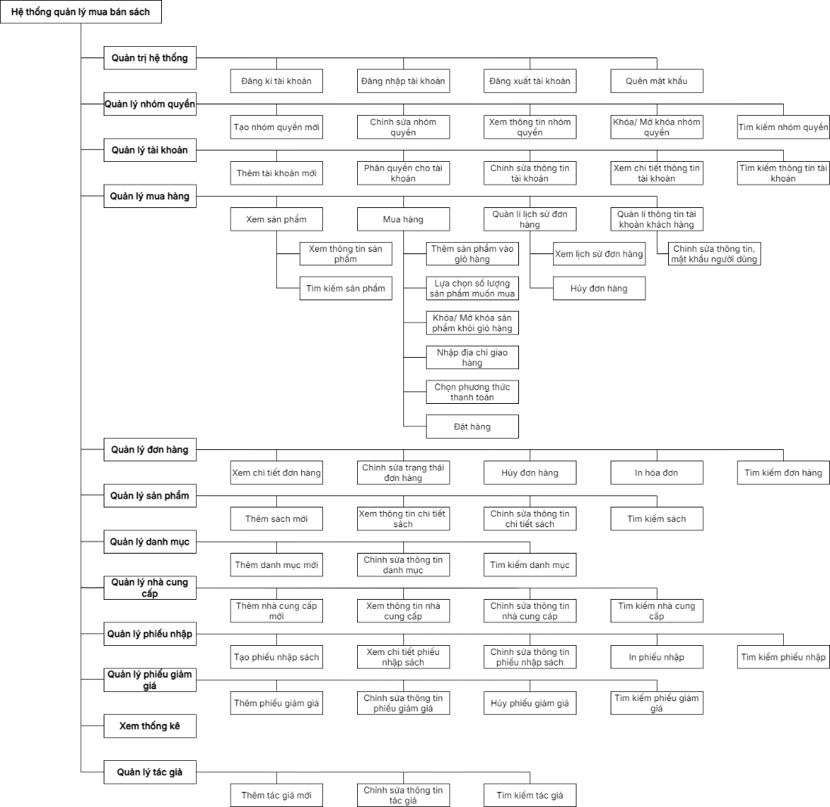

* + - 1. **Sơ đồ luồng dữ liệu DFD (Data Flow Diagram)**
  1. **Sơ đồ DFD mức ngữ cảnh**

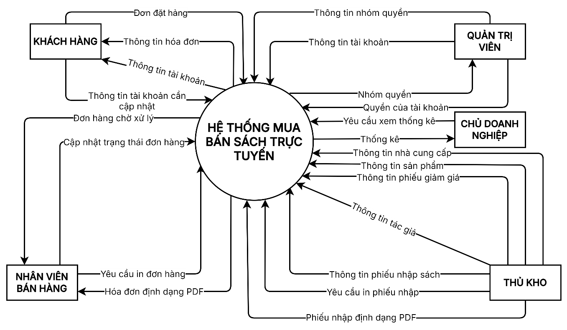

* 1. **Sơ đồ DFD mức đỉnh**

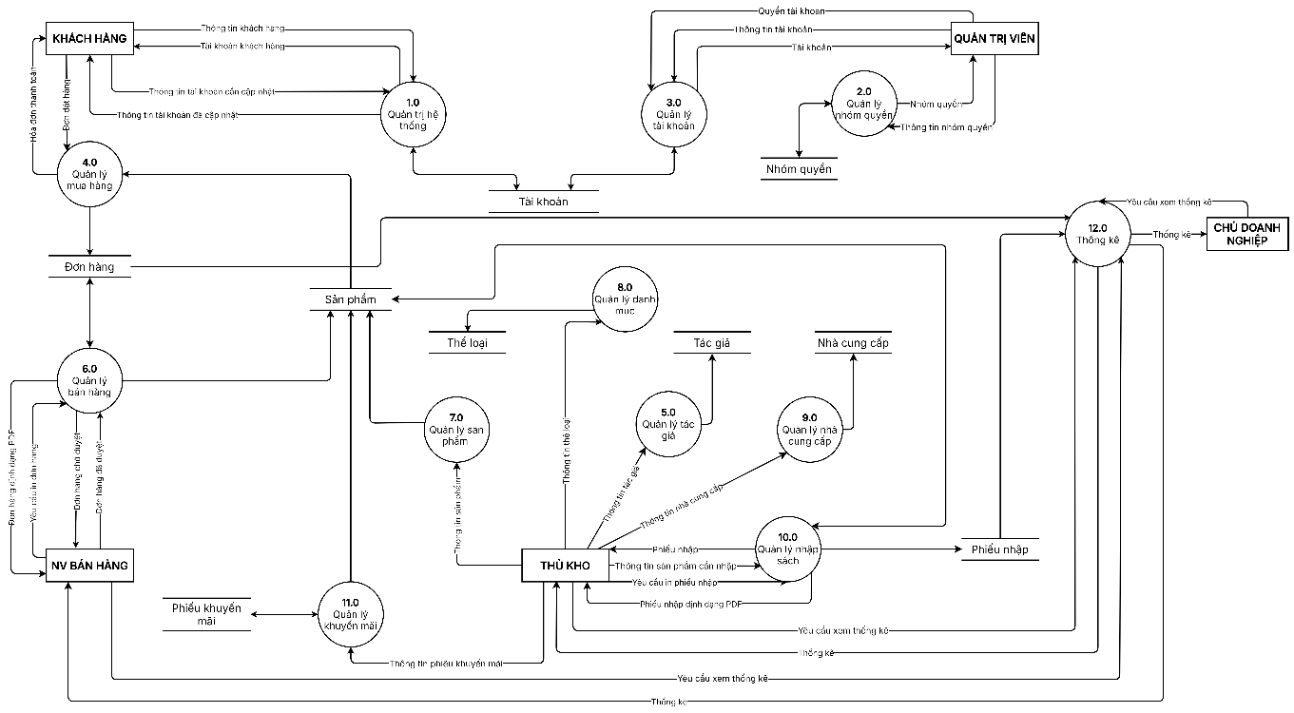

* 1. **Sơ đồ DFD mức dưới đỉnh**
  2. **Quản trị hệ thống**

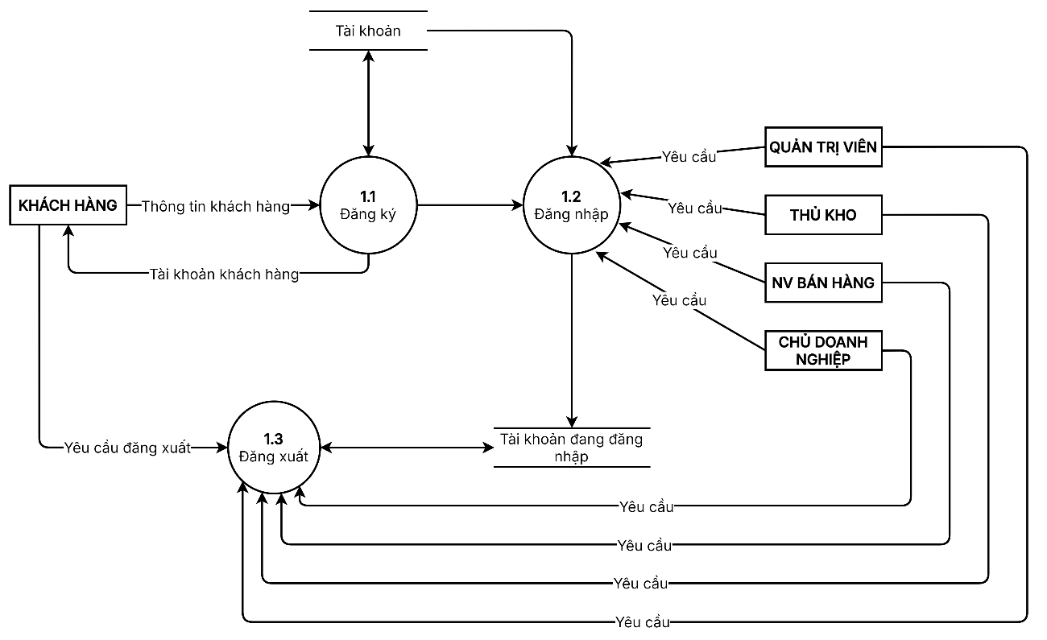

* 1. **Quản lý nhóm quyền**

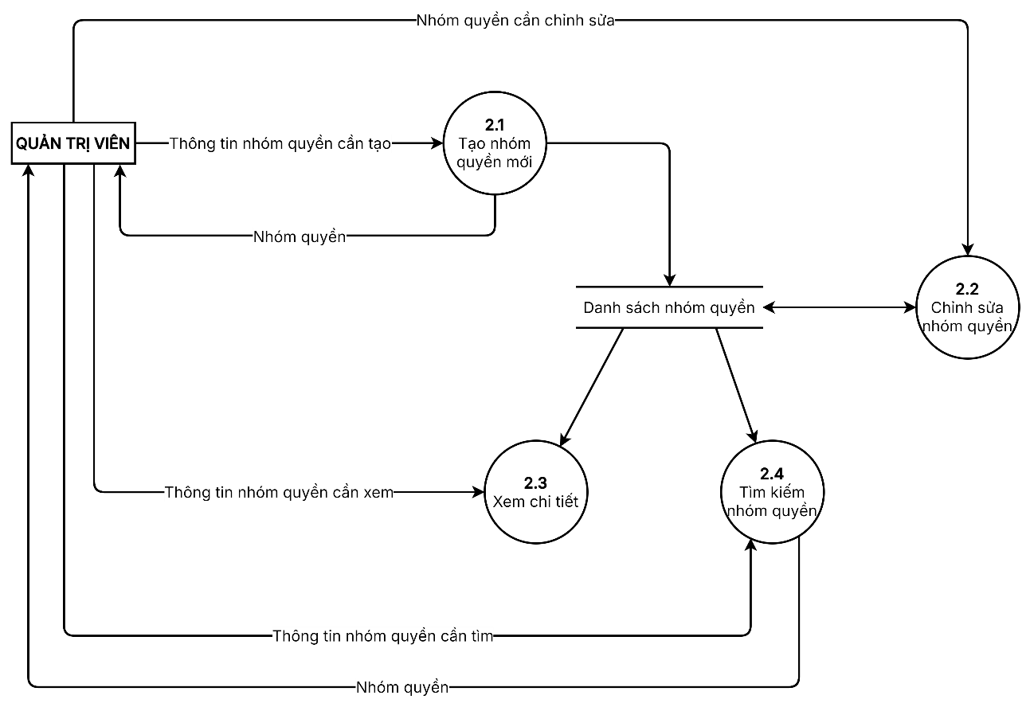

* 1. **Quản lý tài khoản**

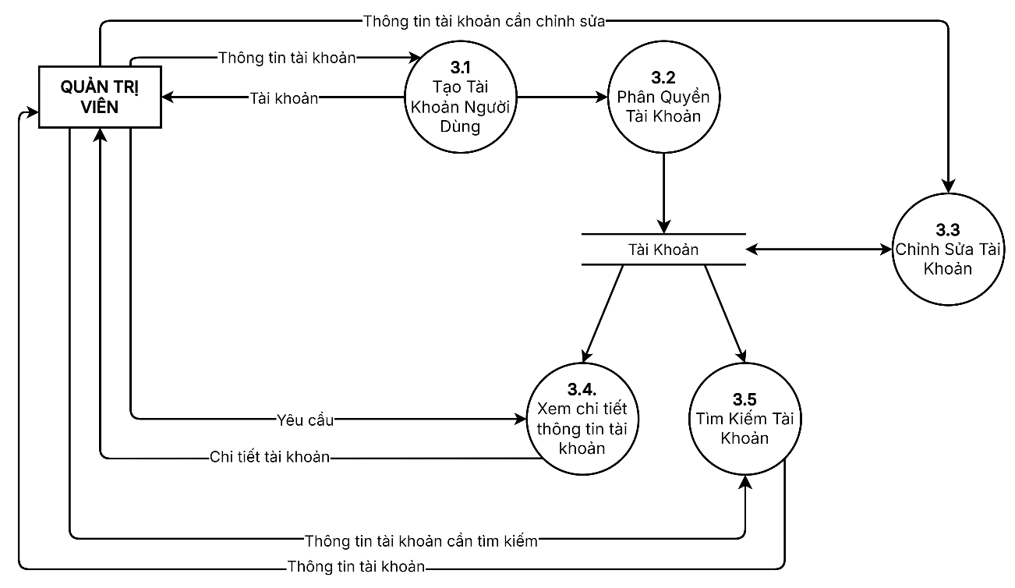

* 1. **Quản lý mua hàng**

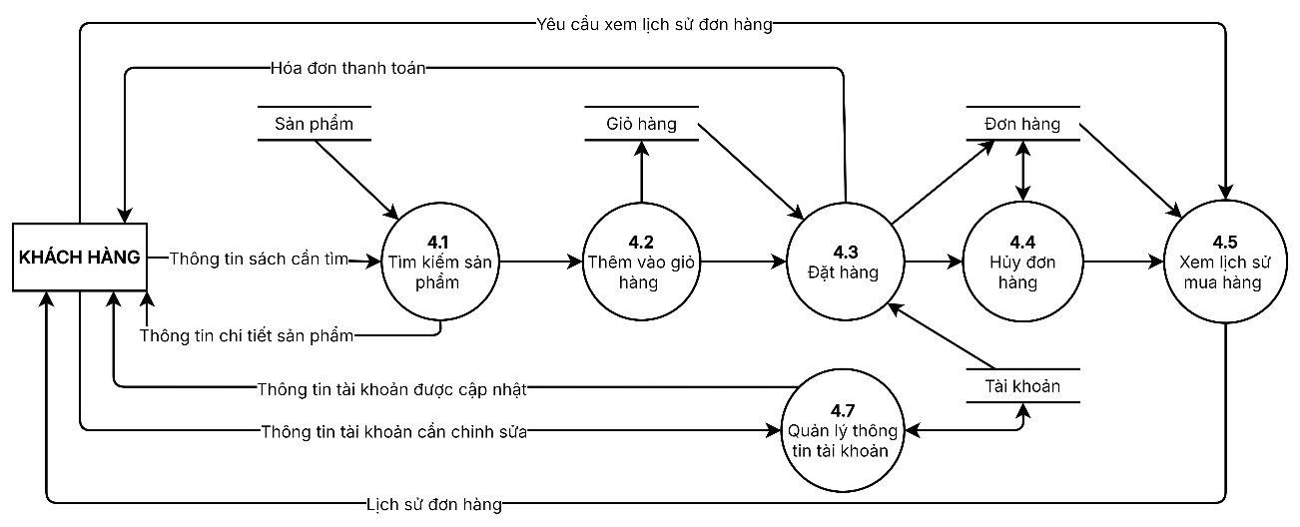

* 1. **Quản lý tác giả**

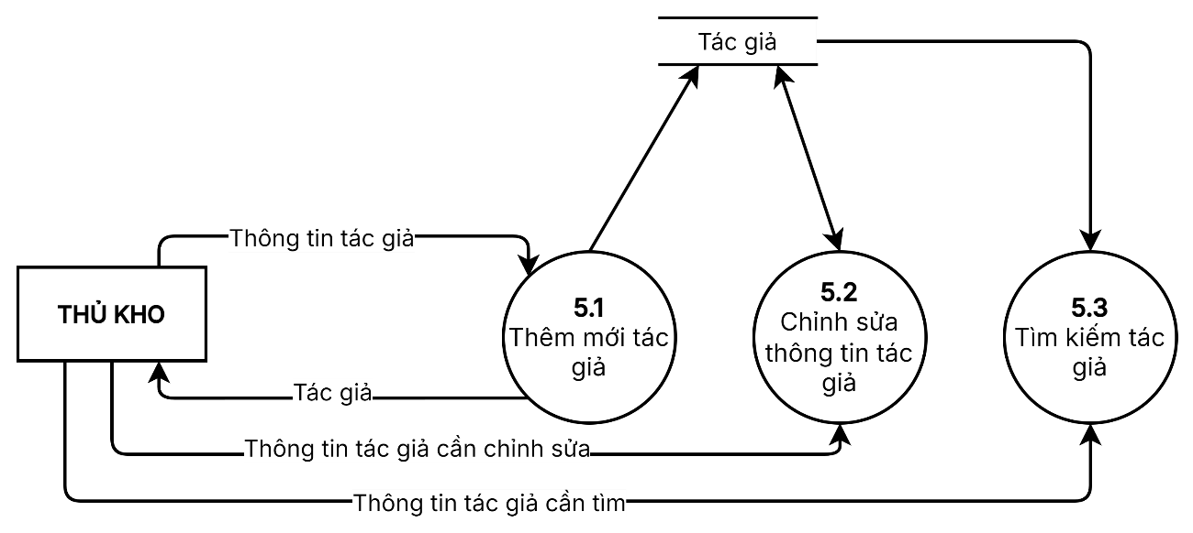

* 1. **Quản lý bán hàng**

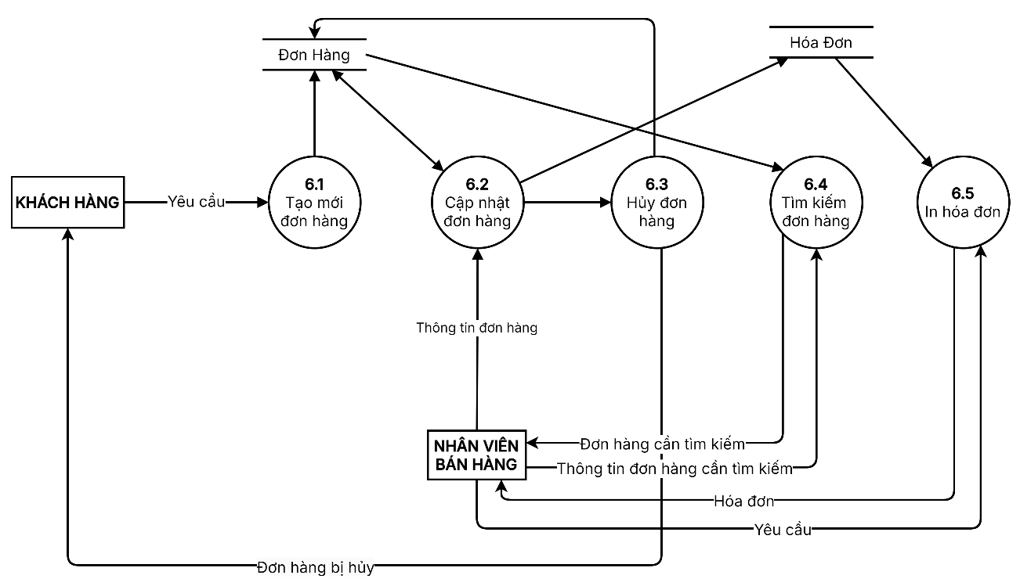

* 1. **Quản lý sản phẩm**

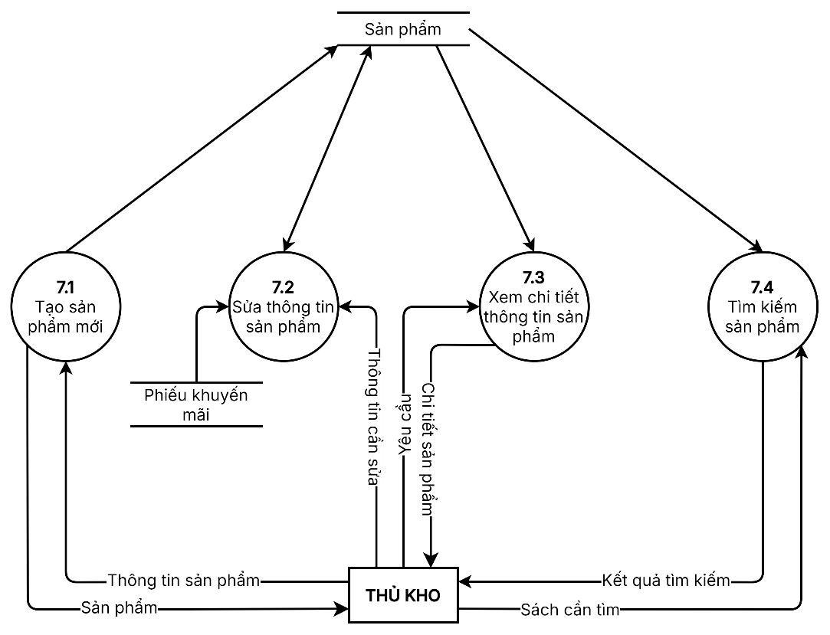

* 1. **Quản lý danh mục**

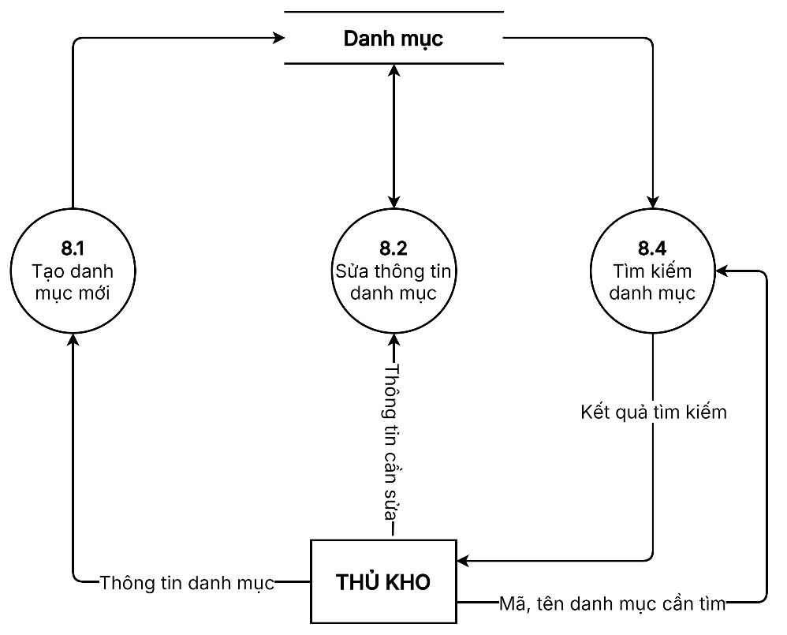

* 1. **Quản lý nhà cung cấp**

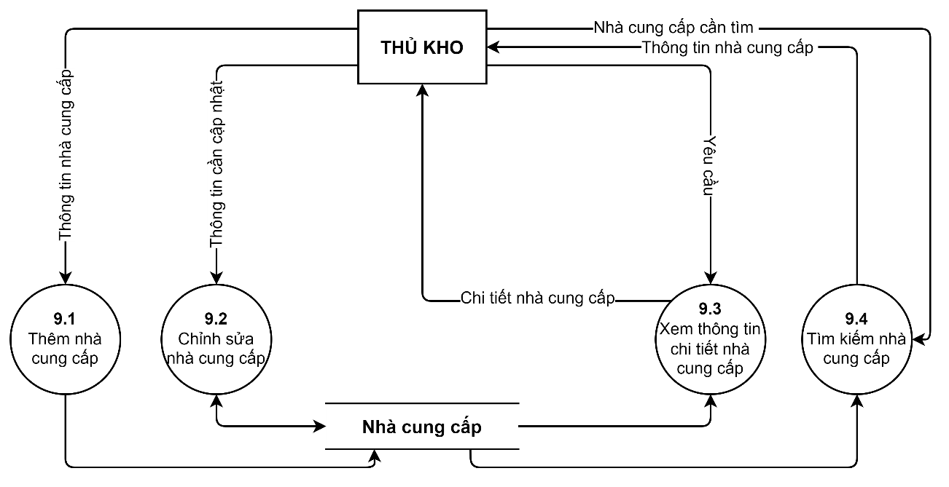

* 1. **Quản lý phiếu nhập sách**

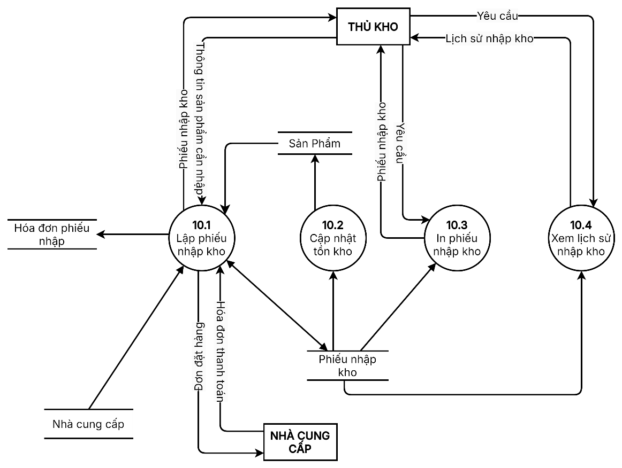

* 1. **Quản lý mã khuyến mãi**

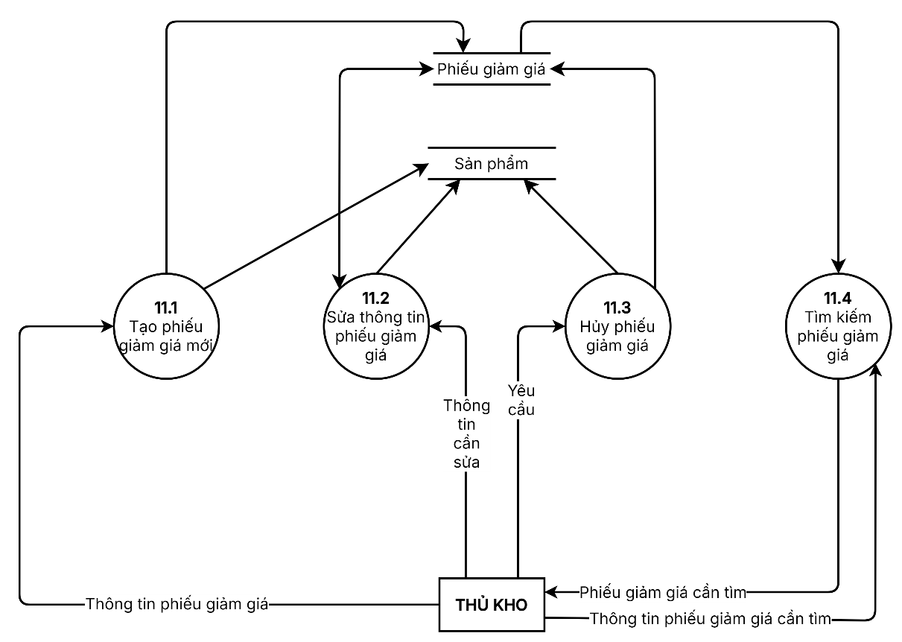

* 1. **Thống kê**

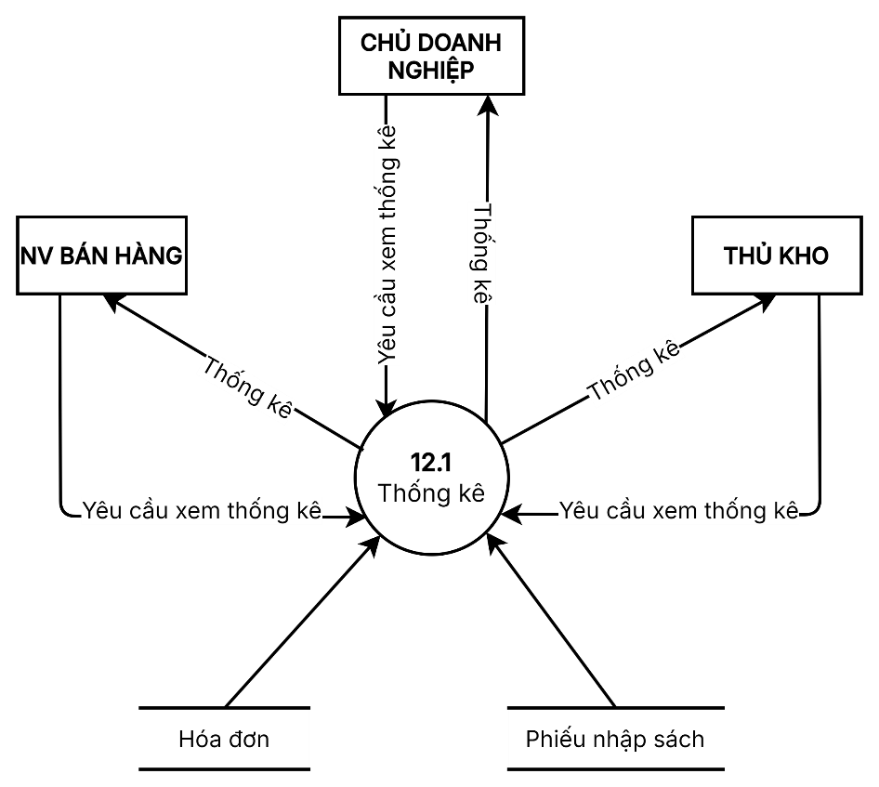

1. **KIẾN TRÚC PHẦN MỀM**

Đồ án “**Hệ thống quản lý mua bán sách trực tuyến**” được tổ chức theo mô hình **MCV (Model – View – Controller)** và phương pháp **lập trình hướng đối tượng (Object-Oriented Programming)**:

* **Model:** Chứa các lớp gồm các phương thức có nhiệm vụ truy xuất cơ sở dữ liệu.
* **View:** Chứa các tập tin dùng để hiển thị giao diện người dùng.
* **Controller:** Chứa các lớp gồm các phương thức có nhiệm vụ xử lý yêu cầu từ người dùng, là cầu nối giữa View và Model.

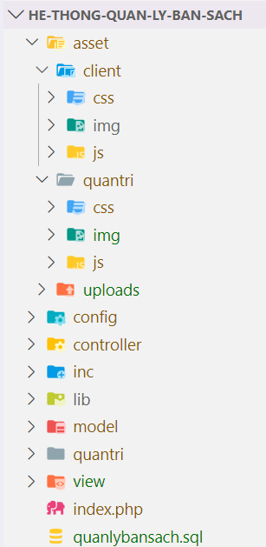

**Hình ảnh: Cấu trúc thư mục mã nguồn chương trình**

Các công nghệ được áp dụng:

* **Front-end:** Sử dụng HTML5, CSS3, JavaScript để thiết kế giao diện, kết hợp với framework hỗ trợ Bootstrap cho các modal, các layout lưới (grid), responsive.

 

* **Back-end:** PHP để xử lý những logic phức tạp, quản lý và tương tác với cơ sở dữ liệu.



* **Hệ quản trị cơ sở dữ liệu:** MySQL để lưu trữ những dữ liệu trong hệ thống.



* **jQuery + AJAX:** jQuery là thư viện JavaScript mã nguồn mở cung cấp cú pháp ngắn gọn giúp đơn giản hóa việc lập trình JavaScript, dễ thao tác với DOM (Document Object Model). AJAX (Asynchronous JavaScript and XML) dùng để cập nhật dữ liệu trên trang web mà không cần tải lại trang, tăng trải nghiệm người dùng.



* **Thư viện PHPMailer:** Là một thư viện mạnh mẽ và phổ biến trong PHP hỗ trợ gửi mail qua SMTP, POP3 và một số phương thức khác. Ứng dụng trong việc xác thực email khi đăng ký và quên mật khẩu.



* **Thư viện tFPDF:** Là một thư viện PHP hỗ trợ tạo file định dạng PDF (Portable Document Format) trực tiếp từ PHP mà không cần phần mềm bên ngoài. Ứng dụng trong việc tạo file PDF cho đơn hàng, phiếu nhập kho,…

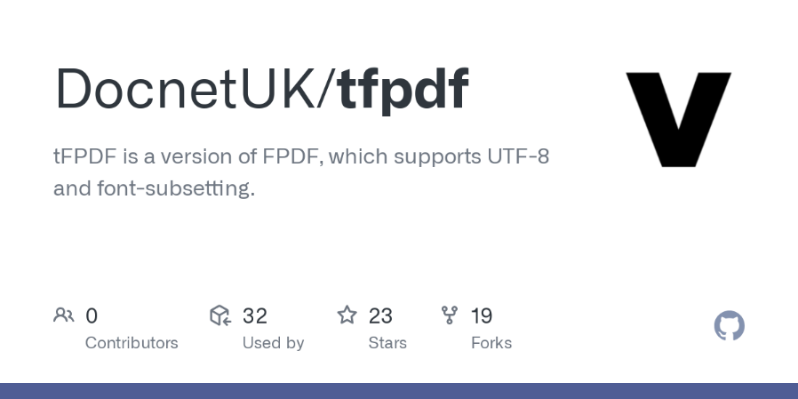

* **Thư viện Chart.js**: Là một thư viện JavaScript mã nguồn mở dùng để tạo biểu đồ trên web, hỗ trợ vẽ nhiều loại biểu đồ như: biểu đồ đường (Line Chart), biểu đồ cột (Bar Chart), biểu đồ tròn (Pie Chart), biểu đồ radar,… Ứng dụng trong việc thống kê tình hình kinh doanh của hệ thống.



1. **THIẾT KẾ CHI TIẾT**
2. **CƠ SỞ DỮ LIỆU**
   * + 1. **Sơ đồ thực thể kết hợp (ERD – Entity Relationship Diagram)**

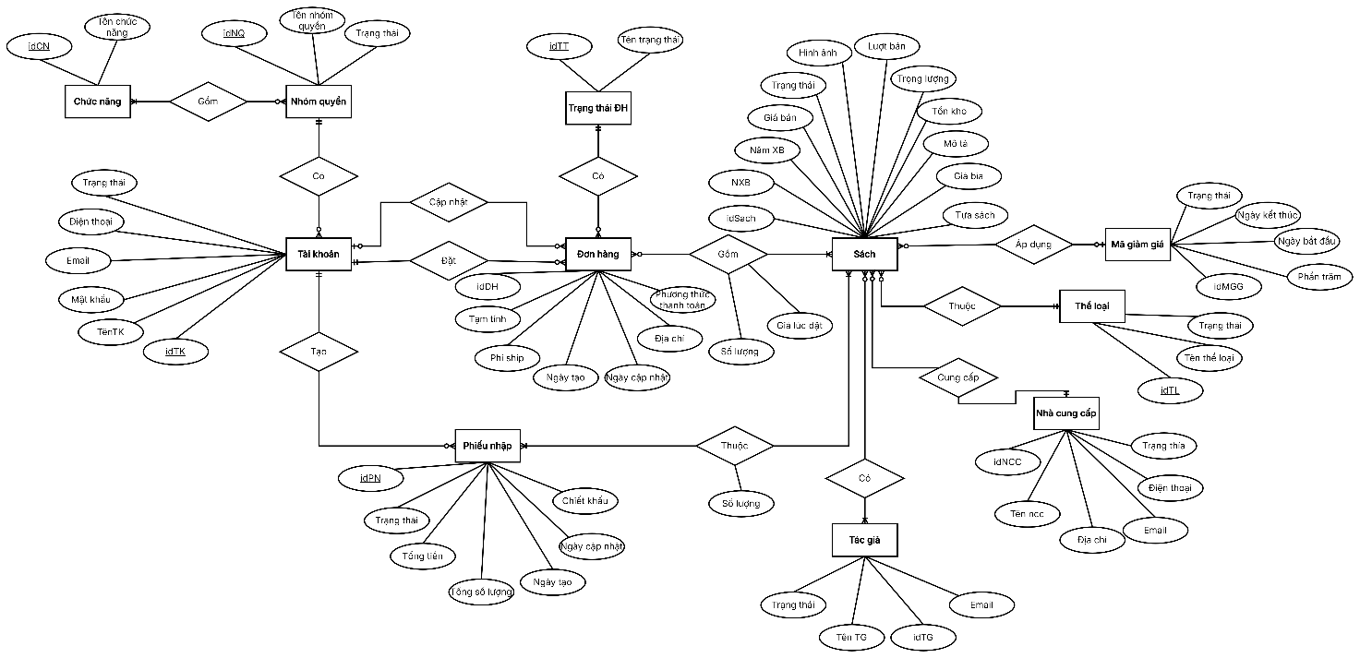

* + - 1. **Cơ sở dữ liệu mức logic**
* **Bảng *‘chucnang*’**
* idCN: Mã định danh của chức năng
* tenCN: Tên chức năng
* **Bảng *‘ctdonhang’***
* idDH (liên kết với ***idDH*** trong bảng ***`donhang`***): mã định danh của đơn hàng
* idSach (liên kết với ***idSach*** trong bảng ***`sach`***): mã định danh của sách
* soluong: số lượng sách đã đặt
* gialucdat: giá của sách lúc đặt
* **Bảng *‘ctnhomquyen’***
* idNQ: Mã định danh của nhóm quyền
* idCN: Mã định danh của chức năng
* **Bảng *‘ctphieunhap’***
* idPN (liên kết với ***idPN*** trong bảng ***`phieunhap`***): mã định danh của phiếu nhập kho
* idSach (liên kết với ***idSach*** trong bảng ***`sach`***): mã định danh của sách
* soluong: số lượng sách đã nhập
* **Bảng *‘donhang’***
* idDH: mã định danh của đơn hàng
* tamtinh: tổng số tiền tạm tính của đơn hàng
* idTT: (liên kết với idTT trong bảng trangthai): mã định danh của trạng thái đơn hàng
* phiship: Tổng số tiền vận chuyển của đơn hàng
* ngaytao: ngày tạo đơn hàng
* ngaycapnhat: ngày cập nhật đơn hàng
* idTK (liên kết với idTK trong bảng taikhoan): mã định danh của tài khoản đặt hàng
* idNV (liên kết với idNV trong bảng taikhoan): mã định danh của nhân viên bán hàng
* phuong_thuc_tt: Phương thức thanh toán của đơn hàng
* diachi: địa chỉ giao hàng
* **Bảng *‘magiamgia’***
* idMGG: mã định danh của mã giảm giá
* phantram: phần trăm chiết khấu của mã giảm giá
* ngaybatdau: ngày bắt đầu có hiệu lực của mã giảm giả
* ngayketthuc: ngày kết thúc hiệu lực của mã giảm giá
* trangthai: trạng thái của mã giảm giá
* **Bảng *‘nhacungcap’***
* idNCC: mã định danh của nhà cung cấp
* tenNCC: tên của nhà cung cấp
* diachi: địa chỉ của nhà cung cấp
* email: hộp thư điện tử của nhà cung cấp
* dienthoai: số điện thoại của nhà cung cấp
* trangthai: trạng thái của nhà cung cấp
* **Bảng *‘nhomquyen’***
* idNQ: mã định danh nhóm quyền
* tenNQ: tên của  nhóm quyền
* trangthai:  trạng thái của nhóm quyền đó
* **Bảng *‘phieunhap’***
* idPN: mã định danh của phiếu nhập kho
* tongtien: tổng số tiền của phiếu nhập kho
* tongsoluong: tổng số lượng sản phẩm của phiếu nhập kho
* ngaytao: ngày tạo của phiếu nhập kho
* trangthai: trạng thái của phiếu nhập kho
* ngaycapnhat: ngày cập nhật của phiếu nhập kho
* idNV (liên kết với idNV trong bảng taikhoan): mã định danh của nhân viên bán hàng
* chietkhau : Đại diện cho phần trăm giảm giá trên tổng giá trị hàng hóa mà nhà cung cấp áp dụng
* **Bảng *‘quan’***
* idQuan: mã định danh của Quan
* idTinh (liên kết với **idTinh** trong bảng **tinh**): mã định danh của Tinh
* tenQuan: tên của quận
* **Bảng *‘sach’***
* idSach: mã định danh của sách
* tuasach: tựa đề của sách
* mota: mô tả của sách
* tonkho: số lượng tồn kho của sách
* luotban: tổng số lượt bán ra của sách
* NXB: nhà xuất bản sách
* namXB: năm xuất bản sách
* giaban: giá bán của sách, sau khi đã trừ đi chiết khấu
* giabia: giá bìa của sách
* trangthai: trạng thái của sách
* idMGG (liên kết với ***idMGG*** trong bảng ***‘magiamgia’***): mã định danh của mã giảm giá
* idNCC (liên kết với ***idNCC*** trong bảng ***`nhacungcap`***): mã định danh của nhà cung cấp
* idTL (liên kết với ***idTL*** trong bảng ***`theloai`***): mã định danh của thể loại sách
* hinhanh: đường liên kết dẫn tới tập tin hình ảnh của sản phẩm
* trongluong: trọng lượng của cuốn sách
* **Bảng *‘sach_tacgia’***
* idSach (liên kết với ***idSach*** trong bảng ***‘sach***): mã định danh của Sách
* idTG (liên kết với ***idTG*** trong bảng ***`tacgia`***): mã định danh của tác giả
* **Bảng *‘tacgia’***
* idTG : mã định danh của tác giả
* tenTG: tên tác giả của cuốn sách
* trangthai: trạng thái của tác giả
* email: hộp thư điện tử của tác giả
* **Bảng *‘taikhoan’***
* idTK: mã định danh của tài khoản
* tenTK: họ và tên của chủ sở hữu tài khoản
* dienthoai: số điện thoại của chủ sở hữu tài khoản
* email: email của chủ sở hữu tài khoản
* matkhau: mật khẩu của tài khoản, được mã hóa bằng hàm băm (hash)
* trangthai: trạng thái hoạt động của tài khoản
* idNQ (liên kết với ***idNQ*** trong bảng ***`nhomquyen`***): mã định danh của nhóm quyền ( được hiểu như là nhóm quyền mà chủ sở hữu tài khoản có được)
* **Bảng *‘theloai’***
* idTL: mã định danh của thể loại sách
* tenTL: tên của thể loại sách
* trangthai: trạng thái của thể loại sách
* **Bảng *‘tinh’***
* idTinh: mã định danh của Tỉnh
* tenTinh: tên của Tỉnh thành
* **Bảng *‘trangthaidh’***
* idTT: mã định danh của trạng thái đơn hàng
* tenTT: tên trạng thái của đơn hàng
* **Bảng *‘xa’***
* idXa: mã định danh của xã
* idQuan: (liên kết với **idQuan** trong bảng **quan**): mã định danh của quận
* tenXa: tên của xã
  + - 1. **Mô hình dữ liệu quan hệ (RDM – Relational Data Model)**

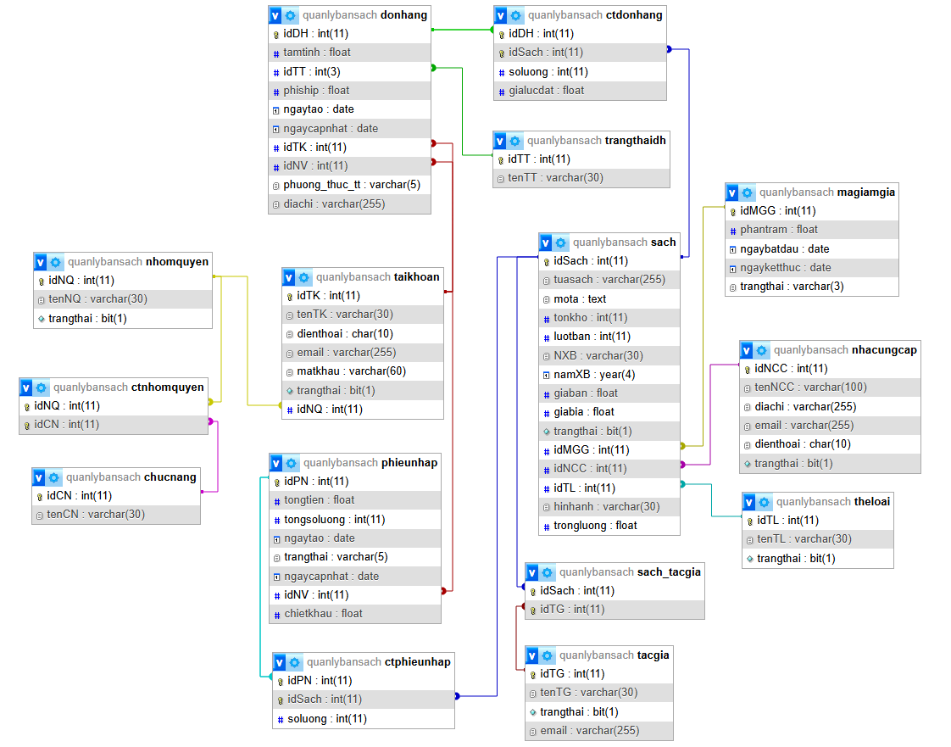

* + - 1. **Bảng mô tả thuộc tính vật lý của quan hệ**

#### **Bảng ‘chucnang’**

|  |  |  |  |
| --- | --- | --- | --- |
| **Tên cột** | **Kiểu dữ liệu** | **Null** | **Ràng buộc** |
| idCN | int(11) | No | Khóa chính, tự động tăng. |
| tenCN | varchar(30) | No | Độ dài tối đa là 30 kí tự và không được để trống |

#### **Bảng ‘ctdonhang’**

|  |  |  |  |
| --- | --- | --- | --- |
| **Tên cột** | **Kiểu dữ liệu** | **Null** | **Ràng buộc** |
| idDH | int(11) | No | Khóa chính, tự động tăng. |
| idSach | int(11) | No | Tham chiếu đến cột “**idSach**” trong bảng “**sach**”. |
| soluong | int(11) | No | Là 1 số nguyên, số lượng không âm. |
| gialucdat | float | No | Là kiểu số thực, không âm. |

#### **Bảng ‘ctnhomquyen’**

|  |  |  |  |
| --- | --- | --- | --- |
| **Tên cột** | **Kiểu dữ liệu** | **Null** | **Ràng buộc** |
| idNQ | int(11) | No | Khóa chính, tự động tăng. |
| idCN | int(11) | No | Tham chiếu đến cột “idCN” trong bảng “chucnang” |

#### **Bảng ‘ctphieunhap’**

|  |  |  |  |
| --- | --- | --- | --- |
| **Tên cột** | **Kiểu dữ liệu** | **Null** | **Ràng buộc** |
| idPN | int(11) | No | Tham chiếu đến ***idPN*** trong bảng ’**phieunhap**’ |
| idSach | int(11) | No | Tham chiếu đến cột “**idSach**” trong bảng “**sach**”. |
| soluong | int(11) | No | Là 1 số nguyên, số lượng không âm. |

#### **Bảng ‘donhang’**

|  |  |  |  |
| --- | --- | --- | --- |
| **Tên cột** | **Kiểu dữ liệu** | **Null** | **Ràng buộc** |
| idDH | int(11) | No | Khóa chính, tự động tăng. |
| tamtinh | float | No | Là 1 số thực, không âm. |
| idTT | int(3) | No | Tham chiếu đến cột “**idTT**” trong bảng “**trangthaidh**” |
| phiship | float | No | Là số thực, không âm. |
| ngaytao | date | No | Định dạng năm-tháng-ngày. |
| ngaycapnhat | date | No | Định dạng năm-tháng-ngày. |
| idTK | int(11) | No | Tham chiếu đến cột “**idTK**” trong bảng “**taikhoan**”. |
| idNV | int(11) | No | Tham chiếu đến cột “**idNV**” trong bảng “**taikhoan**”. |
| phuong_thuc_tt | varchar(5) | No | Tối đa 5 kí tự |
| diachi | varchar(255) | No | Tối đa 255 kí tự, có ít nhất 1 số và chuỗi ký tự chữ cái. |

#### **Bảng ‘magiamgia’**

|  |  |  |  |
| --- | --- | --- | --- |
| **Tên cột** | **Kiểu dữ liệu** | **Null** | **Ràng buộc** |
| idMGG | int(11) | No | Khóa chính, tự động tăng. |
| phantram | float | No | Là kiểu số thực, nhỏ nhất là 10% lớn nhất là 100%. |
| ngaybatdau | date | No | Định dạng ngày-tháng-năm. |
| ngayketthuc | date | No | Định dạng ngày-tháng-năm. |
| trangthai | varchar(3) | No | Có 3 trạng thái **'cdr'**: chưa diễn ra, **'huy'**: bị hủy, **'hd'**: hoạt động |

#### **Bảng ‘nhacungcap’**

|  |  |  |  |
| --- | --- | --- | --- |
| **Tên cột** | **Kiểu dữ liệu** | **Null** | **Ràng buộc** |
| idNCC | int(11) | No | Khóa chính tự động tăng. |
| tenNCC | varchar(100) | No | Phải nhiều hơn 3 ký tự và ít hơn 100 kí tự. |
| diachi | varchar(255) | No | Tối đa 255 kí tự, có ít nhất 1 số và chuỗi ký tự chữ cái. |
| email | varchar(255) | No | Định dạng email hợp lệ và tối đa 255 ký tự. |
| dienthoai | char(10) | No | Độ dài cố định 10  ký tự, chỉ bao gồm số từ 0 đến 9  và bắt đầu bằng số 0. |
| trangthai | bit(1) | No | Gồm 2 trạng thái là 0 ‘Bị ẩn’ và 1 là ‘Hoạt động’. |

#### **Bảng ‘nhomquyen’**

|  |  |  |  |
| --- | --- | --- | --- |
| **Tên cột** | **Kiểu dữ liệu** | **Null** | **Ràng buộc** |
| idNQ | int(11) | No | Khóa chính, tự động tăng. |
| tenNQ | varchar(30) | No | Tên nhóm quyền |
| trangthai | bit(1) | No | Gồm 2 trạng thái là 0 ‘Bị ẩn’ và 1 là ‘Hoạt động’. |

#### **Bảng ‘phieunhap’**

|  |  |  |  |
| --- | --- | --- | --- |
| **Tên cột** | **Kiểu dữ liệu** | **Null** | **Ràng buộc** |
| idPN | int(11) | No | Khóa chính, tự động tăng. |
| tongtien | float | No | Là số thực, không âm |
| tongsoluong | int(11) | No | Là số nguyên, không âm. |
| ngaytao | date | No | Định dạng năm-tháng-ngày. |
| trangthai | varchar(5) | No | Gồm 2 trạng thái là 0 ‘Bị ẩn’ và 1 là ‘Hoạt động’. |
| ngaycapnhat | date | No | Định dạng năm-tháng-ngày. |
| idNV | int(11) | No | Tham chiếu đến cột “**idNV**” trong bảng “**taikhoan**”. |
| chietkhau | float | No | Là kiểu số thực, triết khấu không lớn hơn 100% |

#### **Bảng ‘quan’**

|  |  |  |  |
| --- | --- | --- | --- |
| **Tên cột** | **Kiểu dữ liệu** | **Null** | **Ràng buộc** |
| idQuan | int(11) | No | Khóa chính, tự động tăng. |
| idTinh | int(11) | No | Tham chiếu đến cột “**idTinh**” trong bảng “**tinh**”, đảm bảo rằng mỗi “**idTinh**” trong bang “**quan**” phải tồn tại trong bảng “**tinh**” |
| tenQuan | varchar(64) | No | Độ dài không được quá 64 kí tự, và là những quận nằm trong maTinh |

#### **Bảng ‘sach’**

|  |  |  |  |
| --- | --- | --- | --- |
| **Tên cột** | **Kiểu dữ liệu** | **Null** | **Ràng buộc** |
| idSach | int(11) | No | Khóa chính, tự động tăng. |
| tuasach | varchar(255) | No | Độ dài không quá 255 ký tự |
| mota | text | No | Mô tả bằng văn bản. |
| tonkho | int(11) | No | Là kiểu số nguyên, không âm. |
| luotban | int(11) | No | Là kiểu số nguyên, không âm. |
| NXB | varchar(30) | No | Độ dài không quá 30 ký tự. |
| namXB | year(4) | No | Lưu trữ dữ liệu 4 chữ số, trong khoảng năm 1901 đến 2155.Và chỉ lưu năm. |
| giaban | float | No | Là kiểu số thực, không âm. |
| giabia | float | No | Là kiểu số thực, không âm. |
| trangthai | bit(1) | No | Gồm 2 trạng thái là 0 ‘Bị ẩn’ và 1 là ‘Hoạt động’. |
| idMGG | int(11) | Yes | Tham chiếu đến cột “**idMGG**” trong bảng “**magiamgia**”. |
| idNCC | int(11) | No | Tham chiếu đến cột “**idNCC**” trong bảng “**nhacungcap**”. |
| idTL | int(11) | No | Tham chiếu đến cột “**idTL**” trong bảng “**theloai**”. |
| hinhanh | varchar(30) | No | Dưới định dạng svg hoặc là png. |
| trongluong | float | No | Là kiểu số thực, không âm. |

#### **Bảng ‘sach_tacgia’**

|  |  |  |  |
| --- | --- | --- | --- |
| **Tên cột** | **Kiểu dữ liệu** | **Null** | **Ràng buộc** |
| idSach | int(11) | No | Tham chiếu đến cột “**idSach**” trong bảng “**sach**”. |
| idTG | int(11) | No | Tham chiếu đến cột “**idTG**” trong bảng “**tacgia**”. |

#### **Bảng ‘tacgia’**

|  |  |  |  |
| --- | --- | --- | --- |
| **Tên cột** | **Kiểu dữ liệu** | **Null** | **Ràng buộc** |
| idTG | int(11) | No | Khóa chính, tự động tăng. |
| tenTG | varchar(30) | No | Không quá 30 ký tự. |
| trangthai | bit(1) | No | Gồm 2 trạng thái là 0 ‘Bị ẩn’ và 1 là ‘Hoạt động’. |
| email | varchar(255) | No | Độ dài tối đa 255 ký tự. |

#### **Bảng ‘taikhoan’**

|  |  |  |  |
| --- | --- | --- | --- |
| **Tên cột** | **Kiểu dữ liệu** | **Null** | **Ràng buộc** |
| idTK | int(11) | No | Khóa chính, tự động tăng. |
| tenTK | varchar(30) | No | Độ dài tối đa 30 ký tự. |
| dienthoai | char(10) | No | Độ dài cố đinh 10 ký tự, chỉ bao gồm số từ 0 đến 9, bắt đầu bằng số 0. |
| email | varchar(255) | No | Định dạng email hợp lệ, độ dài tối đa 255 ký tự. |
| matkhau | varchar(60) | No | Độ dài mật khẩu tối đa 60 ký tự |
| trangthai | bit(1) | No | Gồm 2 trạng thái là 0 ‘Bị ẩn’ và 1 là ‘Hoạt động’. |
| idNQ | int(11) | Yes | Tham chiếu đến cột “**idNQ**” trong bảng “**phanquyen**”. |

#### **Bảng ‘theloai’**

|  |  |  |  |
| --- | --- | --- | --- |
| **Tên cột** | **Kiểu dữ liệu** | **Null** | **Ràng buộc** |
| idTL | int(11) | No | Khóa chính, tự động tăng. |
| tenTL | varchar(30) | No | Độ dài không quá 30 ký tự |
| trangthai | bit(1) | No | Gồm 2 trạng thái là 0 ‘Bị ẩn’ và 1 là ‘Hoạt động’. |

#### **Bảng ‘tỉnh’**

|  |  |  |  |
| --- | --- | --- | --- |
| **Tên cột** | **Kiểu dữ liệu** | **Null** | **Ràng buộc** |
| idTinh | int(11) | No | Khóa chính, tự động tăng. |
| tenTinh | varchar(64) | No | Độ dài không quá 64 ký tự. |

#### **Bảng ‘trangthaidh’**

|  |  |  |  |
| --- | --- | --- | --- |
| **Tên cột** | **Kiểu dữ liệu** | **Null** | **Ràng buộc** |
| idTT | int(11) | No | Khóa chính, tự động tăng. |
| tenTT | varchar(30) | No | Trạng thái không quá 30 kí tự, bao gồm 5 trạng thái, “Đã giao”, “Chờ duyệt”, “Đang vận chuyển”, “Hủy bởi khách hàng”, “Hủy bởi người bán”. |

#### **Bảng ‘xa’**

|  |  |  |  |
| --- | --- | --- | --- |
| **Tên cột** | **Kiểu dữ liệu** | **Null** | **Ràng buộc** |
| idXa | int(11) | No | Khóa chính, tự động tăng. |
| idQuan | int(11) | No | Tham chiếu đến cột “**idQuan**” trong bảng “**quan**”, đảm bảo rằng mỗi “**idQuan**” trong bảng “**xa**” phải tồn tại trong bảng “**quan**”. |
| tenXa | varchar(64) | No | Độ dài tối đa không quá 64 ký tự. |

1. **GIAO DIỆN**
   * + - 1. **Giao diện tổng thể**
   1. **Giao diện phía khách hàng**

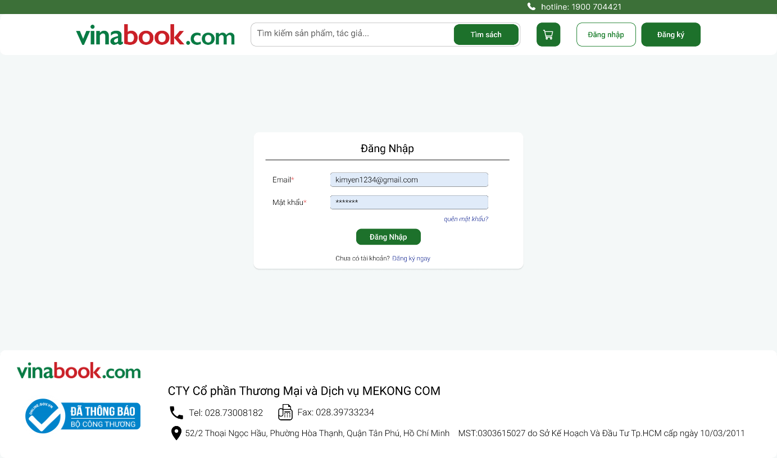

**Hình 1.1.1: Giao diện trang Đăng nhập**

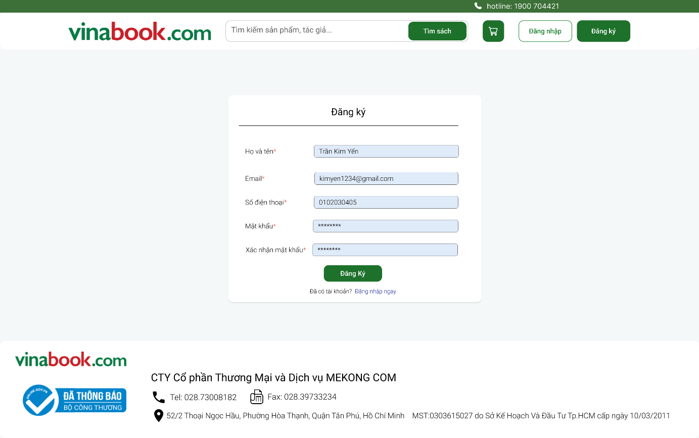

**Hình 1.1.2: Giao diện trang Đăng ký**

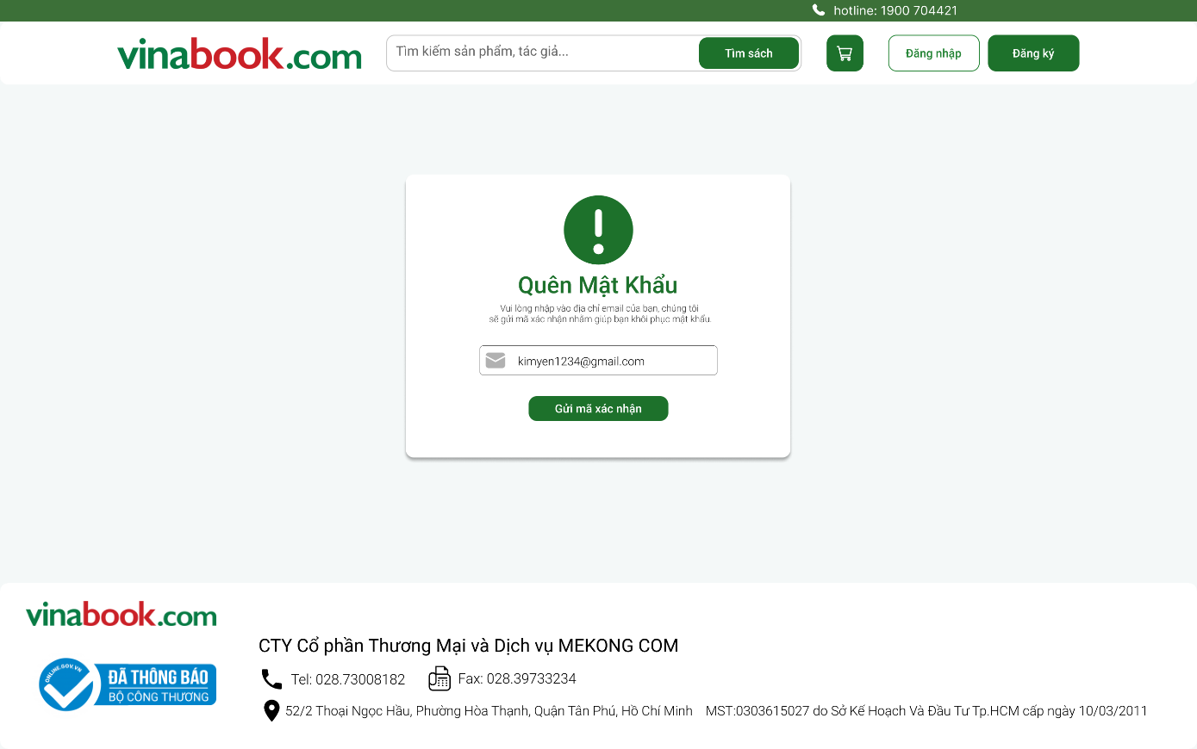

**Hình 1.1.3: Giao diện quên mật khẩu**

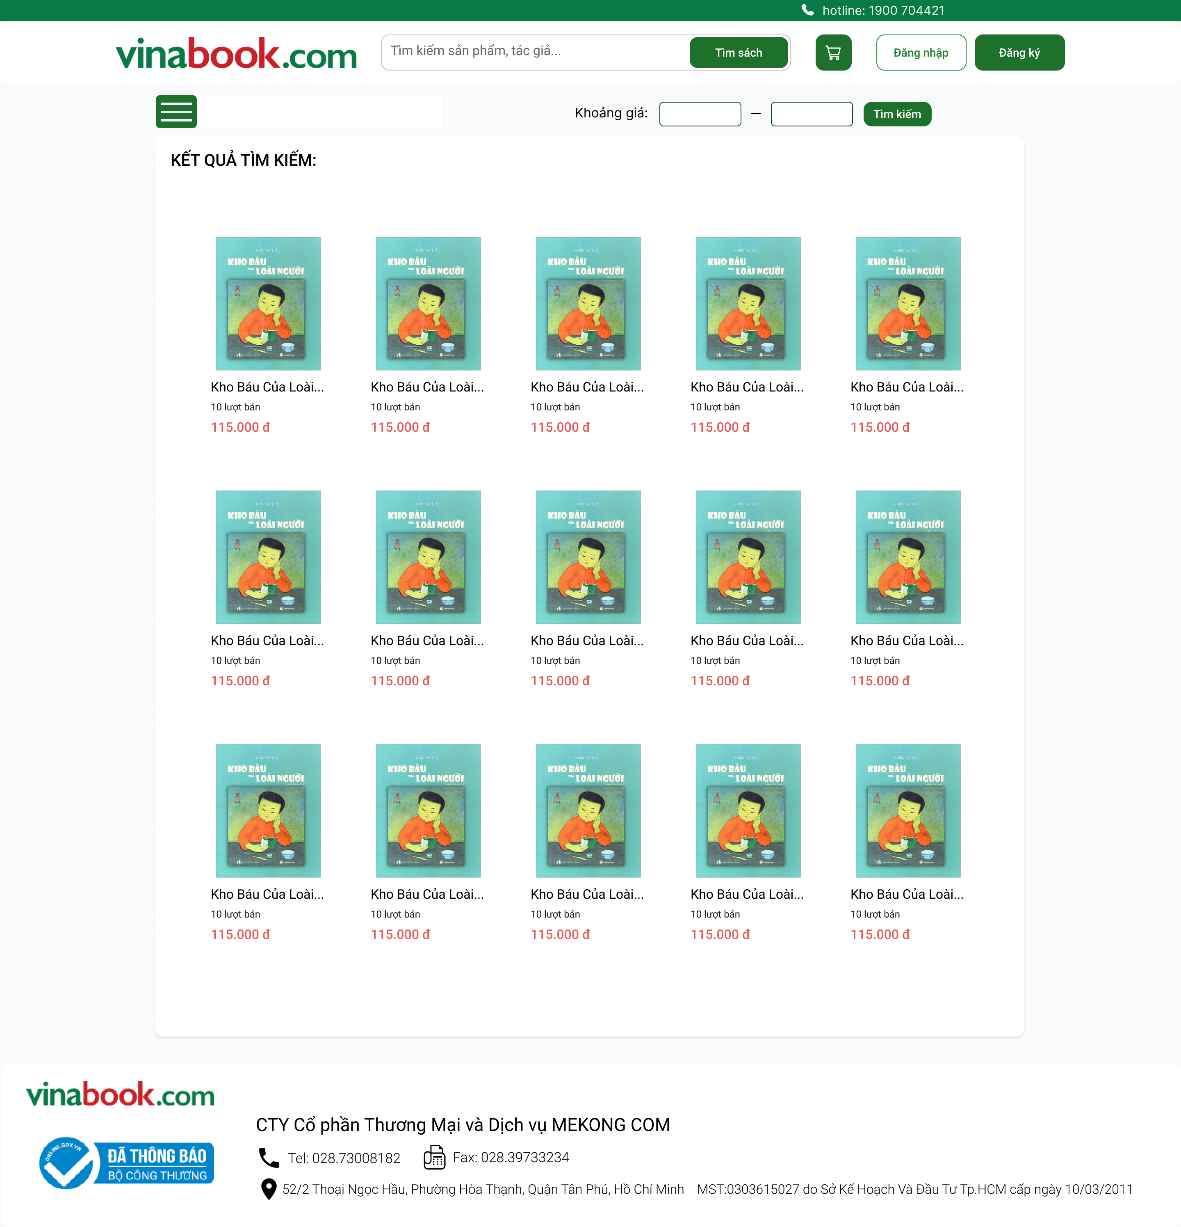

**Hình 1.1.4: Giao diện kết quả tìm kiếm sản phẩm**

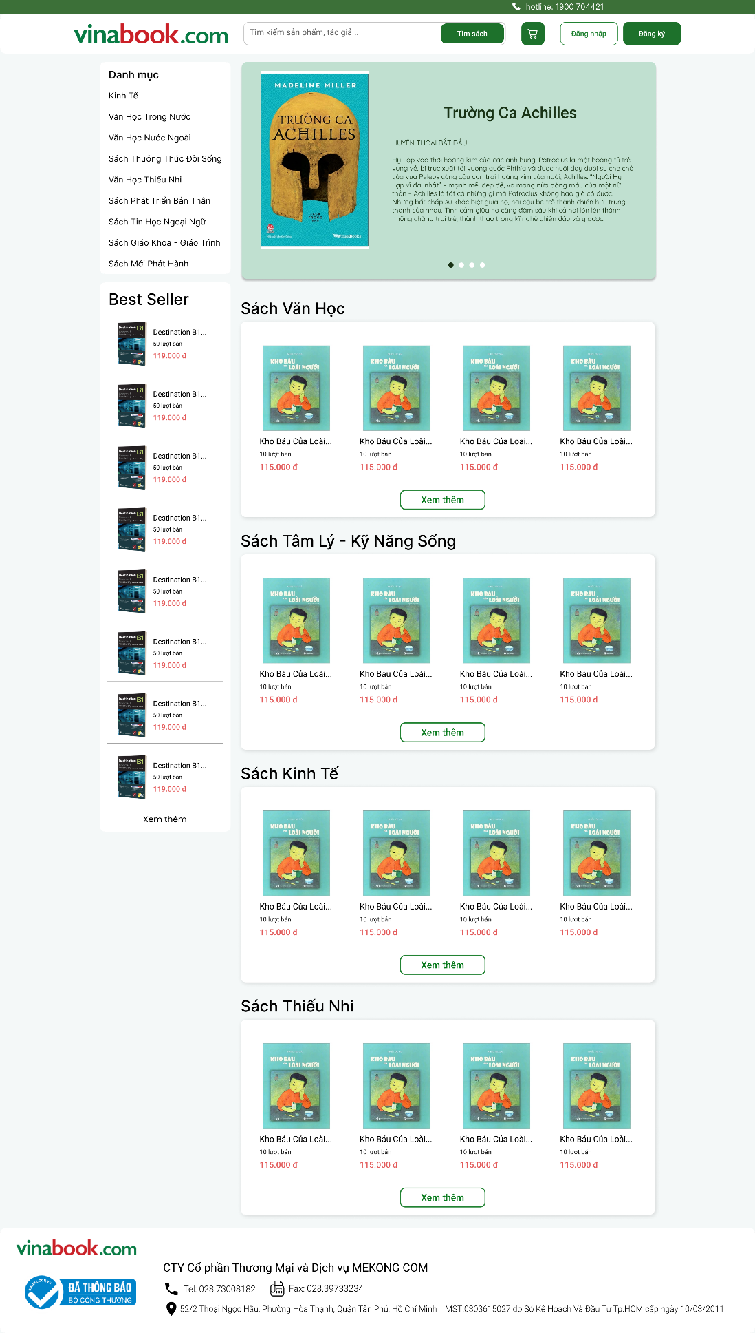

**Hình 1.1.5: Giao diện Trang chủ khi chưa đăng nhập**

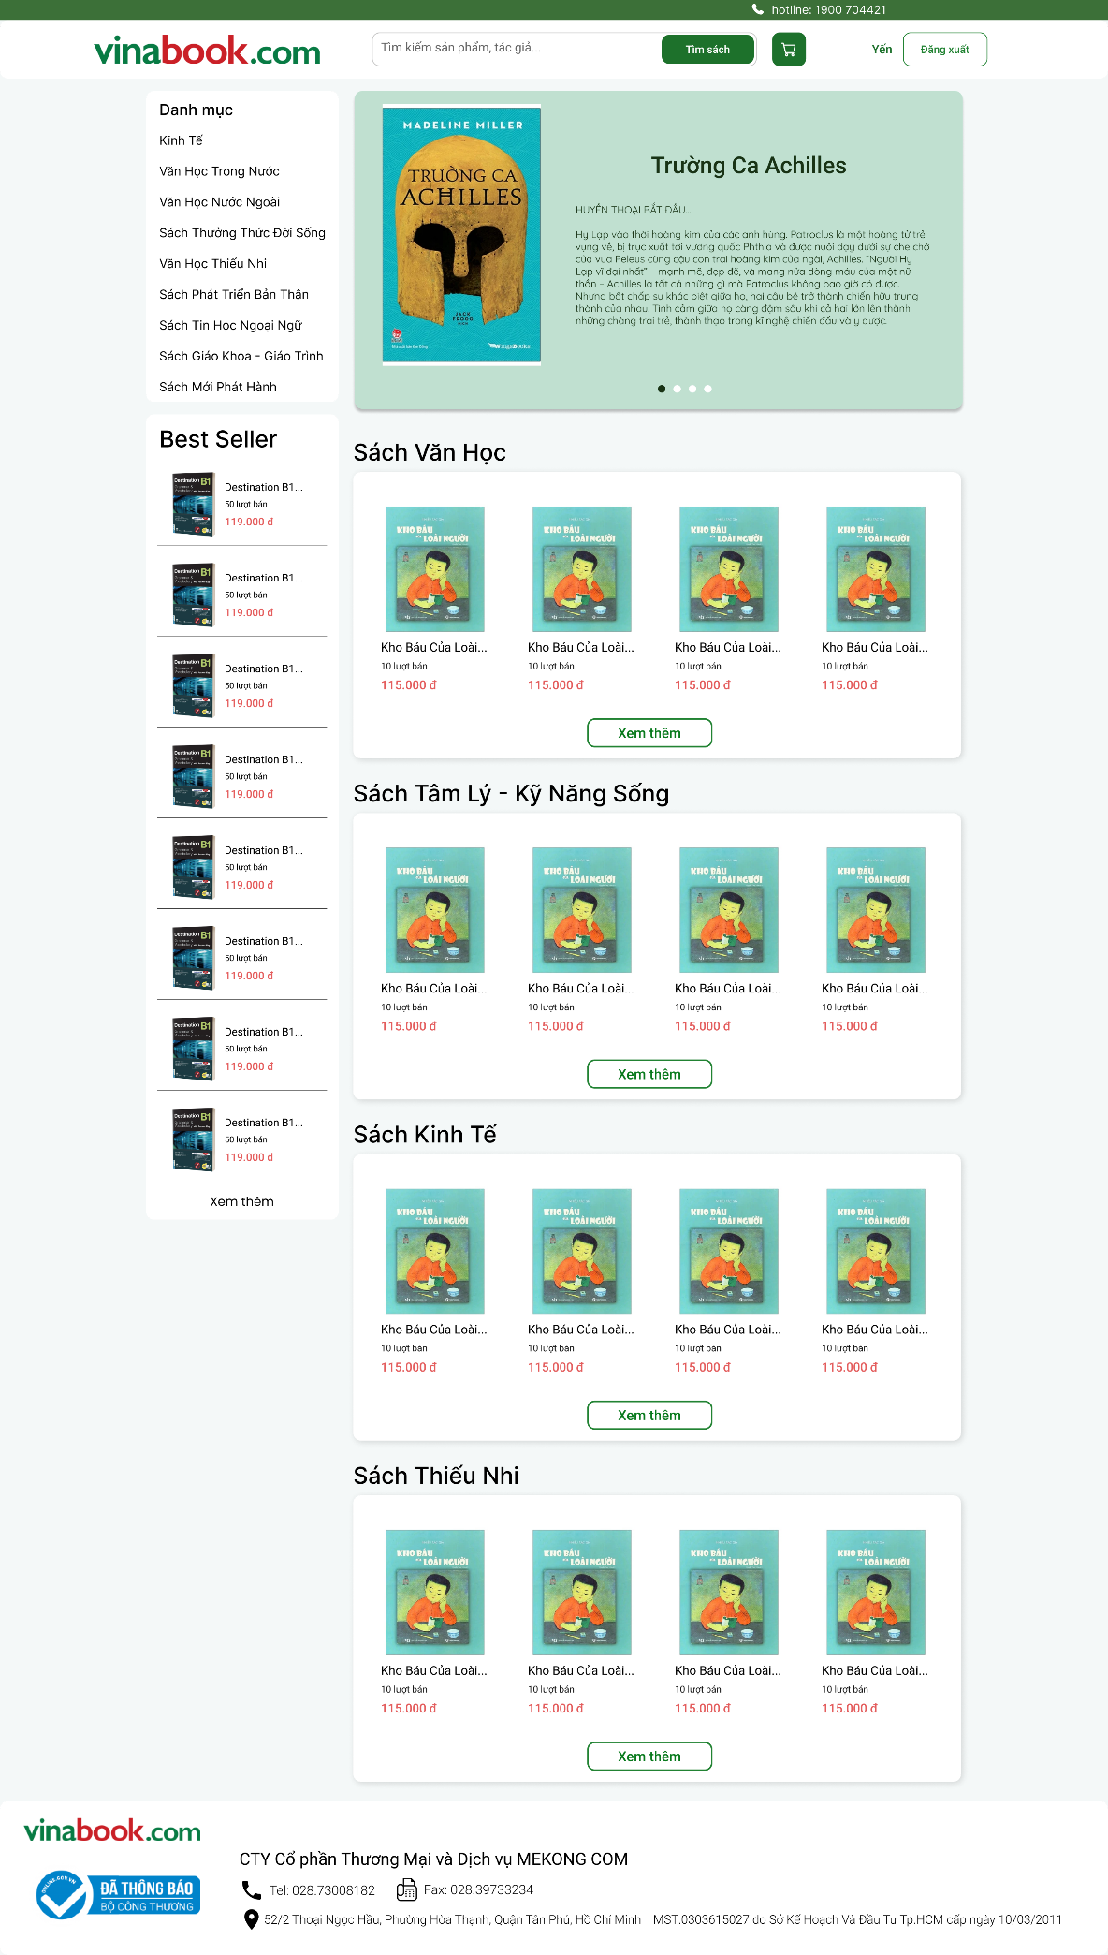

**Hình 1.1.6: Giao diện Trang chủ khi đã đăng nhập**

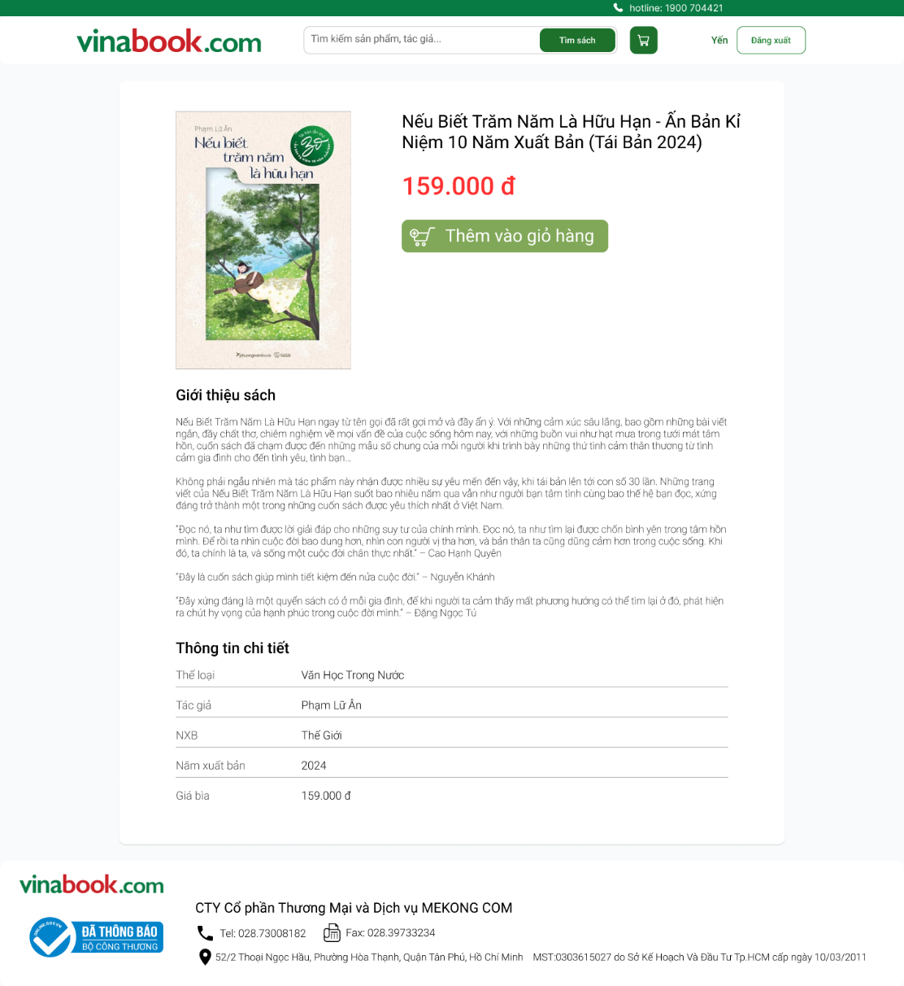

**Hình 1.1.7: Giao diện xem chi tiết sản phẩm**

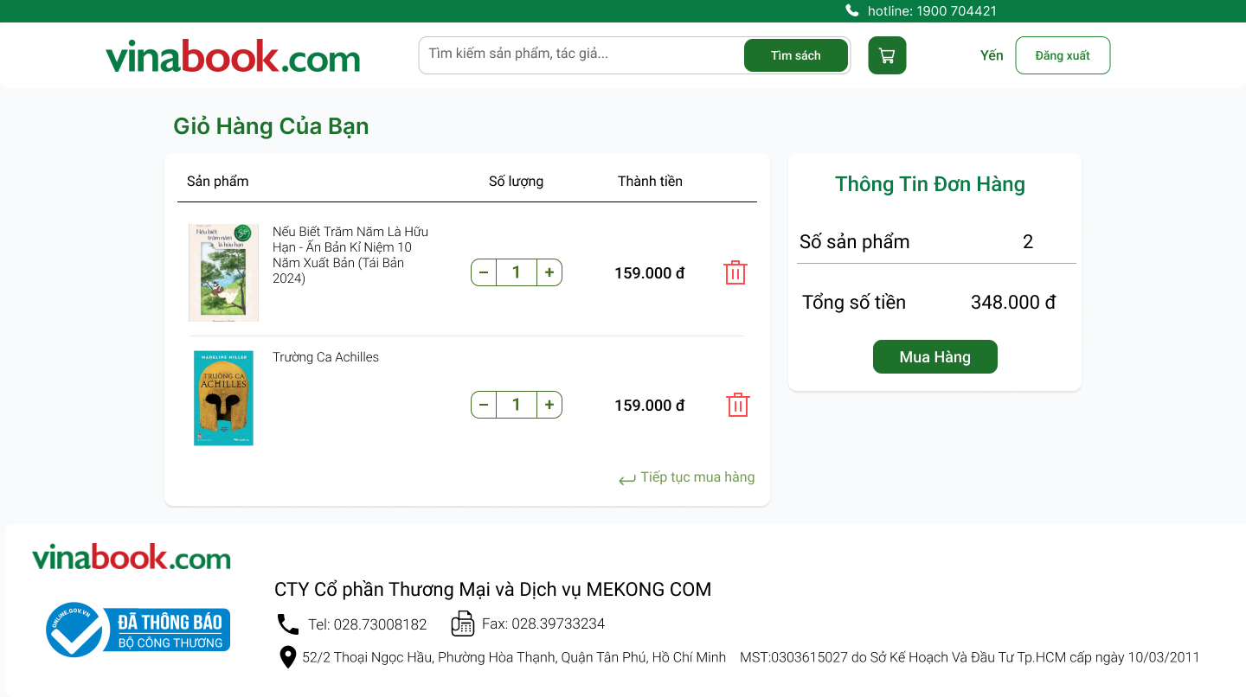

**Hình 1.1.8: Giao diện Giỏ hàng**

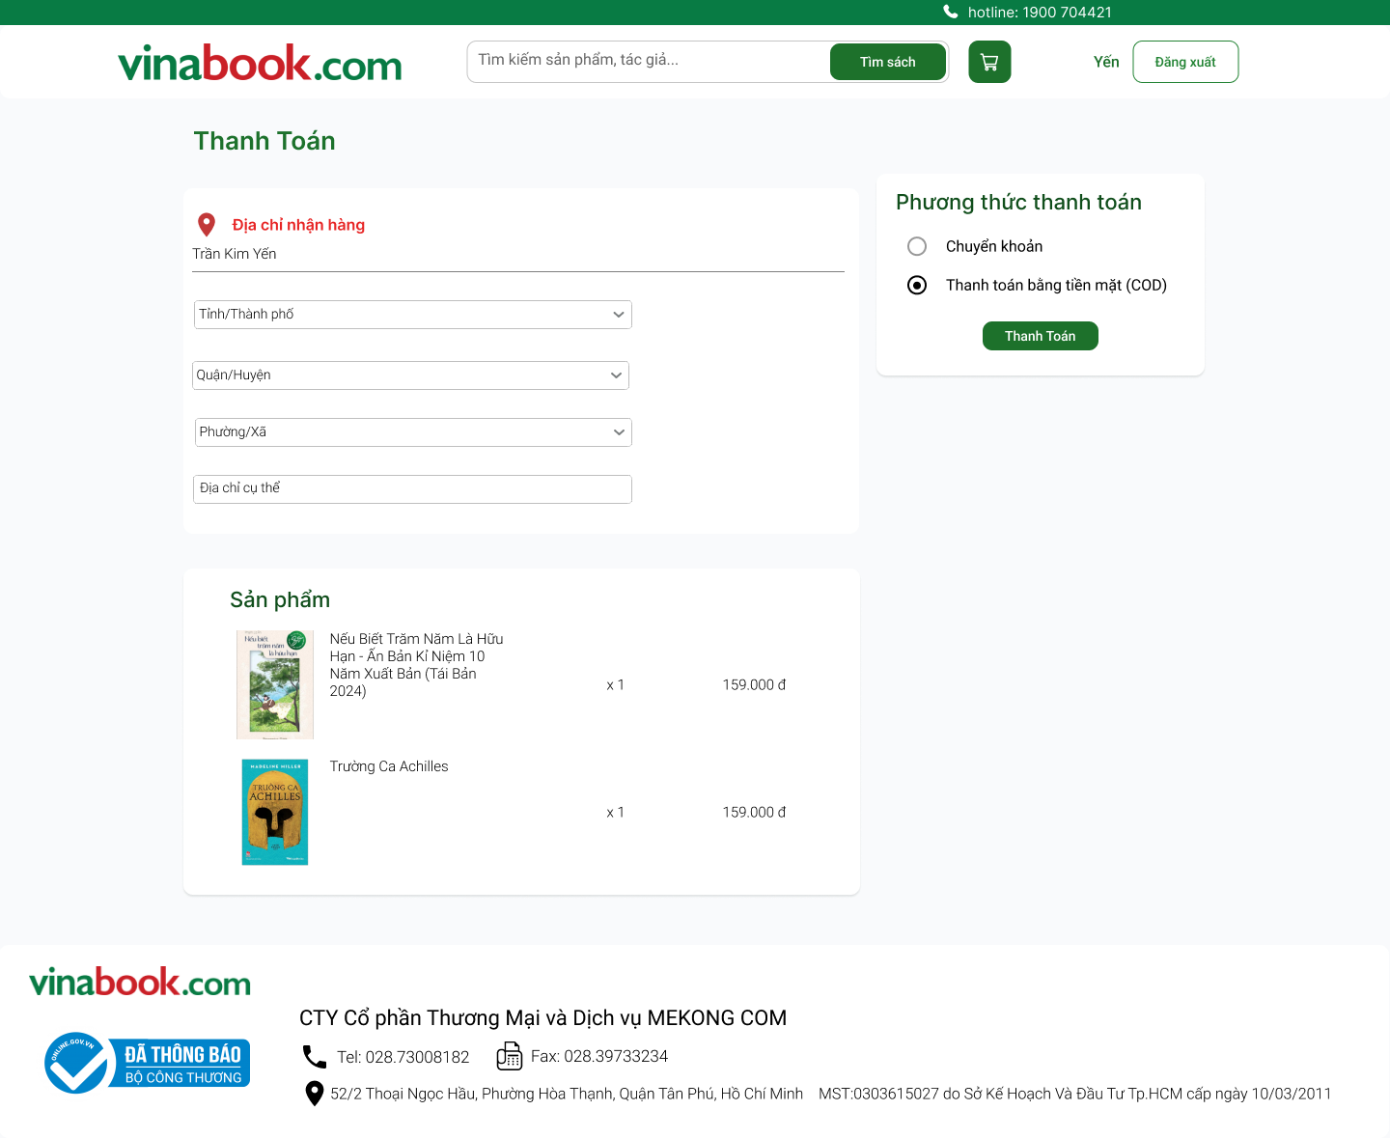

**Hình 1.1.9: Giao diện Thanh toán**

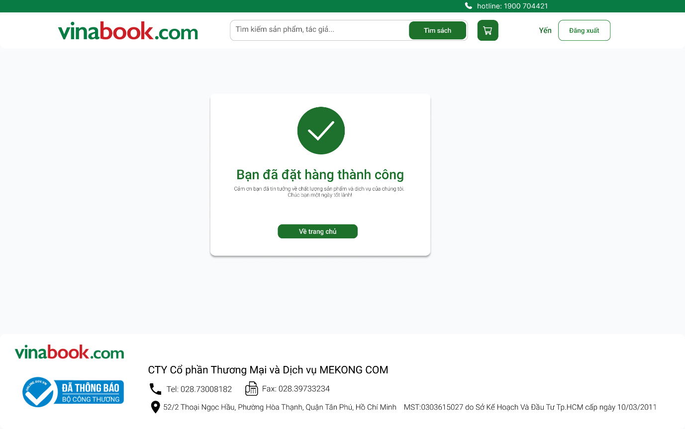

**Hình 1.1.10: Giao diện Thang toán thành công**

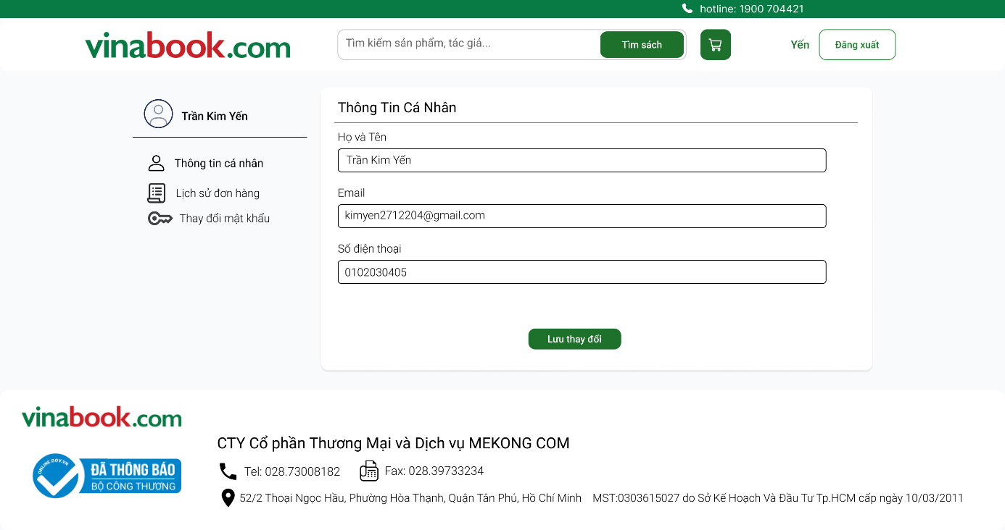

**Hình 1.1.11: Giao diện Thông tin tài khoản**

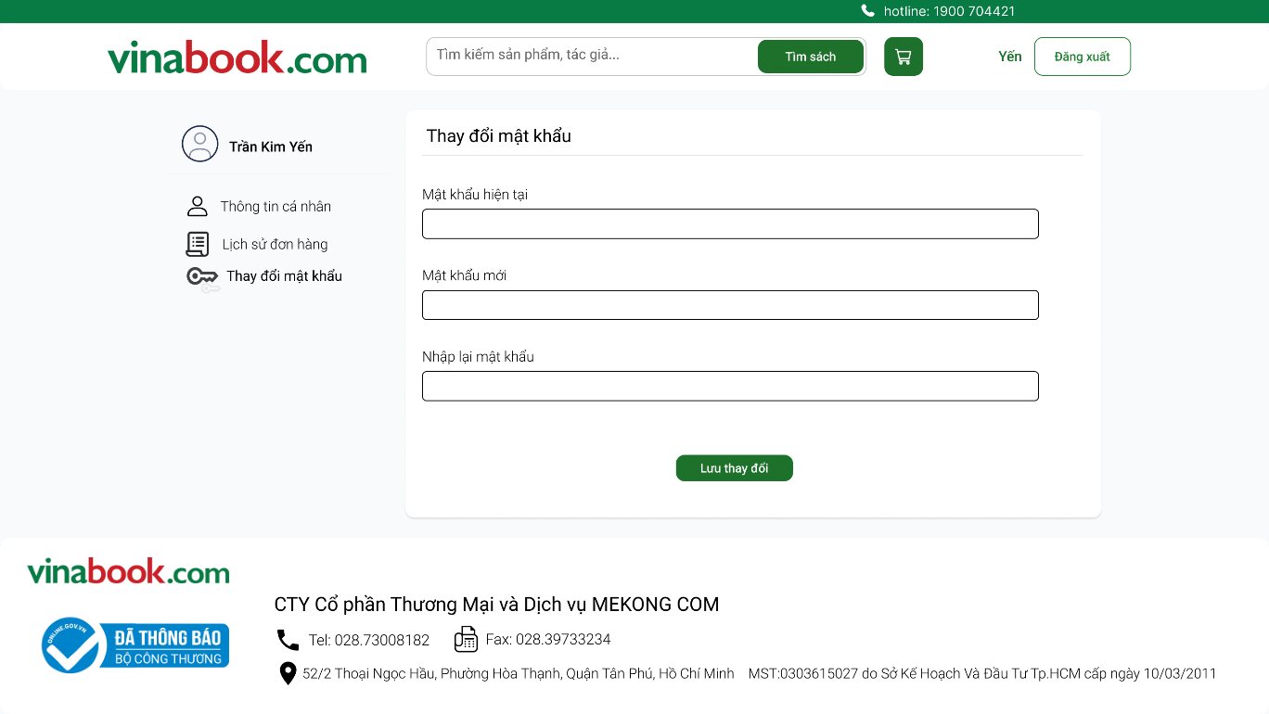

**Hình 1.1.12: Giao diện Thay đổi mật khẩu**

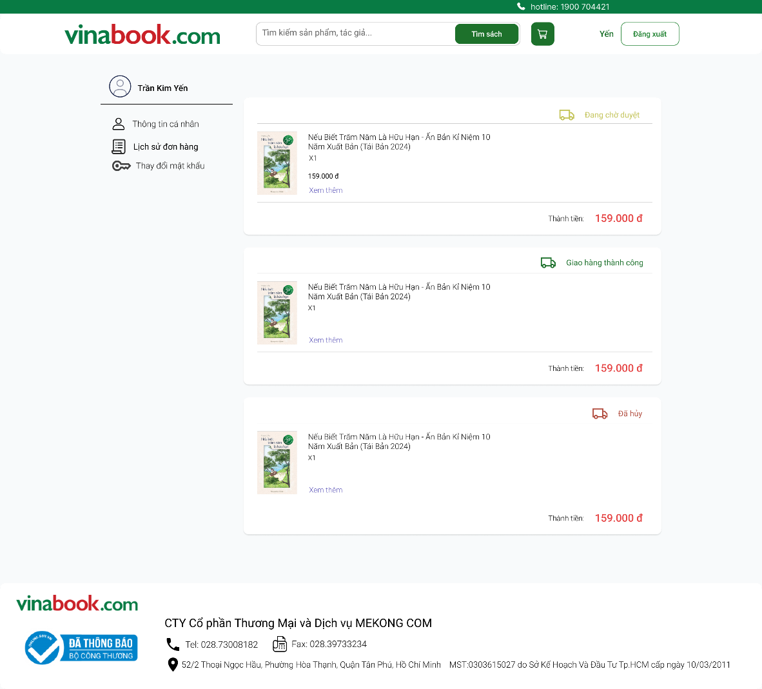

**Hình 1.1.13: Giao diện Lịch sử đơn hàng**

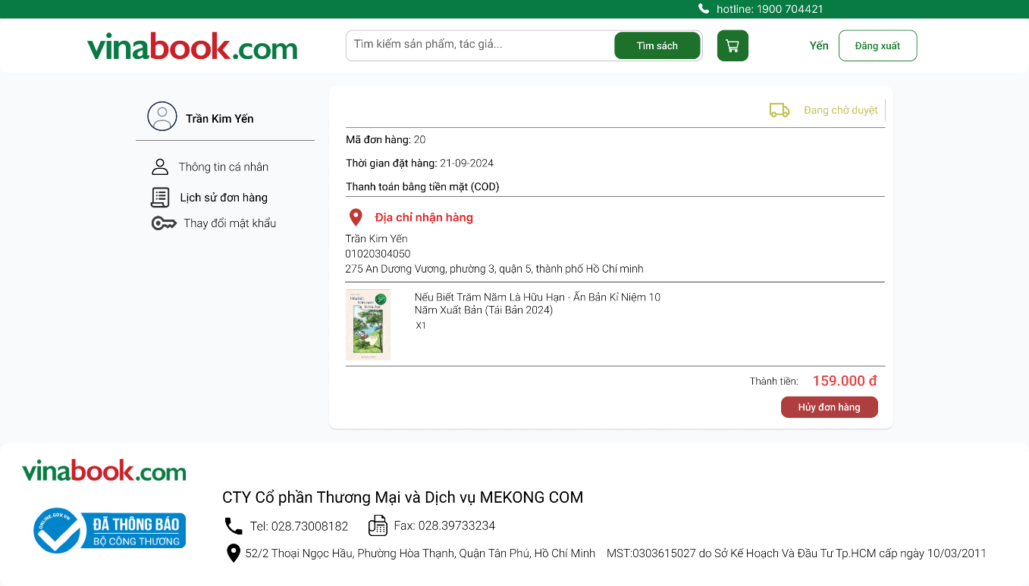

**Hình 1.1.14: Giao diện Chi tiết đơn hàng (Đơn hàng ở trạng thái “Chờ duyệt”)**

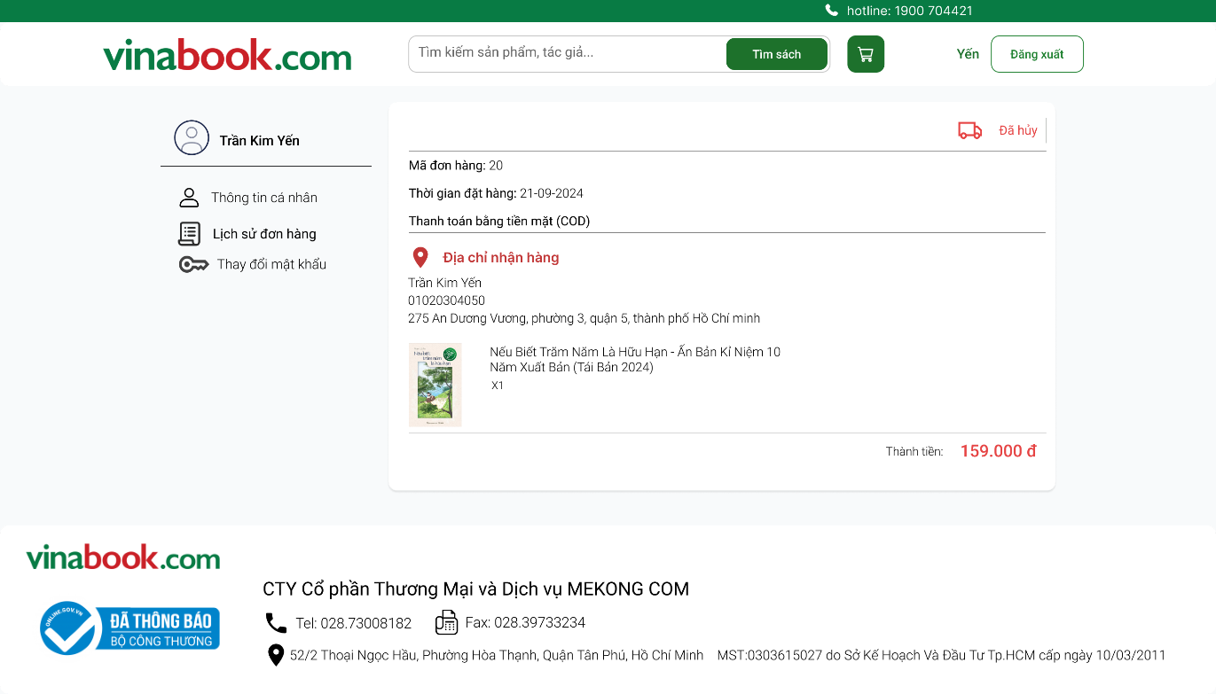

**Hình 1.1.15: Giao diện Chi tiết đơn hàng (Đơn hàng ở trạng thái “Đã hủy”)**

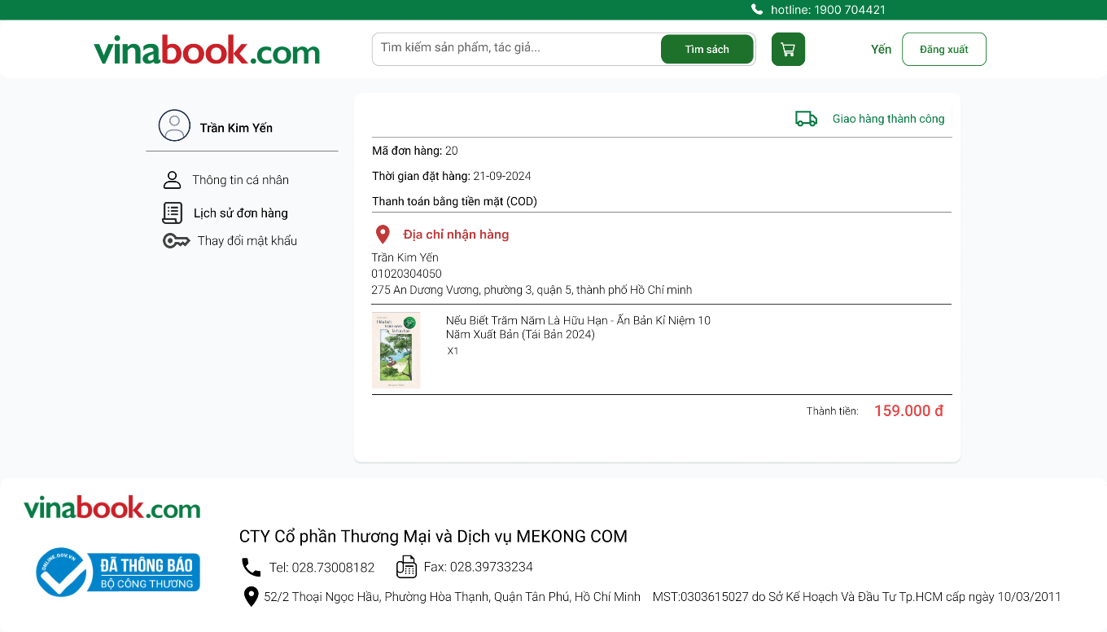

**Hình 1.1.16: Giao diện Chi tiết đơn hàng (Đơn hàng ở trạng thái “Đã giao”)**

* 1. **Giao diện phía quản trị**

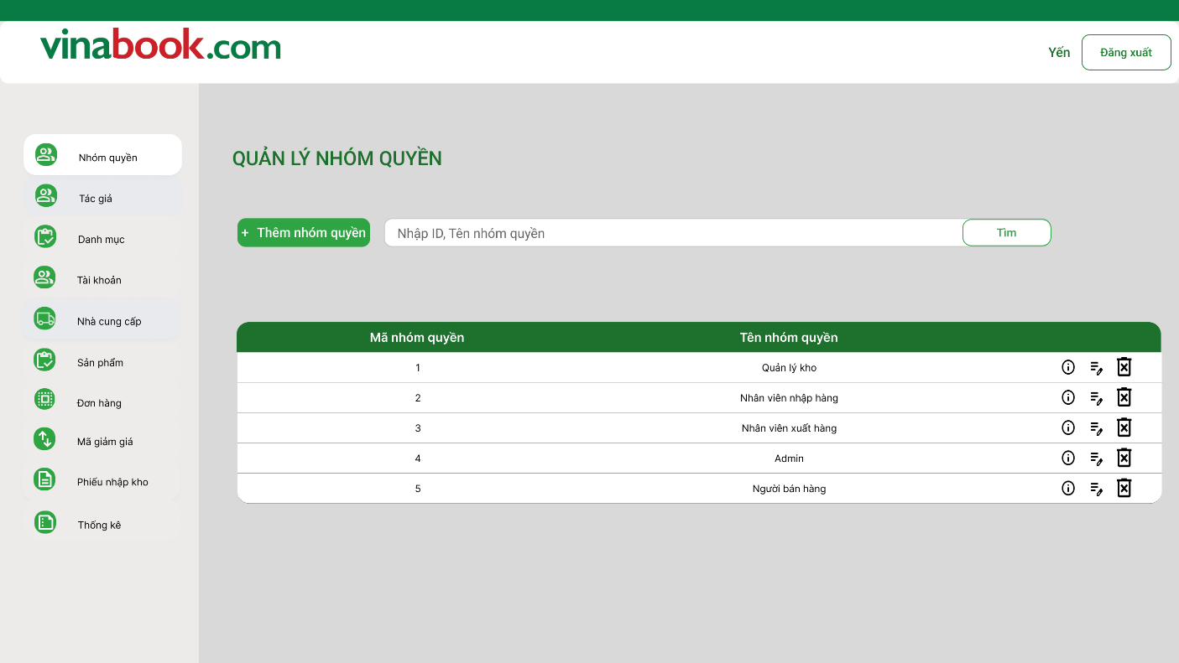

**Hình 1.2.1: Giao diện Quản lý nhóm quyền**

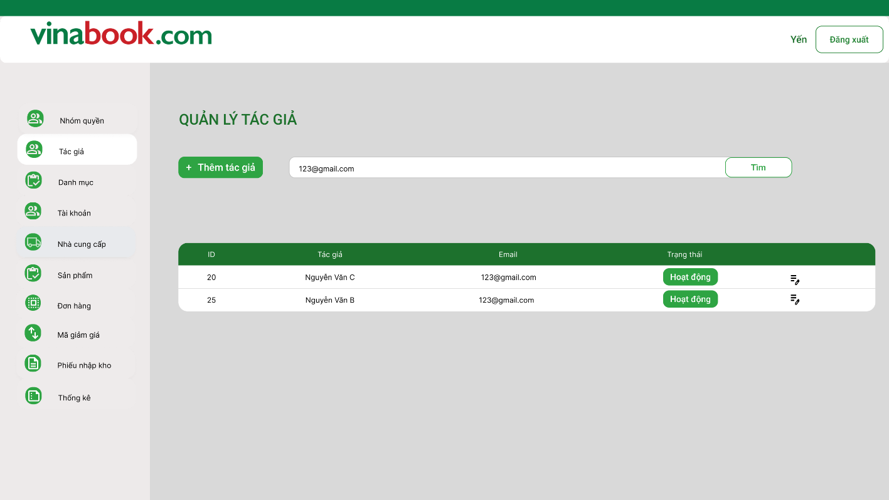

**Hình 1.2.2: Giao diện Quản lý Tác giả**

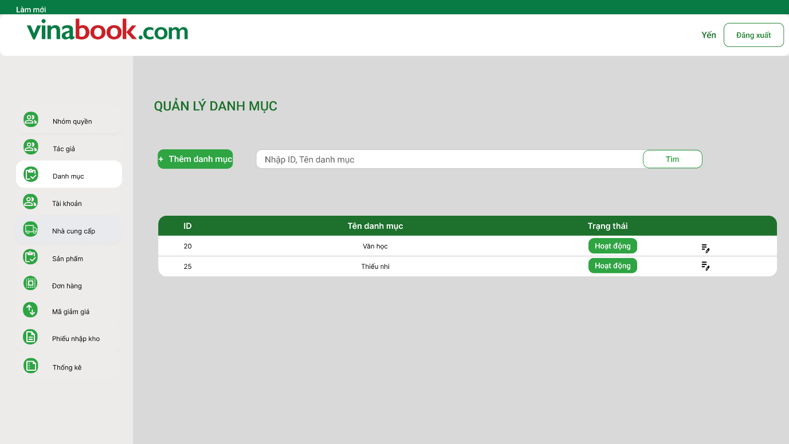

**Hình 1.2.3: Giao diện Quản lý danh mục**

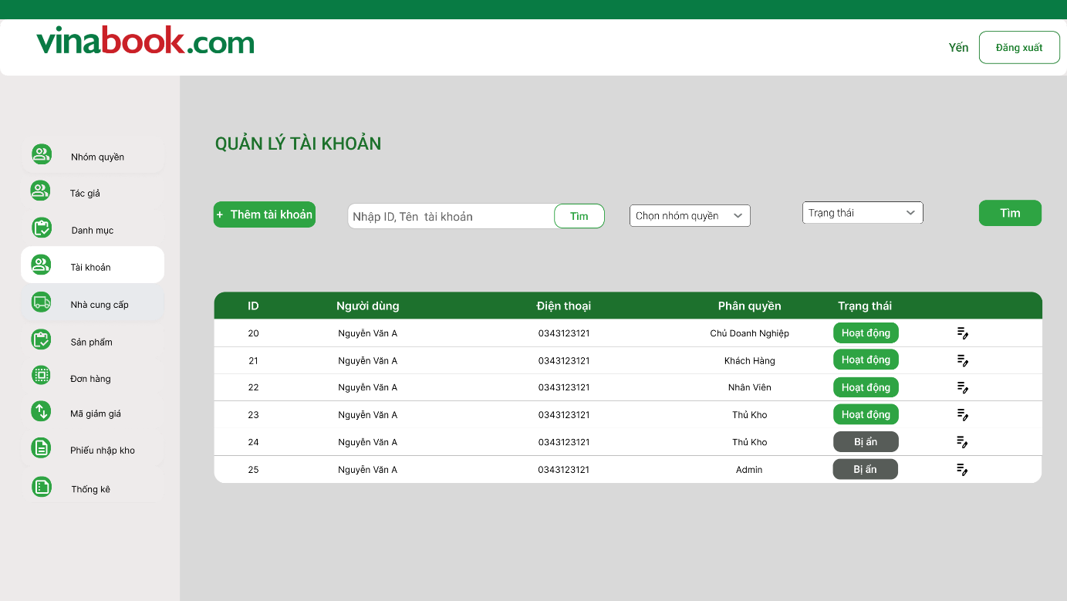

**Hình 1.2.4: Giao diện Quản lý tài khoản**

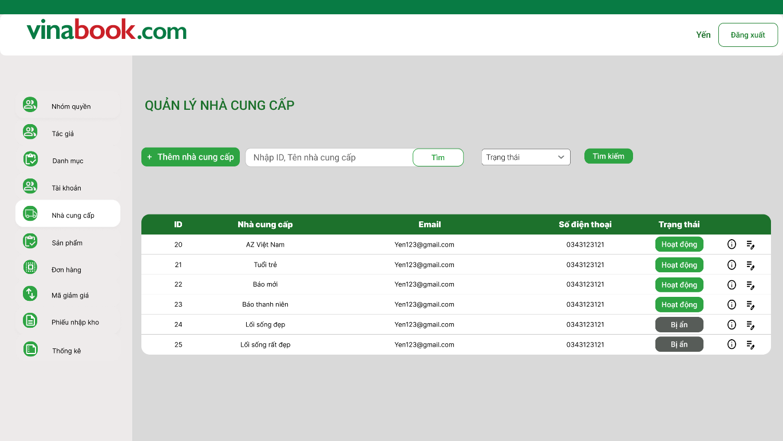

**Hình 1.2.5: Giao diện Quản lý nhà cung cấp**

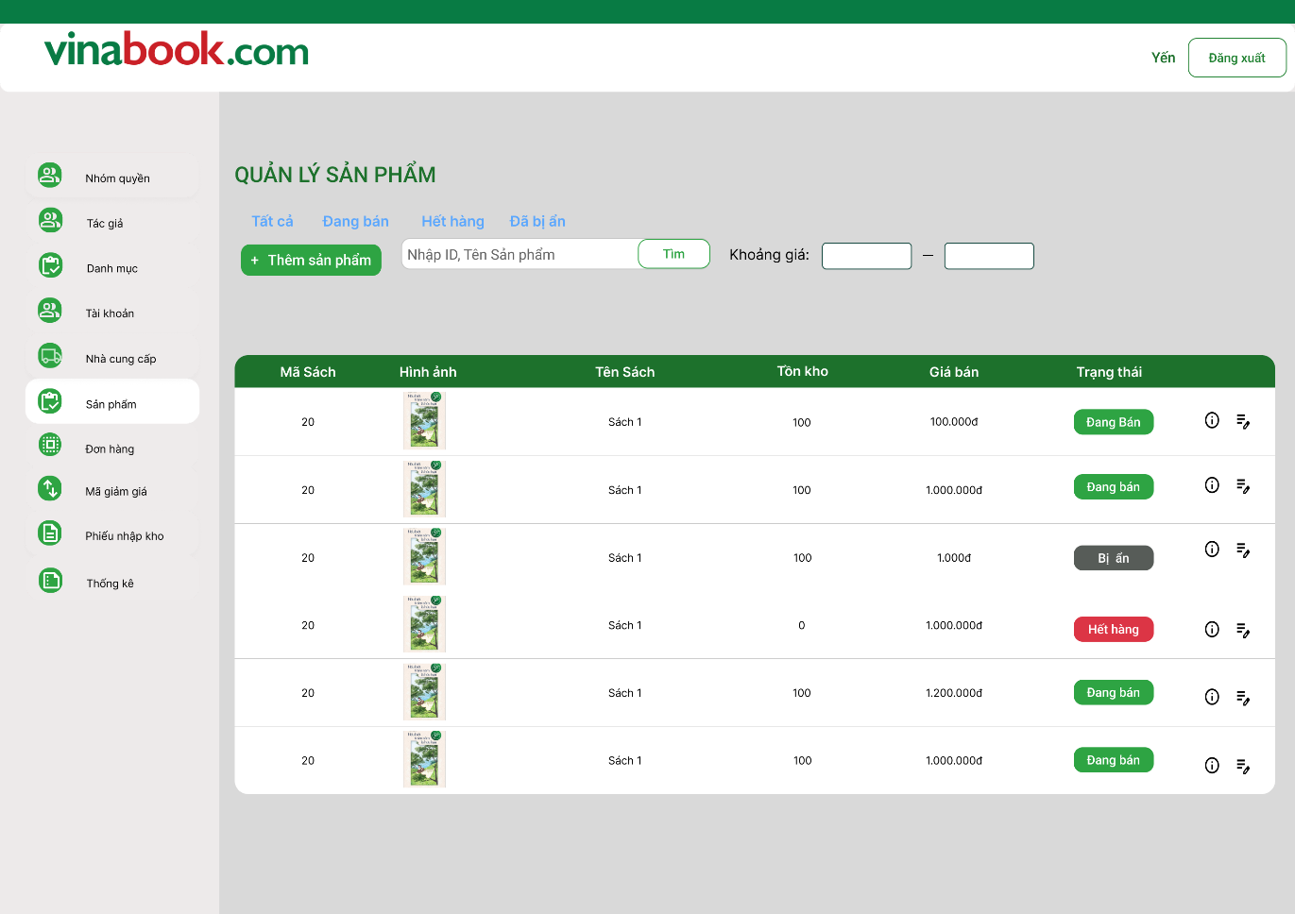

**Hình 1.2.6: Giao diện Quản lý sản phẩm**

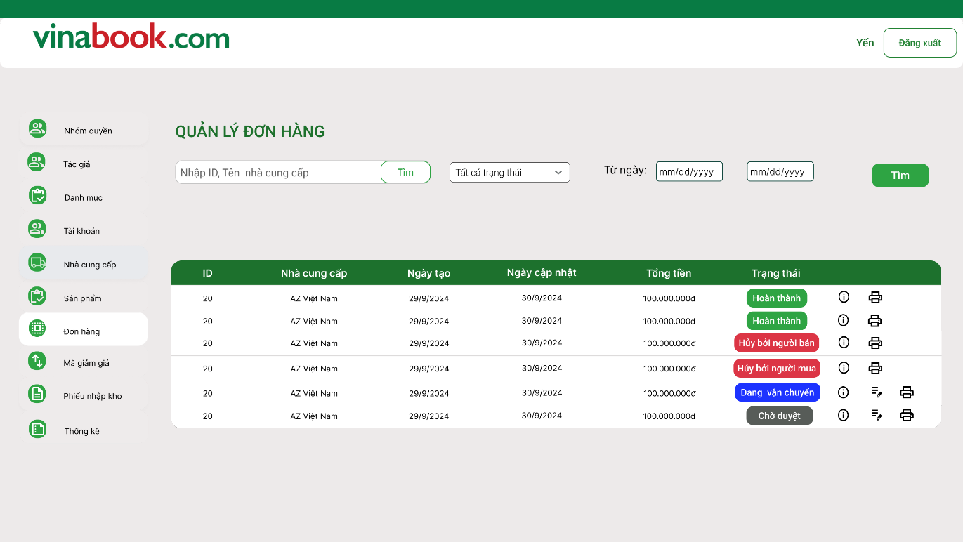

**Hình 1.2.7: Giao diện Quản lý đơn hàng**

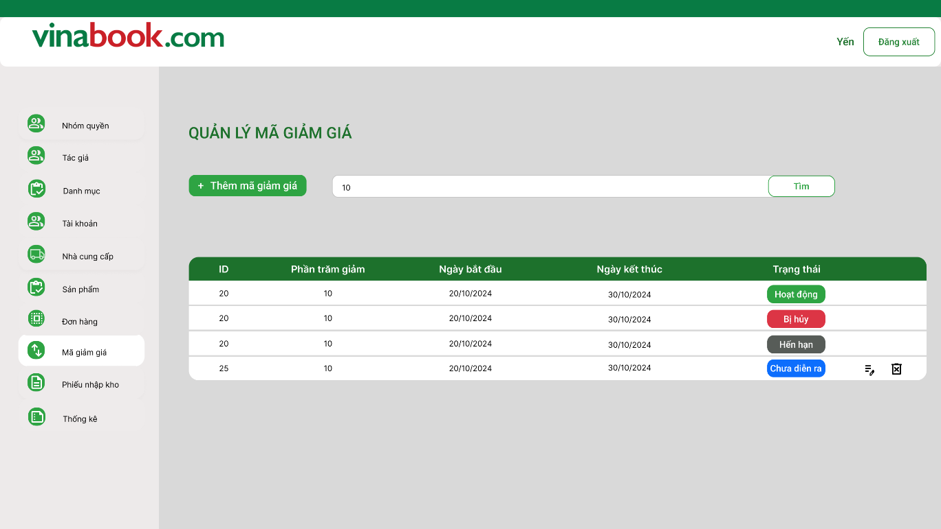

**Hình 1.2.8: Giao diện Quản lý phiếu giảm giá**

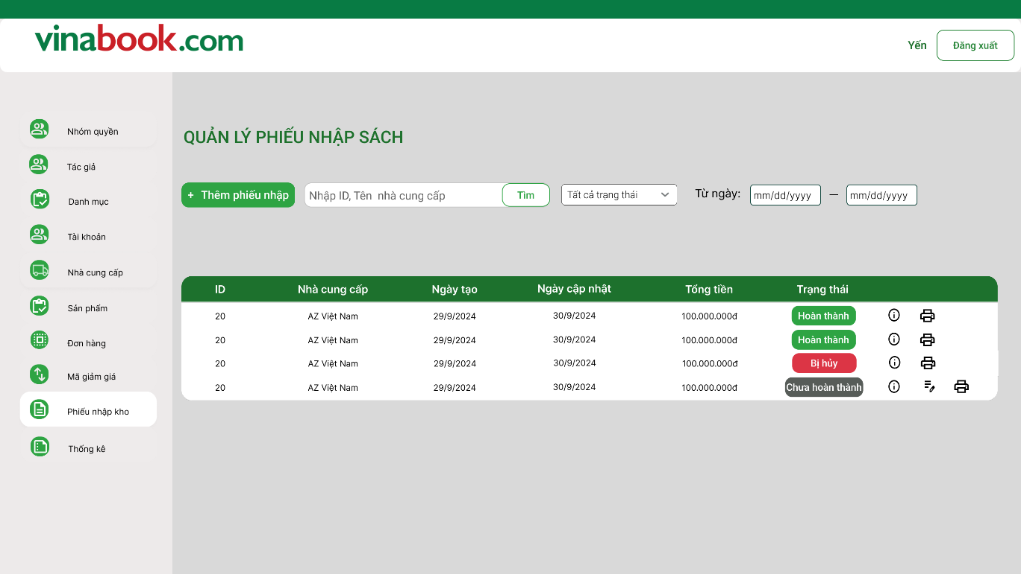

**Hình 1.2.9: Giao diện Quản lý phiếu nhập sách**

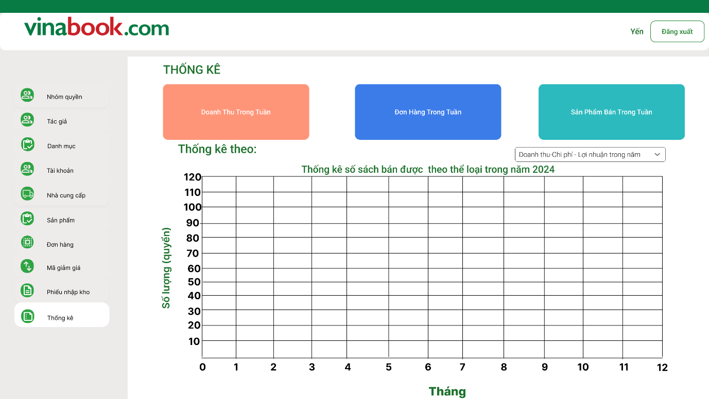

**Hình 1.2.10: Giao diện Thống kê**

* + - * 1. **Các chức năng**
  1. **Chức năng dành cho khách hàng**
* Chức năng đăng ký này cho phép khách hàng tạo tài khoản cá nhân để sử dụng các tính năng của hệ thống. Sau khi kiểm tra các trường thông tin hợp lệ và đăng ký thành công, khách hàng có thể đăng nhập vào website để quản lý thông tin cá nhân, thực hiện các giao dịch mua sắm, và theo dõi đơn hàng.

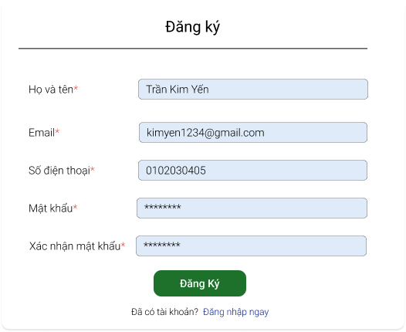

**Hình 2.1.1: Chức năng đăng ký**

* Chức năng đăng nhập cho phép khách hàng sử dụng tài khoản đã được đăng ký để truy cập vào hệ thống. Đây là bước quan trọng giúp hệ thống xác thực người dùng, tạo môi trường cá nhân hóa và bảo mật các thông tin liên quan đến giao dịch, đơn hàng và đồng thời cũng thực hiện các giao dịch mua sắm.

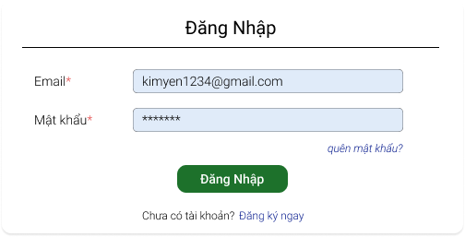

**Hình 2.1.2: Chức năng đăng nhập**

* Nếu trường hợp bạn đã có tài khoản đăng nhập, nhưng lại quên mật khẩu, bạn có thể nhấn vào chữ **“Quên mật khẩu”** và cung cấp email, sau đó nhấn gửi mã xác nhận để nhận lại mật khẩu mới, thông qua thư gửi đến email của bạn.

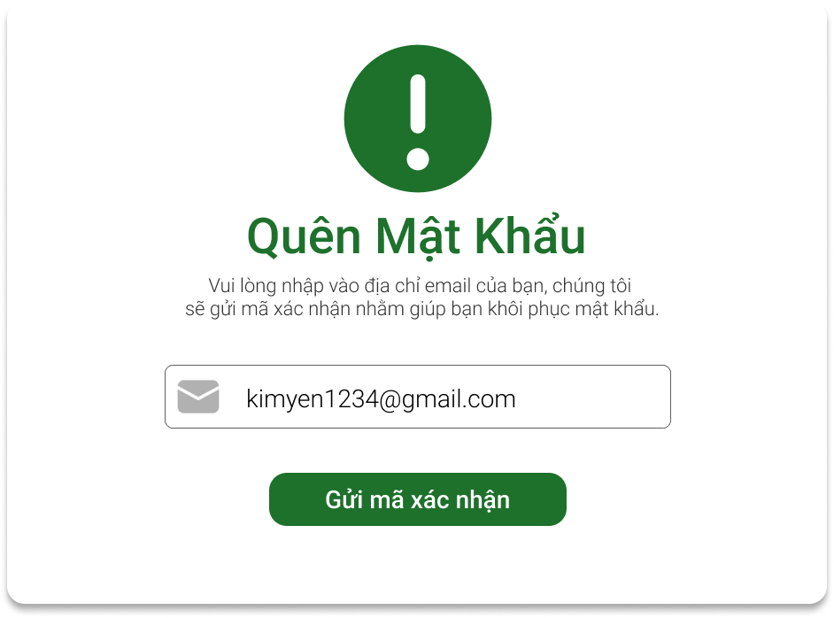

**Hình 2.1.3: Chức năng Quên mật khẩu**

* Tiếp theo là các chức năng ở phần trang chủ **(xem hình 1.1.6)** bao gồm:
* Tìm kiếm sản phẩm: cho phép người dùng nhập từ khóa để tìm kiếm sách
* Đăng nhập/ đăng ký: cung cấp nút để truy cập trang đăng nhập hoặc đăng ký tài khoản
* Danh Mục sách: Hiện thị danh sách danh mục để người dùng lựa chọn theo chủ đề.
* Hiện thị danh sách bán chạy cùng với tùy chọn "Xem thêm" để mở rộng danh sách.
* Hiện thị sách theo chủ đề: Gồm các nhóm sách và trong mỗi nhóm có nút “Xem thêm” để hiển thị thêm sách thuộc chủ đề tương ứng
* Thông tin sách: Hiển thị hình ảnh, tiêu đề, lượt bán, giá cả, và của từng cuốn sách.
* Logo trang web: Đại diện cho trang web và có thế nhấn vào logo để quay về trang chủ
* Liên hệ/ Thông tin công ty: Hiển thị thông tin liên hệ ở cuối trang, bao gồm địa chỉ, số điện thoại và các chứng nhận.
* Chức năng tìm kiếm khi chúng ta gõ từ khóa, nếu tìm thấy sản phẩm, sẽ đưa đến giao diện gồm danh sách các sản phẩm **(xem hình 1.1.4)**. Trong danh sách sản phẩm này, chúng ta có thể chọn bất kì 1 sản phẩm nào để xem chi tiết của sản phẩm **(xem hình 1.1.7)**, hoặc có thể tiếp tục chọn tìm kiếm sản, hoặc là tìm kiếm sản phẩm theo giá.
* Trong giao diện chi tiết sản phẩm bạn có thể xem thông tin chi tiết sản phẩm, và có chức năng thêm vào giỏ hàng để tiến hành mua sản phẩm. Trong giao diện giỏ hàng **(xem hình 1.1.8)**, thì bạn sẽ có chức năng thêm số lượng sản phẩm, xóa sản phẩm ra khỏi giỏ hàng, hoặc là có thể chọn chức năng mua hàng.
* Trong phần thanh toán **(xem hình 1.1.9)** sẽ có các chức năng như là chọn phương thức thanh toán tiền mặt hoặc là chuyển khoản ngân hàng; chọn địa chỉ giao hàng và có thể xem danh sách sản phẩm mình đã đặt (bao gồm số lượng và giá).
* Nếu bạn nhấn nút thanh toán, thì ngay sau đó nó sẽ hiển thị giao diện thông báo “Bạn đã đặt hàng thành công” và bạn có thể ấn vào nút “ Về trang chủ” để tiến hành mua xem hoặc mua sản phẩm mới **(xem hình 1.1.10)**.
* Chức năng chỉnh sửa thông tin cá nhân **(xem hình 1.1.11)** sẽ hiển thị bao gồm các thông tin họ tên, email, số điện thoại và nút “**Lưu thay đổi”**.
* Ngoài ra còn có thể thay đổi mật khẩu cho tài khoản **(xem hình 1.1.12).**
* Ở giao diện lịch sử đơn hàng **(xem hình 1.1.13)**, ở đây bạn có thể kiểm tra tất cả đơn hàng mà bạn đã mua, và bạn có thể hủy đơn hàng( nếu trạng thái là đang chờ duyệt), và có thể xem chi tiết đơn hàng đó nếu bạn ấn vào chữ **“Xem thêm”.**
* Trong giao diện chi tiết đơn hàng **(xem hình 1.1.14)**, nếu đơn hàng ở trạng thái ***Đang chờ duyệt***, sẽ có nút hủy đơn hàng , khi bạn nhấn vào nút đó sẽ hiện ra 1 cái form xác nhận hủy đơn hàng, nếu bạn nhấn có thì đơn hàng đó sẽ được cập nhật lại trạng thái thành đơn hàng đã hủy, nếu bạn nhấn không thì nó sẽ quay trở lại đơn hàng đó.

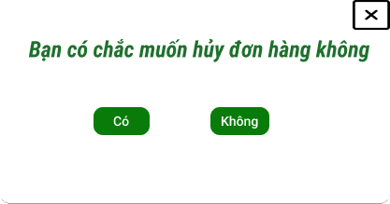

**Hình 2.1.4: Form xác nhận hủy đơn hàng**

* 1. **Chức năng dành cho quản trị**

1. **Thanh điều hướng:** liệt kê các mục chứa chức năng quản lý của hệ thống, giúp người dùng truy cập nhanh vào các module hoặc trang liên quan.

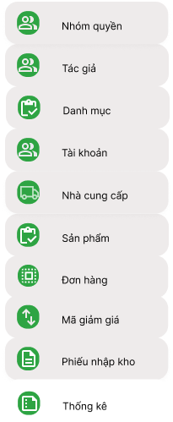

**Hình 2.2.1: Thanh điều hướng**

1. **Quản lý nhóm quyền**

* **Tìm kiếm nhóm quyền**: cho phép bạn nhập ID hoặc tên nhóm quyền vào ô tìm kiếm và nhấn nút “Tìm” để lọc danh sách nhóm quyền. Danh sách nhóm quyền gồm thông tin mã nhóm quyền, tên nhóm quyền và các chức năng xem chi tiết, sửa, xóa nhóm quyền.

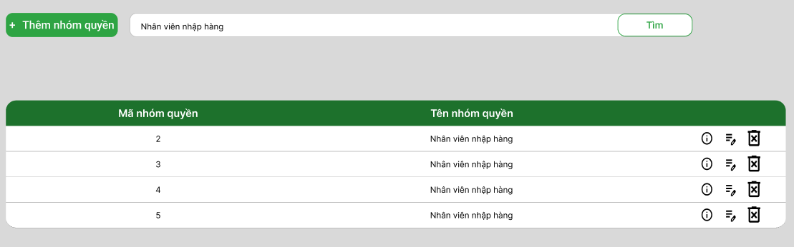

**Hình 2.2.2: Chức năng tìm kiếm nhóm quyền**

* **Thêm nhóm quyền:** khi bạn nhấn vào nút  , hệ thống sẽ chuyển hiển thị form thêm nhóm quyền mới. Sau khi nhập các thông tin cần thiết, hệ thống sẽ kiểm tra tính hợp lệ, nếu thành công thì sẽ thông báo nhóm được thêm thành công, nếu không hợp lệ sẽ thông báo đến người dùng lý do.

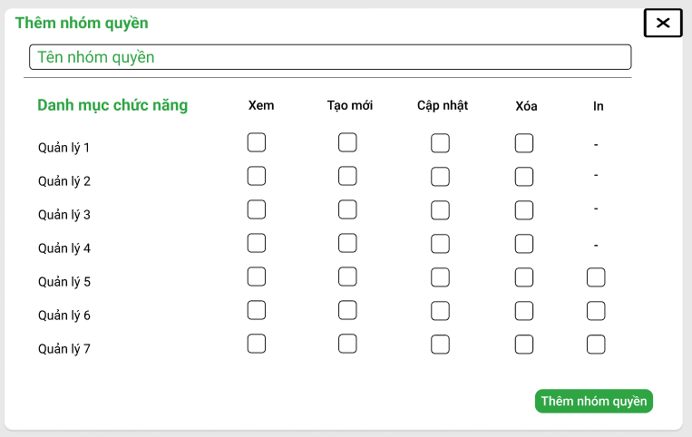

**Hình 2.2.3: Form thêm nhóm quyền**

* **Chỉnh sửa nhóm quyền**: khi bạn ấn vào biểu tượng  chỉnh sửa nhóm quyền hệ thống sẽ hiển thị form chỉnh sửa nhóm quyền, và bạn có thể chỉnh sửa các loại quyền.

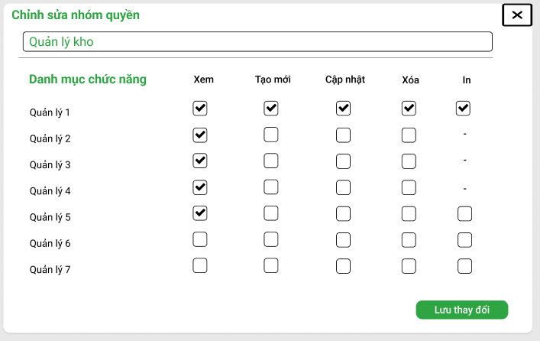

**Hình 2.2.4: Form chỉnh sửa nhóm quyền**

* **Xem chi tiết nhóm quyền:** khi bạn ấn vào biểu tượng  xem chi tiết nhóm quyền, hệ thống sẽ hiển form để xem chi tiết thông tin nhóm quyền.

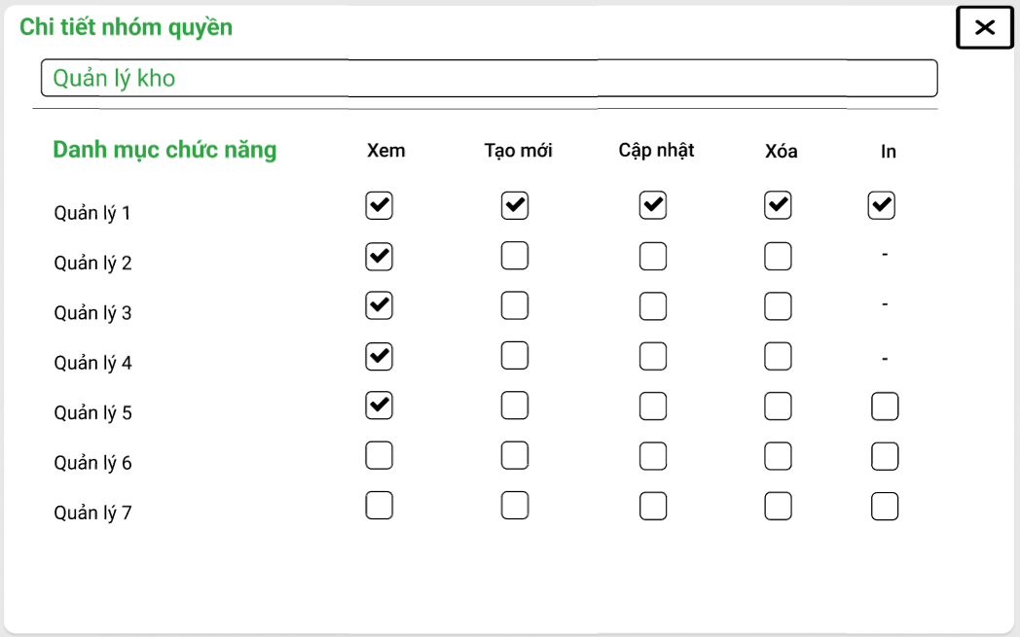

**Hình 2.2.5: Form xem chi tiết**

1. **Quản lý tác giả**

* Tìm kiếm tác giả: cho phép người dùng nhập mã tác giả hoặc tên tác giả vào ô tìm kiếm và nhấn nút “Tìm” để lọc danh sách tác giả. Danh sách tác giả gồm thông tin mã tác giả, tên tác giả, email, trạng thái và các chức năng xem sửa tác giả.

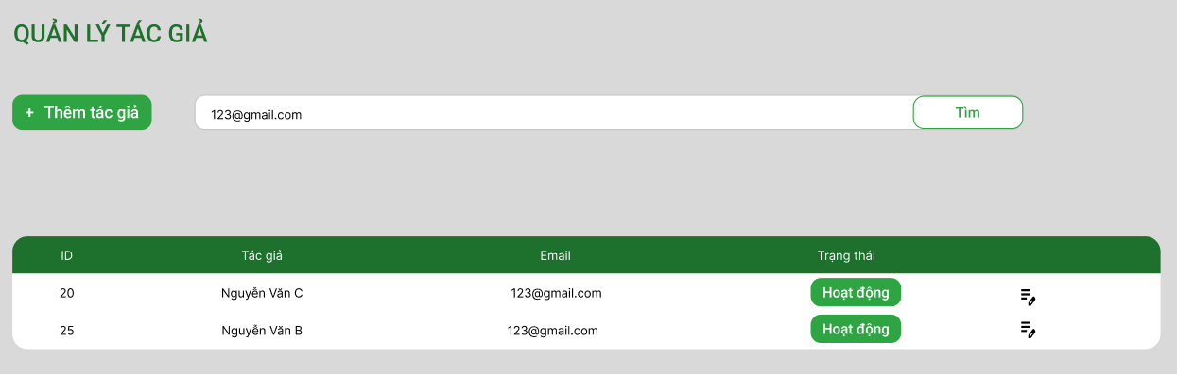

**Hình 2.2.6: Danh sách tác giả sau khi dùng tính năng tìm kiếm với từ khóa là “123@gmail.com”**

* Thêm tác giả: người dùng tiến hành nhấn vào nút “+ Thêm tác giả” sau đó hệ thống sẽ chuyển người dùng đến form thêm tác giả, bạn có thể nhập các thông tin cần thiết và nhấn vào nút “Thêm tác giả”, sau đó hệ thống sẽ kiểm tra tính hợp lệ, nếu thành công thì sẽ thông báo tác giả được thêm thành công, nếu không hợp lệ sẽ thông báo đến người dùng lý do.

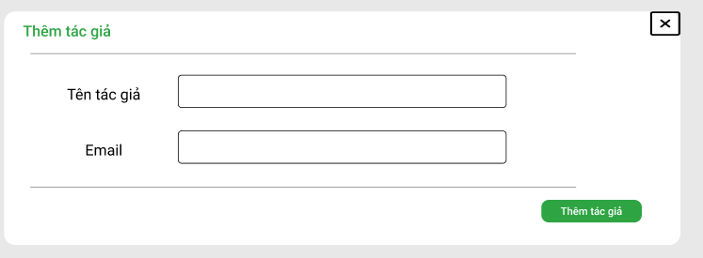

**Hình 2.2.7: Giao diện thêm tác giả**

* Chỉnh sửa tác giả, khi bạn ấn vào biểu tượng  chỉnh sửa tác giả, hệ thống sẽ đưa bạn đến 1 form mới, và bạn có thể chỉnh sửa danh mục.

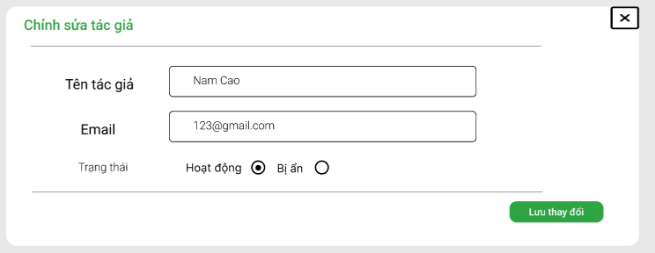

**Hình 2.2.8: Giao diện chỉnh sửa tác giả**

1. **Quản lý danh mục**

* Tìm kiếm danh mục: cho phép người dùng nhập mã hoặc tên danh mục vào ô tìm kiếm và nhấn nút “Tìm” để lọc danh sách danh mục. Danh sách danh mục gồm thông tin mã danh mục, tên danh mục, trạng thái và chức năng chỉnh sửa danh mục

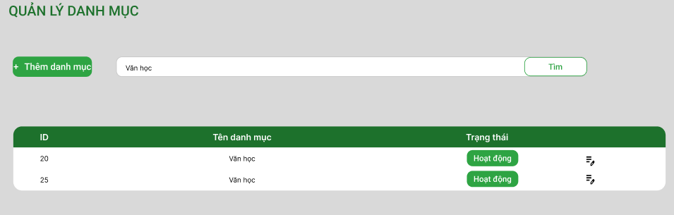

**Hình 2.2.9: Danh sách danh mục sau khi dùng tính năng tìm kiếm với từ khóa là “Văn học”**

* Thêm danh mục: người dùng tiến hành ấn vào nút “+ Thêm danh mục”, sau đó hệ thống sẽ chuyển đến giao diện thêm danh mục, người dùng có thể nhập thông tin và nhấn nút “thêm danh mục” sau đó hệ thống sẽ kiểm tra tính hợp lệ, nếu thành công thì sẽ thông báo danh mục được thêm thành công, nếu không hợp lệ sẽ thông báo đến người dùng lý do.

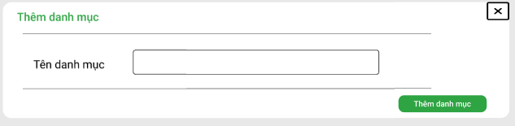

**Hình 2.2.10: Giao diện thêm danh mục**

* Chỉnh sửa danh mục: khi bạn ấn vào biểu tượng  chỉnh sửa danh mục, hệ thống sẽ đưa bạn đến 1 form mới, và bạn có thể chỉnh sửa danh mục.

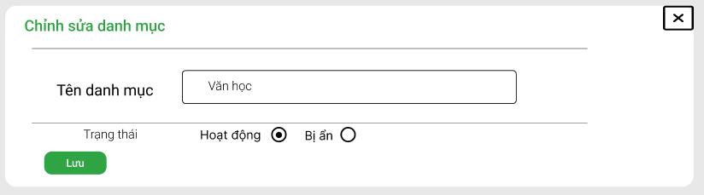

**Hình 2.2.11: Giao diện chỉnh sửa danh mục**

1. **Quản lý tài khoản**

* Đầu tiên là chức năng tìm kiếm tài khoản, cho phép người dùng nhập mã tài khoản hoặc tên tài khoản vào ô tìm kiếm và nhấn nút “Tìm” để lọc danh sách tài khoản. Danh sách tài khoản gồm thông tin mã tài khoản, tên tài khoản, số điện thoại, phân quyền, trạng thái và chức năng chỉnh sửa tài khoản người dùng.

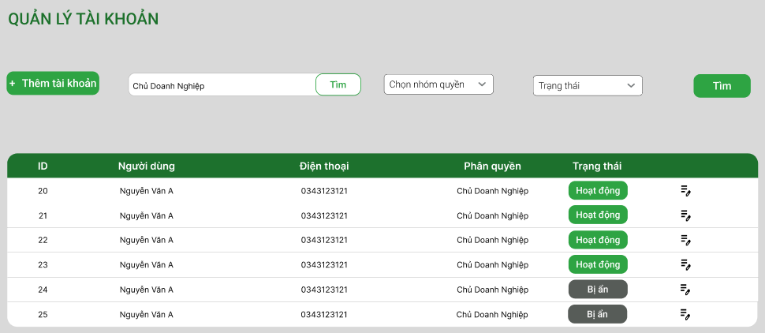

**Hình 2.2.12: Danh sách tài khoản sau khi dùng tính năng tìm kiếm với từ khóa là “Chủ doanh nghiệp”**

* Các chức năng chọn nhóm quyền và trạng thái cũng tương tự cách tìm kiếm theo thanh tìm kiếm.
* Tiếp theo là chức năng thêm tài khoản, người dùng nhấn vào nút “+ Thêm tài khoản”, sau đó hệ thống sẽ chuyển đến giao diện thêm tài khoản, người dùng có thể nhập thông tin và nhấn nút “thêm tài khoản” sau đó hệ thống sẽ kiểm tra tính hợp lệ, nếu thành công thì sẽ thông báo tài khoản được thêm thành công, nếu không hợp lệ sẽ thông báo đến người dùng lý do.

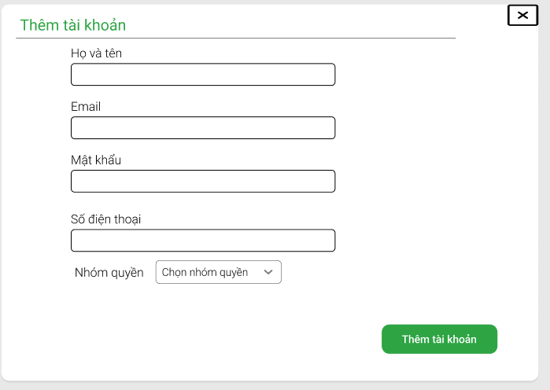

**Hình 2.2.13: Giao diện thêm tài khoản**

* Tiếp theo là chức năng chỉnh sửa tài khoản, khi bạn ấn vào biểu tượng  chỉnh sửa tài khoản, hệ thống sẽ đưa bạn đến 1 form mới, và bạn có thể chỉnh sửa tài khoản

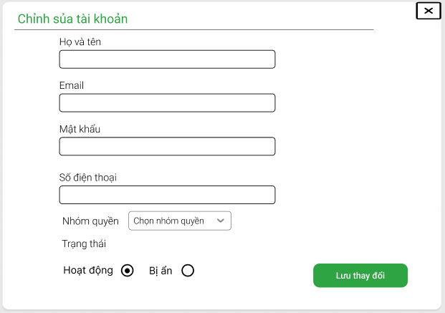

**Hình 2.2.14: Giao diện chỉnh sửa tài khoản**

1. **Quản lý nhà cung cấp**

* Đầu tiên là chức năng tìm kiếm nhà cung cấp, cho phép người dùng nhập mã nhà cung cấp hoặc tên nhà cung cấp vào ô tìm kiếm và nhấn nút “Tìm” để lọc danh sách nhà cung cấp. Danh sách nhà cung cấp gồm thông tin mã nhà cung cấp, tên nhà cung cấp, email, số điện thoại, trạng thái và chức năng xem thông tin nhà cung cấp và chỉnh sửa thông tin nhà cung cấp.

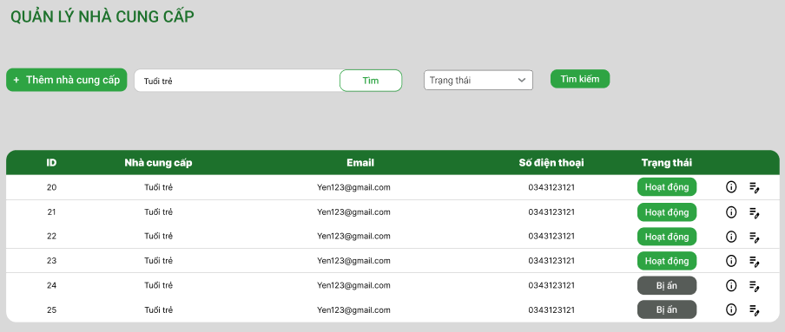

**Hình 2.2.15: Danh sách nhà cung cấp sau khi dùng tính năng tìm kiếm với từ khóa là “Tuổi trẻ”**

* Chức năng tìm kiếm theo trạng thái cũng tương tự.
* Tiếp theo là chức năng thêm nhà cung cấp, người dùng nhấn vào nút “+ Thêm nhà cung cấp”, sau đó hệ thống sẽ chuyển đến giao diện thêm nhà cung cấp, người dùng có thể nhập thông tin và nhấn nút “thêm nhà cung cấp” sau đó hệ thống sẽ kiểm tra tính hợp lệ, nếu thành công thì sẽ thông báo nhà cung cấp được thêm thành công, nếu không hợp lệ sẽ thông báo đến người dùng lý do.

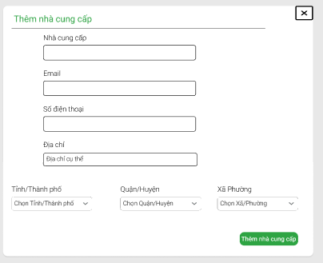

**Hình 2.2.16: Giao diện thêm nhà cung cấp**

* Tiếp theo là chức năng chỉnh sửa nhà cung cấp, khi bạn ấn vào biểu tượng  chỉnh sửa nhà cung cấp, hệ thống sẽ đưa bạn đến 1 form mới, và bạn có thể chỉnh sửa nhà cung cấp.

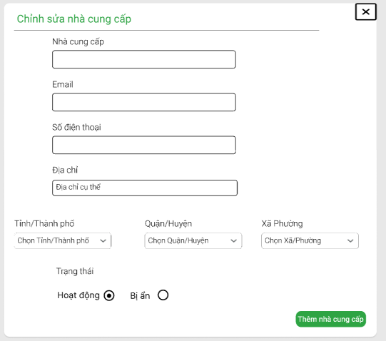

**Hình 2.2.17: Giao diện chỉnh sửa nhà cung cấp**

* Tiếp theo là chức năng xem chi tiết nhà cung cấp, khi bạn ấn vào biểu tượng  xem chi tiết nhà cung cấp, hệ thống sẽ chuyển bạn đến form để xem chi tiết thông tin nhà cung cấp.

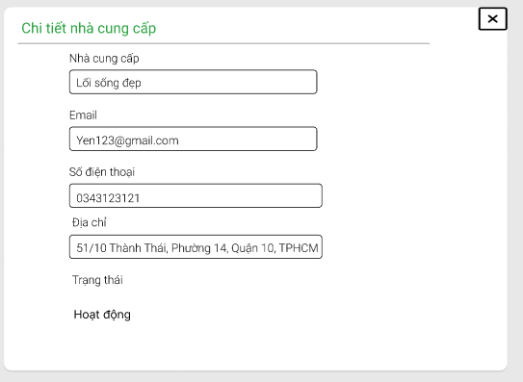

**Hình 2.2.18: Giao diện chi tiết nhà cung cấp**

1. **Quản sản phẩm**

* Đầu tiên là chức năng tìm kiếm sản phẩm, cho phép người dùng nhập mã sản phẩm hoặc tên sản phẩm vào ô tìm kiếm và nhấn nút “Tìm” để lọc danh sách sản phẩm. Danh sách sản phẩm gồm thông tin mã sản phẩm, hình ảnh, tên sách, tồn kho, giá bán, trạng thái và chức năng xem thông tin sản phẩm và chỉnh sửa thông tin sản phẩm.

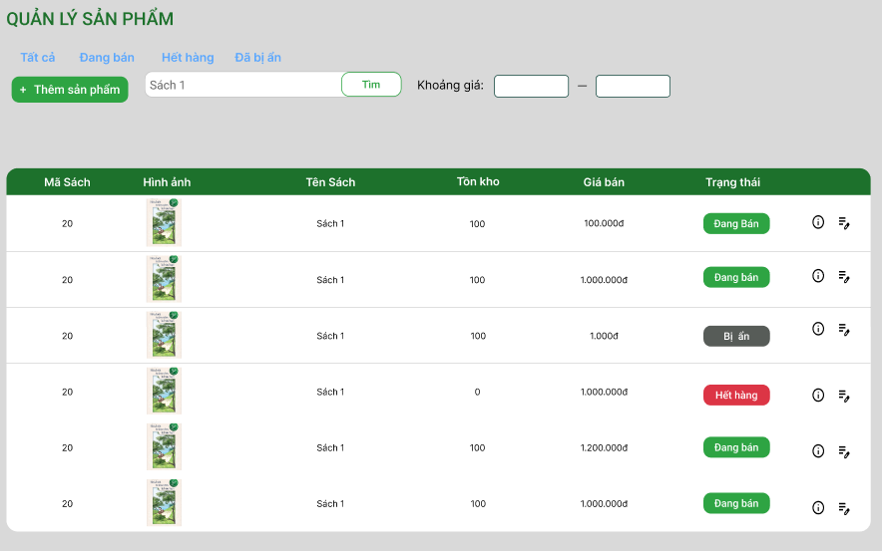

**Hình 2.2.19: Danh sách sản phẩm sau khi dùng tính năng tìm kiếm với từ khóa là “Sách 1”**

* Và các chức năng lọc theo khoảng giá cũng tương tự, bên cạnh đó có thể lọc trạng thái dựa trên các chữ (“ Tất cả”, “Đang bán”, “Hết hàng”, “ Đã bị ẩn”)
* Tiếp theo là chức năng thêm sản phẩm, người dùng nhấn vào nút “+ Thêm sản phẩm”, sau đó hệ thống sẽ chuyển đến giao diện thêm sản phẩm, người dùng có thể nhập thông tin và nhấn nút “thêm sản phẩm” sau đó hệ thống sẽ kiểm tra tính hợp lệ, nếu thành công thì sẽ thông báo sản phẩm được thêm thành công, nếu không hợp lệ sẽ thông báo đến người dùng lý do.

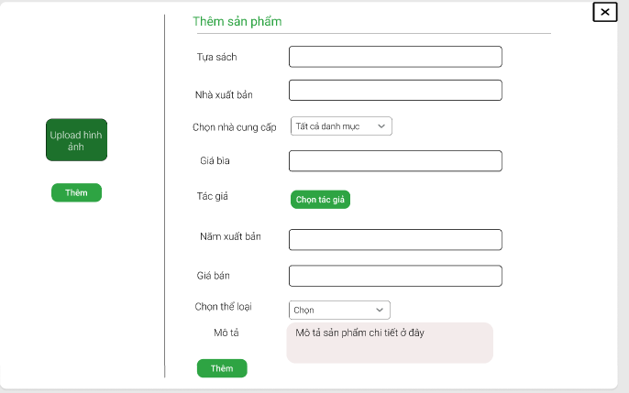

**Hình 2.2.20: Giao diện thêm sản phẩm**

* Tiếp theo là chức năng chỉnh sửa sản phẩm, khi bạn ấn vào biểu tượng  chỉnh sửa sản phẩm, hệ thống sẽ đưa bạn đến 1 form mới, và bạn có thể chỉnh sửa sản phẩm.

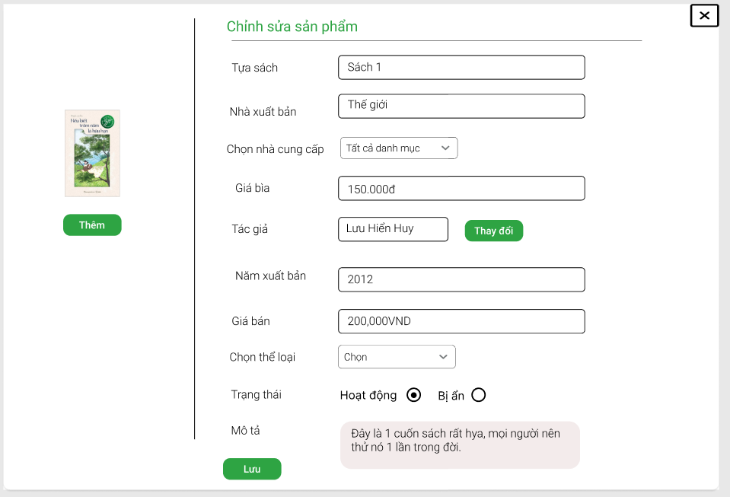

**Hình 2.2.21: Giao diện chỉnh sửa sản phẩm**

* Tiếp theo là chức năng xem chi tiết sản phẩm, khi bạn ấn vào biểu tượng  xem chi tiết sản phẩm, hệ thống sẽ chuyển bạn đến form để xem chi tiết thông tin sản phẩm.

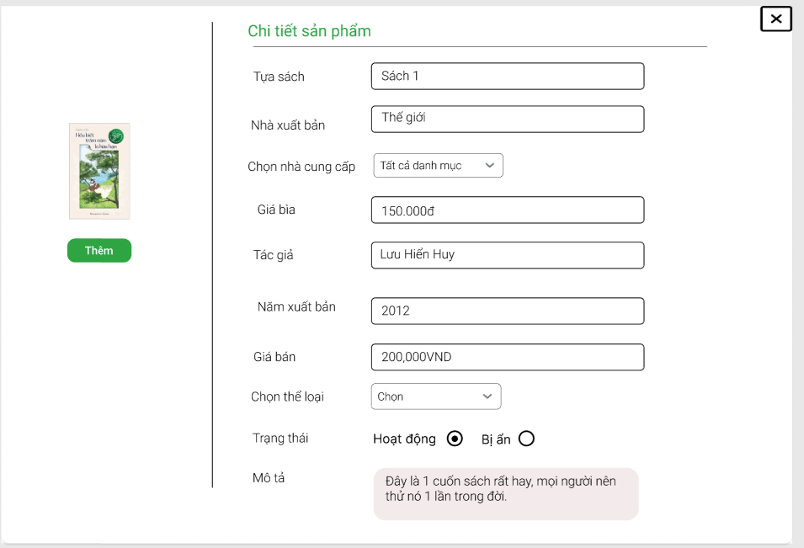

**Hình 2.2.22: Giao diện xem chi tiết sản phẩm**

1. **Quản lý đơn hàng**

* Đầu tiên là chức năng tìm kiếm đơn hàng, cho phép người dùng nhập mã đơn hàng hoặc tên nhà cung cấp vào ô tìm kiếm và nhấn nút “Tìm” để lọc danh sách đơn hàng. Danh sách đơn hàng gồm thông tin mã đơn hàng, nhà cung cấp, ngày tạo, ngày cập nhật, tổng tiền, trạng thái và chức năng xem thông tin sản phẩm và chỉnh sửa thông tin sản phẩm, chỉnh sửa sản phẩm chỉ áp dụng với đơn hàng đang ở trạng thái “đang vận chuyển” hoặc là “chờ duyệt”.

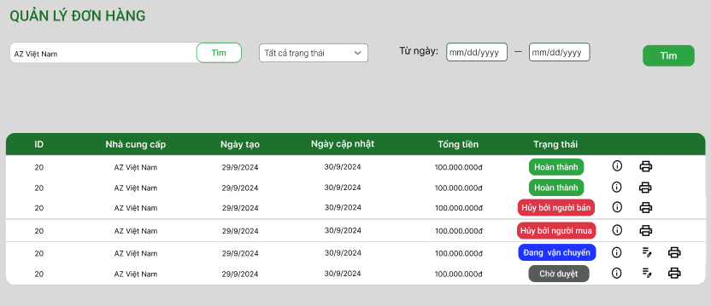

**Hình 2.2.23: Danh sách đơn hàng sau khi dùng tính năng tìm kiếm với từ khóa là “AZ Việt Nam”**

* Và các chức năng lọc đơn hàng theo ngày hoặc theo trạng thái cũng tương tự.
* Tiếp theo là chức năng xem chi tiết nhà đơn hàng, khi bạn ấn vào biểu tượng  xem chi tiết đơn hàng, hệ thống sẽ chuyển bạn đến giao diện để xem chi tiết thông tin đơn hàng.

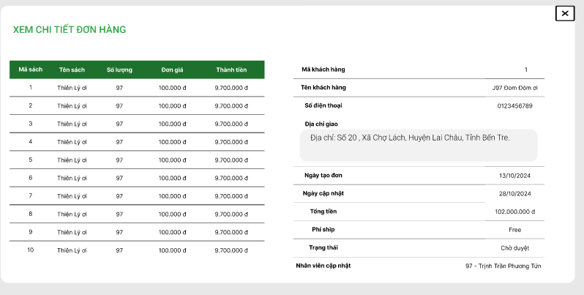

**Hình 2.2.24: Giao diện xem chi tiết đơn hàng**

* Tiếp theo là chức năng chỉnh sửa đơn hàng (chỉ áp dụng với đơn hàng có trạng thái “đang chờ duyệt” hoặc “đang vận chuyển”, khi bạn ấn vào biểu tượng  chỉnh sửa đơn hàng, hệ thống sẽ đưa bạn đến 1 form mới, và bạn có thể chỉnh sửa đơn hàng.

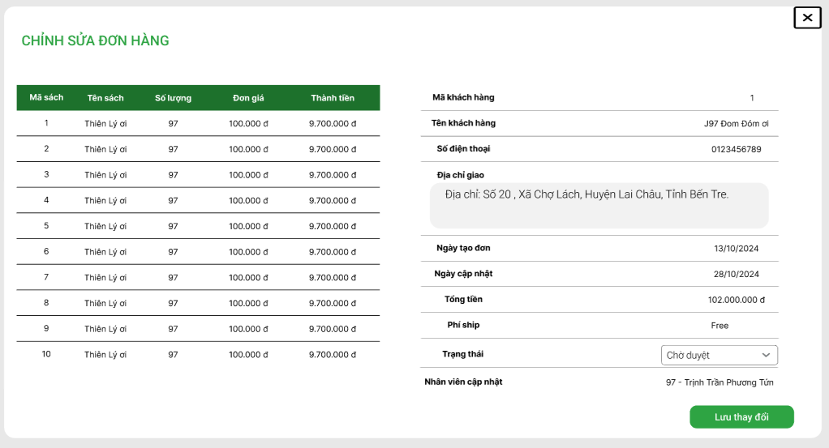

**Hình 2.2.25: Giao diện chỉnh sửa đơn hàng**

* Tiếp theo là chức năng in đơn hàng, khi bạn nhấn vào biểu tượng  in đơn hàng, hệ thống sẽ trực tiếp in đơn hàng của bạn theo đúng form đơn hàng mà bạn đã yêu cầu in.

1. **Quản lý phiếu giảm giá**

* Đầu tiên là chức năng tìm kiếm mã giảm giá, cho phép người dùng nhập mã giảm giá hoặc phần trăm giảm giá vào ô tìm kiếm và nhấn nút “Tìm” để lọc danh sách mã giảm giá. Danh sách mã giảm giá gồm thông tin mã giảm giá, phần trăm giảm, ngày bắt đầu, ngày kết thúc, trạng thái, và biểu tượng chỉnh sửa hoặc xóa mã giảm giá chỉ áp dụng với mã giảm giá có trạng thái “đang diễn ra”.

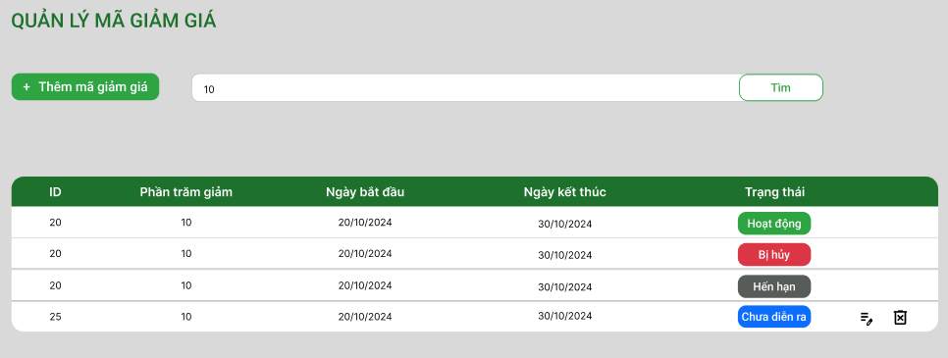

**Hình 2.2.26: Danh sách mã giảm giá sau khi dùng tính năng tìm kiếm với từ khóa là “10”**

* Tiếp theo là chức năng thêm mã giảm giá, người dùng nhấn vào nút “+ Thêm mã giảm giá”, sau đó hệ thống sẽ chuyển đến giao diện thêm mã giảm giá, người dùng có thể nhập thông tin và nhấn nút “thêm mã giảm giá” sau đó hệ thống sẽ kiểm tra tính hợp lệ, nếu thành công thì sẽ thông báo mã giảm giá được thêm thành công, nếu không hợp lệ sẽ thông báo đến người dùng lý do.

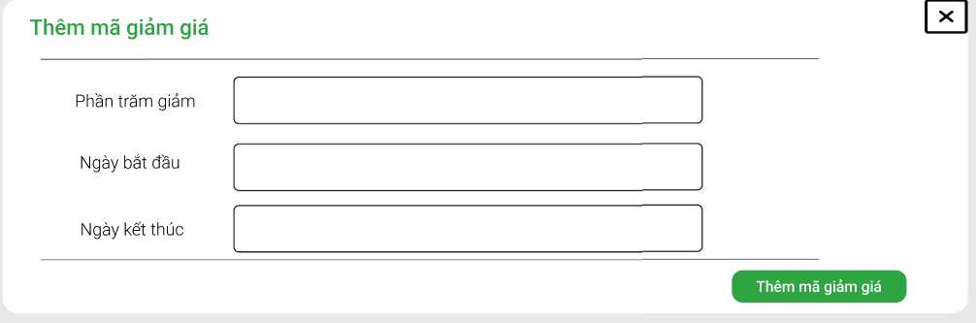

**Hình 2.2.27: Giao diện thêm mã giảm giá**

* Tiếp theo là chức năng chỉnh sửa mã giảm giá( chỉ áp dụng với mã giảm giá có trạng thái “chưa diễn ra”, khi bạn ấn vào biểu tượng  chỉnh sửa mã giảm giá, hệ thống sẽ đưa bạn đến 1 form mới, và bạn có thể chỉnh sửa mã giảm giá.

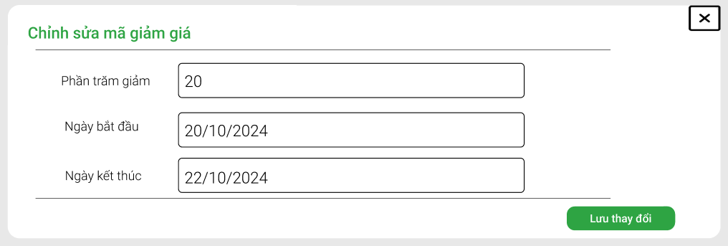

**Hình 2.2.28: Giao diện chỉnh sửa mã giảm giá**

* Tiếp theo là xóa mã giảm giá, khi bạn nhấn vào biểu tượng  mã giảm giá đó hệ thống sẽ gửi 1 thông báo yêu cầu hủy mã giảm giá, nếu bạn đồng ý thì mã giảm giá sẽ được hủy.

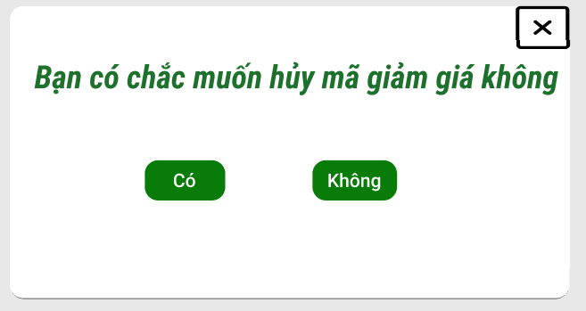

**Hình 2.2.29: Form thông báo hủy mã giảm giá**

1. **Quản lý phiếu nhập**

* Đầu tiên là chức năng tìm kiếm phiếu nhập, cho phép người dùng nhập mã phiếu nhập hoặc tên nhà cung cấp vào ô tìm kiếm và nhấn nút “Tìm” để lọc danh sách phiếu nhập. Danh sách phiếu nhập gồm thông tin mã phiếu nhập, nhà cung cấp, ngày tạo, ngày cập nhật, tổng tiền, trạng thái, chi tiết phiếu nhập, in phiếu nhập, và chỉnh sửa phiếu nhập (chỉnh sửa phiếu nhập chỉ áp dụng với phiếu nhập có trạng thái chưa hoàn thành)

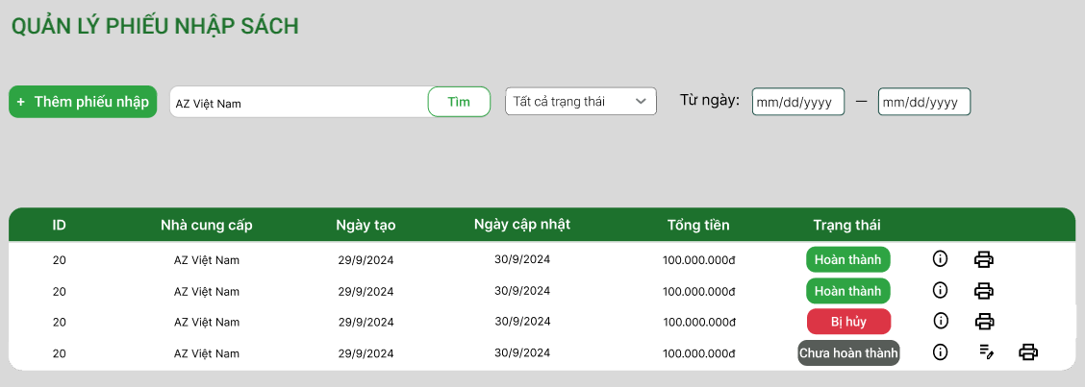

**Hình 2.2.30: Danh sách phiếu nhập sau khi dùng tính năng tìm kiếm với từ khóa là “AZ Việt Nam”**

* Và các chức năng lọc phiếu nhập theo ngày hoặc theo trạng thái cũng tương tự.
* Tiếp theo là chức năng thêm phiếu nhập, bạn có thể nhấn vào nút “+ Thêm phiếu nhập” sau đó hệ thống sẽ điều hướng bạn đến giao diện tạo phiếu nhập, sau đó bạn có thể chọn nhà cung cấp và chiết khấu, sau đó ấn nút “Tạo phiếu nhập” để tiếp tục.

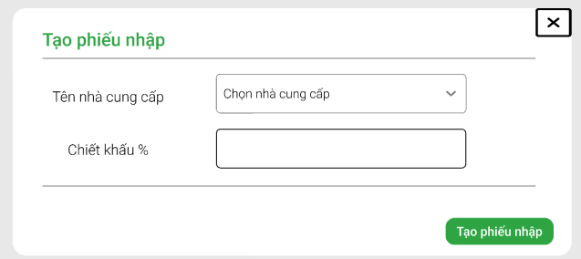

**Hình 2.2.31: Form tạo phiếu nhập**

* Sau khi bạn nhấn nút “Tạo phiếu nhập” hệ thống sẽ điều hướng bạn đến form thêm phiếu nhập, bạn có thể tạo các thông tin phiếu nhập và sản phẩm phiếu nhập, sau khi điền đầy đủ thông tin, thì tiến hành nhấn nút “thêm phiếu nhập” hệ thống sẽ kiểm tra dữ liệu nếu thành công sẽ điều hướng bạn quay về trang quản lý phiếu nhập kho, nếu thất bại sẽ thông báo lỗi cho người dùng.

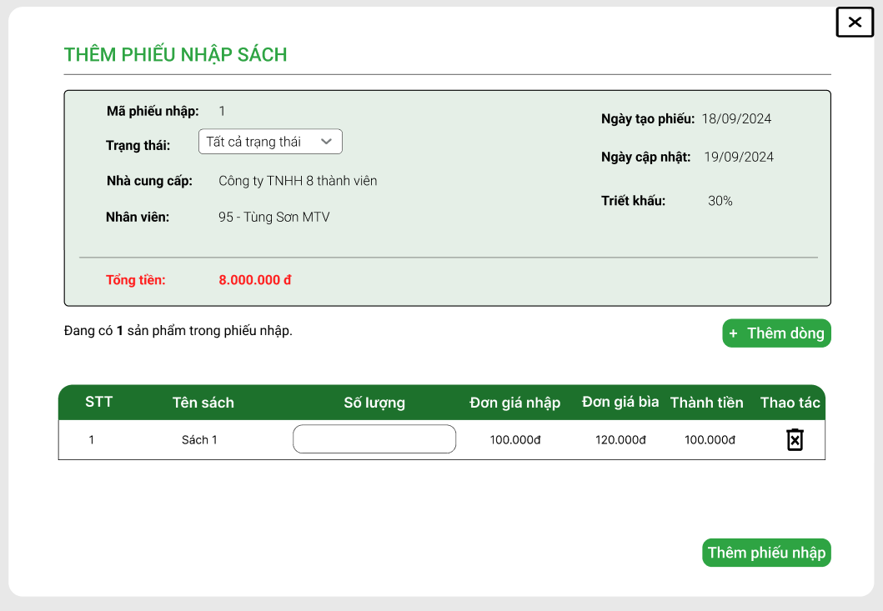

**Hình 2.2.32:Form thêm phiếu nhập sách**

* Tiếp theo là chức năng xem chi tiết phiếu nhập, khi bạn ấn vào biểu tượng  xem chi tiết phiếu nhập, hệ thống sẽ chuyển bạn đến form để xem chi tiết thông tin phiếu nhập.

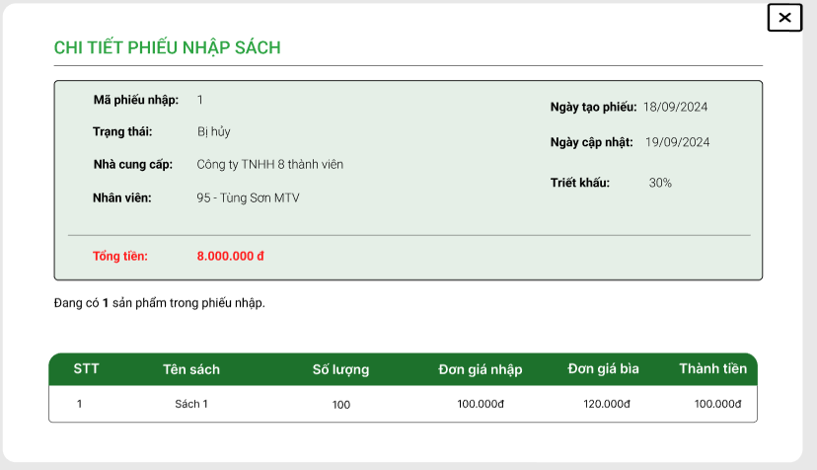

**Hình 2.2.33: Form chi tiết phiếu nhập sách**

* Tiếp theo là chức năng chỉnh sửa phiếu nhập( chỉ áp dụng với phiếu nhập có trạng thái “chưa hoàn thành”, khi bạn ấn vào biểu tượng  chỉnh sửa phiếu nhập, hệ thống sẽ đưa bạn đến 1 form mới, và bạn có thể chỉnh sửa phiếu nhập.

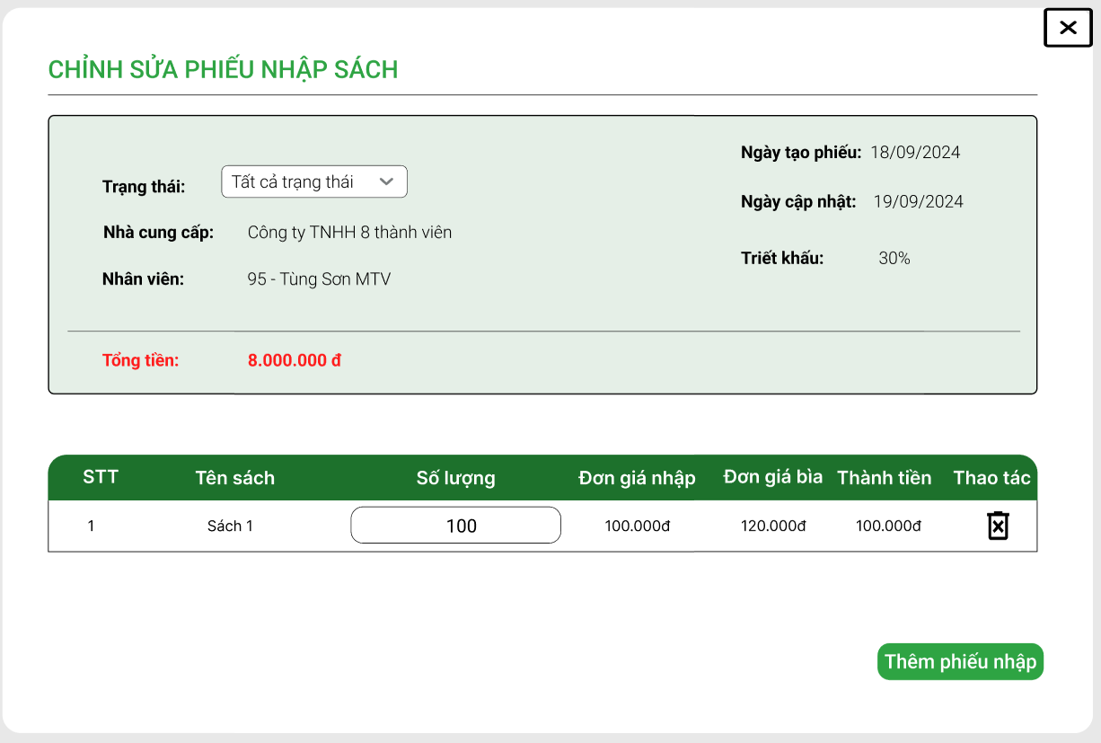

**Hình 2.2.34: Giao diện chỉnh sửa phiếu nhập sách**

* Tiếp theo là chức năng in phiếu nhập, khi bạn nhấn vào biểu tượng  in phiếu nhập, hệ thống sẽ trực tiếp in phiếu nhập của bạn theo đúng form phiếu nhập mà bạn đã yêu cầu in.

1. **Thống kê**

* Giao diện thống kê có thể xem các loại thống kê như doanh thu trong tuần đơn hàng trong tuần sản phẩm bán được trong tuần và có thể lọc các doanh thu-chi phí-lợi nhuận hoặc là top cuốn sách bán chạy nhất.

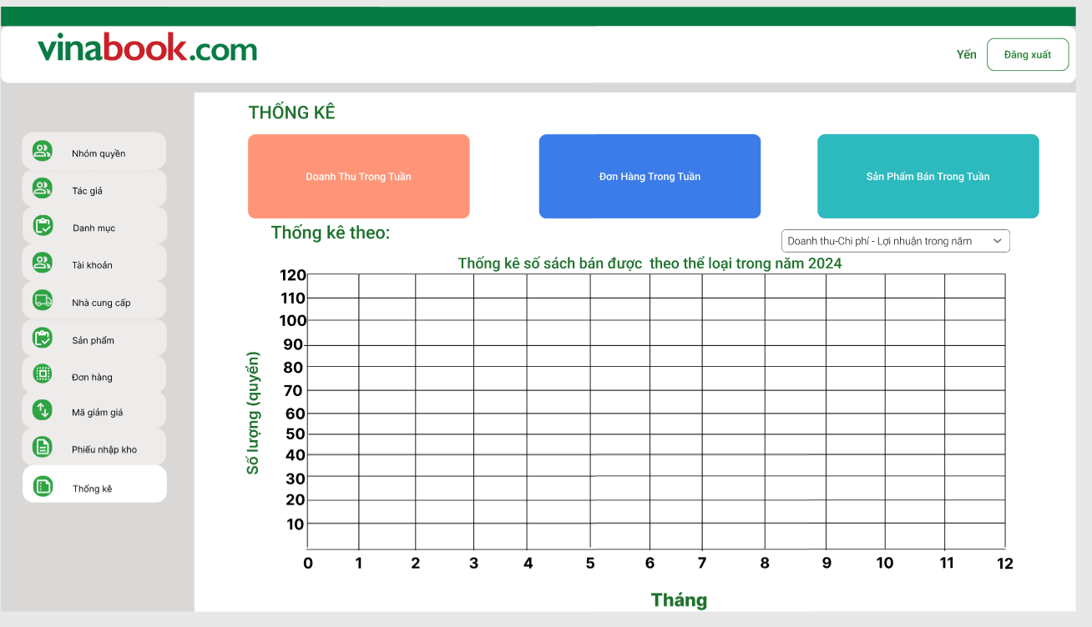

**Hình 2.2.35: Giao diện thống kê**

1. **XỬ LÝ**
   1. **Sơ đồ Use case và đặc tả Use case**
   2. **Sơ đồ Use case tổng quát**

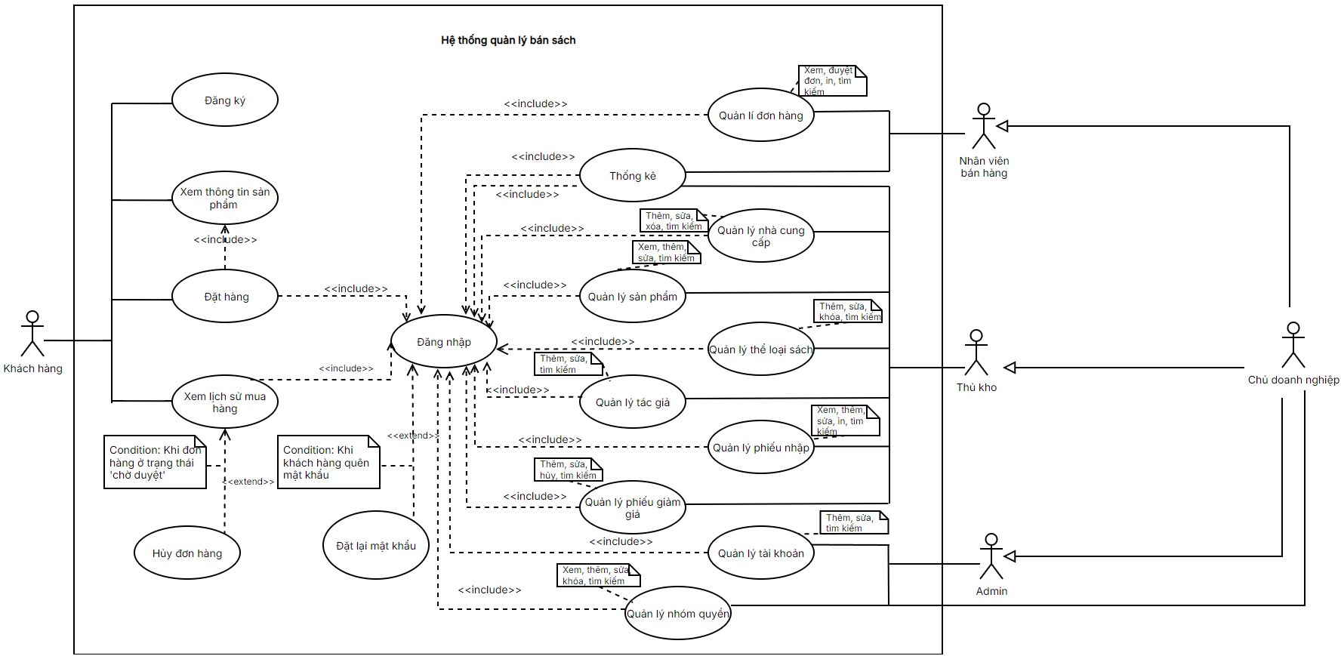

* 1. **Đặc tả Use case**
* **Đăng ký**

|  |  |
| --- | --- |
| **Use Case Name** | Đăng ký |
| **Description** | Là khách hàng, tôi muốn đăng ký tài khoản để có thể sử dụng các tính năng của khách hàng trên website |
| **Actor(s)** | Khách hàng |
| **Trigger** | Khách hàng nhấn chọn “Đăng ký” trên trang đăng ký |
| **Pre-Condition(s)** | Thiết bị được kết nối Internet và được truy cập vào website |
| **Post - Condition(s)** | * Khách hàng đăng ký thành công * Hệ thống ghi nhận thông tin tài khoản của khách hàng vào cơ sở dữ liệu * Phân quyền của tài khoản được chuyển thành “Khách hàng” |
| **Basic Flow** | 1. Khách hàng truy cập vào website 2. Người dùng nhấn chọn “Đăng ký” trên thanh navbar trên trang chủ 3. Hệ thống chuyển trang hiện tại sang trang Đăng Ký 4. Người dùng nhập thông tin (họ tên, email, mật khẩu, xác nhận mật khẩu, số điện thoại) vào các trường thông tin 5. Người dùng nhấn chọn nút “Đăng ký” 6. Hệ thống xác nhận đăng ký tài khoản thành công và chuyển người dùng về lại trang chủ |
| **Alternative Flow** | 4a. Khách hàng nhấn chọn vào “Đăng nhập ngay” hoặc nhấn chọn vào “Đăng nhập” trên thanh navbar nếu đã có tài khoản  Use case dừng lại và chuyển sang bước 3 của use case “Đăng nhập” |
| **Exception Flow** | 6a. Các trường thông tin chưa đúng định dạng  Hệ thống báo lỗi các trường thông tin chưa đúng định dạng         6a1. Khách hàng tiếp tục chỉnh sửa các trường thông tin sao cho hợp lệ  6a2. Khách hàng hủy bỏ việc đăng ký tài khoản mới  Use case dừng lại |
| **Business Rules** | BR1-1: Các trường thông tin không được để trống và phải tuân theo đúng định dạng:   * Họ tên: chỉ bao gồm ký tự chữ cái và ký tự khoảng trắng * Email: phải đúng định dạng [tên người dùng]@[tên miền].com, phải là duy nhất và chưa được đăng ký trước đó * Mật khẩu: phải chứa ít nhất 8 ký tự, bao gồm ít nhất một ký tự chữ cái in hoa, một ký tự chữ cái in thường và một ký tự chữ số * Xác nhận mật khẩu: phải trùng khớp với mật khẩu * Số điện thoại: phải có 10 ký tự số và bắt đầu bằng ký tự số “0” |
| **Non - Functional Requirement** | NFR1-1: Trang web phải được tải trong vòng 5s khi khách hàng truy cập  NFR1-2: Website tương thích với nhiều trình duyệt web phổ biến  NFR1-3: Mật khẩu phải được hash bằng MD5 |

* **Đăng nhập**

|  |  |
| --- | --- |
| **Use Case Name** | Đăng nhập |
| **Use Case Description** | Là người dùng, tôi muốn đăng nhập vào website để có thể sử dụng các tính năng của hệ thống. |
| **Actor(s)** | Người dùng (người sử dụng dịch vụ của website, có thể là chủ doanh nghiệp, quản trị viên, thủ kho, nhân viên bán hàng, khách hàng, …) |
| **Trigger** | Nhấn chọn nút “Đăng nhập” trên thanh điều hướng |
| **Pre-Condition(s)** | * Thiết bị đã kết nối mạng và đã truy cập vào website. * Người dùng đã có tài khoản trên trang web. |
| **Post-Condition(s)** | * Người dùng đăng nhập thành công. * Hệ thống ghi nhận phiên đăng nhập của người dùng vào trang web. |
| **Basic Flow** | 1. Người dùng truy cập vào website. 2. Người dùng nhấn nút “Đăng nhập” trên thanh điều hướng. 3. Hệ thống hiển thị trang nhập thông tin đăng nhập 4. Người dùng nhập thông tin đăng nhập 5. Người dùng nhấn nút “Đăng nhập”. 6. Hệ thống xác thực thông tin đăng nhập. 7. Hệ thống thông báo đăng nhập thành công và ghi nhận thông tin người dùng vào phiên đăng nhập của trang web. |
| **Alternative Flow** | 1a. Người dùng thoát khỏi trang web/ trình duyệt  Use case dừng lại  2a. Người dùng chọn chức năng khác  Use case dừng lại |
| **Exception Flow** | 7a. Định dạng của các trường thông tin chưa hợp lệ  Hệ thống xuất thông báo các trường thông tin chưa hợp lệ  7a1. Người dùng muốn chỉnh sửa các trường thông tin  Use case quay về bước 3  7b. Hệ thống thông báo tài khoản người dùng không tồn tại.  7b1. Người dùng nhấn nút “Tạo tài khoản”  Use case dừng lại và chuyển sang bước 3 của use case “Đăng ký”  7b2. Người dùng nhập lại địa chỉ email  7c. Hệ thống thông báo sai mật khẩu.  7c1. Người dùng nhấn “Quên mật khẩu”  Use case dừng lại và chuyển sang bước 2 của use case “Đặt lại mật khẩu”  7c2. Người dùng nhập lại mật khẩu  7d. Hệ thống thông báo tài khoản người dùng đã bị khóa.  7d1. Người dùng hủy đăng nhập.  Use case dừng lại  7d2. Người dùng đăng nhập bằng tài khoản khác  Use case quay về bước 3 |
| **Business Rule** | BR-1: Định dạng cho từng loại thông tin không được để trống và phải đúng định dạng:   * Email phải đúng định dạng ([tên người dùng]@[tên miền].com), phải là duy nhất và chưa được đăng ký trước đó * Mật khẩu phải chứa ít nhất 8 ký tự, bao gồm ít nhất 1 ký tự thường, 1 ký tự in hoa và 1 chữ số   BR-2: Hỗ trợ tính năng “Quên mật khẩu” |
| **Non-Functional Requirement** | NFR2-1: Tốc độ xử lý và phản hồi trong vòng 3 giây để đảm bảo trải nghiệm người dùng. |

* **Xem thông tin sản phẩm**

|  |  |
| --- | --- |
| **Use Case Name** | Xem thông tin sản phẩm |
| **Description** | Là khách hàng, tôi muốn biết thông tin chi tiết của sản phẩm mà tôi muốn xem |
| **Actor(s)** | Khách hàng |
| **Trigger** | Khách hàng nhấn chọn vào sản phẩm ở trang chủ hoặc trang tìm kiếm sản phẩm |
| **Pre-Condition(s)** | * Thiết bị được kết nối Internet và được truy cập vào website |
| **Post - Condition(s)** | * Thông tin của sản phẩm cần xem được hiển thị thành công |
| **Basic Flow** | 1. Khách hàng truy cập vào website 2. Khách hàng nhấn chọn vào sản phẩm cần xem 3. Hệ thống truy vấn thông tin của sản phẩm trong cơ sở dữ liệu 4. Hệ thống hiển thị thông tin của sản phẩm lên trang web |
| **Alternative Flow** | Không có |
| **Exception Flow** | Không có |
| **Business Rules** | Không có |
| **Non - Functional Requirement** | NFR-1: Trang web phải được tải trong vòng 3s khi khách hàng truy cập  NFR-2: Website tương thích với nhiều trình duyệt web phổ biến |

* **Thêm sản phẩm vào giỏ hàng**

|  |  |
| --- | --- |
| **Use Case Name** | Thêm sản phẩm vào giỏ hàng |
| **Description** | Là khách hàng, tôi muốn thêm một sản phẩm vào giỏ hàng |
| **Actor(s)** | Khách hàng |
| **Trigger** | Khách hàng ấn nút “Thanh toán” khi thêm sách vào giỏ hàng |
| **Pre-Condition(s)** | * Khách hàng đã đăng nhập vào website * Sản phẩm phải tồn tại trong cơ sở dữ liệu * Thiết bị của khách hàng được kết nối internet và truy cập được vào trang web |
| **Post - Condition(s)** | * Sản phẩm được thêm vào giỏ hàng thành công |
| **Basic Flow** | 1. Khách hàng thực hiện xem thông tin sản phẩm cần thêm vào giỏ hàng (Use case “Xem thông tin sản phẩm) 2. Khách hàng nhấn chọn nút “Thêm vào giỏ hàng” 3. Hệ thống thêm sản phẩm vào giỏ hàng của tài khoản khách hàng 4. Hệ thống thông báo thêm sản phẩm vào giỏ hàng thành công |
| **Alternative Flow** | Không có |
| **Exception Flow** | 2a. Số lượng tồn kho của sản phẩm bằng 0  Nút “Thêm vào giỏ hàng” bị vô hiệu hóa và được thay bằng “Đã hết hàng”  Use case dừng lại |
| **Business Rules** | BR1: Số lượng tồn kho của sản phẩm phải lớn hơn 0 |
| **Non - Functional Requirement** | 1. Trang web tải hoàn toàn trong vòng dưới 5s khi khách hàng truy cập  2. Website tương thích với nhiều trình duyệt phổ biến |

* **Đặt hàng**

|  |  |
| --- | --- |
| **Use Case Name** | Đặt hàng |
| **Description** | Là khách hàng, tôi muốn đặt hàng để sử dụng sản phẩm từ ứng dụng |
| **Actor(s)** | Khách hàng |
| **Trigger** | Khách hàng ấn nút “Thanh toán” khi thêm sách vào giỏ hàng |
| **Pre-Condition(s)** | * Khách hàng đã đăng nhập vào website * Giỏ hàng của khách hàng phải có sản phẩm * Thiết bị của khách hàng được kết nối internet và truy cập được vào trang web |
| **Post - Condition(s)** | * Khách hàng đặt hàng thành công * Hệ thống ghi nhận thông tin đặt hàng của khách hàng và lưu vào cơ sở dữ liệu với trạng thái “Chờ duyệt” * Hệ thống chuyển hướng đến trang lịch sử đơn hàng |
| **Basic Flow** | 1. Khách hàng truy cập giỏ hàng để xem lại danh sách sản phẩm đã chọn 2. Khách hàng kiểm tra thông tin giỏ hàng 3. Khách hàng nhấn nút “Thanh toán” để bắt đầu quá trình đặt hàng 4. Khách hàng điền địa chỉ giao hàng 5. Hệ thống xác thực địa chỉ giao hàng 6. Hệ thống hiển thị trang xác nhận thông tin giao hàng 7. Khách hàng xác nhận thông tin đơn hàng và nhấn nút “Đặt hàng” 8. Hệ thống ghi nhận thông tin đặt hàng và thông báo cho khách hàng về trạng thái đơn hàng 9. Hệ thống chuyển hướng người dùng đến trang lịch sử đơn hàng |
| **Alternative Flow** | 2a. Khách hàng thay đổi số lượng sách trong giỏ hàng  Hệ thống cập nhật số lượng của loại sách được thay đổi số lượng  Use case tiếp tục  2b. Khách hàng xóa một sản phẩm ra khỏi giỏ hàng  Hệ thống xóa sản phẩm được chọn ra khỏi giỏ hàng  Use case tiếp tục  4b - 6a, Khách hàng có thể hủy bỏ quá trình đặt hàng bằng cách nhấn nút “Quay lại”. Hệ thống sẽ tự động quay lại trang giỏ hàng hoặc trang chủ (nếu trang hiện tại là trang xác nhận thông tin đơn hàng) |
| **Exception Flow** | 2a. Không có sản phẩm nào có trong giỏ hàng của khách hàng  Hệ thống xuất thông báo giỏ hàng trống  Use case kết thúc  7a. Có sách hết hàng trong đơn hàng trong quá trình đặt  Hệ thống sẽ thông báo cho khách hàng để xóa sách khỏi giỏ hàng  7a1. Khách hàng xóa sách bị hết hàng ra khỏi giỏ hàng  Use Case tiếp tục  7a2. Khách hàng nhấn nút “Quay lại”  Hệ thống quay về trang chủ, use case dừng lại |
| **Business Rules** | BR1: Sản phẩm phải còn trong kho  BR2: Các trường thông tin không được để trống và phải đúng định dạng: cho từng loại thông tin phải hợp lý:   * Địa chỉ:   + Tỉnh/ Thành phố, Quận/ huyện, Phường/ xã phải được chọn trong danh sách các Tỉnh/ Thành phố, Quận/ huyện, Phường/ xã trong cơ sở dữ liệu   + Địa chỉ cụ thể phải đúng định dạng số nhà và tên đường |
| **Non - Functional Requirement** | 1. Trang web tải hoàn toàn trong vòng dưới 5s khi khách hàng truy cập  2. Website tương thích với nhiều trình duyệt phổ biến |

* **Xem lịch sử mua hàng**

|  |  |
| --- | --- |
| **Use Case Name** | Xem lịch sử mua hàng |
| **Description** | Là khách hàng, tôi muốn biết danh sách các đơn hàng tôi đã đặt đã đặt trên website và thông tin của những đơn hàng đó |
| **Actor(s)** | Khách hàng |
| **Trigger** | Khách hàng nhấn chọn vào phần “Lịch sử mua hàng” ở trang thông tin cá nhân |
| **Pre-Condition(s)** | * Thiết bị được kết nối Internet và được truy cập vào website * Khách hàng đã đăng nhập vào tài khoản dưới phân quyền “Khách hàng” |
| **Post - Condition(s)** | * Danh sách đơn hàng được hiển thị thành công * Thông tin chi tiết của đơn hàng được hiển thị thành công |
| **Basic Flow** | 1. Khách hàng truy cập vào website 2. Khách hàng nhấn chọn vào nút có tên của khách hàng sau khi đã đăng nhập thành công 3. Hệ thống hiển thị trang thông tin cá nhân của khách hàng 4. Khách hàng nhấn chọn vào phần “Lịch sử mua hàng” ở thanh sidebar 5. Hệ thống hiển thị danh sách đơn hàng của khách hàng 6. Khách hàng nhấn chọn vào nút “Xem chi tiết” của đơn hàng cần xem 7. Hệ thống hiển thị thông tin chi tiết của đơn hàng được chọn |
| **Alternative Flow** | 6a. Khách hàng chỉ muốn xem danh sách các đơn hàng đã đặt  Use case dừng lại |
| **Exception Flow** | 2a. Khách hàng chưa đăng nhập  Nút “Đăng nhập” được hiển thị thay vì nút có tên của khách hàng.  2a1. Khách hàng nhấn chọn nút “Đăng nhập”  Use case dừng lại và chuyển sang bước 3 của use case “Đăng nhập”  2a2. Khách hàng không đăng nhập  Use case dừng lại  5a. Khách hàng chưa có đơn hàng nào  Hệ thống xuất thông báo đơn hàng trống. Use case dừng lại |
| **Business Rules** | Không có |
| **Non - Functional Requirement** | NFR3-1: Trang web phải được tải trong vòng 3s khi khách hàng truy cập  NFR3-2: Website tương thích với nhiều trình duyệt web phổ biến |

* **Hủy đơn hàng**

|  |  |
| --- | --- |
| **Use Case Name** | Hủy đơn hàng |
| **Description** | Là khách hàng, tôi muốn hủy đơn hàng đã đặt trong trường hợp không còn muốn mua hàng đã đặt nữa |
| **Actor(s)** | Khách hàng |
| **Trigger** | Khách hàng nhấn chọn vào nút “Hủy đơn hàng” ở trang thông tin chi tiết đơn hàng |
| **Pre-Condition(s)** | * Thiết bị được kết nối Internet và được truy cập vào website * Khách hàng đã đăng nhập vào tài khoản dưới phân quyền “Khách hàng” |
| **Post - Condition(s)** | * Khách hàng hủy đơn hàng được hủy thành công |
| **Basic Flow** | 1. Khách hàng truy cập vào trang chi tiết đơn hàng (use case “Xem lịch sử đơn hàng”) 2. Hệ thống hiển thị thông tin chi tiết của đơn hàng được chọn 3. Khách hàng nhấn chọn nút “Hủy đơn hàng” 4. Hệ thống chuyển trạng thái của đơn hàng thành “Bị hủy bởi khách hàng” 5. Hệ thống gửi thông báo hủy đơn hàng thành công |
| **Alternative Flow** | Không có |
| **Exception Flow** | 3a. Đơn hàng đang ở trạng thái không phải là “Chờ duyệt”  Hệ thống vô hiệu hóa và ẩn nút “Hủy đơn hàng” |
| **Business Rules** | Không có |
| **Non - Functional Requirement** | NFR3-1: Trang web phải được tải trong vòng 3s khi khách hàng truy cập  NFR3-2: Website tương thích với nhiều trình duyệt web phổ biến |

* **Đặt lại mật khẩu**

|  |  |
| --- | --- |
| **Use Case Name** | Đặt lại mật khẩu |
| **Use Case Description** | Là người dùng, tôi muốn đặt lại mật khẩu cho tài khoản khi quên mật khẩu. |
| **Actor(s)** | Người dùng |
| **Trigger** | Nhấn chọn liên kết “Quên mật khẩu?” trong trang Đăng nhập. |
| **Pre-Condition(s)** | * Thiết bị đã kết nối mạng và đã truy cập vào website. * Người dùng đã có tài khoản trên trang web. * Người dùng đang truy cập trang Đăng nhập. |
| **Post-Condition(s)** | * Người dùng đổi mật khẩu cho tài khoản thành công. * Hệ thống ghi nhận mật khẩu mới vào cơ sở dữ liệu. * Hệ thống chuyển hướng đến trang Đăng nhập. |
| **Basic Flow** | 1. Người dùng nhấn vào liên kết “Quên mật khẩu” trong trang Đăng nhập. 2. Người dùng nhập vào địa chỉ email đã đăng ký. 3. Người dùng nhấn nút “Gửi mã xác thực” 4. Hệ thống xác thực email được nhập vào. 5. Hệ thống gửi mã xác thực đến địa chỉ email mà người dùng đã nhập. 6. Hệ thống chuyển sang trang nhập mã xác nhận. 7. Người dùng nhập mã xác thực được gửi. 8. Người dùng nhấn nút “Xác thực”. 9. Hệ thống xác thực mã xác thực. 10. Hệ thống chuyển sang trang đặt lại mật khẩu. 11. Người dùng nhập mật khẩu mới. 12. Người dùng nhập xác nhận mật khẩu. 13. Người dùng nhấn nút “Đổi mật khẩu”. 14. Hệ thống kiểm tra mật khẩu và mật khẩu xác nhận. 15. Hệ thống mã hóa và lưu mật khẩu mới vào cơ sở dữ liệu. 16. Hệ thống chuyển đến trang đăng nhập. |
| **Alternative Flow** | Không có |
| **Exception Flow** | 4a. Email không tồn tại trong cơ sở dữ liệu.  Hệ thống thông báo email không tồn tại  4a1. Người dùng thoát khỏi giao diện Quên mật khẩu  Use case dừng lại  4a2. Người dùng nhập lại địa chỉ email  Use case tiếp tục  5a. Gửi email thất bại do email không tồn tại (email ảo)  5a1. Người dùng thoát khỏi giao diện Quên mật khẩu  Use case dừng lại  9a. Mã xác thực không chính xác  Hệ thống gửi thông báo mã xác thực không chính xác  9a1. Người dùng thoát khỏi giao diện Quên mật khẩu  Use case dừng lại  9a2. Người dùng nhập lại mã xác thực  14a. Các trường thông tin không đúng định dạng  Hệ thống báo lỗi các trường thông tin không đúng định dạng  Người dùng nhập lại các trường thông tin bị sai định dạng |
| **Business Rule** | BR-1: Gửi mã xác thực qua email mà người dùng đã đăng ký trước đó để đổi mật khẩu.  BR-2: Sau khi đổi mật khẩu thành công thì chuyển hướng đến trang đăng nhập.  BR-3: Các trường thông tin không được để trống và phải đúng định dạng:   * Email phải đúng định dạng ([tên người dùng]@[tên miền].com), phải là duy nhất và chưa được đăng ký trước đó * Mật khẩu chứa tối thiểu 8 ký tự, gồm ít nhất 1 ký tự in thường, 1 ký tự in hoa và 1 chữ số * Xác nhận mật khẩu phải trùng khớp với mật khẩu đã nhập trước đó |
| **Non-Functional Requirement** | NFR3-1: Tốc độ xử lý và phản hồi nhanh |

* **Quản lý nhóm quyền**

|  |  |
| --- | --- |
| **Use Case Name** | Quản lý nhóm quyền |
| **Description** | Là quản trị viên /chủ doanh nghiệp, tôi muốn thực hiện các thao tác quản lý nhóm quyền hiện có trên website, bao gồm thêm, sửa, khóa, tìm kiếm nhóm quyền |
| **Actor(s)** | Quản trị viên, Chủ doanh nghiệp |
| **Trigger** | Quản trị viên/ Chủ doanh nghiệp nhấn chọn vào mục “Quản lý nhóm quyền” |
| **Pre-Condition(s)** | Quản trị viên/ chủ doanh nghiệp đăng nhập với tài khoản có phân quyền “Quản lý nhóm quyền”  Thiết bị của quản trị viên/ chủ doanh nghiệp đã kết nối Internet |
| **Post-Condition(s)** | Quản trị viên/ Chủ doanh nghiệp có thể thực hiện các thao tác thêm, sửa, khóa, tìm kiếm nhóm quyền |
| **Basic Flow** | Quản trị viên/ Chủ doanh nghiệp mở giao diện quản lý nhóm quyền.   * Tại giao diện này, quản trị viên/ chủ doanh nghiệp có thể chọn các thao tác như thêm nhóm quyền (liên kết đến Use Case “Thêm nhóm quyền”), sửa thông tin nhóm quyền (liên kết đến Use Case “Sửa thông tin nhóm quyền”), tìm kiếm, hoặc khóa nhóm quyền.   **Tìm kiếm nhóm quyền**  1.1. Quản trị viên, chủ doanh nghiệp nhập thông tin tìm kiếm (ví dụ: tên, id nhóm quyền).  1.2. Quản trị viên, chủ doanh nghiệp nhấn chọn nút “Tìm kiếm”  1.3. Hệ thống xác thực thông tin tìm kiếm.  1.4. Hệ thống hiển thị kết quả tìm kiếm.  **Khóa nhóm quyền**  1.1. Quản trị viên, chủ doanh nghiệp chọn nhóm quyền mà họ muốn ẩn.  1.2. Quản trị viên, chủ doanh nghiệp nhấn chọn nút “Ẩn nhóm quyền”  1.3. Hệ thống chuyển trạng thái người dùng từ “Hoạt động” sang “Bị ẩn”. |
| **Exception flow** | 1.3a. **Kết quả tìm kiếm không tồn tại**   * Hệ thống hiển thị thông báo “Kết quả tìm kiếm không tồn tại”.   1.3b. **Quản trị viên không nhập thông tin tìm kiếm**   * Hệ thống reset lại danh sách nhóm quyền ban đầu. |
| **Business Rule** | Không có |
| **Non - Functional Requirements** | NFR-1: Hệ thống phải xử lý và phản hồi yêu cầu trong vòng tối đa 3 giây.  NFR-2: Website phải tương thích với nhiều trình duyệt web phổ biến |

* **Thêm nhóm quyền**

|  |  |
| --- | --- |
| **Use Case Name** | Thêm nhóm quyền |
| **Description** | Là quản trị viên/ chủ doanh nghiệp, tôi muốn thêm một nhóm quyền mới cho website của mình |
| **Actor(s)** | Quản trị viên, Chủ doanh nghiệp |
| **Trigger** | Quản trị viên, chủ doanh nghiệp nhấn vào nút “Thêm nhóm quyền” ở giao diện quản lý nhóm quyền |
| **Pre-Condition(s)** | * Quản trị viên, Chủ doanh nghiệp đăng nhập vào hệ thống bằng tài khoản có phân quyền “Thêm nhóm quyền” * Nhóm quyền cần thêm chưa tồn tại trong cơ sở dữ liệu * Thiết bị của quản trị viên đã kết nối Internet |
| **Post-Condition(s)** | * Nhóm quyền mới được thêm thành công * Thông tin của nhóm quyền mới được ghi nhận vào cơ sở dữ liệu |
| **Basic Flow** | 1. Quản trị viên, chủ doanh nghiệp mở giao diện quản lý nhóm quyền. 2. Quản trị viên/ Chủ doanh nghiệp chọn vào chức năng “**Thêm nhóm quyền**” 3. Quản trị viên/ Chủ doanh nghiệp nhập tên nhóm quyền và chọn các danh mục chức năng cho nhóm quyền đó 4. Quản trị viên/ Chủ doanh nghiệp nhấn chọn “**Thêm nhóm quyền**” 5. Hệ thống xác thực thông tin nhóm quyền 6. Hệ thống thêm nhóm quyền vào cơ sở dữ liệu thành công 7. Hệ thống thông báo thêm nhóm quyền thành công |
| **Alternative Flow** | Không có |
| **Exception Flow** | * 5a. Tên nhóm quyền trùng lặp với ít nhất tên của một nhóm quyền khác có trong cơ sở dữ liệu   + Hệ thống thông báo tên nhóm quyền đã tồn tại và yêu cầu người dùng nhập lại * 5b.Nhập thiếu hoặc sai định dạng các trường thông tin          Hệ thống hiển thị thông báo lỗi chi tiết, yêu cầu chỉnh sửa lại |
| **Business Rules** | BR-1: Các trường thông tin không được để trống và phải đúng định dạng:   * Tên nhóm quyền chỉ được bao gồm chữ cái và khoảng trắng, đồng thời không được để trống |
| **Non - Functional Requirements** | NFR-1: Hệ thống phải xử lý yêu cầu thêm nhóm quyền trong vòng tối đa 2 giây. |

* **Sửa nhóm quyền**

|  |  |
| --- | --- |
| **Use Case Name** | Sửa nhóm quyền |
| **Description** | Là quản trị viên, chủ doanh nghiệp tôi muốn sửa nhóm quyền. |
| **Actor(s)** | Quản trị viên, Chủ doanh nghiệp |
| **Trigger** | Quản trị viên, Chủ doanh nghiệp nhấn vào biểu tượng sửa nhóm quyền trên giao diện quản lý nhóm quyền |
| **Pre-Condition(s)** | -    Quản trị viên, Chủ doanh nghiệp đăng nhập vào hệ thống bằng tài khoản đã được cấp sẵn dưới phân quyền Quản trị viên, Chủ doanh nghiệp  -     Nhóm quyền tồn tại trong hệ thống.  -     Thiết bị được kết nối Internet và được truy cập vào website |
| **Post - Condition(s)** | * Quản trị viên, Chủ doanh nghiệp sửa thông tin nhóm quyền thành công. * Hệ thống ghi nhận thông tin nhóm quyền mới vào cơ sở dữ liệu và cập nhật vào danh sách nhóm quyền. |
| **Basic Flow** | 1. Quản trị viên, chủ doanh nghiệp mở giao diện quản lý nhóm quyền. 2. Quản trị viên/ Chủ doanh nghiệp chọn vào chức năng **“Sửa nhóm quyền**” 3. Quản trị viên/ Chủ doanh nghiệp chỉnh sửa các thông tin cần thiết và ấn nút “ **Lưu thay đổi**” 4. Hệ thống xác thực thông tin nhóm quyền 5. Hệ thống sửa nhóm quyền vào cơ sở dữ liệu thành công 6. Hệ thống thông báo thêm nhóm quyền thành công |
| **Alternative Flow** | Không có |
| **Exception Flow** | 3a. Tên nhóm quyền trùng lặp với tên của một nhóm quyền khác có trong cơ sở dữ liệu  Hệ thống thông báo tên nhóm quyền đã tồn tại và yêu cầu người dùng nhập lại  3b. Các trường thông tin không đúng định dạng         Hệ thống hiển thị thông báo lỗi chi tiết, yêu cầu chỉnh sửa lại |
| **Business Rules** | BR-1: Các trường thông tin không được để trống và phải đúng định dạng   * Tên nhóm quyền chỉ được bao gồm chữ cái và khoảng trắng, đồng thời không được để trống |
| **Non - Functional Requirement** | NFR1-1: Trang web phải được tải trong vòng 2s sau khi Thủ kho, Chủ doanh nghiệp nhập hết tất cả thông tin phiếu nhập.  NFR1-2: Website tương thích với nhiều trình duyệt web phổ biến |

* **Quản lý tài khoản**

|  |  |
| --- | --- |
| **Use Case Name** | Quản lý tài khoản |
| **Description** | Là quản trị viên/ chủ doanh nghiệp, tôi muốn thực hiện các thao tác quản lý thông tin tài khoản của những người dùng hiện đang sử dụng dịch vụ của website, bao gồm thêm, sửa, tìm kiếm tài khoản người dùng |
| **Actor(s)** | Quản trị viên, Chủ doanh nghiệp |
| **Trigger** | Quản trị viên/ Chủ doanh nghiệp nhấn chọn vào mục “Quản lý tài khoản” |
| **Pre-Condition(s)** | Quản trị viên/ Chủ doanh nghiệp đã đăng nhập với tài khoản có phân quyền “Quản lý tài khoản”  Thiết bị của quản trị viên/ chủ doanh nghiệp đã kết nối Internet |
| **Post-Condition(s)** | Quản trị viên/ Chủ doanh nghiệp có thể thực hiện các thao tác thêm, sửa, tìm kiếm tài khoản người dùng |
| **Basic Flow** | Quản trị viên/ Chủ doanh nghiệp mở giao diện quản lý tài khoản người dùng.   * Tại giao diện này, quản trị viên/ chủ doanh nghiệp có thể chọn các thao tác như thêm tài khoản người dùng (liên kết đến Use Case “Thêm tài khoản người dùng”), sửa thông tin tài khoản người dùng (liên kết đến Use Case “Sửa thông tin tài khoản người dùng”), tìm kiếm tài khoản người dùng   **Tìm kiếm tài khoản**  1.1. Quản trị viên nhập thông tin tìm kiếm (ví dụ: tên, email, số điện thoại).  1.2. Quản trị viên nhấn chọn nút “Tìm kiếm”  1.3. Hệ thống xác thực thông tin tìm kiếm.  1.4. Hệ thống hiển thị kết quả tìm kiếm. |
| **Alternative Flow** | Không có |
| **Exception flow** | 1.3a. **Kết quả tìm kiếm không tồn tại**   * Hệ thống hiển thị thông báo “Kết quả tìm kiếm không tồn tại”.   1.3b. **Quản trị viên không nhập thông tin tìm kiếm**   * Hệ thống reset lại danh sách tài khoản người dùng ban đầu. |
| **Business Rules** | Không có |
| **Non - Functional Requirements** | NFR-1: Hệ thống phải xử lý yêu cầu thêm nhóm quyền trong vòng tối đa 2 giây.  NFR-2: Website phải tương thích với nhiều trình duyệt web phổ biến |

* **Thêm tài khoản người dùng**

|  |  |
| --- | --- |
| **Use Case Name** | Thêm tài khoản người dùng |
| **Description** | Là quản trị viên/ chủ doanh nghiệp, tôi muốn tạo mới tài khoản để cung cấp tài khoản truy cập cho các loại người dùng |
| **Actor(s)** | Quản trị viên, chủ doanh nghiệp |
| **Trigger** | Khi người dùng nhấn vào nút “Thêm tài khoản” ở trong giao diện quản lý tài khoản |
| **Pre-Condition(s)** | * Quản trị viên/ Chủ doanh nghiệp đăng nhập tài khoản có phân quyền “Thêm tài khoản” * Tài khoản cần thêm chưa tồn tại trong cơ sở dữ liệu * Thiết bị của người dùng đã được kết nối internet |
| **Post-Condition(s)** | Hệ thống thêm tài khoản người dùng vào CSDL thành công với trạng thái “Hoạt động” |
| **Basic Flow** | 1. Quản trị viên, chủ doanh nghiệp mở giao diện quản lý tài khoản. 2. Quản trị viên/ Chủ doanh nghiệp chọn vào nút “**Thêm tài khoản**” 3. Quản trị viên/ Chủ doanh nghiệp nhập thông tin cơ bản 4. Quản trị viên/ Chủ doanh nghiệp nhấn chọn “**Thêm tài khoản**” 5. Hệ thống xác thực thông tin tài khoản 6. Hệ thống thêm tài khoản vào CSDL thành công 7. Hệ thống gửi thông báo thêm tài khoản thành công. |
| **Alternative Flow** | Không có. |
| **Exception Flow** | 5a. Email hoặc tài khoản người dùng đã tồn tại trong cơ sở dữ liệu         Hệ thống thông báo email hoặc tài khoản đã tồn tại và yêu cầu người dùng nhập lại.  5b. Các trường thông tin không đúng định dạng         Hệ thống hiển thị thông báo lỗi chi tiết, yêu cầu chỉnh sửa lại |
| **Business Rules** | BR-1: Các trường thông tin không được để trống và phải tuân theo đúng định dạng:   * Tên tài khoản chỉ bao gồm các ký tự chữ cái * Email phải là duy nhất và chưa được đăng ký * Số điện thoại phải có 10 chữ số, bắt đầu từ số “0” * Phân quyền phải nằm trong danh sách các phân quyền có trong cơ sở dữ liệu |
| **Non - Functional Requirements** | NFR-1: Hệ thống phải xử lý yêu cầu thêm tài khoản trong vòng tối đa 3 giây.  NFR-2: Hệ thống phải hỗ trợ lưu trữ và quản lý số lượng lớn tài khoản mà không làm chậm tốc độ xử lý. |

* **Sửa thông tin tài khoản người dùng**

|  |  |
| --- | --- |
| **Use Case Name** | Sửa thông tin tài khoản người dùng |
| **Description** | Là quản trị viên, chủ doanh nghiệp tôi muốn sửa thông tin của các loại người dùng (nhân viên, khách hàng, nhân viên kho, v.v.) để cập nhật thông tin cá nhân hoặc trạng thái người dùng. |
| **Actor(s)** | Quản trị viên, chủ doanh nghiệp |
| **Trigger** | Quản trị viên, chủ doanh nghiệp nhấn vào biểu tượng sửa thông tin của một tài khoản người dùng trong danh sách người dùng hiện có. |
| **Pre-Condition(s)** | * Quản trị viên, chủ doanh nghiệp đăng nhập được vào hệ thống thành công * Tài khoản người dùng cần chỉnh sửa đã tồn tại trong hệ thống * Thiết bị được kết nối Internet và được truy cập vào website |
| **Post - Condition(s)** | * Thông tin cá nhân của người dùng được cập nhật thành công * Hệ thống ghi nhận thông tin mới của tài khoản người dùng vào cơ sở dữ liệu |
| **Basic Flow** | 1. Quản trị viên/ chủ doanh nghiệp chọn mục “Quản lý người dùng” trên trang quản trị. 2. Quản trị viên/ chủ doanh nghiệp tìm kiếm và chọn người dùng cần chỉnh sửa trong danh sách người dùng. 3. Quản trị viên/ chủ doanh nghiệp nhấn vào biểu tượng sửa của tài khoản người dùng cần chỉnh sửa. 4. Quản trị viên/ chủ doanh nghiệp cập nhật các thông tin cần thiết của người dùng (tùy thuộc vào vai trò, có thể là tên, email, địa chỉ, số điện thoại, chức vụ, hoặc trạng thái). 5. Quản trị viên/ chủ doanh nghiệp bấm nút “Lưu” để lưu thông tin đã chỉnh sửa. 6. Hệ thống xác thực thông tin nhập vào. 7. Hệ thống lưu thông tin đã được thay đổi của người dùng vào cơ sở dữ liệu 8. Hệ thống thông báo đến người dùng sửa thông tin thành công. |
| **Alternative Flow** | 6a. Chỉ có trạng thái của tài khoản của người dùng được thay đổi   * 6a1. Hệ thống chỉ cập nhật trạng thái của người dùng và lưu thay đổi. |
| **Exception Flow** | 6b. Các trường thông tin không đúng định dạng.  Hệ thống hiển thị thông báo lỗi và yêu cầu quản trị viên nhập lại thông tin đúng định dạng.  6c. Email được cập nhật trùng lặp với email của tài khoản khác trong cơ sở dữ liệu         Hệ thống thông báo email hoặc tài khoản đã tồn tại và yêu cầu người dùng nhập lại. |
| **Business Rules** | BR-1: Các trường thông tin không được để trống và phải tuân theo đúng định dạng   * Tên tài khoản chỉ bao gồm các ký tự chữ cái * Email phải là duy nhất và chưa được đăng ký * Số điện thoại phải có 10 chữ số, bắt đầu từ số “0” * Phân quyền phải nằm trong danh sách các phân quyền có trong cơ sở dữ liệu |
| **Non - Functional Requirement** | **NFR-1:** Hệ thống phải xử lý và cập nhật thông tin người dùng trong vòng tối đa 2 giây.  **NFR-2:** Trang sửa thông tin phải tương thích với các trình duyệt web phổ biến.  **NFR-3:** Giao diện sửa thông tin phải thân thiện, cho phép quản trị viên dễ dàng nhập và lưu thông tin chỉ với vài thao tác. |

* **Quản lý mã khuyến mãi**

|  |  |
| --- | --- |
| **Use Case Name** | Quản lý mã khuyến mãi |
| **Description** | Là thủ kho/ chủ doanh nghiệp, tôi muốn thực hiện các thao tác quản lý mã khuyến mãi trên website, bao gồm các thao tác thêm, hủy, sửa, tìm kiếm mã khuyến mãi. |
| **Actor(s)** | Thủ kho, Chủ doanh nghiệp |
| **Trigger** | Thủ kho/ chủ doanh nghiệp bấm vào mục quản lý mã khuyến mãi |
| **Pre-Condition(s)** | Thủ kho, chủ doanh nghiệp đã đăng nhập với tài khoản có phân quyền “quản lý mã khuyến mãi”  Thiết bị của thủ kho, chủ doanh nghiệp đã kết nối Internet |
| **Post-Condition(s)** | Thủ kho/ Chủ doanh nghiệp có thể thực hiện được các thao tác thêm, hủy, sửa, tìm kiếm mã khuyến mãi |
| **Basic Flow** | Thủ kho, chủ doanh nghiệp mở giao diện quản lý mã khuyến mãi.   * Tại giao diện này, người dùng có thể chọn các thao tác như thêm mã khuyến mãi (liên kết đến Use Case “Thêm tài khoản mã khuyến mãi”), sửa thông tin mã khuyến mãi (liên kết đến Use Case “Sửa thông tin mã khuyến mãi”), tìm kiếm, hoặc hủy mã khuyến mãi.   **Tìm kiếm mã khuyến mãi**  1.1. Thủ kho/ Chủ doanh nghiệp nhập thông tin tìm kiếm (ví dụ: phần trăm, ngày bắt đầu, ngày kết thúc).  1.2. Thủ kho/ Chủ doanh nghiệp nhấn chọn nút “Tìm kiếm”  1.3. Hệ thống xác thực thông tin tìm kiếm.  1.4. Hệ thống hiển thị kết quả tìm kiếm.  **Hủy mã khuyến mãi**  2.1. Thủ kho/ Chủ doanh nghiệp chọn mã khuyến mãi mà họ muốn hủy.  2.2. Thủ kho/ Chủ doanh nghiệp nhấn chọn nút “Hủy mã khuyến mãi”  .3. Hệ thống chuyển trạng thái mã khuyến mãi từ “Hoạt động” sang “Bị hủy”. |
| **Exception flow** | 1.3a. **Kết quả tìm kiếm không tồn tại**   * Hệ thống hiển thị thông báo “Kết quả tìm kiếm không tồn tại”.   1.3b. **Thủ kho/ Chủ doanh nghiệp không nhập thông tin tìm kiếm**   * Hệ thống reset lại danh sách mã khuyến mãi ban đầu. |
| **Business Rules** | Không có |
| **Non - Functional Requirements** | NFR-1: Hệ thống phải xử lý yêu cầu thêm nhóm quyền trong vòng tối đa 2 giây.  NFR-2: Website phải tương thích với nhiều trình duyệt web phổ biến |

* **Thêm mã khuyến mãi**

|  |  |
| --- | --- |
| **Use Case Name** | Thêm mã khuyến mãi |
| **Description** | Là thủ kho/ chủ doanh nghiệp, tôi muốn tạo một mã khuyến mãi để cung cấp ưu đãi cho khách hàng. |
| **Actor(s)** | Thủ kho, chủ doanh nghiệp |
| **Trigger** | Thủ kho, chủ doanh nghiệp chọn chức năng "Thêm mã khuyến mãi". |
| **Pre-**  **Condition(s)** | * Thủ kho/ chủ doanh nghiệp đã đăng nhập * Thủ kho, chủ doanh nghiệp đã được phân quyền quản lý khuyến mãi. |
| **Post-**  **Condition(s)** | * Mã khuyến mãi được tạo thành công * Thông tin của mã khuyến mãi được ghi nhận vào cơ sở dữ liệu |
| **Basic Flow** | 1. Thủ kho, chủ doanh nghiệp truy cập trang quản lý khuyến mãi. 2. Chọn "Tạo mã khuyến mãi mới". 3. Thủ kho/ chủ doanh nghiệp nhập thông tin của mã khuyến mãi(tên mã, giá trị giảm giá, ngày hết hạn). 4. Thủ kho/ chủ doanh nghiệp nhấn chọn nút “Thêm mã giảm giá” 5. Hệ thống xác nhận thông tin đầu vào. 6. Hệ thống gửi thông báo thêm mã khuyến mãi thành công 7. Mã khuyến mãi được tạo và lưu trữ. |
| **Alternative Flow** | Không có |
| **Exception Flow** | 5a. Các trường thông tin không đúng định dạng  Hệ thống báo lỗi các trường thông tin không đúng định dạng  Use case quay về bước 3 |
| **Business Rules** | BR-1: Các trường thông tin không được để trống và phải tuân theo định dạng hợp lệ:   * Ngày bắt đầu và ngày kết thúc phải ở định dạng DD/MM/YYYY, ngày bắt đầu phải nhỏ hơn hoặc bằng ngày kết thúc * Mã giảm giá tối thiểu là 1% và tối đa là 100% |
| **Non-**  **Functional Requirement** | NFR-1: Hệ thống phải xử lý việc tạo mã khuyến mãi trong vòng tối đa 2 giây.  NFR-2: Giao diện nhập thông tin mã khuyến mãi phải thân thiện và dễ thao tác.  NFR-3: Hệ thống phải có khả năng hỗ trợ việc tạo và lưu trữ số lượng mã khuyến mãi lớn mà không bị ảnh hưởng hiệu suất. |

* **Sửa mã khuyến mãi**

|  |  |
| --- | --- |
| **Use Case Name** | Sửa mã khuyến mãi |
| **Description** | Là thủ kho, chủ doanh nghiệp có thể chỉnh sửa thông tin của mã khuyến mãi đã được tạo để cập nhật hoặc điều chỉnh thông tin cho phù hợp. |
| **Actor(s)** | Thủ kho, chủ doanh nghiệp |
| **Trigger** | Thủ kho, chủ doanh nghiệp nhấn vào biểu tượng sửa mã khuyến mãi trên giao diện quản lý mã khuyến mãi. |
| **Pre-Condition(s)** | * Thủ kho, chủ doanh nghiệp đăng nhập được vào hệ thống thành công. * Mã khuyến mãi cần sửa đã tồn tại trong hệ thống và ở trạng thái “Chưa diễn ra”. * Thiết bị được kết nối Internet và được truy cập vào website |
| **Post - Condition(s)** | * Mã khuyến mãi được cập nhật thành công với thông tin mới. * Hệ thống ghi nhận mã khuyến mãi vào cơ sở dữ liệu |
| **Basic Flow** | 1. Thủ kho, chủ doanh nghiệp mở giao diện quản lý mã giảm giá. 2. Thủ kho/ Chủ doanh nghiệp chọn vào nút “**Sửa mã giảm giá**” 3. Thủ kho/ Chủ doanh nghiệp sửa thông tin cần thiết và chọn “**Lưu thay đổi**” 4. Hệ thống xác thực thông tin mã giảm giá 5. Hệ thống lưu thông tin và thông báo sửa thành công |
| **Alternative Flow** | Không có |
| **Exception Flow** | 4a. Các trường thông tin không đúng định dạng  Thông báo lỗi đến người dùng và yêu cầu nhập lại  Use case trở về bước 3 |
| **Business Rules** | BR-1: Các trường thông tin không được để trống và phải tuân theo đúng định dạng:   * Ngày bắt đầu và ngày kết thúc phải ở định dạng DD/MM/YYYY, ngày bắt đầu phải nhỏ hơn hoặc bằng ngày kết thúc * BR8-2: Mã giảm giá tối thiểu là 1% và tối đa là 100% |
| **Non - Functional Requirement** | NFR-1: Hệ thống phải xử lý việc sửa mã khuyến mãi trong vòng tối đa 2 giây.  NFR-3: Hệ thống phải có khả năng hỗ trợ việc tạo và lưu trữ số lượng mã khuyến mãi lớn mà không bị ảnh hưởng hiệu suất. |

* **Quản lý phiếu nhập**

|  |  |
| --- | --- |
| **Use Case Name** | Quản lý phiếu nhập |
| **Description** | Thủ kho/ chủ doanh nghiệp muốn thực hiện các thao tác quản lý phiếu nhập kho hiện có trên website, bao gồm thêm, sửa, in, tìm phiếu nhập |
| **Actor(s)** | Thủ kho, chủ doanh nghiệp |
| **Trigger** | Thủ kho/ Chủ doanh nghiệp nhấn chọn vào mục “Quản lý phiếu nhập” |
| **Pre-Condition(s)** | Thủ kho/ Chủ doanh nghiệp đăng nhập với tài khoản có phân quyền “quản lý phiếu nhập”  Thiết bị của thủ kho/ chủ doanh nghiệp đã kết nối Internet |
| **Post-Condition(s)** | Thủ kho/ Chủ doanh nghiệp có thể thực hiện các thao tác thêm, sửa, in, tìm kiếm phiếu nhập |
| **Basic Flow** | Thủ kho/ Chủ doanh nghiệp mở giao diện quản lý nhóm quyền.   * Tại giao diện này, thủ kho/ chủ doanh nghiệp có thể chọn các thao tác như thêm nhóm quyền (liên kết đến Use Case “Thêm phiếu nhập”), sửa thông tin phiếu nhập (liên kết đến Use Case “Sửa thông tin phiếu nhập”), tìm kiếm,  hoặc in phiếu nhập.   **Tìm kiếm phiếu nhập**  1.1. Thủ kho/ chủ doanh nghiệp nhập thông tin tìm kiếm (ví dụ: tên, id phiếu nhập).  1.2. Thủ kho/ Chủ doanh nghiệp nhấn chọn nút “Tìm kiếm”  1.3. Hệ thống xác thực thông tin tìm kiếm.  1.4. Hệ thống hiển thị kết quả tìm kiếm.  **In phiếu nhập**  2.1. Thủ kho/ Chủ doanh nghiệp chọn phiếu nhập cần in.  2.2. Thủ kho/ Chủ doanh nghiệp nhấn chọn biểu tượng in phiếu nhập  2.3. Hệ thống xuất file PDF chứa thông tin của phiếu nhập. |
| **Alternative Flow** | Không có |
| **Exception flow** | 1.3.a. **Kết quả tìm kiếm không tồn tại**   * Hệ thống hiển thị thông báo “Kết quả tìm kiếm không tồn tại”.   1.3.b. **Thủ kho/ Chủ doanh nghiệp không nhập thông tin tìm kiếm**   * Hệ thống reset lại danh sách nhóm quyền ban đầu.   1.3.c. **Ngày bắt đầu > Ngày kết thúc**  Hệ thống báo lỗi và yêu cầu nhập lại. Use case trở về bước 1.3  1.3.d. **Thủ kho/ Chủ doanh nghiệp không nhập ngày bắt đầu và ngày kết thúc**  Hệ thống hiển thị danh sách toàn bộ phiếu nhập có trong cơ sở dữ liệu |
| **Business Rules** | BR-1: Các trường thông tin không được để trống và phải tuân theo đúng định dạng   * Ngày bắt đầu và ngày kết thúc phải ở định dạng DD/MM/YYYY, ngày bắt đầu phải nhỏ hơn hoặc bằng ngày kết thúc |
| **Non - Functional Requirements** | **NFR-1:** Hệ thống phải xử lý các thao tác của thủ kho/ chủ doanh nghiệp trên trang web trong vòng tối đa 3 giây.  **NFR-2:** Trang web phải tương thích với các trình duyệt web phổ biến.  **NFR-3:** Giao diện của trang web phải thân thiện, dễ sử dụng, cho phép thủ kho/ chủ doanh nghiệp dễ dàng thực hiện các thao tác trên trang web. |

* **Thêm phiếu nhập**

|  |  |
| --- | --- |
| **Use Case Name** | Thêm phiếu nhập |
| **Description** | Là thủ kho, chủ doanh nghiệp tôi muốn tạo phiếu nhập kho mới để ghi lại quá trình nhập sách về cửa hàng |
| **Actor(s)** | Thủ kho, Chủ doanh nghiệp |
| **Trigger** | Thủ kho, Chủ doanh nghiệp nhấn vào nút “Thêm phiếu nhập” để xuất hiện form điền thông tin phiếu nhập |
| **Pre-Condition(s)** | -        Thủ kho, Chủ doanh nghiệp đăng nhập vào hệ thống bằng tài khoản đã được cấp sẵn dưới phân quyền Thủ kho, Chủ doanh nghiệp  -        Thiết bị được kết nối Internet và được truy cập vào website |
| **Post - Condition(s)** | * Thủ kho, Chủ doanh nghiệp thêm phiếu nhập thành công với tài khoản có phân quyền “Thêm phiếu nhập” * Hệ thống ghi nhận thông tin phiếu nhập mới vào danh sách phiếu nhập |
| **Basic Flow** | 1. Thủ kho/ Chủ doanh nghiệp truy cập vào trang “Quản lý phiếu nhập” 2. Thủ kho/ Chủ doanh nghiệp nhấn chọn vào nút “Thêm phiếu nhập” để thêm phiếu nhập mới 3. Thủ kho/ Chủ doanh nghiệp chọn nhà cung cấp để nhập sách và phần trăm chiết khấu 4. Thủ kho/ Chủ doanh nghiệp nhấn chọn nút “Thêm” 5. Hệ thống xác thực thông tin nhập vào 6. Hệ thống hiển thị biểu mẫu điền chi tiết phiếu nhập 7. Với mỗi loại sản phẩm muốn nhập, thủ kho/ chủ doanh nghiệp thêm một dòng trống vào biểu mẫu 8. Với mỗi dòng trống, thủ kho/ chủ doanh nghiệp nhập thông tin cho một loại sản phẩm (gồm tên sản phẩm và số lượng) 9. Thủ kho/ Chủ doanh nghiệp kiểm tra lại thông tin phiếu nhập 10. Thủ kho/ Chủ doanh nghiệp nhấn chọn “Thêm phiếu nhập” 11. Hệ thống xác thực thông tin phiếu nhập kho 12. Hệ thống thông báo thêm phiếu nhập thành công và lưu thông tin phiếu nhập vào cơ sở dữ liệu |
| **Alternative Flow** | Không có |
| **Exception Flow** | 5a. Các trường thông tin không đúng định dạng  Hệ thống báo lỗi sai  Use case quay về bước 3  10a. Thông tin chi tiết phiếu nhập trống  Hệ thống báo lỗi phiếu nhập trống  Use case quay về bước 7  10b. Có dòng trống trong phiếu nhập  Hệ thống báo lỗi các phiếu nhập trống  Use case quay về bước 8  10c. Các trường thông tin không đúng định dạng  Hệ thống báo lỗi sai  Use case quay về bước 8 |
| **Business Rules** | BR-1: Các trường thông tin không được để trống và phải tuân theo đúng định dạng:   * Nhà cung cấp: phải được chọn trong danh sách các nhà cung cấp đang có trong cơ sở dữ liệu * Chiết khấu: phải lớn hơn hoặc bằng 0 và bé hơn hoặc bằng 100 * Tên sản phẩm: phải được chọn trong danh sách các sản phẩm đang có trong cơ sở dữ liệu * Số lượng sản phẩm phải lớn hơn 0 |
| **Non - Functional Requirement** | NFR1-1: Trang web phải được tải trong vòng 2s sau khi Thủ kho, Chủ doanh nghiệp nhập hết tất cả thông tin phiếu nhập.  NFR1-2: Website tương thích với nhiều trình duyệt web phổ biến |

* **Sửa phiếu nhập**

|  |  |
| --- | --- |
| **Use Case Name** | Sửa phiếu nhập |
| **Description** | Là thủ kho, chủ doanh nghiệp, tôi muốn cập nhật lại thông tin của phiếu nhập kho. |
| **Actor(s)** | Thủ kho, Chủ doanh nghiệp |
| **Trigger** | Thủ kho/ Chủ doanh nghiệp nhấn vào biểu tượng sửa của phiếu nhập trên danh sách phiếu nhập |
| **Pre-Condition(s)** | * Thủ kho/ Chủ doanh nghiệp đăng nhập với tài khoản có phân quyền “Sửa phiếu nhập” * Phiếu nhập đã tồn tại trong cơ sở dữ liệu với trạng thái là “Chưa được duyệt” * Thiết bị được kết nối Internet và được truy cập vào website |
| **Post - Condition(s)** | * Thủ kho/ Chủ doanh nghiệp sửa thông tin phiếu nhập thành công * Hệ thống ghi nhận thông tin phiếu nhập mới vào danh sách phiếu nhập |
| **Basic Flow** | 1. Thủ kho, Chủ doanh nghiệp truy cập vào trang “Quản lý phiếu nhập” 2. Thủ kho, Chủ doanh nghiệp nhấn chọn vào nút biểu tượng sửa ở phiếu nhập có trạng thái “Chưa được duyệt” 3. Thủ kho, Chủ doanh nghiệp sửa các thông tin cần chỉnh sửa (gồm thông tin chi tiết phiếu nhập (tên sản phẩm, số lượng) và trạng thái phiếu nhập) 4. Thủ kho, Chủ doanh nghiệp bấm vào nút “Cập nhật” để lưu lại các thông tin đã chỉnh sửa |
| **Alternative Flow** | 4a. Thủ kho/ Chủ doanh nghiệp chỉ cập nhật trạng thái đơn hàng thành “Đã duyệt” hoặc “Bị hủy”  Chỉ cập nhật trạng thái của phiếu nhập vào cơ sở dữ liệu  Use case kết thúc  4b. Thủ kho/ Chủ doanh nghiệp chỉ cập nhật thông tin chi tiết phiếu nhập  Chỉ cập nhật thông tin chi tiết phiếu nhập vào cơ sở dữ liệu  Use case kết thúc |
| **Exception Flow** | 4b. Các trường thông tin không đúng định dạng  Hệ thống báo lỗi sai  Use case quay về bước 3 |
| **Business Rules** | BR-1: Các trường thông tin không được để trống và phải tuân theo đúng định dạng:   * Nhà cung cấp: phải được chọn trong danh sách các nhà cung cấp đang có trong cơ sở dữ liệu * Chiết khấu: phải lớn hơn hoặc bằng 0 và bé hơn hoặc bằng 100 * Tên sản phẩm: phải được chọn trong danh sách các sản phẩm đang có trong cơ sở dữ liệu * Số lượng sản phẩm phải lớn hơn 0 |
| **Non - Functional Requirement** | NFR1-1: Trang web phải được tải trong vòng 2s sau khi Thủ kho, Chủ doanh nghiệp nhập hết tất cả thông tin phiếu nhập.  NFR1-2: Website tương thích với nhiều trình duyệt web phổ biến |

* **Quản lý tác giả**

|  |  |
| --- | --- |
| **Use Case Name** | Quản lý tác giả |
| **Description** | Là thủ kho/chủ doanh nghiệp, tôi muốn thực hiện các thao tác quản lý tác giả hiện có trên website, bao gồm các thao tác thêm, sửa, tìm kiếm tác giả |
| **Actor(s)** | Thủ kho, Chủ doanh nghiệp |
| **Trigger** | Thủ kho/ Chủ doanh nghiệp nhấn chọn vào mục “Quản lý tác giả” |
| **Pre-Condition(s)** | Thủ kho, chủ doanh nghiệp đăng nhập với tài khoản có phân quyền “quản lý tác giả”  Thiết bị của Thủ kho/ Chủ doanh nghiệp đã kết nối Internet |
| **Post-Condition(s)** | Thủ kho/ Chủ doanh nghiệp có thể thực hiện các thao tác thêm, sửa, tìm kiếm tác giả |
| **Basic Flow** | Thủ kho, chủ doanh nghiệp mở giao diện quản lý tác giả.   * Tại giao diện này, thủ kho/ chủ doanh nghiệp có thể chọn các thao tác như thêm tác giả (liên kết đến Use Case “Thêm tác giả”), sửa thông tin tác giả (liên kết đến Use Case “Sửa thông tin tác giả”), tìm kiếm tác giả.   **Tìm kiếm tác giả**  1.1. Thủ kho/ Chủ doanh nghiệp nhập thông tin tìm kiếm (ví dụ: tên, id tác giả).  1.2. Thủ kho/ Chủ doanh nghiệp nhấn chọn nút “Tìm kiếm”  1.3. Hệ thống xác thực thông tin tìm kiếm.  1.4. Hệ thống hiển thị kết quả tìm kiếm. |
| **Exception flow** | 1.3a. Kết quả tìm kiếm không tồn tại   * Hệ thống hiển thị thông báo “Kết quả tìm kiếm không tồn tại”.   1.3b. Thủ kho/ Chủ doanh nghiệp không nhập thông tin tìm kiếm   * Hệ thống reset lại danh sách tác giả ban đầu. |
| **Business Rules** | Không có |
| **Non - Functional Requirements** | **NFR-1:** Hệ thống phải xử lý các thao tác của thủ kho/ chủ doanh nghiệp trên trang web trong vòng tối đa 3 giây.  **NFR-2:** Trang web phải tương thích với các trình duyệt web phổ biến.  **NFR-3:** Giao diện của trang web phải thân thiện, dễ sử dụng, cho phép thủ kho/ chủ doanh nghiệp dễ dàng thực hiện các thao tác trên trang web. |

* **Thêm tác giả**

|  |  |
| --- | --- |
| **Use Case Name** | Thêm tác giả |
| **Description** | Là thủ kho/ chủ doanh nghiệp, tôi muốn thêm mới thông tin tác giả cho các sản phẩm mới trong trường hợp các sản phẩm đó chưa có tác giả trong cơ sở dữ liệu |
| **Actor(s)** | Thủ kho/ Chủ doanh nghiệp |
| **Trigger** | Khi Thủ kho/ Chủ doanh nghiệp hoặc nhân viên chọn chức năng **"Thêm tác giả"** trên giao diện quản lý tác giả. |
| **Pre-Condition(s)** | * Người dùng đăng nhập tài khoản có phân quyền “Thêm tác giả” * Thiết bị của người dùng đã được kết nối internet |
| **Post-Condition(s)** | * Hệ thống thêm tác giả thành công. * Thông tin của tác giả được lưu vào cơ sở dữ liệu. |
| **Basic Flow** | 1. Thủ kho/ Chủ doanh nghiệp truy cập vào trang “Quản lý tác giả” 2. Thủ kho/ Chủ doanh nghiệp chọn vào chức năng “**Thêm tác giả**” 3. Thủ kho/ Chủ doanh nghiệp nhập thông tin của tác giả (gồm tên và email) 4. Thủ kho/ Chủ doanh nghiệp nhấn chọn nút “Thêm” 5. Hệ thống xác thực thông tin tác giả 6. Hệ thống thông báo thêm tác giả thành công 7. Thông tin của tác giả được lưu vào cơ sở dữ liệu |
| **Alternative Flow** | Không có |
| **Exception Flow** | 5a. Các trường thông tin không đúng định dạng  Hệ thống báo lỗi sai  Use case quay về bước 3  5b. Email trùng khớp với email của tác giả khác đã tồn tại trước đó trong cơ sở dữ liệu  Hệ thống thông báo lỗi  Use case quay về bước 3 |
| **Business Rules** | BR-1: Các trường thông tin không được để trống và phải tuân theo đúng định dạng   * Tên tác giả: Chỉ bao gồm chữ cái và ký tự khoảng trắng * Email: phải đúng định dạng [tên người dùng]@[tên miền].com |
| **Non - Functional Requirements** | NFR-1: Hệ thống phải tiếp nhận và xử lý yêu cầu trong vòng tối đa 3 giây.  NFR-2: Hệ thống phải hỗ trợ lưu trữ và quản lý số lượng lớn tác giả mà không làm chậm tốc độ xử lý. |

* **Sửa tác giả**

|  |  |
| --- | --- |
| **Use Case Name** | Sửa tác giả |
| **Description** | Là thủ kho/ chủ doanh nghiệp, tôi muốn sửa thông tin của tác giả trong trường hợp thông tin tác giả không đúng với thực tế |
| **Actor(s)** | Thủ kho, chủ doanh nghiệp |
| **Trigger** | Thủ kho/ Chủ doanh nghiệp chọn chức năng **"Sửa tác giả"** trên giao diện quản lý danh sách tác giả. |
| **Pre-Condition(s)** | -Thủ kho/ Chủ doanh nghiệp đăng nhập tài khoản dưới phân quyền của Thủ kho/ Chủ doanh nghiệp  - Tác giả tồn tại trong hệ thống  -Thiết bị của Thủ kho/ Chủ doanh nghiệp đã được kết nối internet |
| **Post-Condition(s)** | * Hệ thống thêm tác giả thành công. * Tác giả được lưu vào cơ sở dữ liệu. |
| **Basic Flow** | Quản trị viên/ chủ doanh nghiệp đăng nhập thành công và vào trong giao diện quản lý tác giả   1. Thủ kho/ Chủ doanh nghiệp chọn vào nút “**Sửa nhóm quyền**” 2. Thủ kho/ Chủ doanh nghiệp sửa thông tin cần thiết và chọn “**Lưu thay đổi**” 3. Hệ thống kiểm tra tính xác thực 4. Tác giả được cập nhật và thêm vào cơ sở dữ liệu 5. Thông báo đến Thủ kho/ Chủ doanh nghiệp thêm tác giả thành công |
| **Alternative Flow** | Không có |
| **Exception Flow** | 4a Sau khi chỉnh sửa hệ thống phát hiện tác giả có cùng tên và email đã tồn tại  Hệ thống thông báo lỗi và yêu cầu Thủ kho/ Chủ doanh nghiệp nhập lại  4b. Thủ kho/ Chủ doanh nghiệp nhập thiếu hoặc sai thông tin bắt buộc (ví dụ: không nhập tên tác giả).   Hệ thống thông báo lỗi và yêu cầu Thủ kho/ Chủ doanh nghiệp nhập lại |
| **Business Rules** | BR11-1: Tên tác giả bắt buộc không được để trống   * Email phải nhập đúng định dạng |
| **Non - Functional Requirements** | NFR-1: Hệ thống phải tiếp nhận và xử lý yêu cầu trong vòng tối đa 3 giây.  NFR-2: Hệ thống phải hỗ trợ lưu trữ và quản lý số lượng lớn tác giả mà không làm chậm tốc độ xử lý. |

* **Quản lý thể loại**

|  |  |
| --- | --- |
| **Use Case Name** | Quản lý thể loại |
| **Description** | Là thủ kho/ chủ doanh nghiệp, tôi muốn thực hiện thao tác quản lý thể loại của sách hiện có trên website, bao gồm các thao tác thêm, sửa, khóa, tìm kiếm thể loại |
| **Actor(s)** | Thủ kho, Chủ doanh nghiệp |
| **Trigger** | Thủ kho/ Chủ doanh nghiệp nhấn chọn vào mục “Quản lý thể loại” |
| **Pre-Condition(s)** | Thủ kho/ Chủ doanh nghiệp đăng nhập với tài khoản có phân quyền “Quản lý thể loại”  Thiết bị của thủ kho, chủ doanh nghiệp đã kết nối Internet |
| **Post-Condition(s)** | Thủ kho/ Chủ doanh nghiệp có thể thực hiện các thao tác thêm, sửa, khóa, tìm kiếm thể loại |
| **Basic Flow** | Thủ kho/ Chủ doanh nghiệp mở giao diện quản lý thể loại.   * Tại giao diện này, admin có thể chọn các thao tác như thêm thể loại (liên kết đến Use Case “Thêm thể loại”), sửa thông tin thể loại (liên kết đến Use Case “Sửa thông tin thể loại”), tìm kiếm,  hoặc khóa thể loại.   **Tìm kiếm thể loại**  1.1. Thủ kho/ Chủ doanh nghiệp nhập thông tin tìm kiếm (ví dụ: tên, id thể loại).  1.2. Thủ kho/ Chủ doanh nghiệp nhấn chọn nút “Tìm kiếm”  1.3. Hệ thống xác thực thông tin tìm kiếm.  1.4. Hệ thống hiển thị kết quả tìm kiếm.  **Khóa thể loại**  2.1. Thủ kho/ Chủ doanh nghiệp chọn thể loại mà họ muốn ẩn.  2.2. Thủ kho, chủ doanh nghiệp nhấn chọn nút “Ẩn thể loại”  2.3. Hệ thống chuyển trạng thái thể loại từ “Hoạt động” sang “Bị ẩn”. |
| **Exception flow** | 1.3a. Kết quả tìm kiếm không tồn tại   * Hệ thống hiển thị thông báo “Kết quả tìm kiếm không tồn tại”.   1.3b. Quản trị viên không nhập thông tin tìm kiếm   * Hệ thống reset lại danh sách thể loại ban đầu. |
| **Business Rules** | Không có |
| **Non - Functional Requirements** | NFR-1: Hệ thống phải tiếp nhận và xử lý yêu cầu trong vòng tối đa 3 giây.  NFR-2: Hệ thống phải hỗ trợ lưu trữ và quản lý số lượng lớn thể loại mà không làm chậm tốc độ xử lý. |

* **Thêm thể loại**

|  |  |
| --- | --- |
| **Use Case Name** | Thêm thể loại |
| **Description** | Là thủ kho/ chủ doanh nghiệp, tôi muốn thêm thể loại sách mới vào danh sách các thể loại sách của cửa hàng |
| **Actor(s)** | Thủ kho, Chủ doanh nghiệp |
| **Trigger** | Thủ kho/ Chủ doanh nghiệp chọn chức năng “Thêm thể loại” ở giao diện quản lý thể loại |
| **Pre-Condition(s)** | Thủ kho/Chủ doanh nghiệp đã đăng nhập và có quyền quản lý thể loại |
| **Post - Condition(s)** | * Thủ kho/Chủ doanh nghiệp thêm thể loại mới thành công * Hệ thống ghi nhận thông tin của thể loại mới vào cơ sở dữ liệu |
| **Basic Flow** | 1. Thủ kho/Chủ doanh nghiệp truy cập giao diện quản lý thể loại 2. Thủ kho chọn chức năng “Thêm thể loại” 3. Thủ kho điền thông tin của thể loại mới vào các trường thông tin 4. Thủ kho nhấn chọn nút “Thêm thể loại” 5. Hệ thống kiểm tra, xác nhận thêm thể loại mới thành công 6. Hệ thống lưu thông tin thể loại vào cơ sở dữ liệu 7. Thông báo đến người dùng thêm thành công. |
| **Alternative Flow** | Không có |
| **Exception Flow** | 5a. Hệ thống thông báo các trường thông tin có định dạng chưa hợp lệ hoặc bỏ trống        5a1. Thủ kho/Chủ doanh nghiệp tiếp tục chỉnh sửa các trường thông tin sao cho hợp lệ  5b. Hệ thống thông báo rằng trùng tên thể loại        5b1. Thông báo lỗi và yêu cầu thay đổi tên thể loại |
| **Business Rules** | BR5-1: Tên thể loại phải là duy nhất và chỉ được bao gồm các ký tự chữ cái |
| **Non - Functional Requirement** | NFR5-1: Hệ thống phải tiếp nhận và xử lý yêu cầu trong vòng tối đa 3 giây.  NFR5-2: Hệ thống phải hỗ trợ lưu trữ và quản lý số lượng lớn thể loại mà không làm chậm tốc độ xử lý. |

* **Sửa thể loại**

|  |  |
| --- | --- |
| **Use Case Name** | Sửa thể loại |
| **Description** | Là thủ kho/Chủ doanh nghiệp tôi muốn thêm thể loại sách mới vào danh sách các thể loại sách của cửa hàng |
| **Actor(s)** | Thủ kho, Chủ doanh nghiệp |
| **Trigger** | Người dùng chọn chức năng **"Sửa danh mục"** trên giao diện quản lý danh mục. |
| **Pre-Condition(s)** | * Thủ kho đã đăng nhập và có quyền quản lý thể loại * Sản phẩm cần chỉnh sửa đã tồn tại trong cơ sở dữ liệu. |
| **Post - Condition(s)** | * Thủ kho sửa thể loại mới thành công * Hệ thống ghi nhận thông tin của thể loại mới vào cơ sở dữ liệu |
| **Basic Flow** | 1. Thủ kho/Chủ doanh nghiệp đăng nhập thành công vào hệ thống và đến giao diện quản lý thể loại 2. Thủ kho/Chủ doanh nghiệp chọn chức năng “**Sửa thể loại**” 3. Thủ kho/Chủ doanh nghiệp điền thông tin của thể loại mới 4. Thủ kho/Chủ doanh nghiệp nhấn chọn nút “**Lưu thay đổi**” 5. Hệ thống kiểm tra, xác nhận sửa thể loại mới thành công 6. Hệ thống lưu thông tin thể loại vào cơ sở dữ liệu 7. Thông báo đến người dùng thêm thành công. |
| **Alternative Flow** | Không có |
| **Exception Flow** | 5a. Hệ thống thông báo các trường thông tin có định dạng chưa hợp lệ hoặc bỏ trống        5a1. Thủ kho/Chủ doanh nghiệp tiếp tục chỉnh sửa các trường thông tin sao cho hợp lệ  5b. Hệ thống thông báo rằng thông tin thay đổi trùng tên thể loại        5b1. Thông báo lỗi và yêu cầu thay đổi tên thể loại |
| **Business Rules** | BR5-1: Tên thể loại phải là duy nhất và chỉ được bao gồm các ký tự chữ cái |
| **Non - Functional Requirement** | NFR5-1: Hệ thống phải tiếp nhận và xử lý yêu cầu trong vòng tối đa 3 giây.  NFR5-2: Hệ thống phải hỗ trợ lưu trữ và quản lý số lượng lớn thể loại mà không làm chậm tốc độ xử lý. |

* **Quản lý sản phẩm**

|  |  |
| --- | --- |
| **Use Case Name** | Quản lý sản phẩm |
| **Description** | Thủ kho, chủ doanh nghiệp có thể quản lý sản phẩm trên  website, bao gồm các thao tác thêm, sửa, tìm kiếm sản phẩm |
| **Actor(s)** | Thủ kho, Chủ doanh nghiệp |
| **Trigger** | Khi thủ kho, chủ doanh nghiệp bấm vào mục quản lý sản phẩm |
| **Pre-Condition(s)** | Thủ kho, chủ doanh nghiệp đăng nhập với tài khoản có phân quyền “quản lý sản phẩm”  Thiết bị của thủ kho, chủ doanh nghiệp đã kết nối Internet |
| **Post-Condition(s)** | Thủ kho, chủ doanh nghiệp được thêm, sửa, tìm kiếm sản phẩm |
| **Basic Flow** | Thủ kho/ Chủ doanh nghiệp mở giao diện quản lý sản phẩm.   * Tại giao diện này, admin có thể chọn các thao tác như thêm sản phẩm (liên kết đến Use Case “Thêm sản phẩm”), sửa thông tin sản phẩm (liên kết đến Use Case “Sửa thông tin sản phẩm”), tìm kiếm sản phẩm.   **Tìm kiếm sản phẩm**  1.1. Thủ kho/ Chủ doanh nghiệp nhập thông tin tìm kiếm (ví dụ: tên, id sản phẩm).  1.2. Thủ kho/ Chủ doanh nghiệp nhấn chọn nút “Tìm kiếm”  1.3. Hệ thống xác thực thông tin tìm kiếm.  1.4. Hệ thống hiển thị kết quả tìm kiếm. |
| **Exception flow** | 1.3a. Kết quả tìm kiếm không tồn tại   * Hệ thống hiển thị thông báo “Kết quả tìm kiếm không tồn tại”.   1.3b. Quản trị viên không nhập thông tin tìm kiếm   * Hệ thống reset lại danh sách sản phẩm ban đầu. |

* **Thêm sản phẩm**

|  |  |
| --- | --- |
| **Use Case Name** | Thêm sản phẩm |
| **Description** | Là thủ kho, tôi muốn tạo thêm một sản phẩm mới vào kho để quản lý hàng tồn. |
| **Actor(s)** | Thủ kho, Chủ doanh nghiệp |
| **Trigger** | Thủ kho chọn chức năng "Thêm sản phẩm” trong giao diện quản lý sản phẩm |
| **Pre-**  **Condition(s)** | * Thủ kho/chủ doanh nghiệp đã đăng nhập và có quyền sửa sản phẩm |
| **Post-**  **Condition(s)** | * Sản phẩm được tạo thành công * Sản phẩm được lưu trữ trong cơ sở dữ liệu |
| **Basic Flow** | 1. Thủ kho/Chủ doanh nghiệp truy cập trang “Quản lý sản phẩm” 2. Thủ kho/Chủ doanh nghiệp chọn chức năng “**Thêm sản phẩm**” 3. Thủ kho/Chủ doanh nghiệp điền thông tin trong các trường thông tin (Gồm ảnh minh họa, tên sách, thể loại, nhà xuất bản, năm xuất bản, nhà cung cấp, giá tiền, cân nặng, mô tả sách) 4. Thủ kho/Chủ doanh nghiệp nhấn chọn nút “**Thêm sản phẩm**” 5. Hệ thống xác nhận thông tin sản phẩm 6. Hệ thống thông báo thêm sản phẩm mới thành công 7. Hệ thống lưu thông tin sản phẩm vào cơ sở dữ liệu |
| **Alternative Flow** | Không có |
| **Exception Flow** | 5a: Định dạng cho từng loại thông tin không hợp lệ.  Hệ thống hiển thị thông báo lỗi, và yêu cầu người dùng nhập lại  Use case quay về bước 3  5b. Tên sản phẩm và tên nhà xuất bản trùng khớp với sản phẩm khác tồn tại trước đó trong cơ sở dữ liệu             Hệ thống thông báo lỗi và yêu cầu chỉnh sửa  Use case quay về bước 3 |
| **Business Rules** | BR-1: Các trường thông tin không được để trống  BR-2: Các trường thông tin phải tuân theo đúng định dạng:   * Ảnh minh họa: phải theo chuẩn định dạng ảnh (có đuôi jpeg, png, webp, …) * Thể loại: phải được chọn trong danh sách thể loại hiện có trong cơ sở dữ liệu * Nhà xuất bản: chỉ bao gồm chữ cái và ký tự khoảng trắng * Năm xuất bản: phải là số nguyên nhỏ hơn hoặc bằng năm hiện tại * Nhà cung cấp: phải được chọn trong danh sách nhà cung cấp hiện có trong cơ sở dữ liệu. * Giá tiền: phải là số nguyên hải lớn hơn 0 * Cân nặng: là số thực và lớn hơn 0 |
| **Non-**  **Functional Requirement** | NFR9-1: Hệ thống phải xử lý yêu cầu thêm sản phẩm trong vòng tối đa 3 giây.  NFR9-2: Chỉ những người có quyền thủ kho/Chủ doanh nghiệp mới có thể thêm sản phẩm.  NFR9-3: Hệ thống phải hỗ trợ lưu trữ và quản lý số lượng lớn sản phẩm mà không làm chậm tốc độ xử lý. |

* **Sửa sản phẩm**

|  |  |
| --- | --- |
| **Use Case Name** | Sửa sản phẩm |
| **Description** | Là thủ kho/ Chủ doanh nghiệp, tôi muốn chỉnh sửa thông tin của sản phẩm trong trường hợp thông tin của sản phẩm bị sai lệch so với thực tế. |
| **Actor(s)** | Thủ kho, Chủ doanh nghiệp |
| **Trigger** | Thủ kho/ chủ doanh nghiệp chọn chức năng "Sửa sản phẩm" trên giao diện quản lý sản phẩm |
| **Pre-**  **Condition(s)** | * Thủ kho/chủ doanh nghiệp đã đăng nhập với phân quyền “Sửa sản phẩm” * Sản phẩm tồn tại trong hệ thống |
| **Post-**  **Condition(s)** | * Thông tin sản phẩm được cập nhật thành công trong cơ sở dữ liệu. |
| **Basic Flow** | 1. Thủ kho/Chủ doanh nghiệp truy cập trang “Quản lý sản phẩm” 2. Thủ kho/Chủ doanh nghiệp chọn chức năng “**Sửa sản phẩm**” 3. Thủ kho/Chủ doanh nghiệp điền thông tin trong các trường thông tin 4. Thủ kho/Chủ doanh nghiệp nhấn chọn nút “**Lưu  thay đổi**” 5. Hệ thống xác nhận các trường thông tin 6. Hệ thống thông báo sửa thông tin sản phẩm thành công 7. Hệ thống cập nhật thông tin sản phẩm vào cơ sở dữ liệu |
| **Alternative Flow** | Không có |
| **Exception Flow** | 5a: Định dạng cho từng loại thông tin không hợp lệ.  Hệ thống hiển thị thông báo lỗi, và yêu cầu người dùng nhập lại  Use case quay về bước 3  5b. Tên sản phẩm và tên nhà xuất bản trùng khớp với sản phẩm khác tồn tại trước đó trong cơ sở dữ liệu             Hệ thống thông báo lỗi và yêu cầu chỉnh sửa  Use case quay về bước 3 |
| **Business Rules** | BR-1: Các trường thông tin không được để trống  BR-2: Các trường thông tin phải tuân theo đúng định dạng:   * Ảnh minh họa: phải theo chuẩn định dạng ảnh (có đuôi jpeg, png, webp, …) * Thể loại: phải được chọn trong danh sách thể loại hiện có trong cơ sở dữ liệu * Nhà xuất bản: chỉ bao gồm chữ cái và ký tự khoảng trắng * Năm xuất bản: phải là số nguyên nhỏ hơn hoặc bằng năm hiện tại * Nhà cung cấp: phải được chọn trong danh sách nhà cung cấp hiện có trong cơ sở dữ liệu. * Giá tiền: phải là số nguyên hải lớn hơn 0 * Cân nặng: là số thực và lớn hơn 0 |
| **Non-**  **Functional Requirement** | NFR9-1: Hệ thống phải xử lý yêu cầu sửa sản phẩm trong vòng tối đa 3 giây.  NFR9-2: Chỉ những người có quyền thủ kho/Chủ doanh nghiệp mới có thể thêm sản phẩm.  NFR9-3: Hệ thống phải hỗ trợ lưu trữ và quản lý số lượng lớn sản phẩm mà không làm chậm tốc độ xử lý. |

* **Quản lý nhà cung cấp**

|  |  |
| --- | --- |
| **Use Case Name** | Quản lý nhà cung cấp |
| **Description** | Là thủ kho/ chủ doanh nghiệp, tôi muốn thực hiện các thao tác quản lý nhà cung cấp trên website, bao gồm các thao tác thêm, sửa, tìm kiếm nhà cung cấp |
| **Actor(s)** | Thủ kho, Chủ doanh nghiệp |
| **Trigger** | Thủ kho/ chủ doanh nghiệp bấm vào mục quản lý nhà cung cấp |
| **Pre-Condition(s)** | Thủ kho/ chủ doanh nghiệp đăng nhập với tài khoản có phân quyền “Quản lý nhà cung cấp”  Thiết bị của thủ kho, chủ doanh nghiệp đã kết nối Internet |
| **Post-Condition(s)** | Thủ kho, chủ doanh nghiệp có thể thực hiện các thao tác thêm, sửa, tìm kiếm nhà cung cấp |
| **Basic Flow** | Thủ kho/ Chủ doanh nghiệp mở giao diện quản lý nhà cung cấp.   * Tại giao diện này, admin có thể chọn các thao tác như thêm nhà cung cấp (liên kết đến Use Case “Thêm nhà cung cấp”), sửa thông tin nhà cung cấp (liên kết đến Use Case “Sửa thông tin nhà cung cấp”), tìm kiếm nhà cung cấp.   **Tìm kiếm nhà cung cấp**  1.1. Thủ kho/ chủ doanh nghiệp nhập thông tin tìm kiếm (ví dụ: tên, id nhà cung cấp).  1.2. Thủ kho/ Chủ doanh nghiệp nhấn chọn nút “Tìm kiếm”  1.3. Hệ thống xác thực thông tin tìm kiếm.  1.4. Hệ thống hiển thị kết quả tìm kiếm. |
| **Exception flow** | 1.3a. Kết quả tìm kiếm không tồn tại   * Hệ thống hiển thị thông báo “Kết quả tìm kiếm không tồn tại”.   1.3b. Quản trị viên không nhập thông tin tìm kiếm   * Hệ thống reset lại danh sách nhà cung cấp ban đầu. |

* **Thêm nhà cung cấp**

|  |  |
| --- | --- |
| **Use Case Name** | Thêm nhà cung cấp |
| **Description** | Là thủ kho, chủ doanh nghiệp, tôi muốn thêm nhà cung cấp để quản lý nhà cung cấp mới |
| **Actor(s)** | Thủ kho, chủ doanh nghiệp |
| **Trigger** | Người dùng chọn chức năng **"Thêm nhà cung cấp"** trên giao diện quản lý nhà cung cấp. |
| **Pre-Condition(s)** | * Người dùng đã đăng nhập dưới phân quyền của thủ kho, chủ doanh nghiệp * Thiết bị đã kết nối với Internet |
| **Post-Condition(s)** | Hệ thống thêm nhà cung cấp thành công và được lưu  vào cơ sở dữ liệu. |
| **Basic Flow** | 1. Thủ kho/chủ doanh nghiệp truy cập vào trang “Quản lý nhà cung cấp” 2. Thủ kho/chủ doanh nghiệp chọn chức năng “Thêm nhà cung cấp” 3. Thủ kho/ chủ doanh nghiệp nhập các trường thông tin (gồm tên nhà cung cấp, email, số điện thoại, địa chỉ) 4. Thủ kho, chủ doanh nghiệp nhấn chọn “Thêm nhà cung cấp” 5. Hệ thống xác thực thông tin nhà cung cấp 6. Hệ thống thông báo thêm nhà cung cấp thành công 7. Hệ thống lưu thông tin nhà cung cấp vào cơ sở dữ liệu |
| **Alternative Flow** | Không có |
| **Exception Flow** | 5a. Các trường thông tin không đúng định dạng  Hệ thống hiển thị thông báo lỗi và yêu cầu thủ kho/ chủ doanh nghiệp nhập lại các trường thông tin bị lỗi.  Use case quay về bước 3  5b. Nhà cung cấp đã tồn tại  5b1. Hệ thống hiển thị thông báo lỗi và yêu cầu người dùng nhập lại  Use case quay về bước 3 |
| **Business Rules** | BR-1: Các trường thông tin không được để trống và phải tuân theo đúng định dạng   * Tên nhà cung cấp: chỉ bao gồm chữ cái và khoảng trắng * Email: phải là duy nhất và đúng định dạng [tên người dùng]@[tên miền].com * Số điện thoại bao gồm 10 ký tự chữ số, bắt đầu bằng ký tự chữ số “0” * Địa chỉ:   + Tỉnh/ Thành phố, Quận/ huyện, Phường/ xã phải được chọn trong danh sách các Tỉnh/ Thành phố, Quận/ huyện, Phường/ xã trong cơ sở dữ liệu   + Địa chỉ cụ thể phải đúng định dạng số nhà và tên đường |
| **Non - Functional Requirements** | NFR-1: Hệ thống phải xử lý yêu cầu thêm nhà cung cấp trong vòng tối đa 3 giây.  NFR-2: Hệ thống phải hỗ trợ lưu trữ và quản lý số lượng lớn nhà cung cấp mà không làm chậm tốc độ xử lý. |

* **Sửa nhà cung cấp**

|  |  |
| --- | --- |
| **Use Case Name** | Sửa nhà cung cấp |
| **Description** | Là thủ kho/ chủ doanh nghiệp, tôi muốn sửa thông tin nhà cung cấp trong trường hợp thông tin nhà cung cấp không đúng với thực tế |
| **Actor(s)** | Thủ kho, chủ doanh nghiệp |
| **Trigger** | Thủ kho, chủ doanh nghiệp chọn chức năng “Sửa nhà cung cấp” trên giao diện quản lý nhà cung cấp |
| **Pre-Condition(s)** | * Thủ kho/ Chủ doanh nghiệp đã đăng nhập với phân quyền “Sửa nhà cung cấp” * Tồn tại nhà cung cấp cần sửa trong cơ sở dữ liệu * Thiết bị của người dùng đã được kết nối với internet |
| **Post-Condition(s)** | Thông tin nhà cung cấp được cập nhật thành công trong cơ sở dữ liệu. |
| **Basic Flow** | 1 .Thủ kho/chủ doanh nghiệp truy cập vào trang “Quản lý nhà cung cấp”  2. Thủ kho/chủ doanh nghiệp chọn chức năng “Sửa nhà cung cấp”  3. Thủ kho/ chủ doanh nghiệp nhập các trường thông tin cần sửa  4. Thủ kho, chủ doanh nghiệp nhấn chọn “Lưu thay đổi”  5. Hệ thống xác thực thông tin nhà cung cấp  6. Hệ thống cập nhật thông tin nhà cung cấp vào cơ sở dữ liệu  7. Hệ thống thông báo đến người dùng đã thêm thành công |
| **Alternative Flow** | Không có |
| **Exception Flow** | 5a. Các trường thông tin không đúng định dạng  Hệ thống hiển thị thông báo lỗi và yêu cầu thủ kho/ chủ doanh nghiệp nhập lại các trường thông tin bị lỗi.  Use case quay về bước 3  5b. Nhà cung cấp đã tồn tại  5b1. Hệ thống hiển thị thông báo lỗi và yêu cầu người dùng nhập lại  Use case quay về bước 3 |
| **Business Rules** | BR-1: Các trường thông tin không được để trống và phải tuân theo đúng định dạng   * Tên nhà cung cấp: chỉ bao gồm chữ cái và khoảng trắng * Email: phải là duy nhất và đúng định dạng [tên người dùng]@[tên miền].com * Số điện thoại bao gồm 10 ký tự chữ số, bắt đầu bằng ký tự chữ số “0” * Địa chỉ:   + Tỉnh/ Thành phố, Quận/ huyện, Phường/ xã phải được chọn trong danh sách các Tỉnh/ Thành phố, Quận/ huyện, Phường/ xã trong cơ sở dữ liệu   + Địa chỉ cụ thể phải đúng định dạng số nhà và tên đường |
| **Non - Functional Requirements** | NFR-1: Hệ thống phải tiếp nhận và xử lý yêu cầu trong vòng tối đa 3 giây.  NFR-2: Hệ thống phải hỗ trợ lưu trữ và quản lý số lượng lớn nhà cung cấp mà không làm chậm tốc độ xử lý. |

* **Quản lý đơn hàng**

|  |  |
| --- | --- |
| **Use Case Name** | Quản lý đơn hàng |
| **Description** | Là nhân viên bán hàng/ chủ doanh nghiệp có thể quản lý đơn hàng trên  website, bao gồm các thao tác duyệt đơn, in, tìm kiếm đơn hàng |
| **Actor(s)** | Nhân viên bán hàng, Chủ doanh nghiệp |
| **Trigger** | Nhân viên bán hàng, chủ doanh nghiệp bấm vào mục “Quản lý đơn hàng” |
| **Pre-Condition(s)** | Nhân viên bán hàng, chủ doanh nghiệp đăng nhập với tài khoản có phân quyền “quản lý đơn hàng”  Thiết bị của quản trị viên đã kết nối Internet |
| **Post-Condition(s)** | Nhân viên bán hàng, chủ doanh nghiệp được duyệt đơn, in, tìm kiếm đơn hàng |
| **Basic Flow** | Nhân viên bán hàng, chủ doanh nghiệp mở giao diện quản lý đơn hàng.   * Tại giao diện này, nhân viên bán hàng/ chủ doanh nghiệp có thể chọn các thao tác như xem đơn hàng (liên kết đến Use Case “Xem đơn hàng”), duyệt đơn hàng (liên kết đến Use Case “Duyệt đơn hàng”) hoặc tìm kiếm đơn hàng.   **Tìm kiếm đơn hàng**  1.1. Nhân viên bán hàng/ Chủ doanh nghiệp nhập thông tin tìm kiếm (ví dụ: tên, id đơn hàng).  1.2. Nhân viên bán hàng/ Chủ doanh nghiệp nhấn chọn nút “Tìm kiếm”  1.3. Hệ thống xác thực thông tin tìm kiếm.  1.4. Hệ thống hiển thị kết quả tìm kiếm. |
| **Exception flow** | 1.3a. Kết quả tìm kiếm không tồn tại   * Hệ thống hiển thị thông báo “Kết quả tìm kiếm không tồn tại”.   1.3b. Nhân viên bán hàng/ Chủ doanh nghiệp không nhập thông tin tìm kiếm   * Hệ thống reset lại danh sách đơn hàng ban đầu. |
| **Business Rules** | Không có |
| **Non - Functional Requirements** | NFR-1: Hệ thống phải tiếp nhận và xử lý yêu cầu trong vòng tối đa 3 giây.  NFR-2: Hệ thống phải hỗ trợ lưu trữ và quản lý số lượng lớn đơn hàng mà không làm chậm tốc độ xử lý. |

* **Xem đơn hàng**

|  |  |
| --- | --- |
| **Use Case Name** | Xem thông tin đơn hàng |
| **Description** | Là khách hàng, tôi muốn biết thông tin chi tiết của đơn hàng mà tôi muốn xem |
| **Actor(s)** | Nhân viên bán hàng, chủ doanh nghiệp |
| **Trigger** | Nhân viên bán hàng/ Chủ doanh nghiệp bấm vào biểu tượng “Xem đơn hàng” |
| **Pre-Condition(s)** | Nhân viên bán hàng, chủ doanh nghiệp đăng nhập với tài khoản có phân quyền “xem đơn hàng”  Thiết bị của nhân viên bán hàng, chủ doanh nghiệp đã kết nối Internet |
| **Post - Condition(s)** | Thông tin đơn hàng được hiển thị thành công |
| **Basic Flow** | 1.1. Nhân viên bán hàng, chủ doanh nghiệp nhấn nút xem ở đơn hàng muốn xem.  1.2. Hệ thống truy vấn thông tin của đơn hàng trong cơ sở dữ liệu.  1.3. Hệ thống hiển thị thông tin của đơn hàng lên trang web. |
| **Exception Flow** | Không có |
| **Business Rules** | Không có |
| **Non - Functional Requirement** | NFR-1: Hệ thống phải tiếp nhận và xử lý yêu cầu trong vòng tối đa 3 giây.  NFR-2: Hệ thống phải hỗ trợ lưu trữ và quản lý số lượng lớn đơn hàng mà không làm chậm tốc độ xử lý. |

* **Duyệt đơn hàng**

|  |  |
| --- | --- |
| **Use Case Name** | Duyệt đơn hàng |
| **Description** | Là nhân viên bán hàng/ chủ doanh nghiệp, tôi muốn thực hiện các thao tác duyệt đơn hàng của các khách hàng hiện đang sử dụng dịch vụ của website |
| **Actor(s)** | Nhân viên bán hàng, chủ doanh nghiệp |
| **Trigger** | Khi nhân viên bán hàng, chủ doanh nghiệp bấm vào nút sửa ở đơn hàng muốn duyệt |
| **Pre-Condition(s)** | Nhân viên bán hàng, chủ doanh nghiệp đăng nhập với tài khoản có phân quyền “duyệt đơn hàng”  Thiết bị của nhân viên bán hàng, chủ doanh nghiệp đã kết nối Internet |
| **Post - Condition(s)** | Tài khoản người dùng được duyệt đơn hàng |
| **Basic Flow** | 1. Nhân viên bán hàng/ Chủ doanh nghiệp truy cập vào trang quản lý đơn hàng 2. Nhân viên bán hàng/ Chủ doanh nghiệp nhấn sửa ở đơn hàng muốn duyệt 3. Hệ thống truy vấn thông tin của đơn hàng trong cơ sở dữ liệu. 4. Hệ thống hiển thị thông tin của đơn hàng lên trang web. 5. Nhân viên bán hàng/ Chủ doanh nghiệp lựa chọn trạng thái muốn duyệt. 6. Nhân viên bán hàng/ Chủ doanh nghiệp nhấn chọn nút “Lưu” 7. Hệ thống hiển thị thông báo lưu trạng thái đơn hàng thành công 8. Hệ thống cập nhật trạng thái đơn hàng vào cơ sở dữ liệu |
| **Exception Flow** | Không có |
| **Business Rules** | Không có |
| **Non - Functional Requirement** | NFR-1: Hệ thống phải tiếp nhận và xử lý yêu cầu trong vòng tối đa 3 giây.  NFR-2: Hệ thống phải hỗ trợ lưu trữ và quản lý số lượng lớn đơn hàng mà không làm chậm tốc độ xử lý. |

* **Thống kê**

|  |  |
| --- | --- |
| **Use Case Name** | Thống kê |
| **Description** | Là nhân viên bán hàng, thủ kho, chủ doanh nghiệp, tôi muốn thực hiện các thao tác xem thống kê |
| **Actor(s)** | Nhân viên bán hàng, thủ kho, chủ doanh nghiệp |
| **Trigger** | Khi Nhân viên bán hàng, thủ kho, chủ doanh nghiệp bấm vào mục quản lý đơn hàng |
| **Pre-Condition(s)** | Nhân viên bán hàng/ Thủ kho/ Chủ doanh nghiệp đăng nhập với tài khoản có phân quyền “thống kê”  Thiết bị của người dùng đã kết nối Internet |
| **Post - Condition(s)** | Nhân viên bán hàng/ thủ kho/ chủ doanh nghiệp có thể thực hiện các thao tác xem, in thống kê dưới dạng PDF |
| **Basic Flow** | Nhân viên bán hàng/ Thủ kho/ Chủ doanh nghiệp chọn xem báo cáo thống kê  1.1. Người  chọn mục “Thống kê doanh thu”/ ”Thống kê nhập kho”/ ”Thống kê lợi nhuận”  1.2. Người dùng chọn "Xem thống kê".  1.3. Hệ thống truy vấn cơ sở dữ liệu và tính toán các số liệu thống kê theo yêu cầu.  1.4. Hệ thống hiển thị báo cáo thống kê trên giao diện người dùng trong khoảng thời gian chọn.  Nhân viên bán hàng/ Thủ Kho/ Chủ doanh nghiệp cũng có thể **xuất báo cáo dưới dạng file PDF**.  2.1. Người dùng nhấn chọn vào nút “In báo cáo”  2.2. Hệ thống xuất báo cáo dưới dạng file PDF |
| **Exception Flow** | Không có |
| **Business Rules** | **Dữ liệu phải chính xác:**   * Các số liệu thống kê chỉ được tính từ dữ liệu đã được nhập và xác nhận hợp lệ trong hệ thống.   **Báo cáo theo thời gian:**   * Các báo cáo thống kê có thể được tạo cho một khoảng thời gian cụ thể. |
| **Non - Functional Requirement** | BR-1: Hệ thống phải tiếp nhận và xử lý yêu cầu trong vòng tối đa 3 giây |

* 1. **Sơ đồ lớp (Class Diagram)**

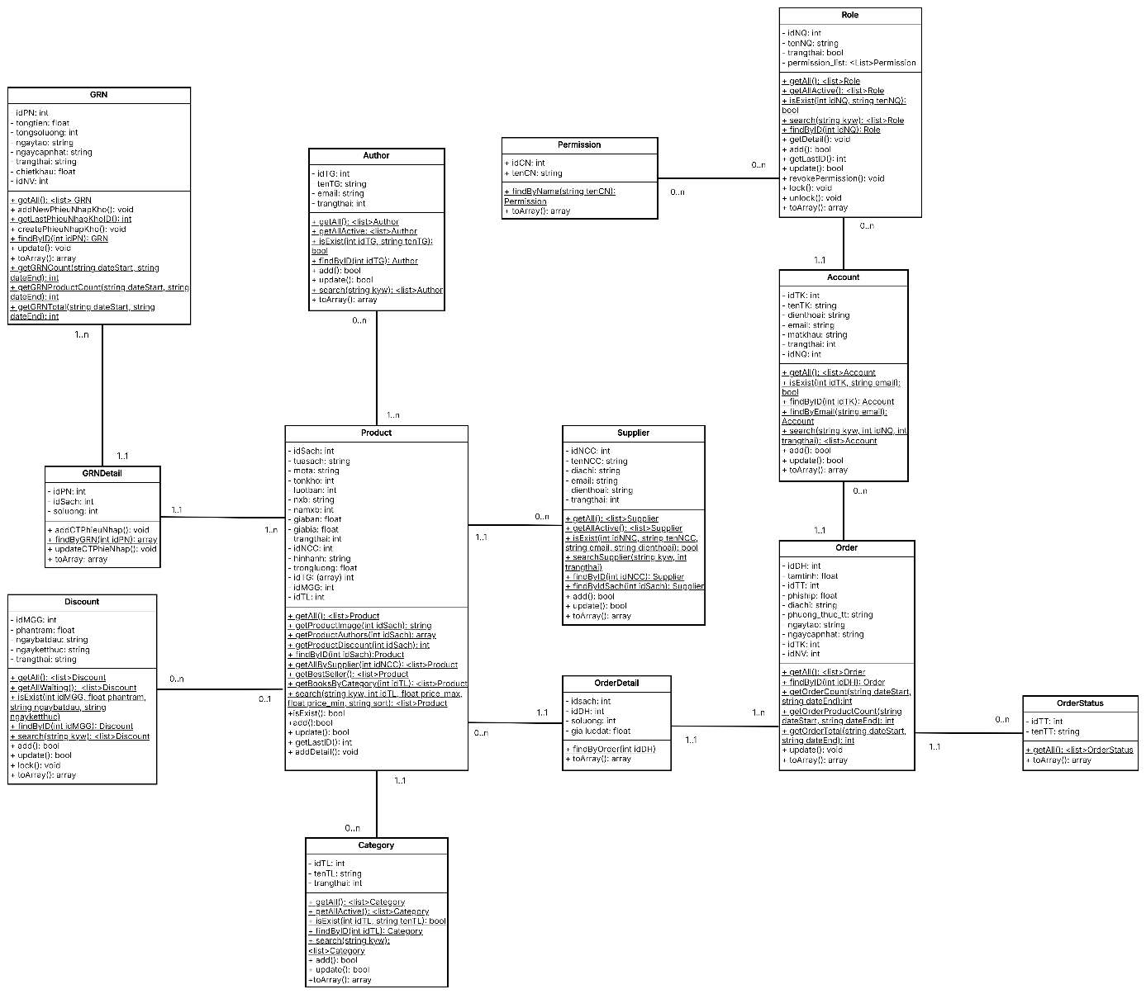

* 1. **Sơ đồ tuần tự (Sequence Diagram)**
  2. **Đăng nhập**

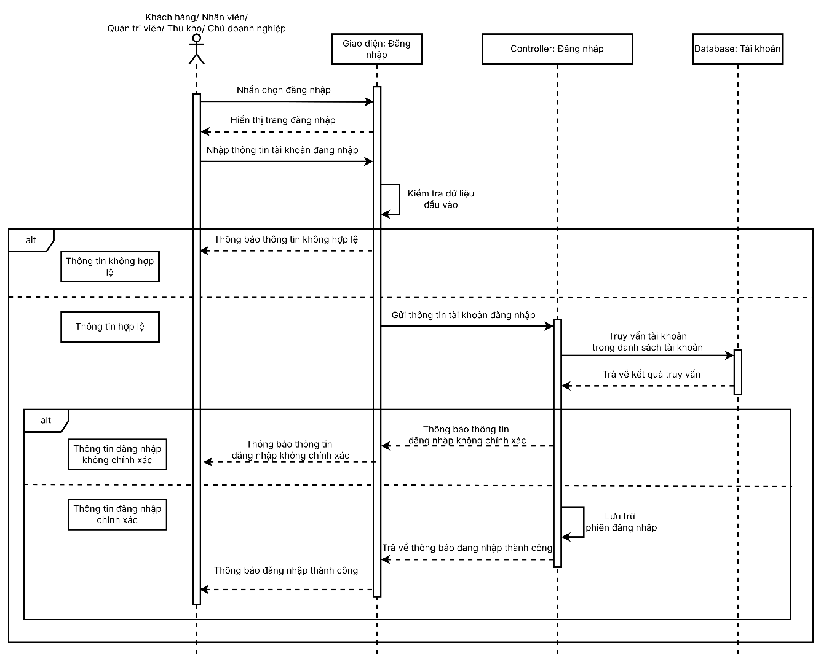

* 1. **Quên mật khẩu**

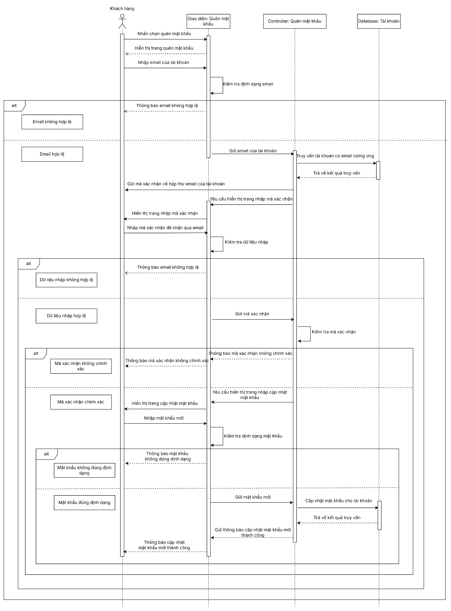

* 1. **Xem thông tin sản phẩm**

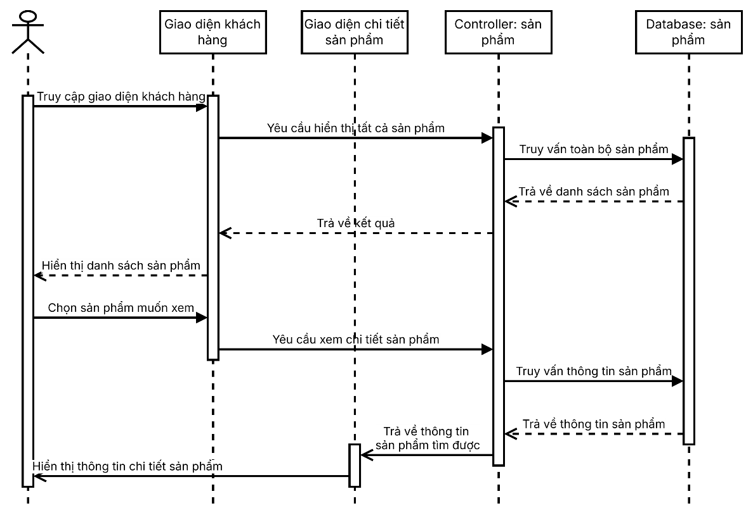

* 1. **Thêm sản phẩm vào giỏ hàng**

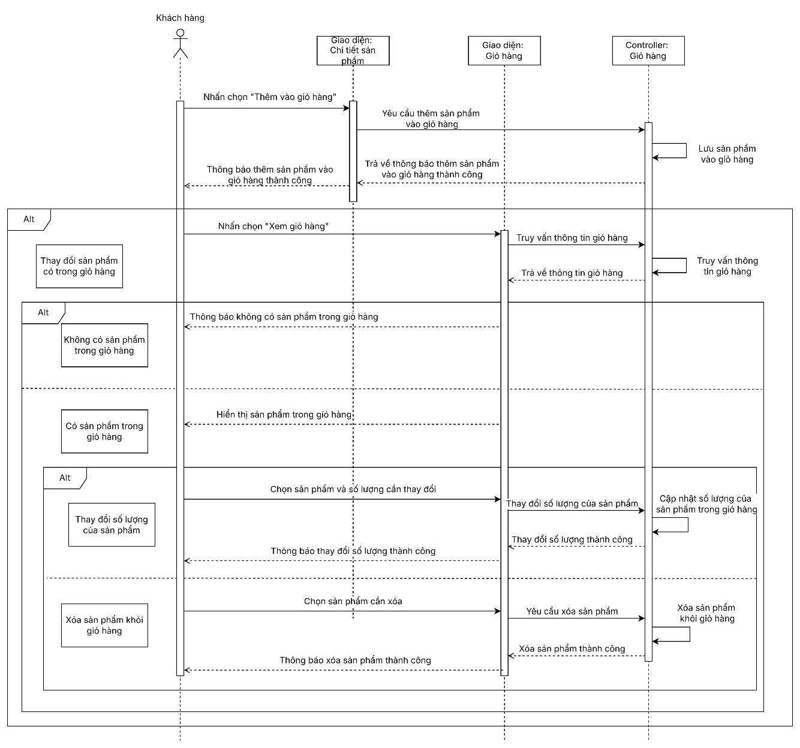

* 1. **Đặt hàng**

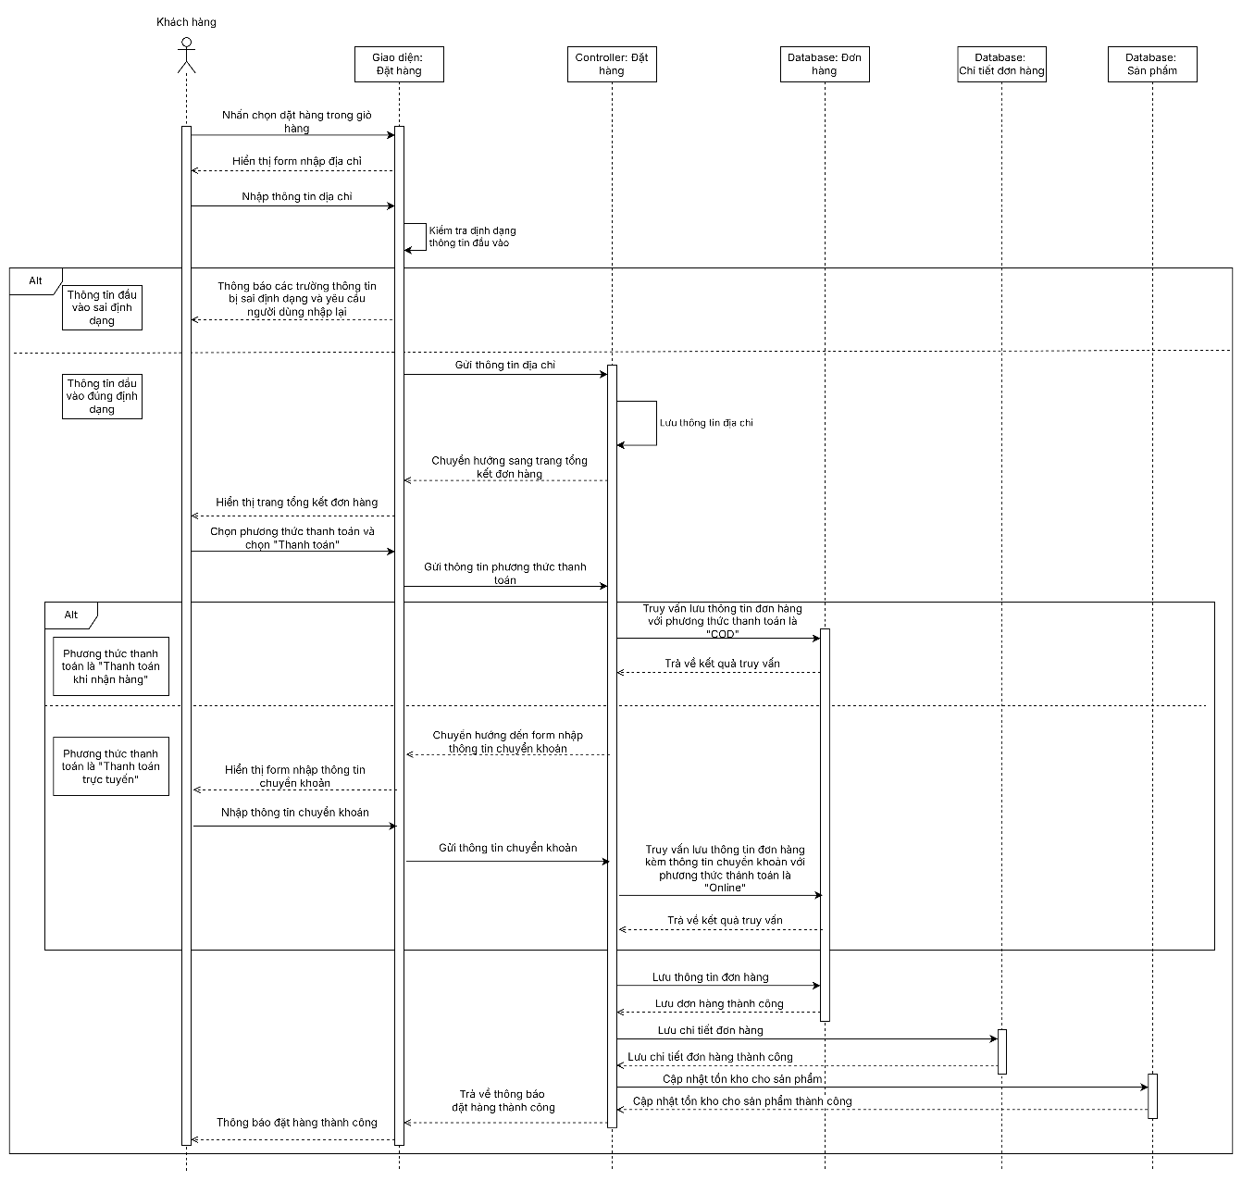

* 1. **Quản lý nhóm quyền**
  2. **Thêm nhóm quyền**

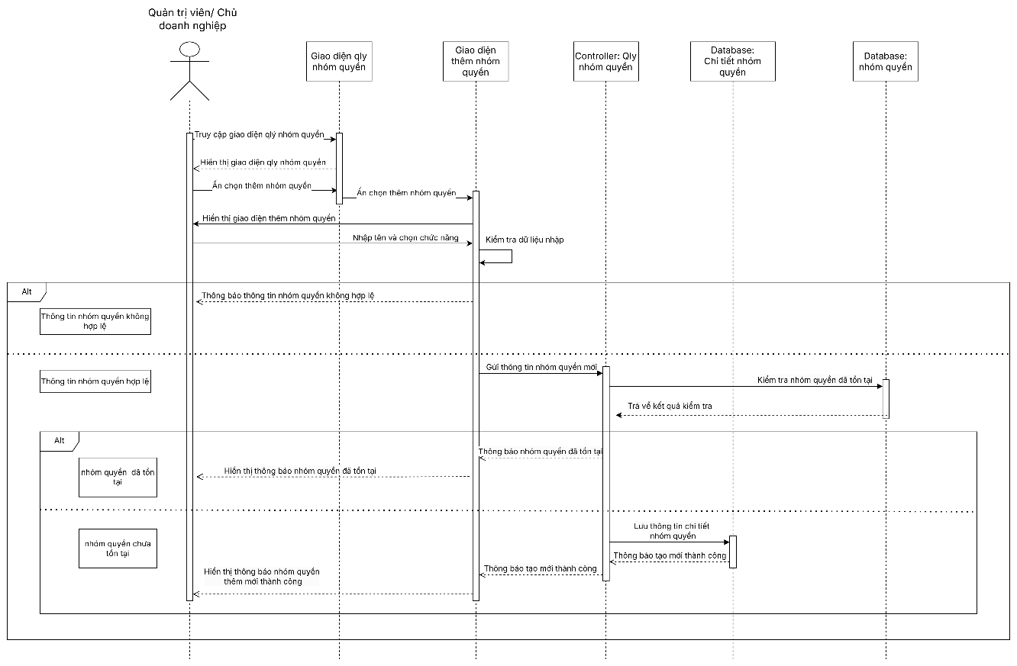

* 1. **Sửa nhóm quyền**

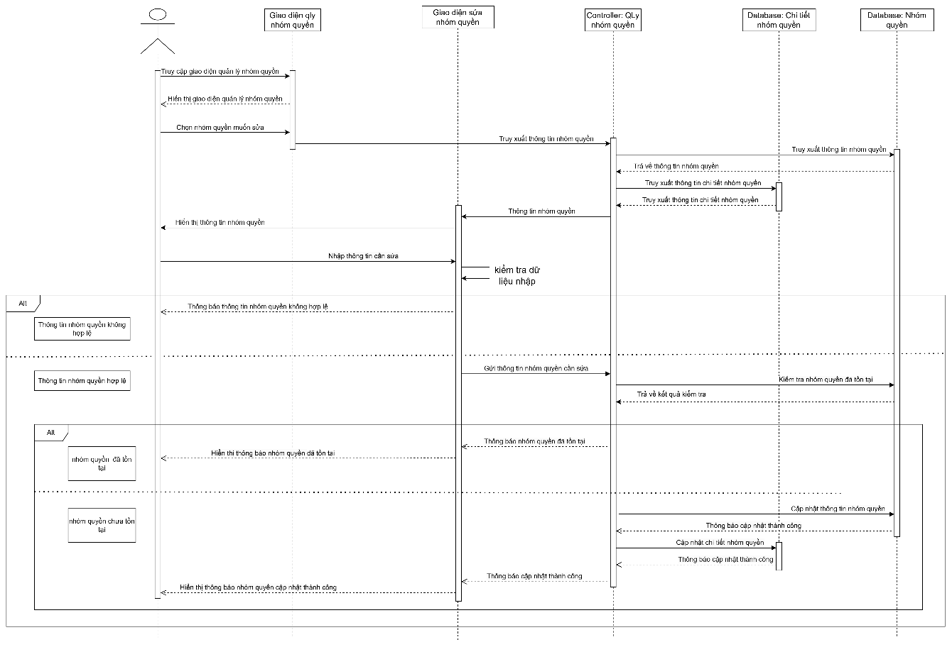

* 1. **Khóa nhóm quyền**

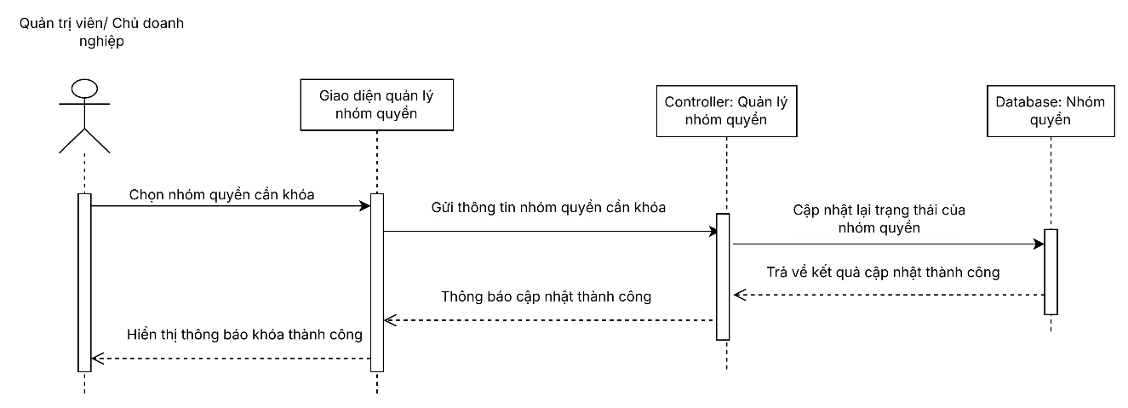

* 1. **Tìm kiếm nhóm quyền**

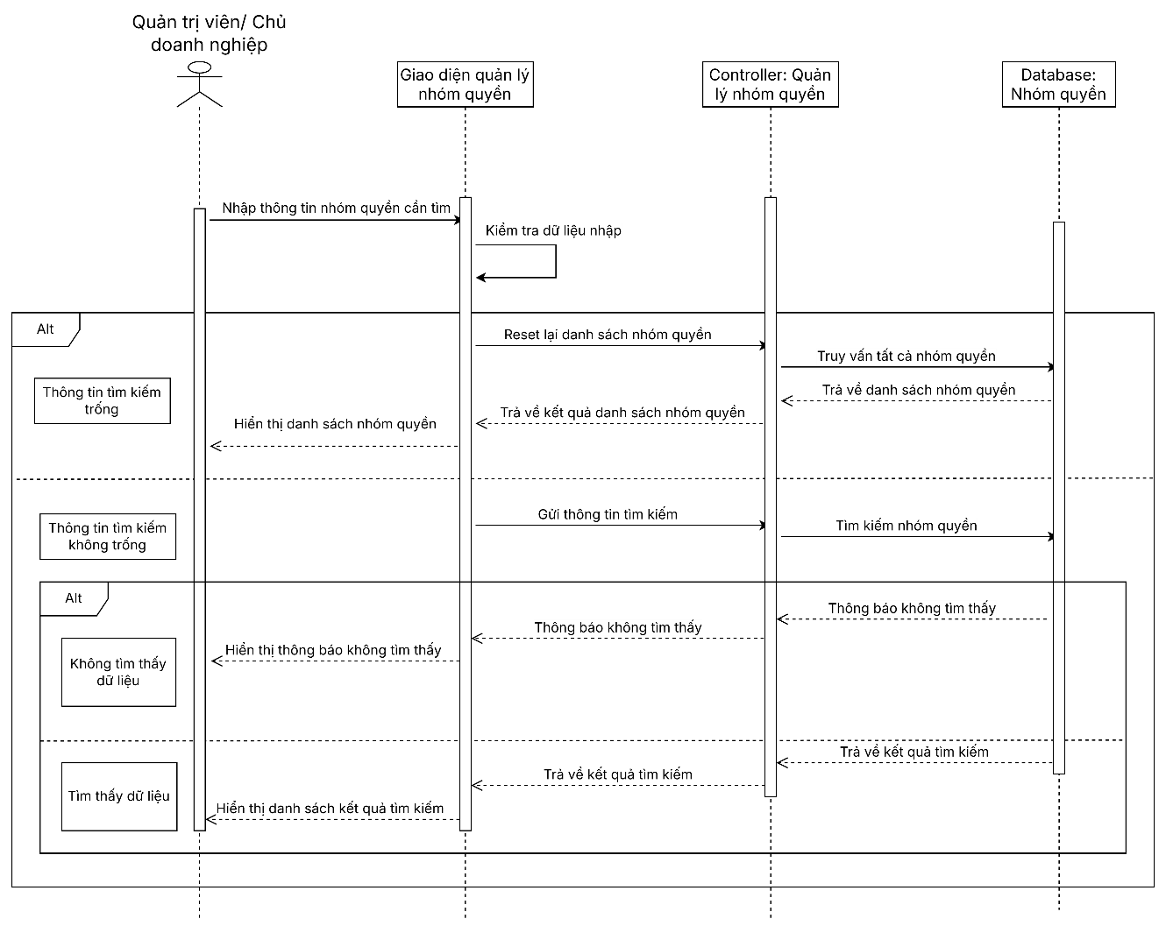

* 1. **Quản lý tài khoản**
  2. **Thêm tài khoản**

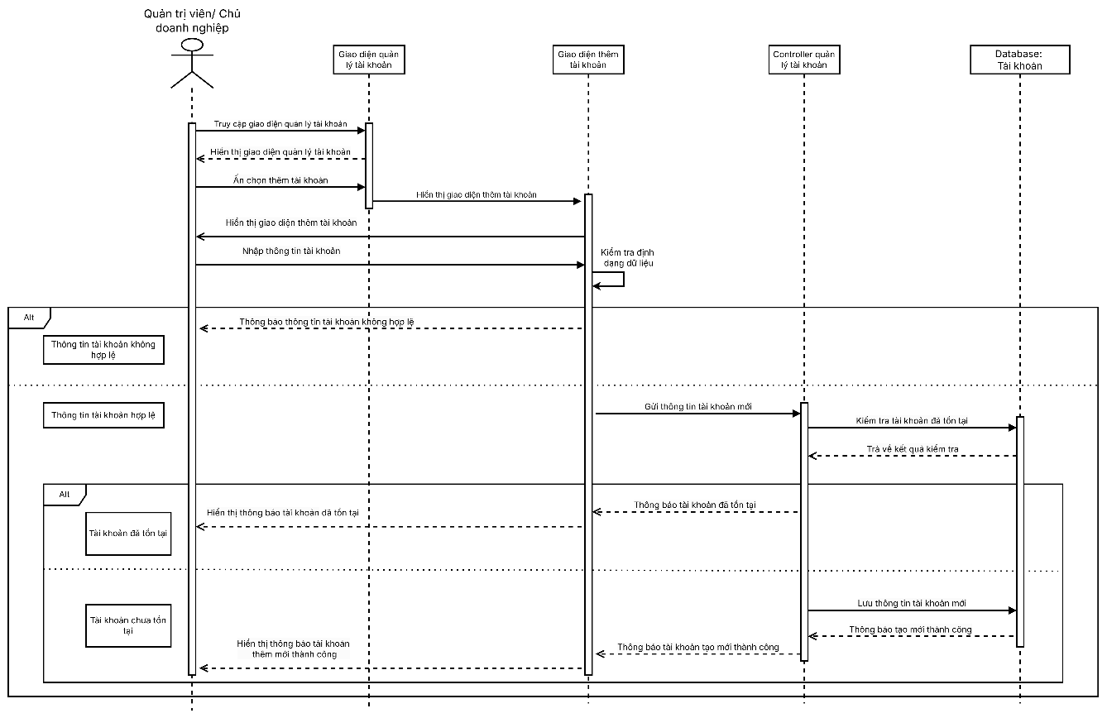

* 1. **Sửa tài khoản**

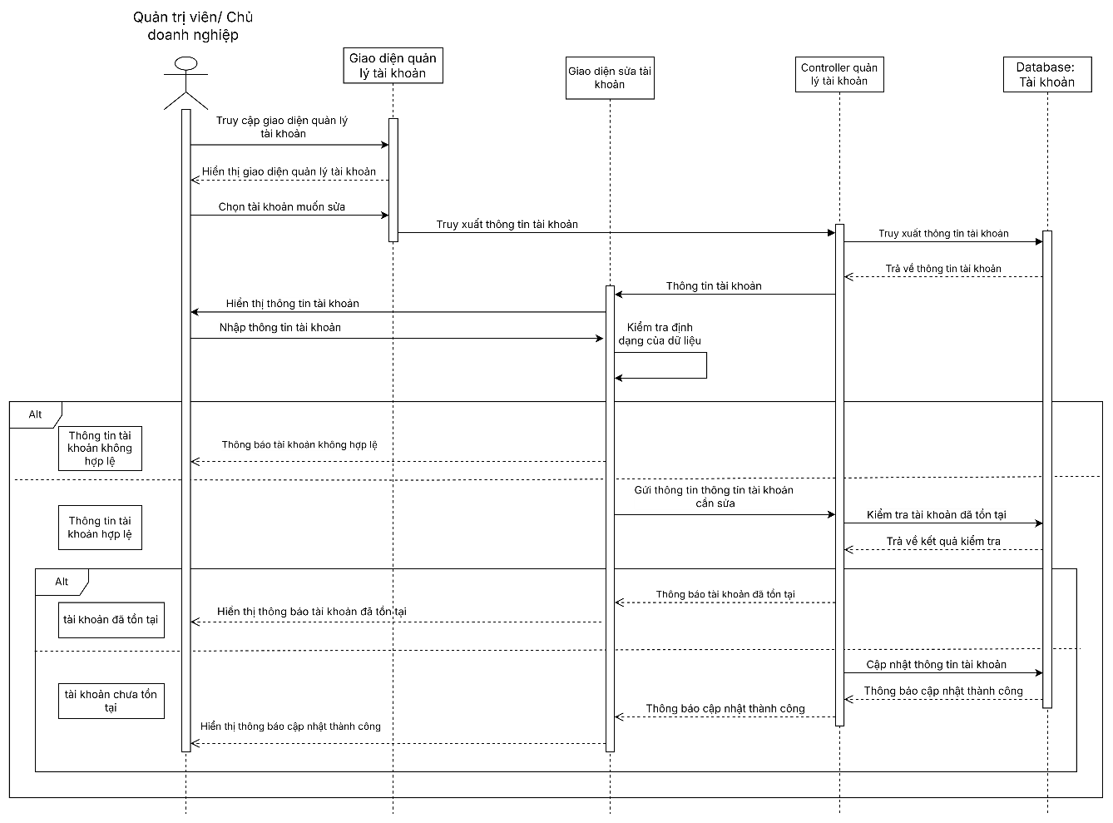

* 1. **Tìm kiếm tài khoản**

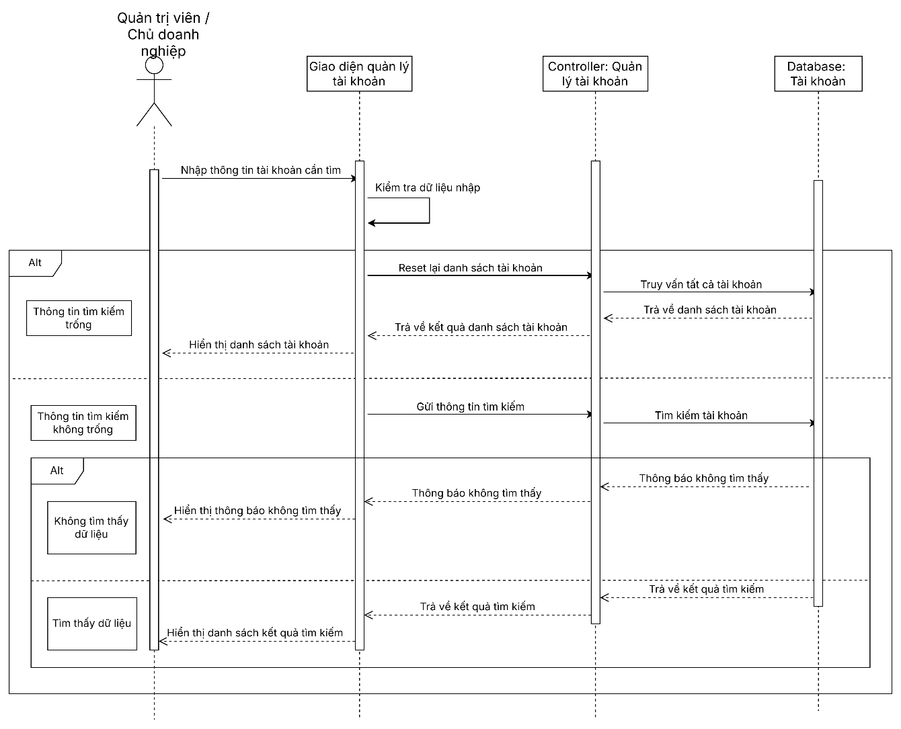

* 1. **Quản lý tác giả**
  2. **Thêm tác giả**

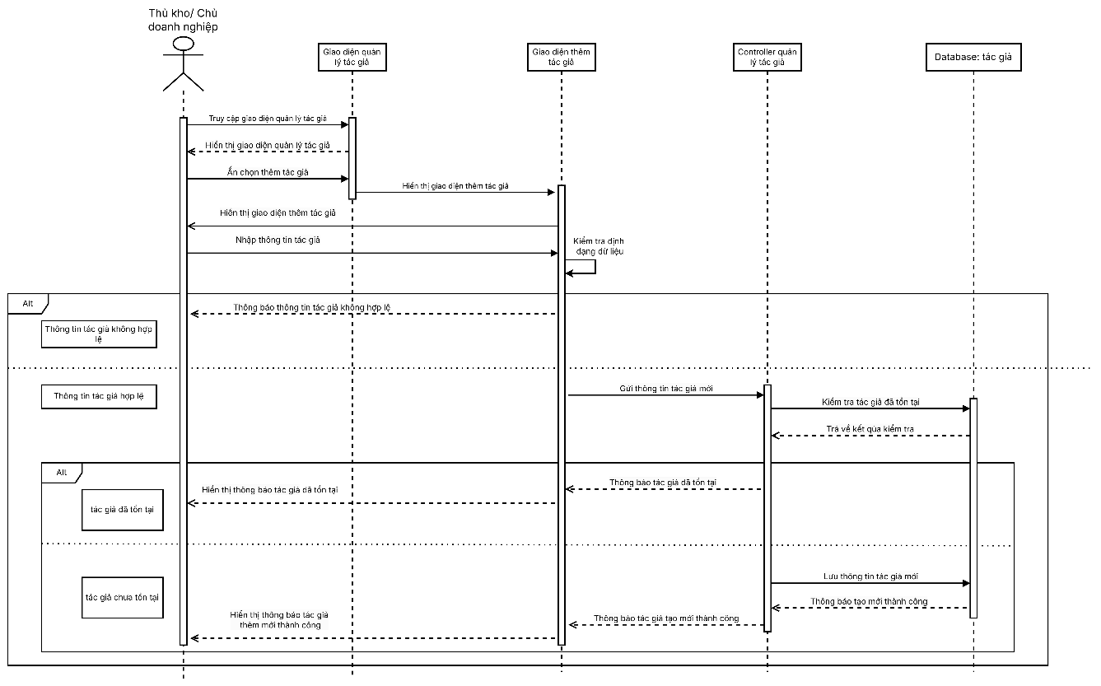

* 1. **Sửa tác giả**

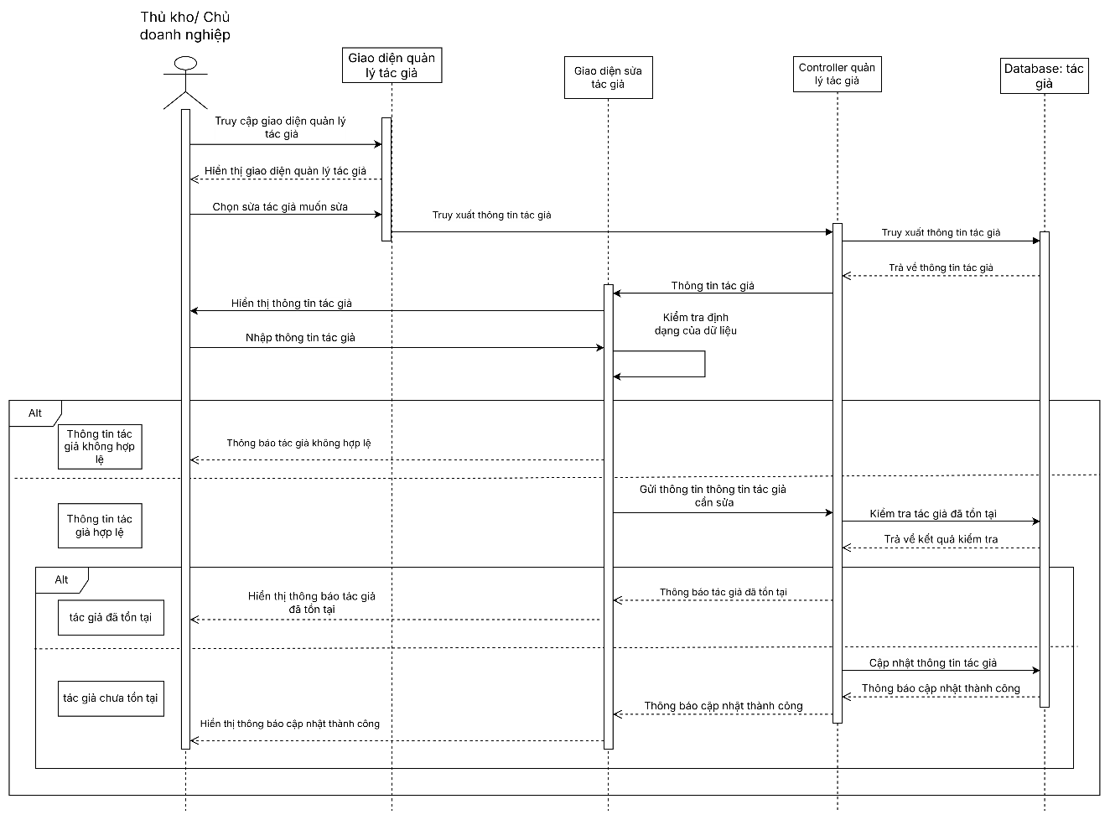

* 1. **Tìm kiếm tác giả**

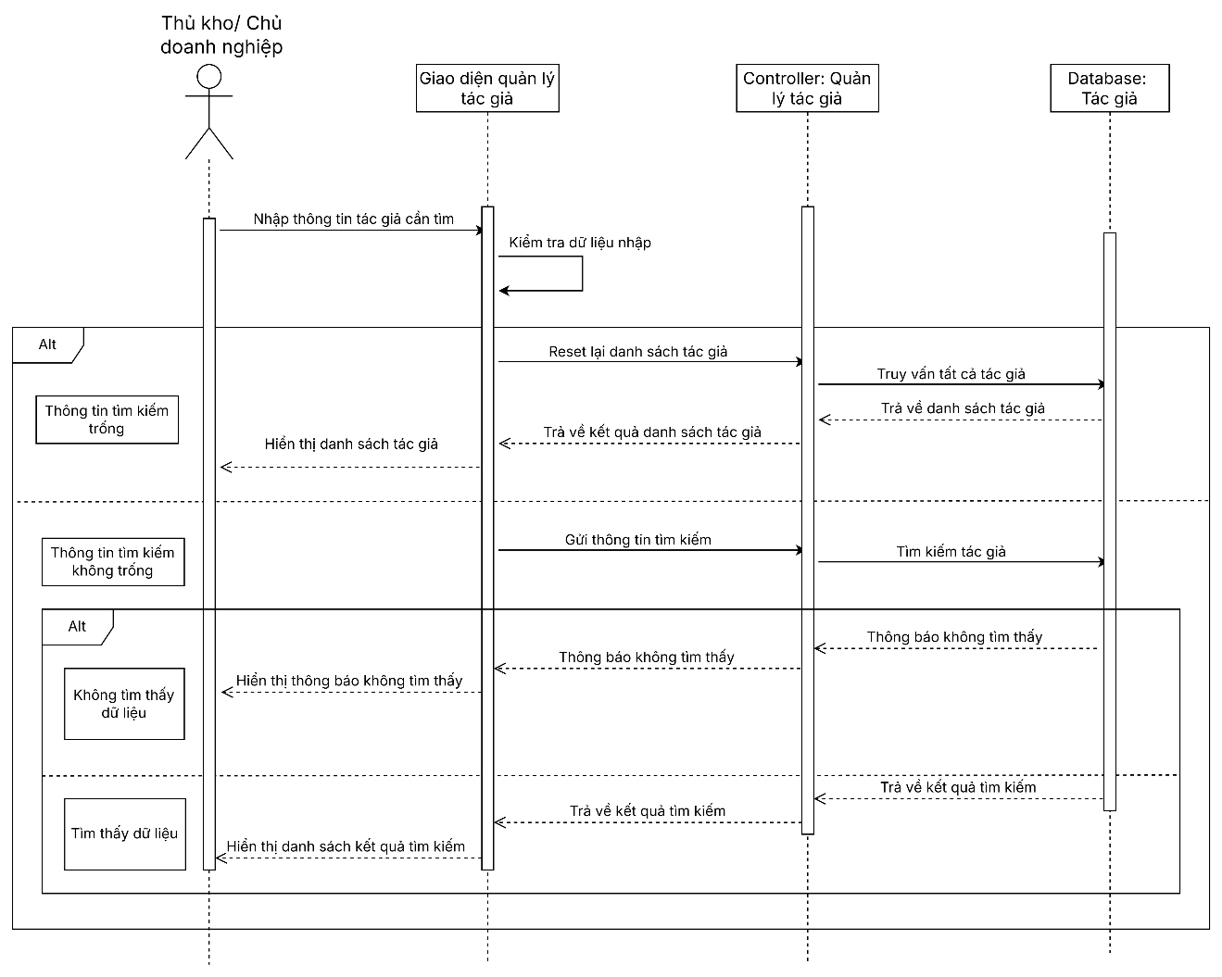

* 1. **Quản lý danh mục**
  2. **Thêm danh mục**

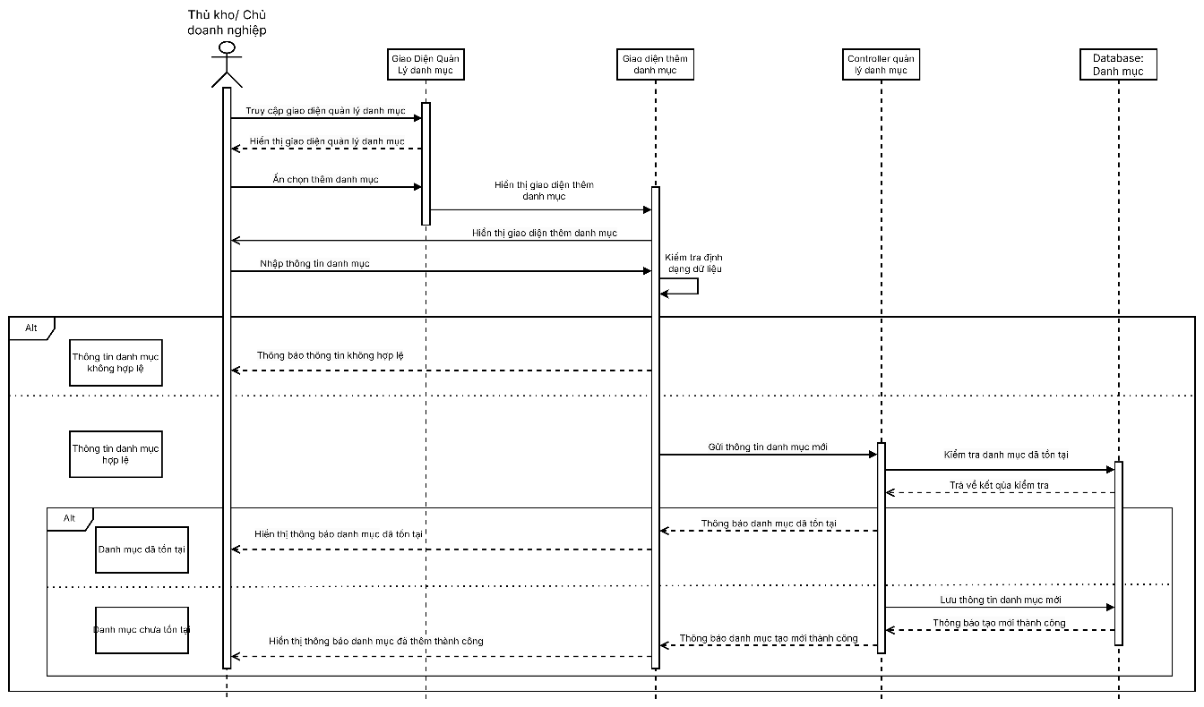

* 1. **Sửa danh mục**

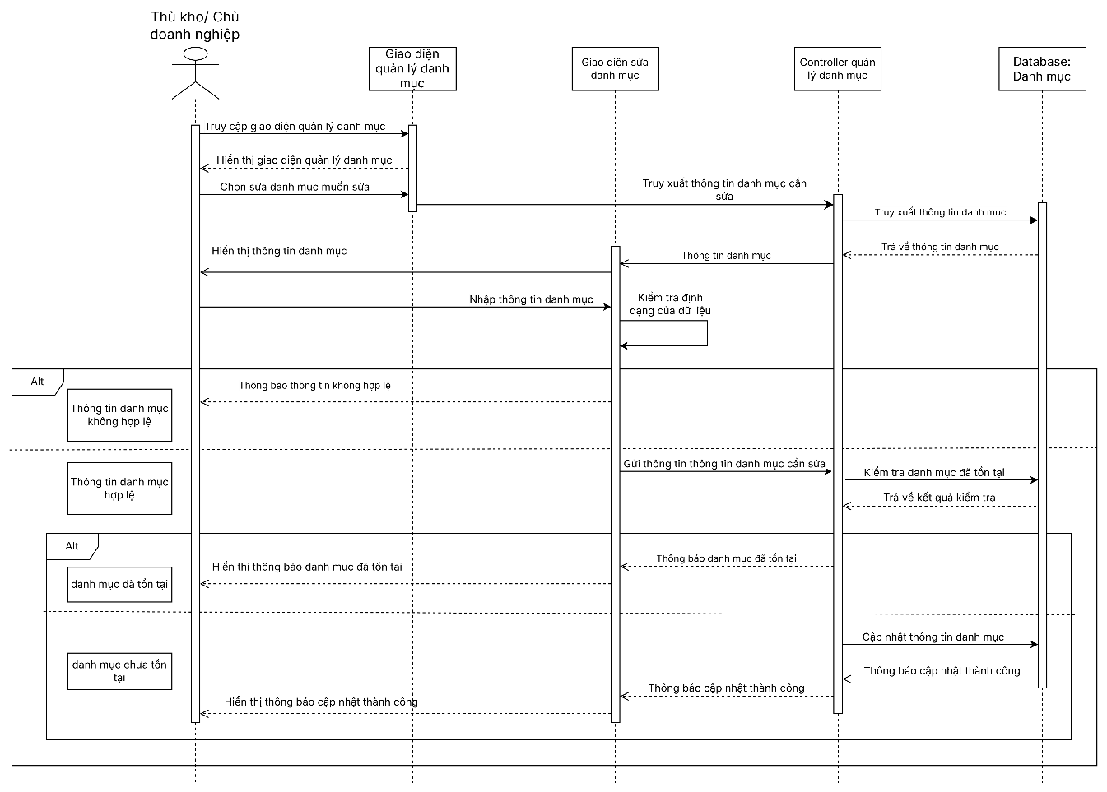

* 1. **Tìm kiếm danh mục**

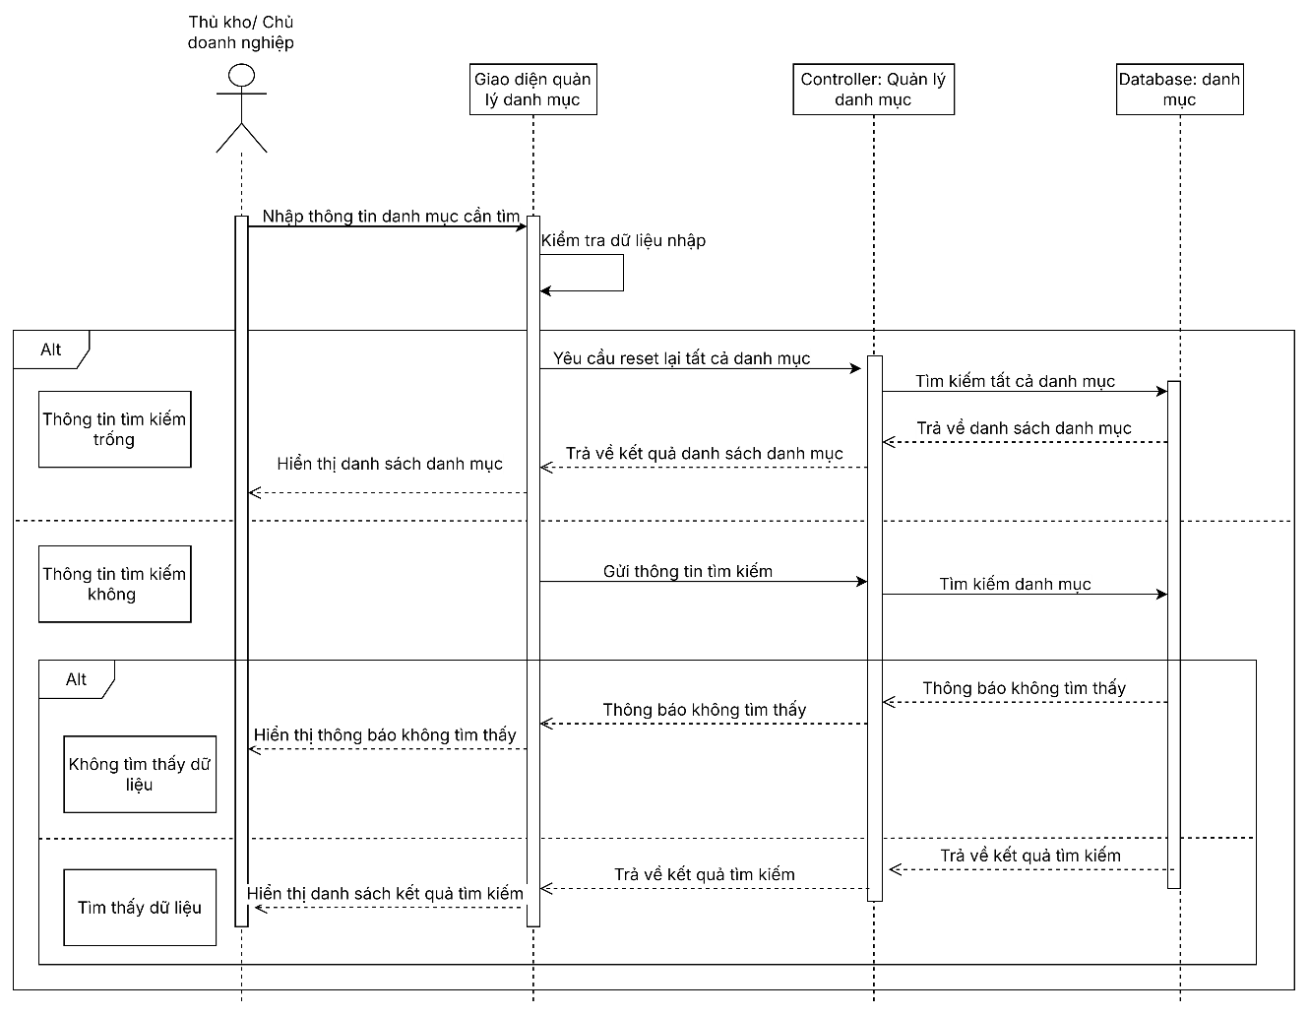

* 1. **Quản lý sản phẩm**
  2. **Thêm sản phẩm**

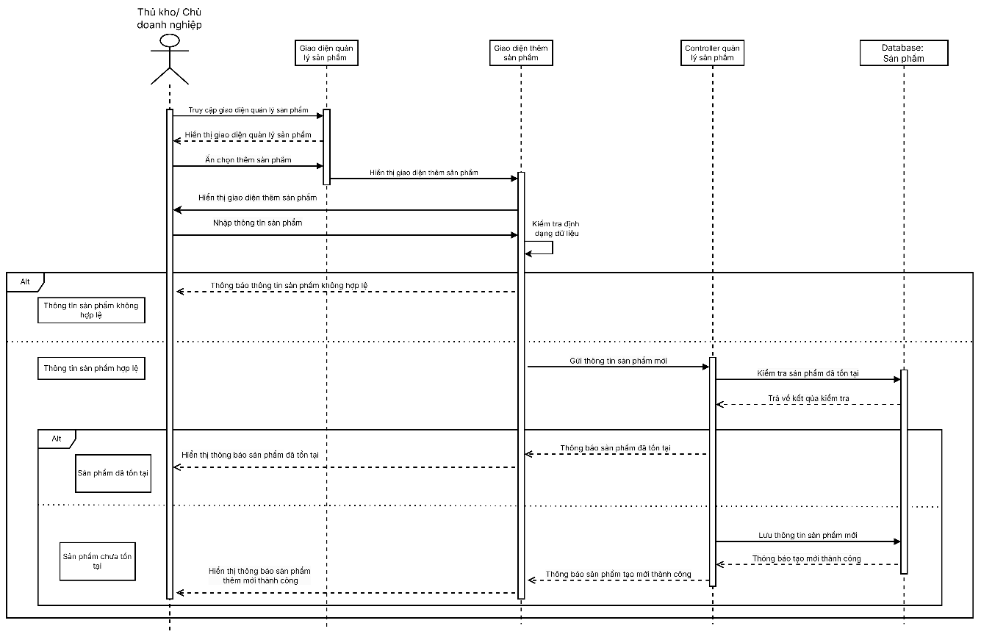

* 1. **Sửa thông tin sản phẩm**

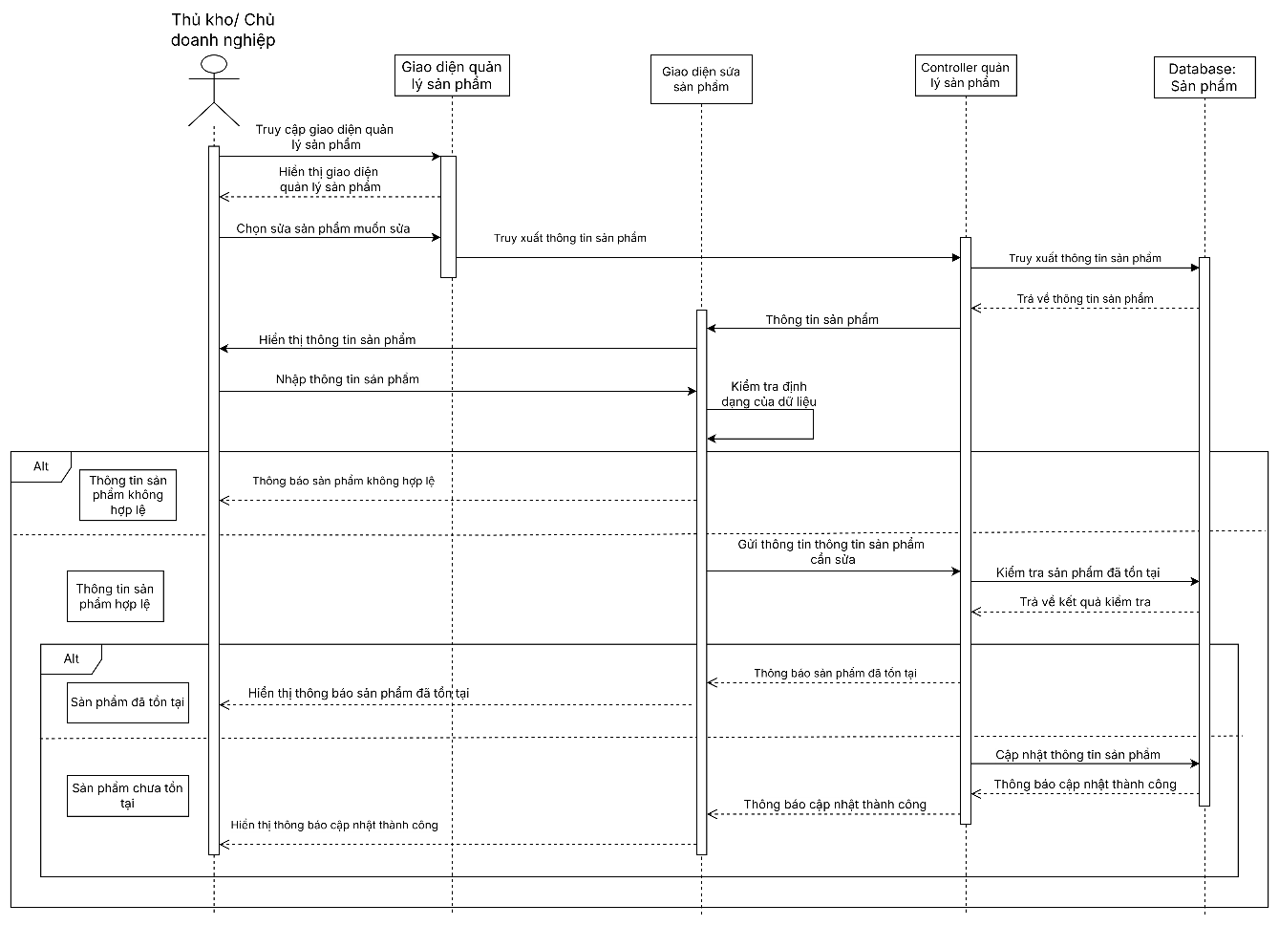

* 1. **Tìm kiếm sản phẩm**

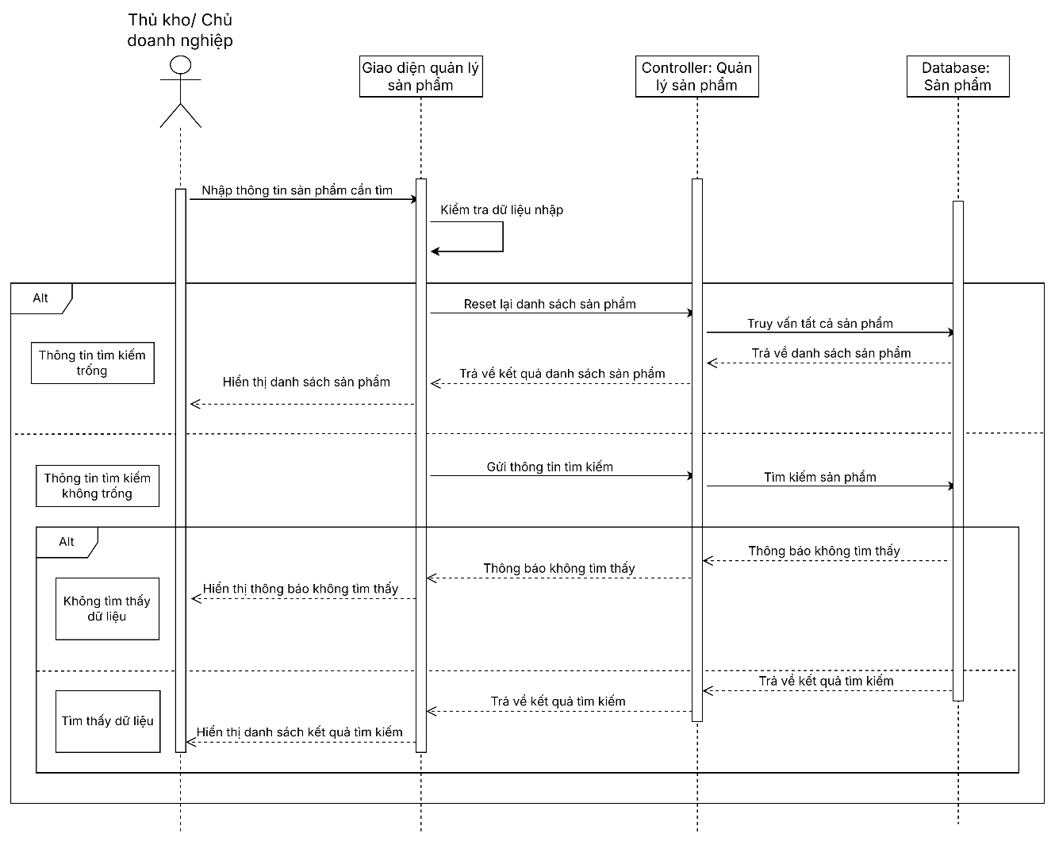

* 1. **Quản lý nhà cung cấp**
  2. **Thêm nhà cung cấp**

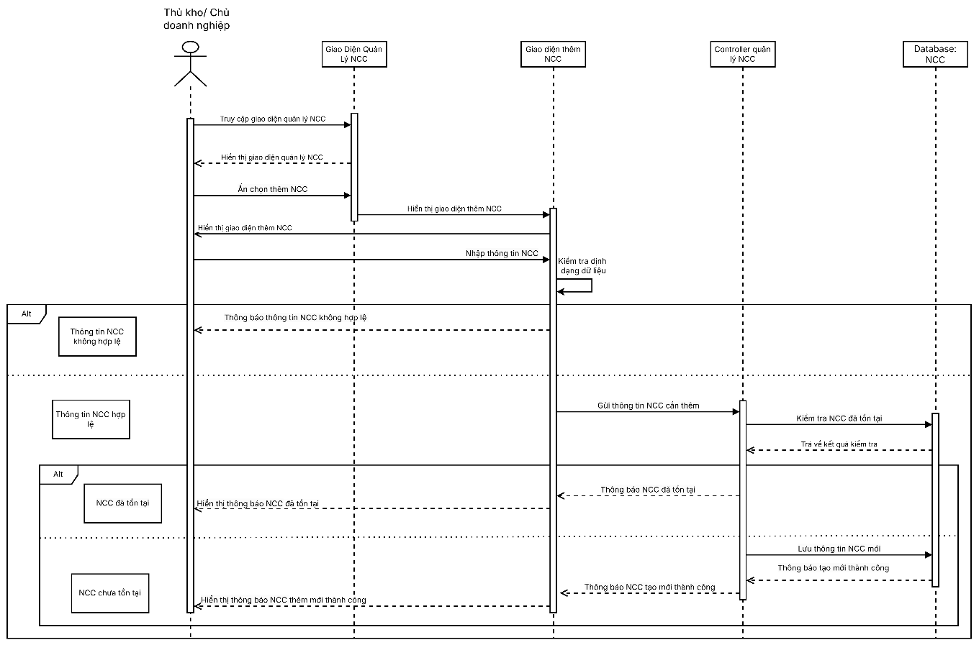

* 1. **Sửa nhà cung cấp**

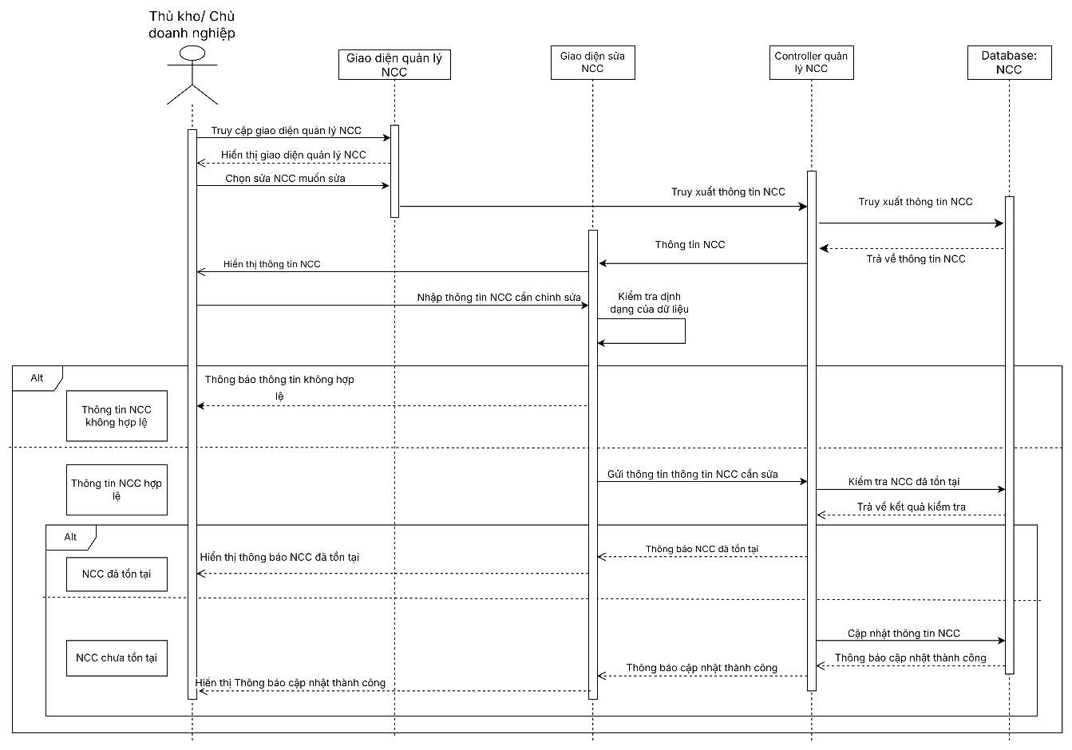

* 1. **Tìm kiếm nhà cung cấp**

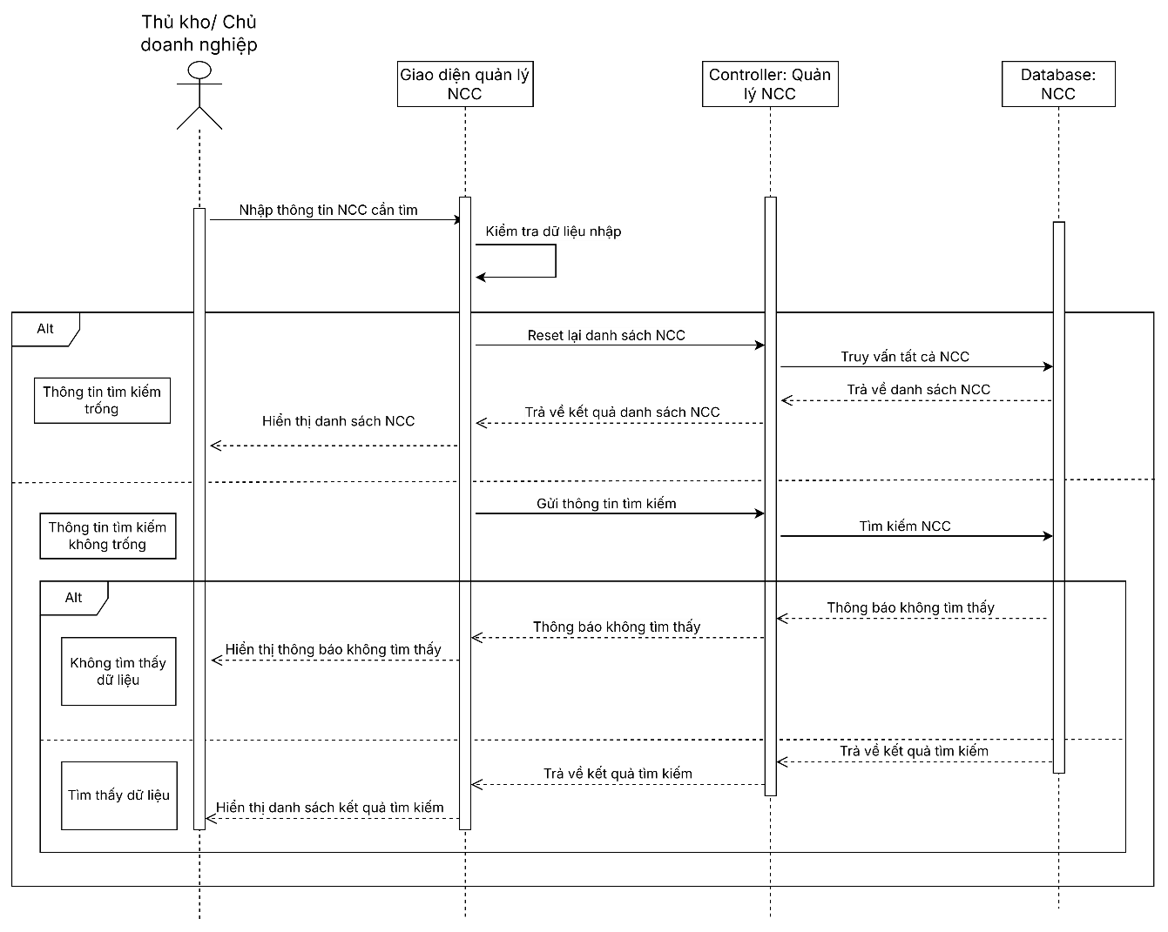

* 1. **Quản lý phiếu giảm giá**
  2. **Thêm phiếu giảm giá**

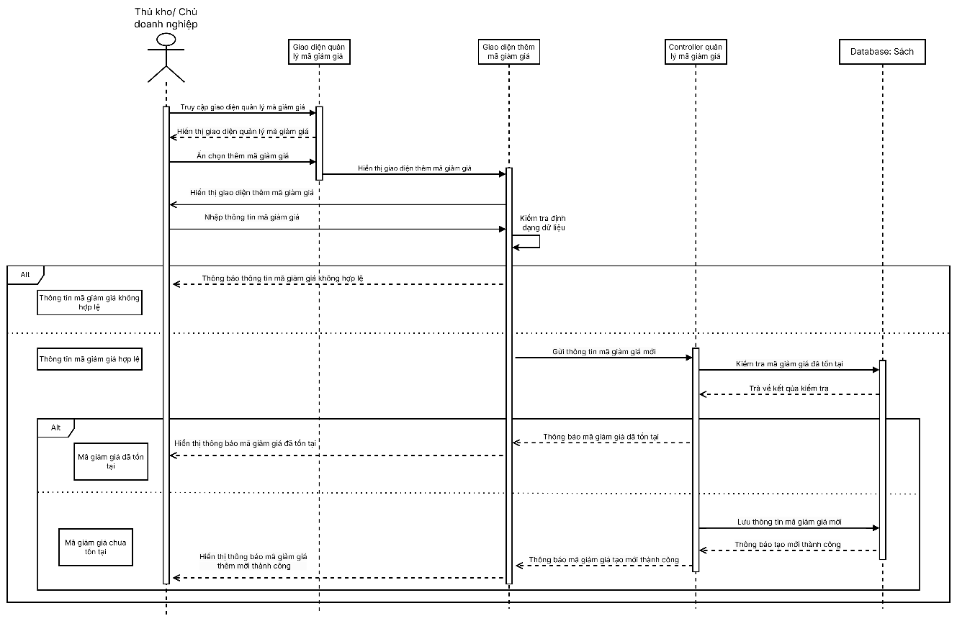

* 1. **Hủy phiếu giảm giá**

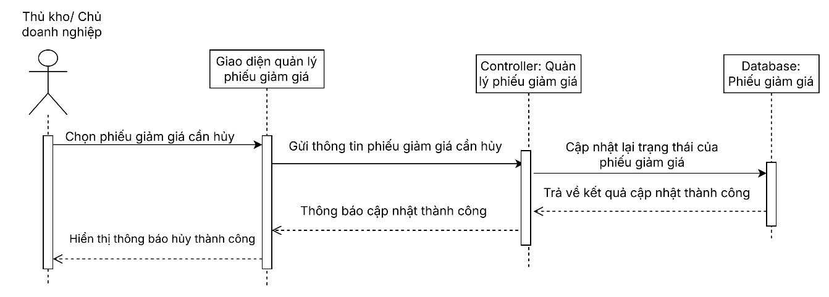

* 1. **Sửa phiếu giảm giá**

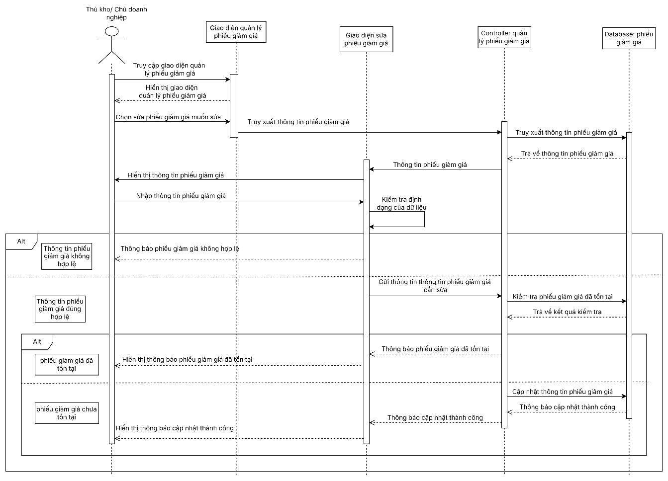

* 1. **Tìm kiếm phiếu giảm giá**

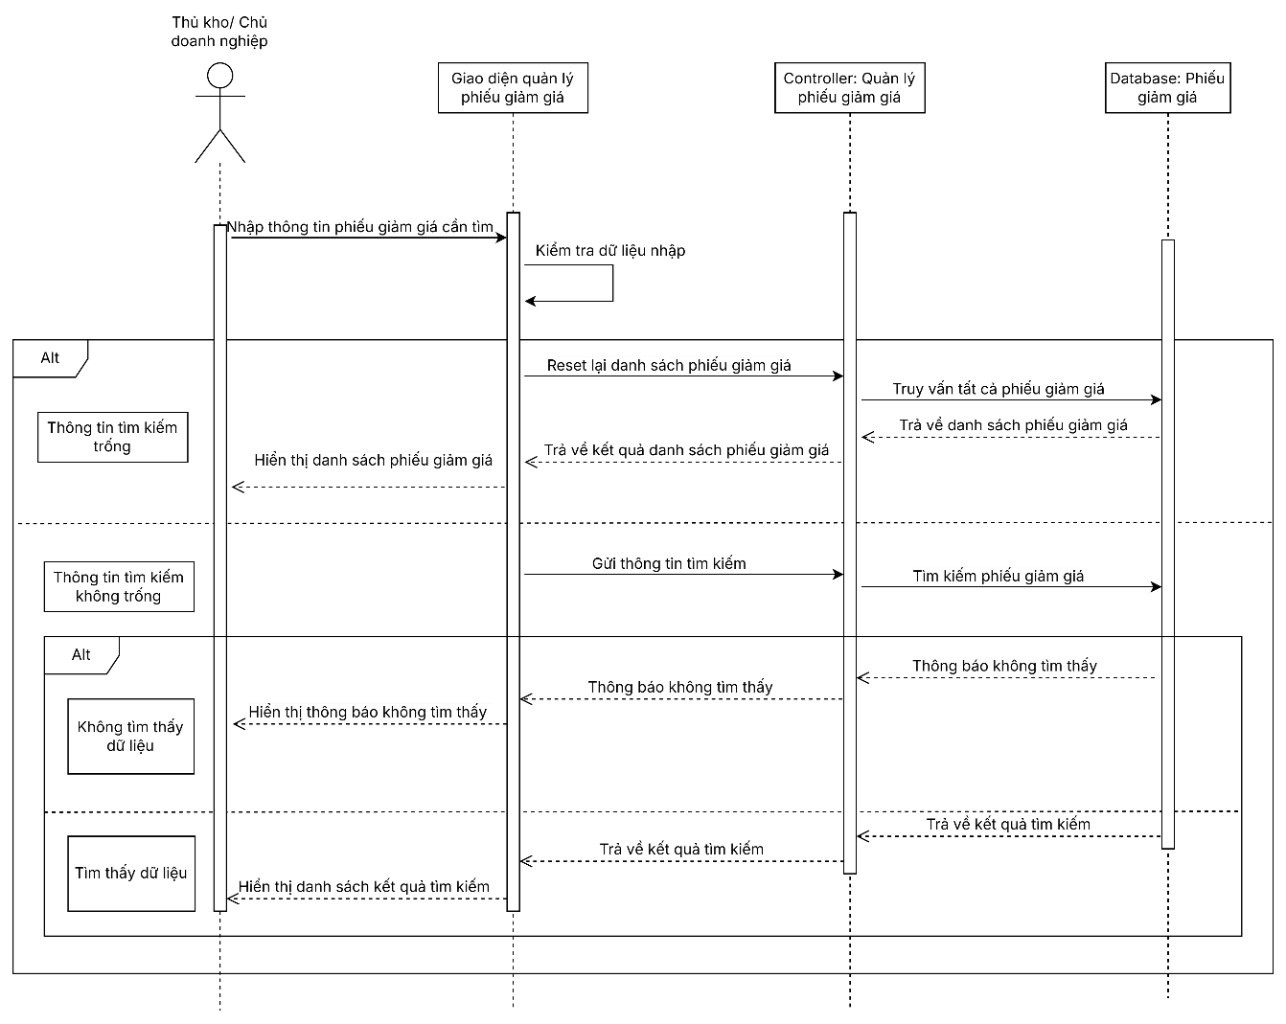

* 1. **Quản lý đơn hàng**
  2. **Cập nhật đơn hàng**

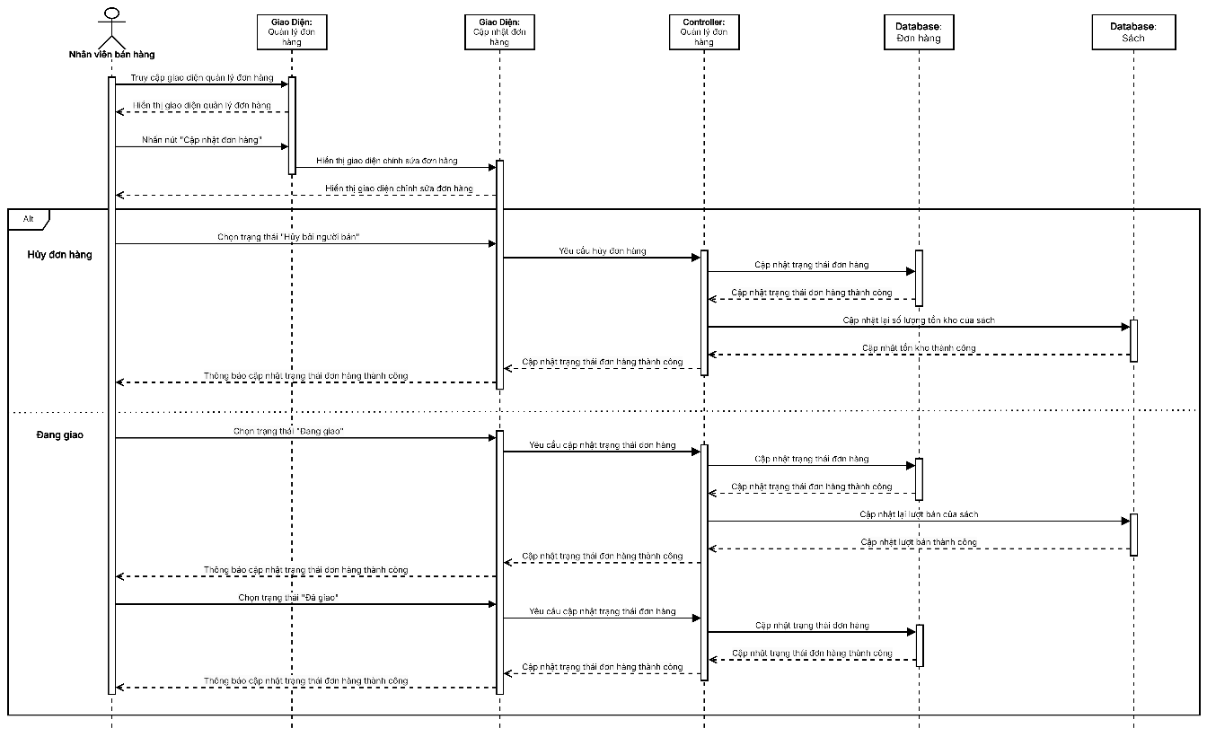

* 1. **Xem chi tiết đơn hàng**

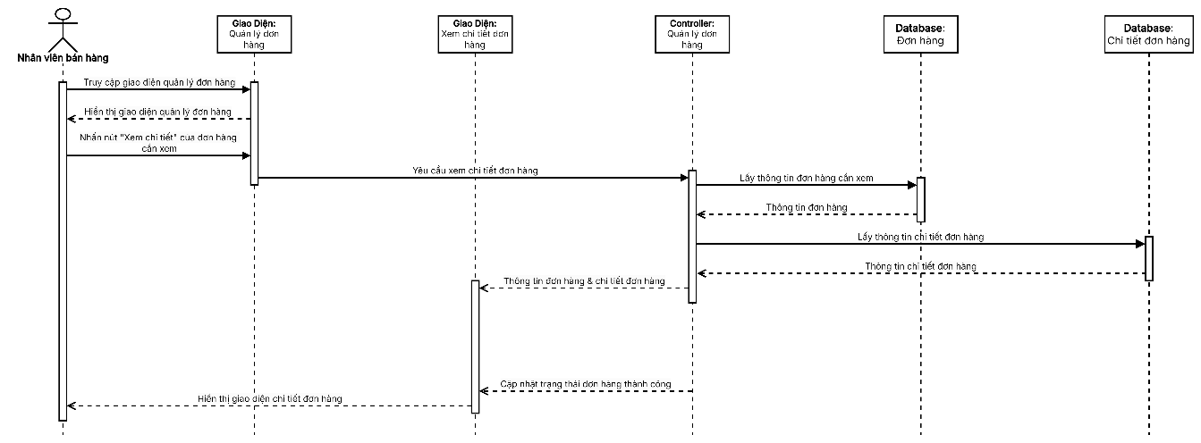

* 1. **In – Tìm kiếm đơn hàng**

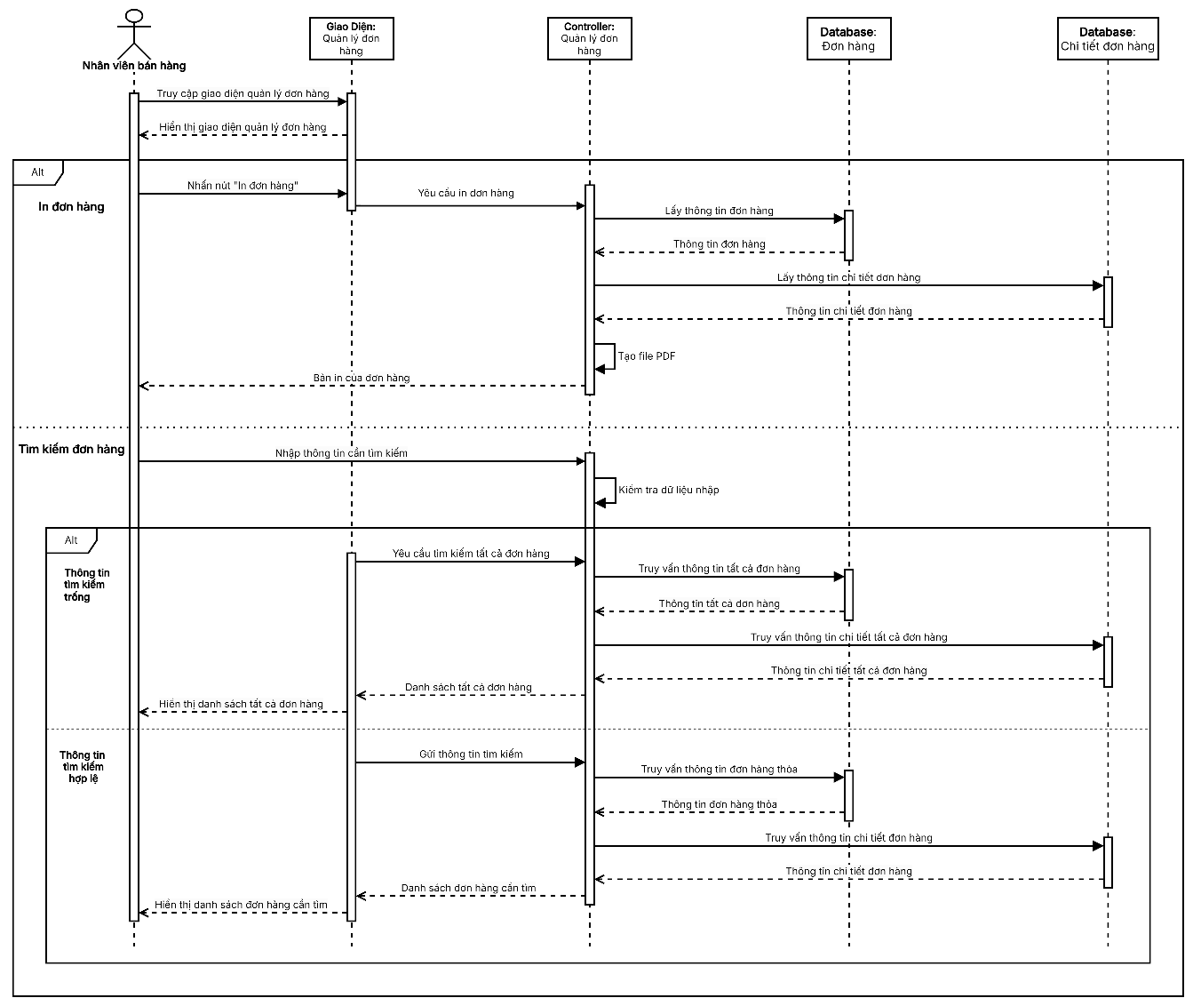

* 1. **Quản lý phiếu nhập**
  2. **Tìm phiếu nhập**

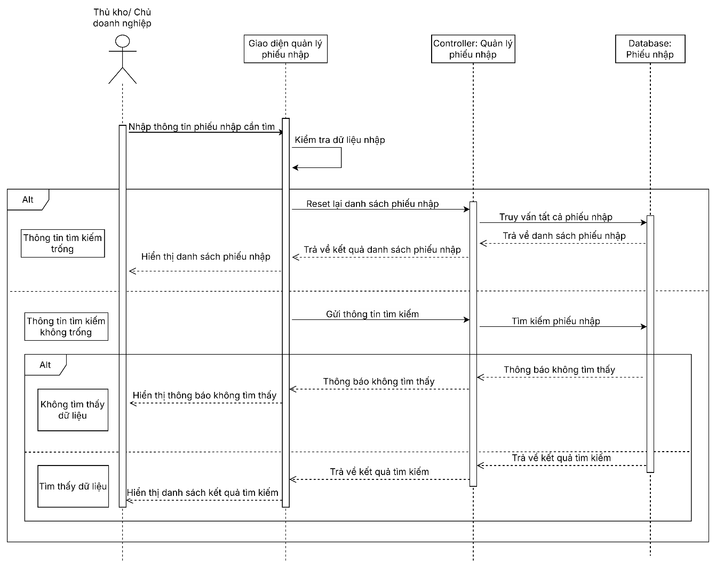

* 1. **Thêm phiếu nhập**

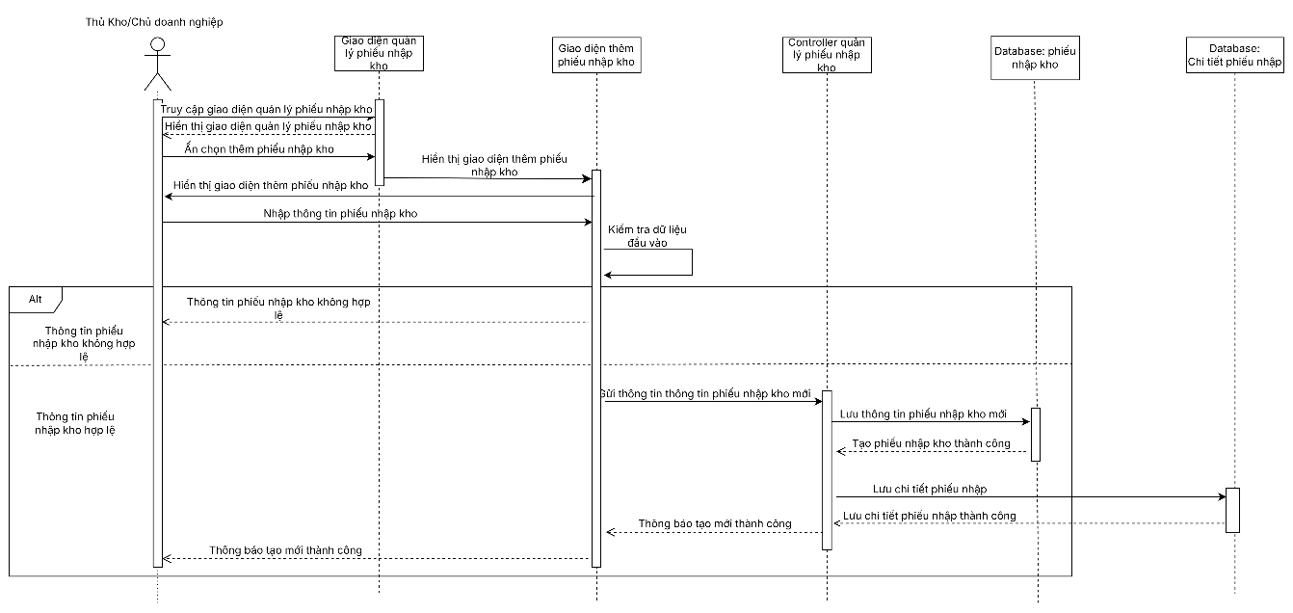

* 1. **In phiếu nhập**

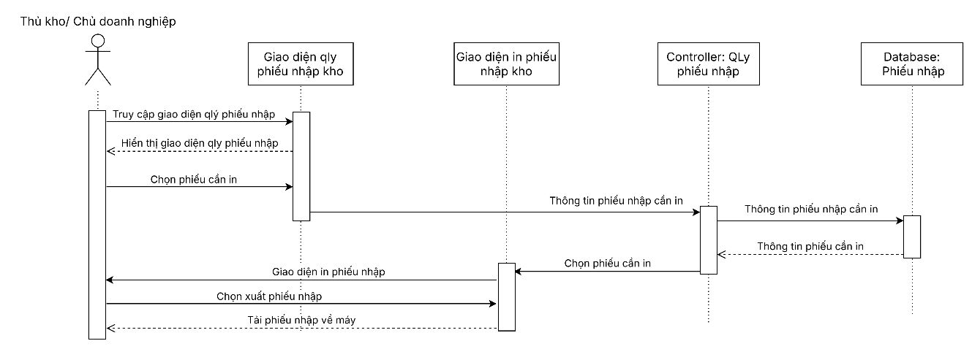

* 1. **Sửa phiếu nhập**

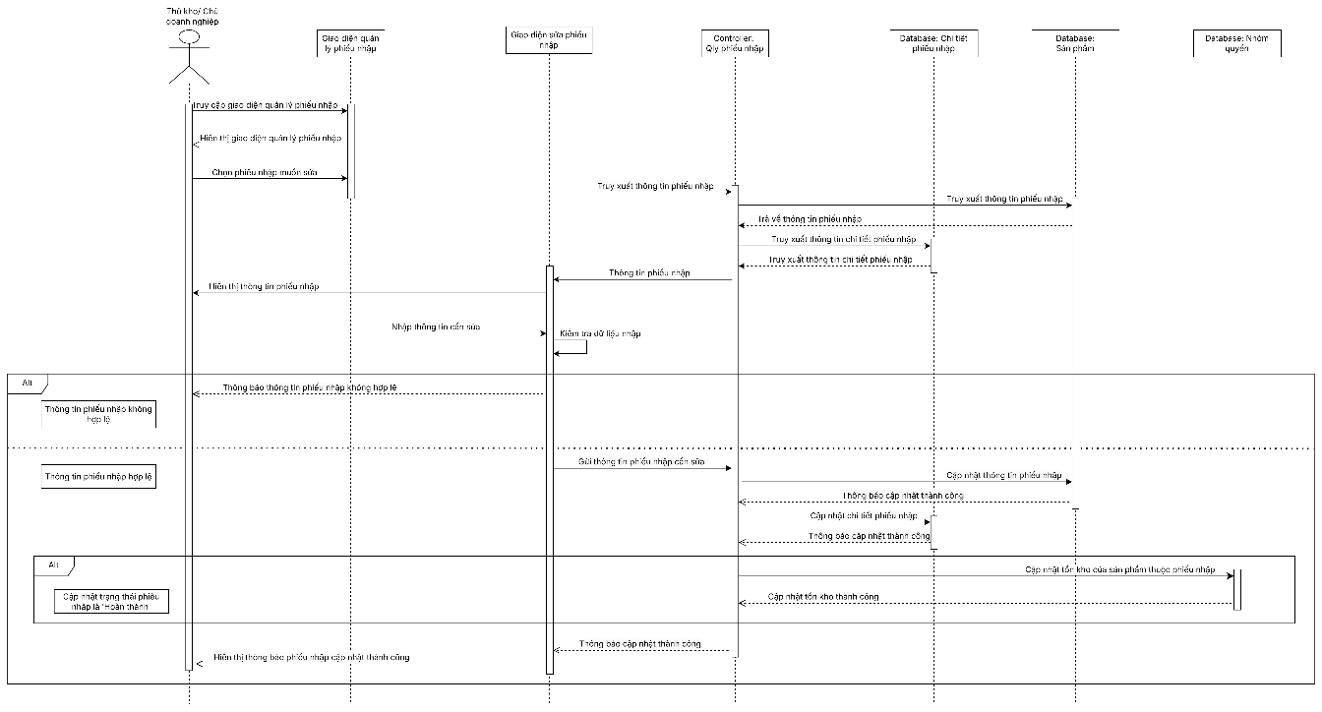

* 1. **Thống kê**

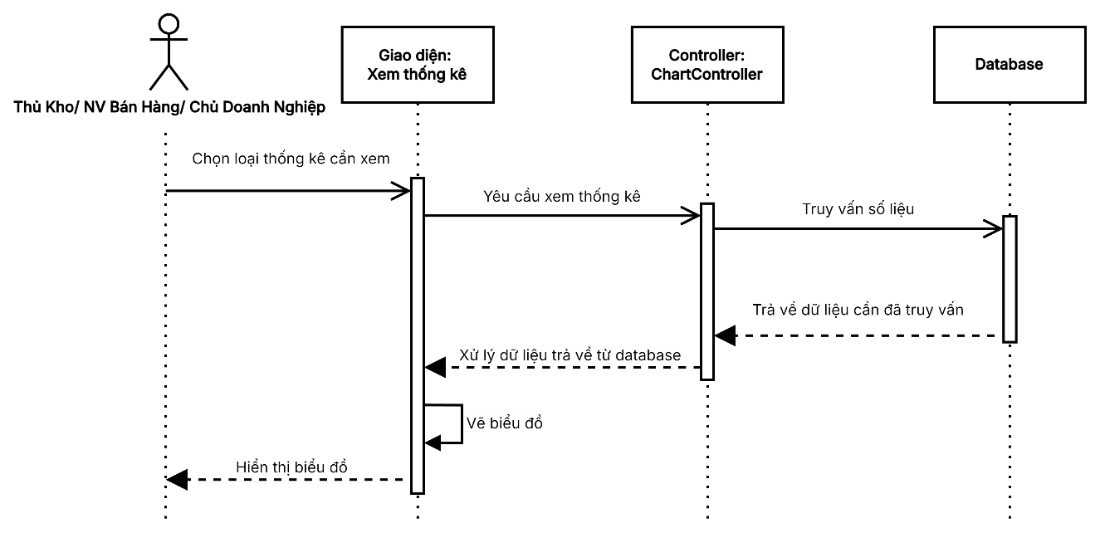

* 1. **Sơ đồ hoạt động (Activity Diagram)**

1. **Quy trình Đăng ký tài khoản**

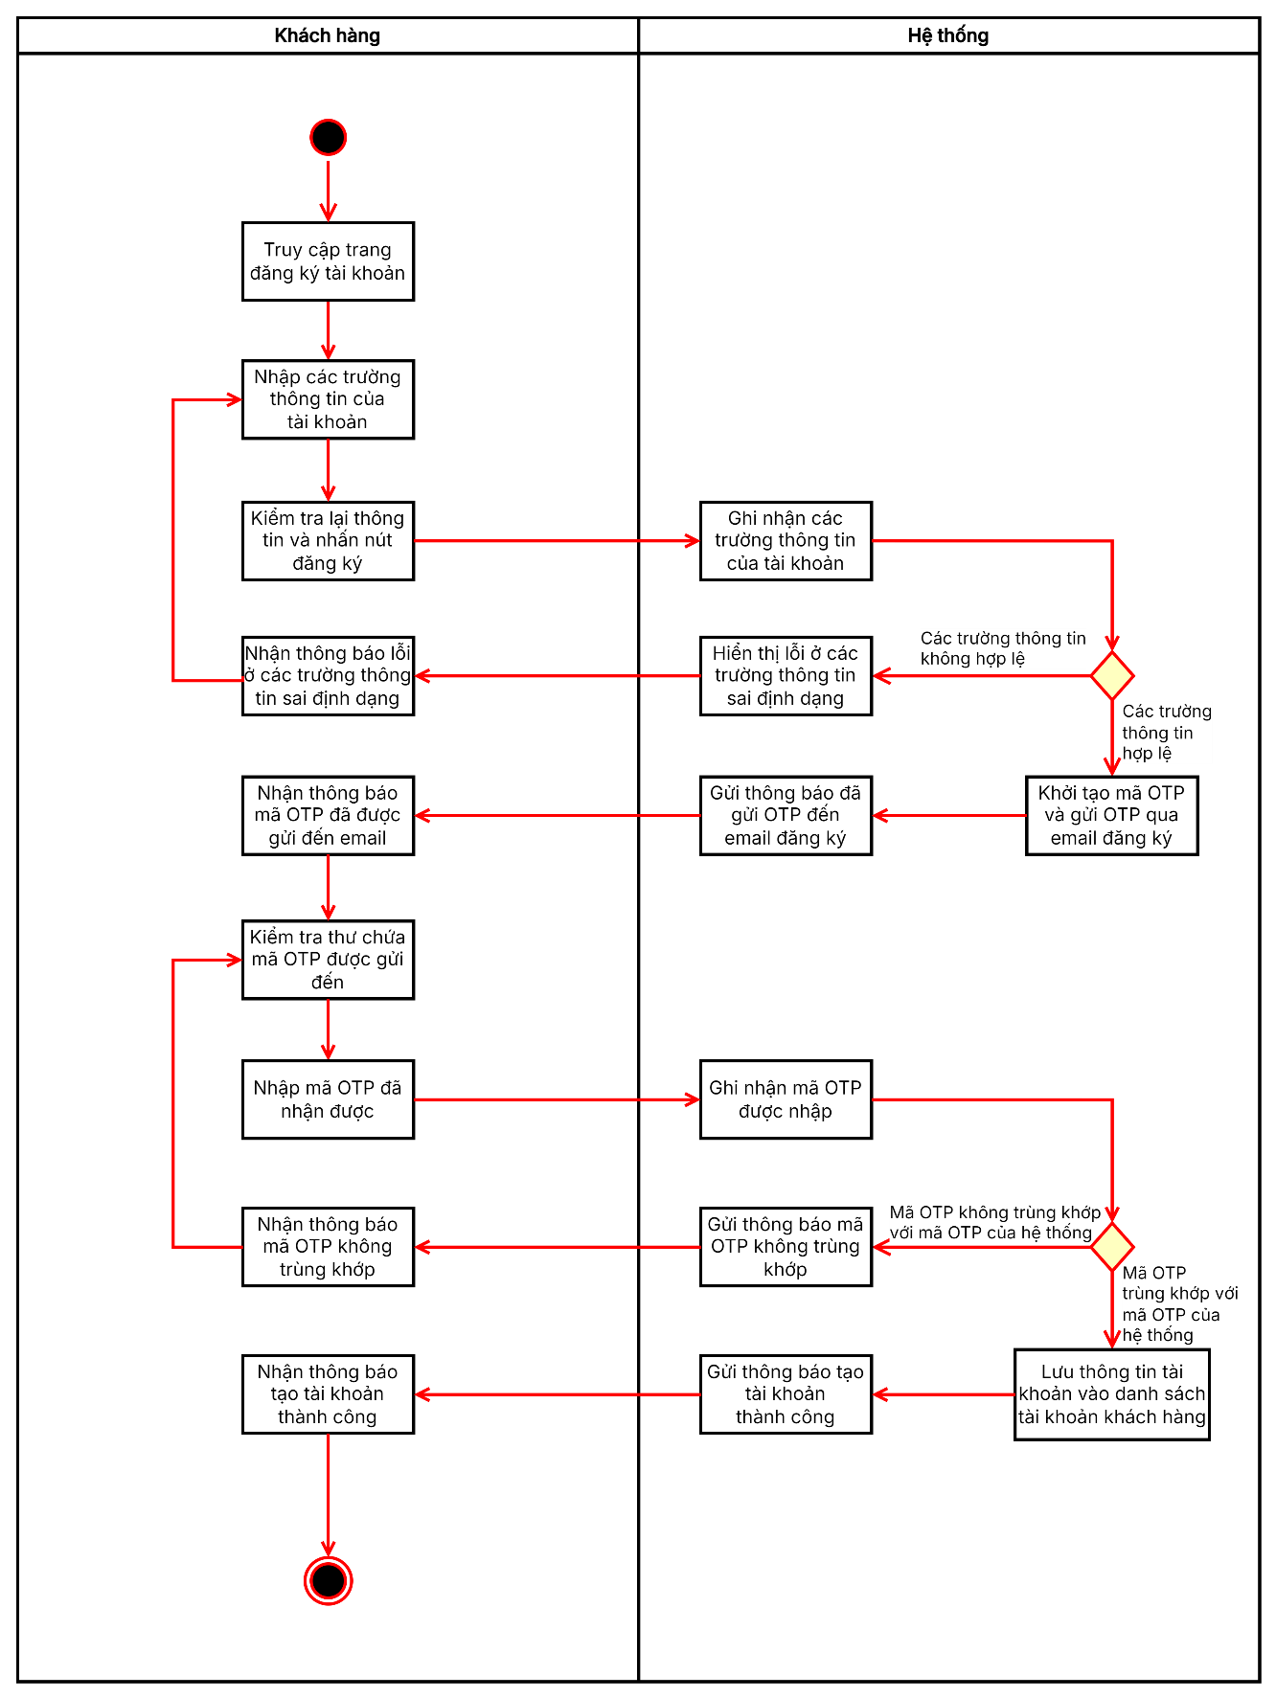

1. **Quy trình Tạo tài khoản**

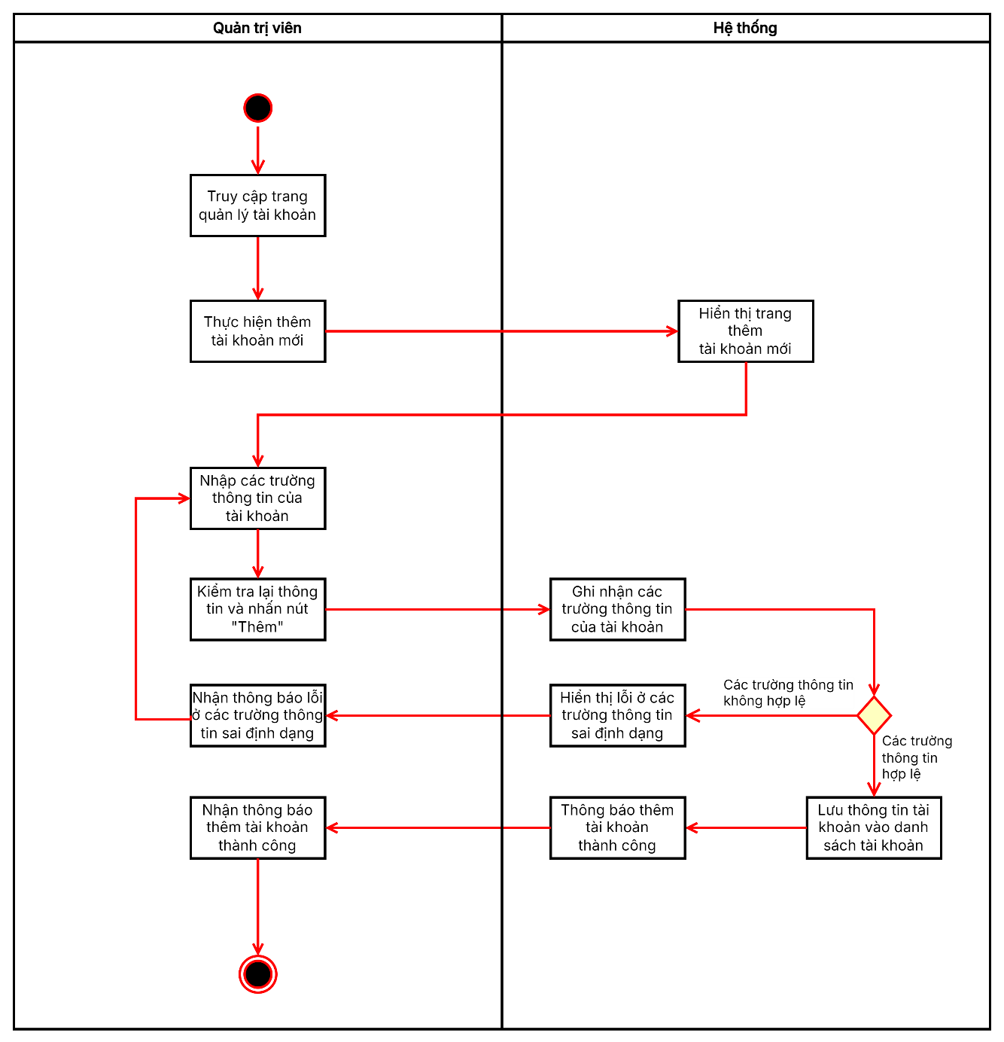

1. **Quy trình Mua hàng**

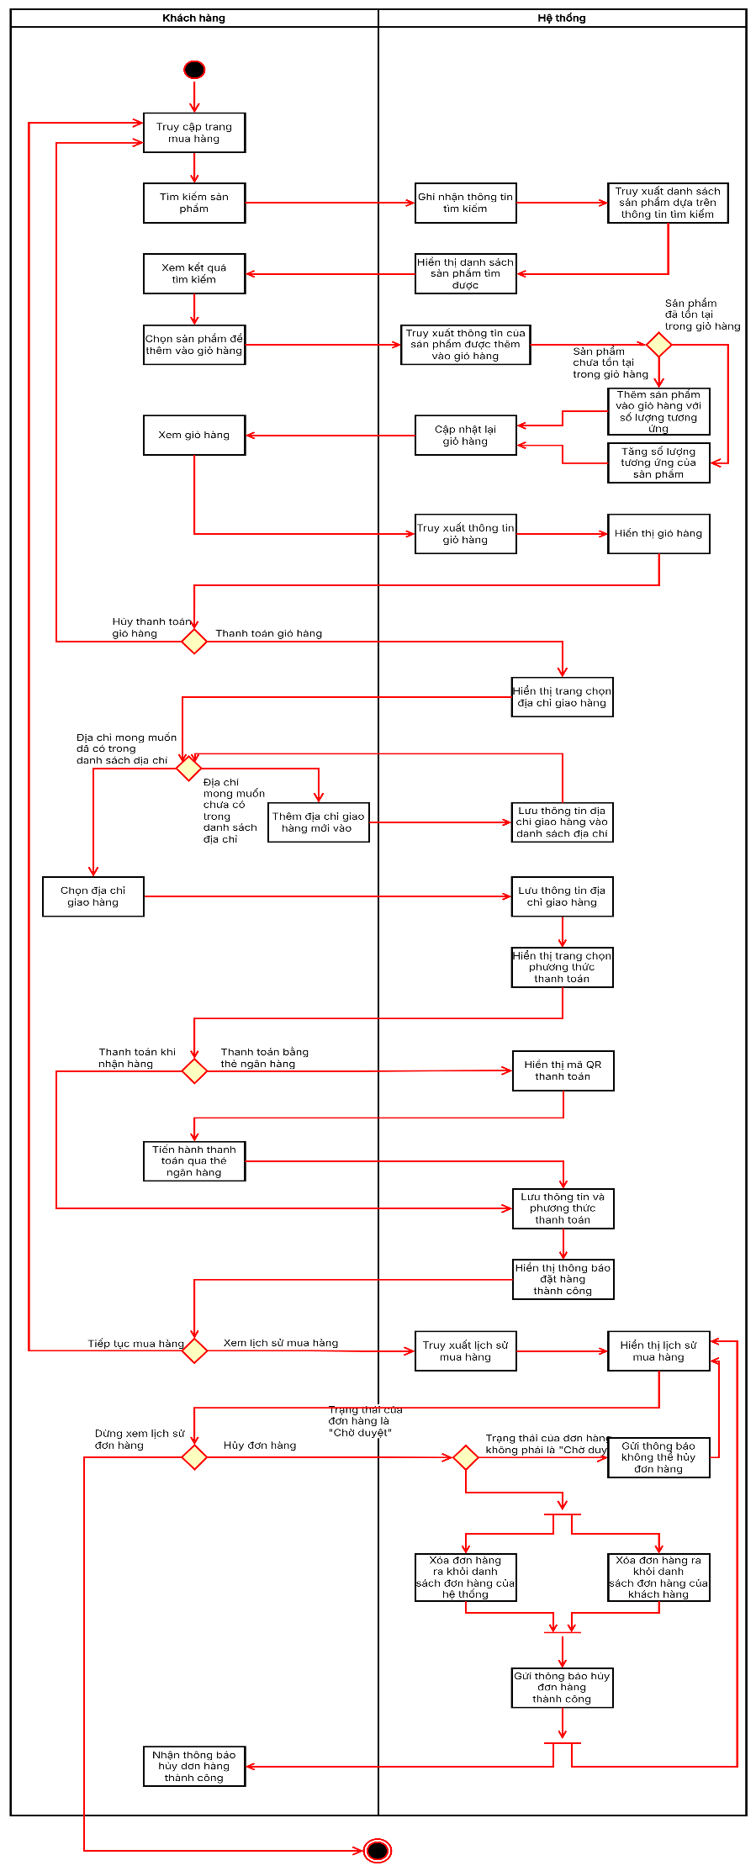

1. **Quy trình Nhập hàng**

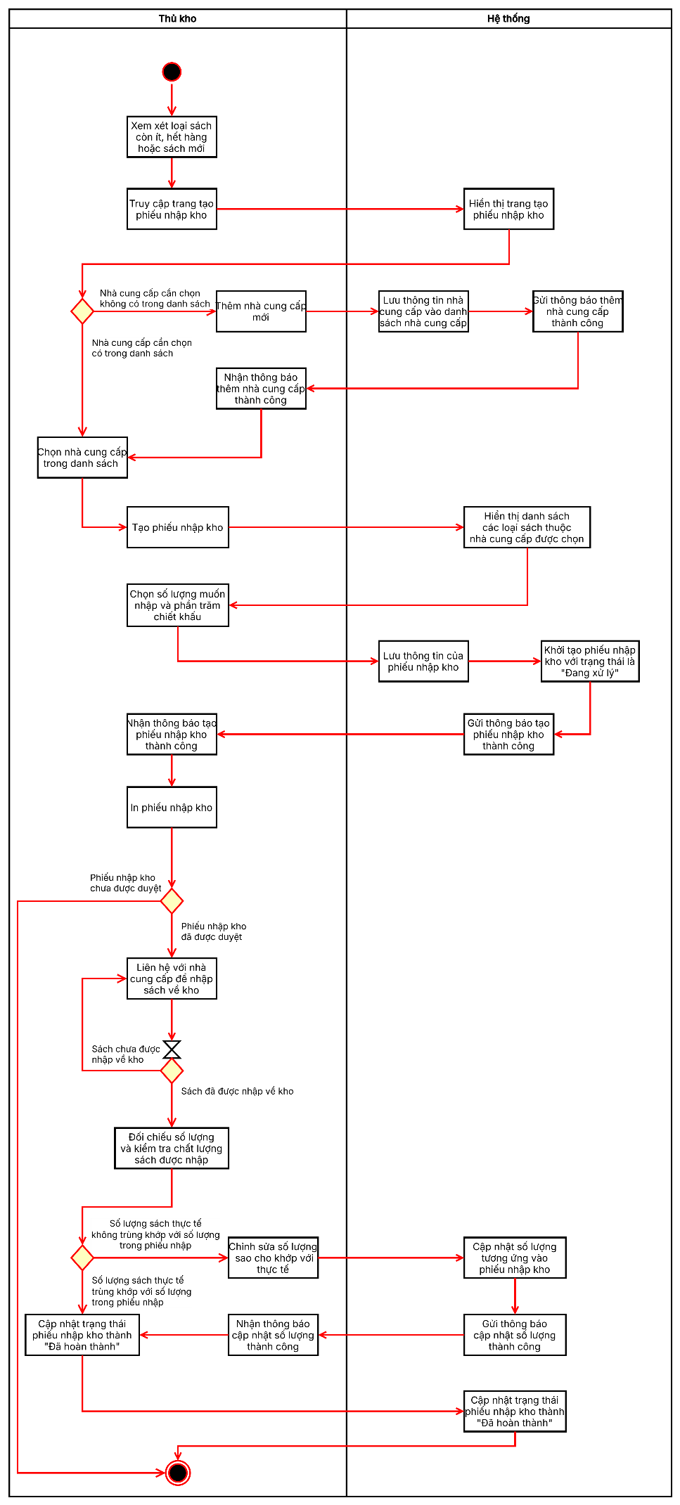

1. **Quy trình Áp dụng phiếu giảm giá**

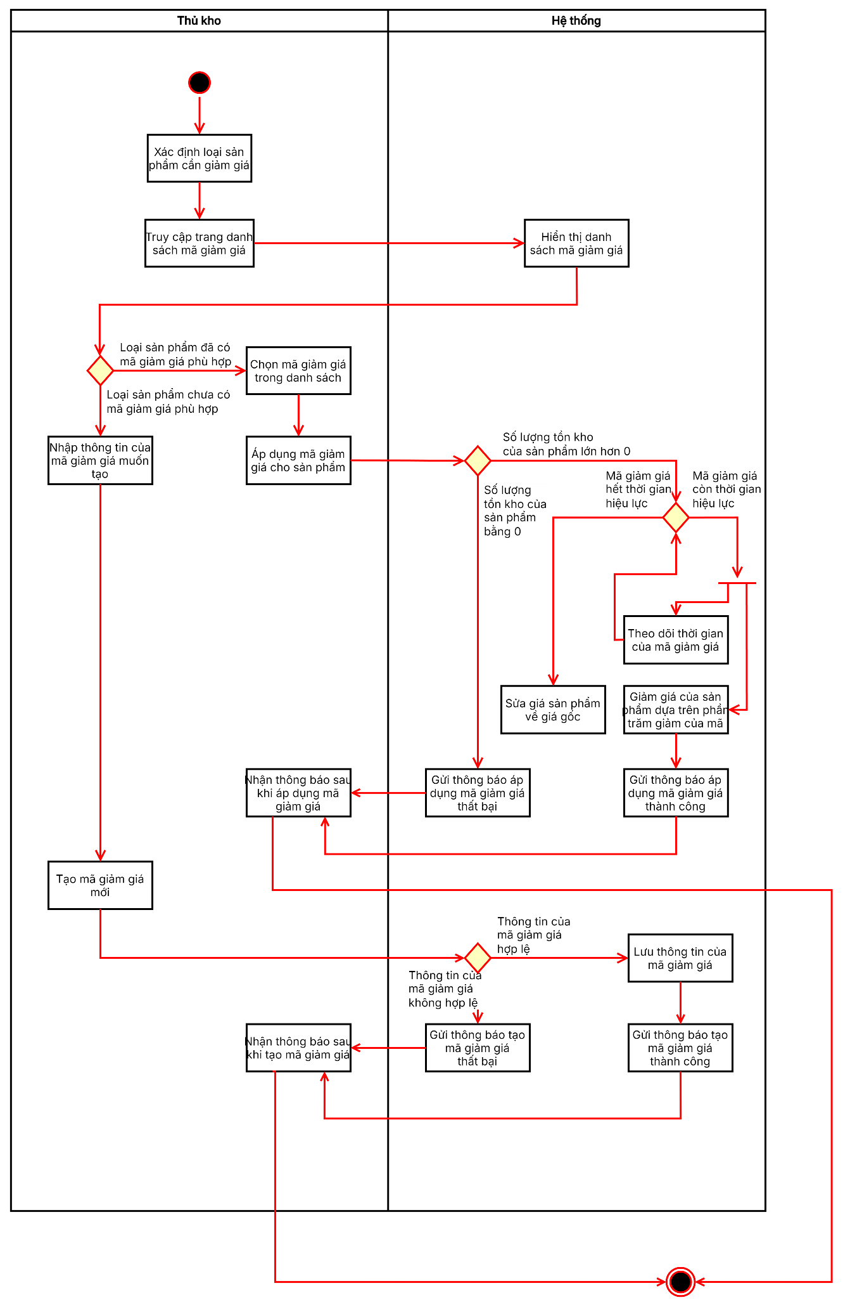

1. **KIỂM THỬ**
2. **Test design**
   * + 1. **Technical Requirement (TRD)**

|  |  |  |  |
| --- | --- | --- | --- |
| **Technical Requirement (TRD)** | | | |
| **Module** | **Function** | **Technical  Requirement  ID** | **Technical Requirement Description** |
| Đăng ký tài khoản B1 | Đăng ký tài khoản | T1 | Họ và tên không được để trống |
| T2 | Email không được để trống |
| T3 | Email phải hợp lệ |
| T4 | Email chỉ được đăng ký một lần |
|  | Độ dài tối đa của email là 255 ký tự |
| T5 | Số điện thoại không được để trống |
| T7 | Số điện thoại chỉ chưa số, bắt đầu bằng số 0 và có tổng cộng 10 số |
| T8 | Mật khẩu không được để trống |
| T9 | Mật khẩu phải có 1 kí tự hoa, 1 kí tự thường, 1 kí tự số và tối thiểu 8 kí tự |
| T10 | Mật khẩu nhập lại không được để trống |
| T11 | Mật khẩu nhập lại phải trùng với mật khẩu đã nhập |
| Đăng nhập B2 | Đăng nhập | T12 | Mật khẩu không được để trống |
| T13 | Email không được để trống |
| T14 | Mật khẩu phải trùng khớp với mật khẩu của tài khoản đã đăng ký |
| T15 | Phải nhập đúng tất cả thông tin để đăng nhập thành công |
| T16 | Phải đăng nhập đúng giao diện đăng nhập  + Khách hàng đăng nhập vào giao diện khách hàng  + Nhân viên đăng nhập vào giao diện quản trị |
| Quản lý người dùng B3 | Thêm  người dùng | T54 | Họ và tên không được để trống |
| T55 | Email không được để trống |
| T56 | Email phải hợp lệ |
| T57 | Email chỉ được đăng ký một lần |
| T58 | Số điện thoại không được để trống |
| T60 | Số điện thoại chỉ chưa số, bắt đầu bằng số 0 và có tổng cộng 10 số |
| T61 | Mật khẩu không được để trống |
| T62 | Mật khẩu phải có 1 kí tự hoa, 1 kí tự thường, 1 kí tự số và tối thiểu 8 kí tự |
| T63 | Mật khẩu nhập lại không được để trống |
| T64 | Mật khẩu nhập lại phải trùng với mật khẩu đã nhập |
| T65 | nhóm quyền không được để trống |
| Sửa | T67 | Có thể thay đổi tên |
| T68 | Có thể thay đổi email |
| T69 | Email người dùng là duy nhất |
| T70 | Email phải hợp lệ |
| T71 | Có thể thay đổi số điện thoại |
| T72 | Số điện thoại chỉ chưa số, bắt đầu bằng số 0 và có tổng cộng 10 số |
| T73 | Không thể thay đổi mật khẩu |
| T74 | Có thể thay đổi trạng thái |
| T75 | Có thể thay đổi nhóm quyền |
| Tìm kiếm  người dùng | T76 | Tìm kiếm người dùng theo mã người dùng  hoặc tên người dùng |
| T77 | Có thể lọc người dùng theo nhóm quyền hoặc trạng thái |
| Quản lý đơn hàng B4 | Tìm kiếm | T80 | Tìm kiếm đơn hàng theo mã đơn hàng hoặc tên khách hàng |
| T81 | Có thể lọc bằng trạng thái đơn hàng |
| T82 | Có thể lọc theo thời gian đơn hàng được tạo |
| In hóa đơn |  | Có thể in hóa đơn |
| Duyệt đơn hàng | T86 | Có thể cập nhật trạng thái đơn hàng là đang giao khi đơn hàng ở trạng thái chờ duyệt |
|  | Có thể cập nhật trạng thái đơn hàng là đã giao khi đơn hàng ở trạng thái đang giao |
| T87 | Có thể hủy đơn hàng ở trạng thái chờ duyệt |
| Quản lý nhà cung cấp B5 | Thêm  nhà cung cấp | T89 | Tên nhà cung cấp không được để trống |
| T90 | Tên nhà cung cấp là duy nhất |
| T91 | Email không được để trống |
| T92 | Email nhà cung cấp là duy nhất |
| T93 | Email phải hợp lệ |
| T94 | Số điện thoại không được để trống |
| T96 | Số điện thoại chỉ chưa số, bắt đầu bằng số 0 và có tổng cộng 10 số |
| T97 | Tỉnh/thành phố không được để trống |
| T98 | Quận/huyện không được để trống |
| T99 | Phường/xã không được để trống |
| T100 | Địa chỉ cụ thể không được để trống |
| Sửa nhà cung cấp | T101 | Có thể thay đổi tên nhà cung cấp |
| T102 | Có thể thay đổi email nhà cung cấp |
| T103 | Email nhà cung cấp là duy nhất |
| T104 | Email phải hợp lệ |
| T105 | Có thể thay đổi số điện thoại nhà cung cấp |
| T106 | Số điện thoại nhà cung cấp là duy nhất |
| T107 | Số điện thoại chỉ chưa số, bắt đầu bằng số 0 và có tổng cộng 10 số |
| T110 | Có thể thay đổi tỉnh/thành phố |
| T111 | Có thể thay đổi quận/huyện |
| T112 | Có thể thay đổi phường/xã |
| T113 | Có thể thay đổi địa chỉ cụ thể |
| T114 | Có thể thay đổi trạng thái hoạt động hoặc bị ẩn |
| Tìm kiếm | T115 | Tìm kiếm theo ID hoặc tên nhà cung cấp |
| T116 | Có thể lọc nhà cung cấp theo trạng thái nhà cung cấp |
| T117 | Có thể lọc tên nhà cung cấp theo thứ tự A-Z |
|  | Có thể lọc tên nhà cung cấp theo thứ tự Z-A |
| Quản lý sản phẩm B6 | Thêm sản phẩm | T118 | Các trường thông tin bắt buộc khi thêm mới: Tựa sách, hình ảnh, nhà xuất bản, nhà cung cấp, giá bìa, tác giả, năm xuất bản, thể loại, mô tả, trọng lượng |
|  | Giá bìa phải là số dương lớn hơn 0 |
| T119 | Năm xuất bản phải là số dương có 4 chữ số |
| T120 | Trọng lượng phải là số dương > 0 |
|  | Không được thêm mới sản phẩm trùng đồng thời các thông tin: tựa sách, năm xuất bản, giá bìa, nhà cung cấp, năm xuất bản |
|  | Hiện thông báo khi thêm sản phẩm thành công |
| Sửa sản phẩm | T123 | Các trường thông có thể sửa: Tựa sách, hình ảnh, nhà xuất bản, giá bìa, tác giả, năm xuất bản, thể loại, mô tả, trọng lượng, phiếu giảm giá |
| T124 | Sửa sản phẩm không được trùng đồng thời các thông tin: tựa sách, năm xuất bản, giá bìa, nhà cung cấp, nhà xuất bản |
| Tìm kiếm | T127 | Tìm kiếm theo ID hoặc tên sản phẩm |
| T128 | Có thể lọc theo danh mục thể loại |
| T129 | Có thể lọc theo khoảng giá |
| T130 | Khoảng giá nhập phải là số dương |
| T131 | Khoảng giá bắt đầu phải <= khoảng giá kết thúc |
| T132 | Có thể sắp xếp theo số lượng tồn kho giảm dần hoặc tăng dần |
| Quản lý thể loại sách B7 | Thêm thể loại |  | Tên danh mục không được để trống |
|  | Tên thể loại là duy nhất |
| Sửa thể loại | T136 | Có thể sửa tên thể loại, trạng thái thể loại |
| T137 | Tên thể loại là duy nhất |
| Tìm kiếm | T138 | Tìm kiếm theo ID hoặc tên thể loại |
| Quản lý mã khuyến mãi B8 | Thêm mã giảm giá | T139 | Phần trăm không được để trống |
| T140 | Phần trăm phải > 0 và < 100 |
| T141 | Ngày bắt đầu không được để trống |
| T142 | Không được thêm mã giảm giá đã tồn tại |
| T143 | Ngày kết thúc không được để trống |
|  | Ngày bắt đầu phải > ngày hiện tại |
|  | T144 | Ngày bắt đầu phải nhỏ hơn ngày kết thúc |
| Sửa mã giảm giá | T145 | Có thể sửa phần trăm |
| T146 | Có thể sửa mã giảm giã khi mã giảm giá ở trạng thái chưa diễn ra |
|  | Phần trăm phải > 0 và < 100 |
| T147 | Có thể sửa ngày bắt đầu và ngày kết thúc |
|  | Ngày bắt đầu phải nhỏ hơn ngày kết thúc |
| T148 | Không được sửa thông tin trùng với mã giảm giá đã tồn tại |
| T149 | Ngày bắt đầu phải lớn hơn ngày hiện tại |
| Hủy mã giảm giá | T152 | Có thể hủy mã giảm giá khi mã giảm giá ở trạng thái chưa diễn ra |
| Tìm kiếm | T153 | Tìm kiếm theo ID hoặc phần trăm giảm giá |
| T154 | Tên nhà cung cấp không được để trống |

* + - 1. **Test Scenario**

|  |  |  |  |  |
| --- | --- | --- | --- | --- |
| **Test Scenario** | | | | |
| **Test scenario #** | **Business Requirement ID** | **Test Scenario Description** | **Test Case #** | **Test cases** |
| TS1 | B1 | Kiểm tra chức năng đăng ký tài khoản | TC1 | Đăng ký khi họ và tên để trống |
| TC2 | Đăng ký khi email để trống |
| TC3 | Đăng ký khi nhập Email không chứa ký tự trước @ |
| TC4 | Đăng ký khi nhập Email không chứa ký tự sau @ |
| TC5 | Đăng ký khi nhập Email không chứa @ |
| TC6 | Đăng ký khi nhập Email chứa ký tự không hợp lệ trước @ |
| TC7 | Đăng ký khi nhập Email chứa dấu cách |
| TC8 | Đăng ký khi nhập Email có phần trước dài hơn 64 ký tự |
| TC9 | Đăng ký khi nhập email đã đăng ký |
| TC10 | Đăng ký khi số điện thoại để trống |
| TC11 | Đăng ký khi số điện thoại không đủ 10 số |
| TC12 | Đăng ký khi số điện thoại không bắt đầu là số 0 |
| TC13 | Đăng ký khi mật khẩu để trống |
| TC14 | Đăng ký khi mật khẩu ít hơn 8 ký tự |
| TC15 | Đăng ký khi mật khẩu không có ký tự hoa |
| TC16 | Đăng ký khi mật khẩu không có ký tự thường |
| TC17 | Đăng ký khi mật khẩu không có ký tự số |
| TC18 | Đăng ký khi mật khẩu nhập lại để trống |
| TC19 | Đăng ký khi mật khẩu nhập lại không trùng với mật khẩu đã nhập |
| TC20 | Đăng ký thành công |
| TS2 | B2 | Kiểm tra chức năng đăng nhập | TC21 | Đăng nhập khi email để trống |
| TC22 | Đăng nhập khi mật khẩu để trống |
| TC23 | Đăng nhập khi email và mật khẩu để trống |
| TC24 | Đăng nhập khi nhập tài khoản chưa được đăng ký |
| TC25 | Khách hàng đăng nhập ở giao diện nhân viên |
| TC26 | Nhân viên đăng nhập ở giao diện khách hàng |
| TC27 | Đăng nhập khi nhập sai mật khẩu |
| TC28 | Đăng nhập thành công |
| TS3 | B3 | Kiểm tra chức năng thêm người dùng | TC29 | Thêm người dùng khi họ và tên để trống |
| TC30 | Thêm người dùng khi email để trống |
| TC31 | Thêm người dùng khi nhập Email không chứa ký tự trước @ |
| TC32 | Thêm người dùng khi nhập Email không chứa ký tự sau @ |
| TC33 | Thêm người dùng khi nhập Email không chứa @ |
| TC34 | Thêm người dùng khi nhập Email chứa ký tự không hợp lệ trước @ |
| TC35 | Thêm người dùng khi nhập Email chứa dấu cách |
| TC36 | Thêm người dùng khi nhập Email có phần trước dài hơn 64 ký tự |
| TC37 | Thêm người dùng khi nhập email đã đăng ký |
| TC38 | Thêm người dùng khi số điện thoại để trống |
| TC39 | Thêm người dùng khi số điện thoại không đủ 10 số |
| TC40 | Thêm người dùng khi số điện thoại không bắt đầu là số 0 |
| TC41 | Thêm người dùng khi mật khẩu để trống |
| TC42 | Thêm người dùng khi mật khẩu ít hơn 8 ký tự |
| TC43 | Đăng ký khi mật khẩu không có ký tự hoa |
| TC44 | Thêm người dùng khi mật khẩu không có ký tự thường |
| TC45 | Thêm người dùng khi mật khẩu không có ký tự số |
| TC46 | Thêm người dùng thành công |
|  |  | TC47 | Sửa tên người dùng |
| TC48 | Sửa email người dùng |
| TC49 | Sửa người dùng khi số điện thoại không đủ 10 số |
| TC50 | Sửa người dùng khi số điện thoại không bắt đầu là số 0 |
| TC51 | Sửa mật khẩu người dùng |
| TC52 | Kiểm tra khi thay đổi trạng thái người dùng |
| TC53 | Kiểm tra khi thay đổi nhóm quyền |
| TS5 | Kiểm tra chức năng tìm kiếm | TC54 | Tìm kiếm khi không có từ khóa tìm kiếm |
| TC55 | Tìm kiếm theo mã người dùng |
| TC56 | Tìm kiếm theo tên người dùng |
| TC57 | Kiểm tra lọc trạng thái người dùng |
| TC58 | Kiểm tra khi nhập thông tin không tồn tại |
| TS6 | B4 | Kiểm tra chức năng tìm kiếm | TC59 | Tìm kiếm khi không có từ khóa tìm kiếm |
| TC60 | Tìm kiếm theo mã đơn hàng |
| TC61 | Tìm kiếm theo tên khác hàng |
| TC62 | Kiểm tra lọc trạng thái đơn hàng |
| TC63 | Kiểm tra khi nhập thông tin không tồn tại |
| TC64 | Kiểm tra lọc thời gian |
| TS7 | Kiểm tra chức năng in hóa đơn | TC65 | Kiểm tra thông tin trên hóa đơn |
| TS8 | Kiểm tra chức năng duyệt đơn | TC66 | Duyệt đơn hàng ở trạng thái chờ duyệt |
| TC67 | Duyệt đơn hàng ở trạng thái đang giao |
| TC68 | Duyệt đơn hàng ở trạng thái đã giao |
| TC69 | Hủy đơn hàng ở trạng thái đang giao |
| TC70 | Hủy đơn hàng ở trạng thái đã giao |
| TS9 | B5 | Kiểm tra chức năng thêm nhà cung cấp | TC71 | Thêm nhà cung cấp khi không nhập gì |
| TC72 | Thêm nhà cung cấp khi chỉ nhập tên |
| TC73 | Thêm nhà cung cấp khi nhập tên trùng |
| TC74 | Thêm nhà cung cấp khi chỉ nhập email |
| TC75 | Thêm nhà cung cấp khi nhập email trùng |
| TC76 | Thêm nhà cung cấp khi chỉ nhập số điện thoại |
| TC77 | Thêm nhà cung cấp khi nhập số điện thoại trùng |
| TC78 | Thêm nhà cung cấp khi chỉ nhập tên chứa dấu cách |
| TC79 | Thêm nhà cung cấp khi nhập Email không chứa ký tự trước @ |
| TC80 | Thêm nhà cung cấp khi nhập Email không chứa ký tự sau @ |
| TC81 | Thêm nhà cung cấp khi nhập Email không chứa @ |
| TC82 | Thêm nhà cung cấp khi nhập Email chứa ký tự không hợp lệ trước @ |
| TC83 | Thêm nhà cung cấp khi nhập Domain chứa ký tự không hợp lệ |
| TC84 | Thêm nhà cung cấp khi nhập Email không có TLD (đuôi domain) |
| TC85 | Thêm nhà cung cấp khi nhập email có TLD (đuôi domain) chứa số hoặc ký tự đặc biệt |
| TC86 | Thêm nhà cung cấp khi nhập Email chứa dấu cách |
| TC87 | Thêm nhà cung cấp khi nhập Email có phần trước dài hơn 64 ký tự |
| TC88 | Thêm nhà cung cấp khi số điện thoại không đủ 10 số |
| TC89 | Thêm nhà cung cấp khi số điện thoại không bắt đầu là số 0 |
| TC90 | Thêm nhà cung cấp khi tỉnh/thành phố để trống |
| TC91 | Thêm nhà cung cấp khi quận/huyện để trống |
| TC92 | Thêm nhà cung cấp khi hường/xã để trống |
| TC93 | Thêm nhà cung cấp khi địa chỉ cụ thể để trống |
| TC94 | Thêm nhà cung cấp thành công |
| TS10 | Kiểm tra chức năng sửa nhà cung cấp | TC95 | Sửa tên nhà cung cấp. |
| TC96 | Sửa email nhà cung cấp. |
| TC97 | Sửa nhà cung cấp khi nhập Email không chứa ký tự trước @ |
| TC98 | Sửa nhà cung cấp khi nhập Email không chứa ký tự sau @ |
| TC99 | Sửa nhà cung cấp khi nhập Email không chứa @ |
| TC100 | Sửa nhà cung cấp khi nhập Email chứa ký tự không hợp lệ trước @ |
| TC101 | Sửa nhà cung cấp khi nhập Domain chứa ký tự không hợp lệ |
| TC102 | Sửa nhà cung cấp khi nhập Email không có TLD (đuôi domain) |
| TC103 | Sửa nhà cung cấp khi nhập email có TLD (đuôi domain) chứa số hoặc ký tự đặc biệt |
| TC104 | Sửa nhà cung cấp khi nhập Email chứa dấu cách |
| TC105 | Sửa nhà cung cấp khi nhập Email có phần trước dài hơn 64 ký tự |
| TC106 | Sửa số điện thoại nhà cung cấp. |
| TC107 | Sửa nhà cung cấp khi số điện thoại không đủ 10 số |
| TC108 | Sửa nhà cung cấp khi số điện thoại không bắt đầu là số 0 |
| TC109 | Sửa tỉnh/thành phố |
| TC110 | Sửa quận/huyện |
| TC111 | Sửa phường/xã |
| TC112 | Sửa địa chỉ cụ thể |
| TC113 | Sửa nhà cung cấp khi nhập tên trùng |
| TC114 | Sửa nhà cung cấp khi nhập email trùng. |
| TC115 | Sửa nhà cung cấp khi nhập SĐT trùng. |
| TS11 | Kiểm tra chức năng tìm kiếm | TC116 | Tìm kiếm khi không nhập gì |
| TC117 | Tìm kiếm theo mã nhà cung cấp |
| TC118 | Tìm kiếm theo tên nhà cung cấp |
| TC119 | Kiểm tra lọc trạng thái nhà cung cấp |
| TC120 | Tìm kiếm theo trạng thái "Không hoạt động". |
| TC121 | Kiểm tra lọc tên nhà cung cấp theo thứ tự A-Z |
| TC122 | Kiểm tra lọc tên nhà cung cấp theo thứ tự Z-A |
| TS12 | B6 | Kiểm tra chức năng thêm sản phẩm | TC123 | Tựa sách để trống |
| TC124 | Không chọn hình ảnh |
| TC125 | Giá bìa để trống |
| TC126 | Không chọn nhà xuất bản |
| TC127 | Không chọn nhà cung cấp |
| TC128 | Không chọn thể loại |
| TC129 | Không chọn tác giả |
| TC130 | Mô tả để trống |
| TC131 | Không nhập trọng lượng |
| TC132 | Giá sản phẩm nhỏ hơn 0 |
| TC133 | Giá sản phẩm bằng 0 |
| TC134 | Giá sản phẩm không phải là số |
| TC135 | Kiểm tra sản phẩm mới thêm có mã sản phẩm là duy nhất không |
| TC136 | Kiểm tra hệ thống khi nhập giống thông tin của một sản phẩm bất kỳ đã có trong cơ sở dữ liệu |
| TC137 | Kiểm tra thông báo khi thêm sản phẩm thành công |
| TC138 | Kiểm tra thông báo khi thêm sản phẩm thất bại |
| TS13 | Kiểm tra chức năng sửa sản phẩm | TC139 | Sửa tựa sách |
| TC140 | Sửa hình ảnh |
| TC141 | Sửa nhà xuất bản |
| TC142 | sửa nhà cung cấp |
| TC143 | Sửa thể loại |
| TC144 | Sửa giá |
| TC145 | Sửa tác giả |
| TC146 | Sửa mô tả |
| TC147 | Sửa trọng lượng |
| TC148 | Sửa phiếu giảm giá |
| TC149 | Sửa sản phẩm trùng đồng thời các thông tin: tựa sách, năm xuất bản, giá bìa, nhà cung cấp, nhà xuất bản |
| TS14 | Kiểm tra chức năng tìm kiếm | TC150 | Tìm kiếm khi không nhập từ khóa |
| TC151 | Tìm kiếm theo ID sản phẩm |
| TC152 | Tìm kiếm theo tên sản phẩm |
| TC153 | Lọc sản phẩm theo khoảng giá |
| TC154 | Nhập khoảng giá là số nhỏ hơn 0 |
| TC155 | Nhập khoảng giá là 0 |
| TC156 | Nhập khoảng giá bắt đầu > khoảng giá kết thúc |
| TC157 | Kiểm tra sắp xếp theo số lượng tồn tăng dần |
| TC158 | Kiểm tra sắp xếp theo số lượng tồn giảm dần |
| TS15 | B7 | Kiểm tra chức năng thêm thể loại | TC159 | Thêm thể loại khi danh mục để trống |
| TC160 | Nhập tên danh mục đã có |
| TS16 | Kiểm tra chức năng sửa thể loại | TC161 | Sửa tên thể loại |
| TC162 | Sửa tên thể loại với tên đã có trong hệ thống |
| TS17 | Kiểm tra chức năng tìm kiếm | TC163 | Tìm kiếm khi không nhập từ khóa |
| TC164 | Tìm kiếm theo ID thể loại |
| TC165 | Tìm kiếm theo tên thể loại |
| TS18 | B8 | Kiểm tra chức năng thêm mã giảm giá | TC166 | Thêm mã giảm giá đã tồn tại |
| TC167 | Thêm mã giảm giá khi để trống phần trăm |
| TC168 | Thêm mã giảm giá khi để trống ngày bắt đầu |
| TC169 | Thêm mã giảm giá khi để trống ngày kết thúc |
| TC170 | Thêm mã giảm giá khi phần trăm < 0 |
| TC171 | Thêm mã giảm giả khi phần trăm = 0 |
| TC172 | Thêm mã giảm giá khi phần trăm > 100 |
| TC173 | Thêm mã giảm giá khi phần trăm = 100 |
| TC174 | Thêm mã giảm giá khi ngày bắt đầu < ngà hiện tại |
| TC175 | Thêm mã giảm giá khi ngày bắt đầu > ngà kết thúc |
| TS19 | Kiểm tra chức năng sửa mã giảm giá | TC176 | Sửa phần trăm mã giảm giá |
| TC177 | Sửa ngày bắt đầu mã giảm giá |
| TC178 | Sửa ngày kết thúc mã giảm giá |
| TC179 | Sửa ngày bắt đầu < hiện tại |
| TC180 | Sửa ngày bắt đầu > ngày kết thúc |
| TC181 | Sửa ngày kết thúc < ngày hiện tại |
| TC182 | Sửa phần trăm < 0 |
| TC183 | Sửa phần trăm = 0 |
| TS20 | Kiểm tra chức năng hủy mã giảm giá | TC184 | Hủy mã giảm giá ở trạng thái chưa diễn ra |
| TS21 | Kiểm tra chức năng tìm kiếm | TC185 | Tìm kiếm khi không nhập từ khóa |
| TC186 | Tìm kiếm theo ID mã giảm giá |
| TC187 | Tìm kiếm theo phần trăm mã giảm giá |

1. **Test case**

|  |  |  |  |  |  |  |  |  |
| --- | --- | --- | --- | --- | --- | --- | --- | --- |
| **Test Case** | | | | | | | | |
| **Business Requirement ID** | **Test scenario #** | **Test Case #** | **Test Case Description** | **Test Data** | **Expected Result** | **Actual Result** | **Pass/Fail** |
| B1 | TS1 | TC1 | Đăng ký khi họ và tên để trống | Họ và tên: Email: kimyen2712204@gmail.com Số điện thoại: 0123456789 Mật khẩu:Aa345678 Mật khẩu nhập lại:Aa345678 | -Thông báo 'Họ và tên không được để trống' | -Thông báo 'Họ và tên không được để trống' | Pass |
| TC2 | Đăng ký khi email để trống | Họ và tên: Lê Ngọc Thảo Vy Email:  Số điện thoại: 0123456789 Mật khẩu:Aa345678 Mật khẩu nhập lại:Aa345678 | -Thông báo 'Họ và tên không được để trống' | -Thông báo 'Họ và tên không được để trống' | Pass |
| TC3 | Đăng ký khi nhập Email không chứa ký tự trước @ | Họ và tên: Lê Ngọc Thảo Vy Email: @gmail.com Số điện thoại: 0123456789 Mật khẩu:Aa345678 Mật khẩu nhập lại:Aa345678 | Thông báo email không đúng định dạng | Thông báo email không đúng định dạng | Pass |
| TC4 | Đăng ký khi nhập Email không chứa ký tự sau @ | Họ và tên: Lê Ngọc Thảo Vy Email: lntvy123@ Số điện thoại: 0123456789 Mật khẩu:Aa345678 Mật khẩu nhập lại:Aa345678 | Thông báo email không đúng định dạng | Thông báo email không đúng định dạng | Pass |
| TC5 | Đăng ký khi nhập Email không chứa @ | Họ và tên: Lê Ngọc Thảo Vy Email: lntvy123gmail.com Số điện thoại: 0123456789 Mật khẩu:Aa345678 Mật khẩu nhập lại:Aa345678 | Thông báo email không đúng định dạng | Thông báo email không đúng định dạng | Pass |
| TC6 | Đăng ký khi nhập Email chứa ký tự không hợp lệ trước @ | Họ và tên: Lê Ngọc Thảo Vy Email: {}lntvy123@gmail.com Số điện thoại: 0123456789 Mật khẩu:Aa345678 Mật khẩu nhập lại:Aa345678 | Thông báo email không đúng định dạng | Thông báo email không đúng định dạng | Pass |
| TC7 | Đăng ký khi nhập Email chứa dấu cách | Họ và tên: Lê Ngọc Thảo Vy Email: lntvy123 @gmail.com Số điện thoại: 0123456789 Mật khẩu:Aa345678 Mật khẩu nhập lại:Aa345678 | Thông báo email không đúng định dạng | Thông báo email không đúng định dạng | Pass |
| TC8 | Đăng ký khi nhập Email dài hơn 255 ký tự | Họ và tên: Lê Ngọc Thảo Vy Email: Lore33mipsumdbmCmqVULc8huMdW4paiwkq5olorsitametconsecteturadipiscingelitseddoeiusmodtempor@gmail.com Số điện thoại: 0123456789 Mật khẩu:Aa345678 Mật khẩu nhập lại:Aa345678 | Thông báo email không đúng định dạng | Thông báo email không đúng định dạng | Pass |
| TC9 | Đăng ký khi nhập email đã đăng ký | Họ và tên: Đặng Quỳnh Ngân Email: kimyen2712204@gmail.com Số điện thoại: 0123456789 Mật khẩu:Aa345678 Mật khẩu nhập lại:Aa345678 | Thông báo email đã tồn tại | Thông báo email đã tồn tại | Pass |
| TC10 | Đăng ký khi số điện thoại để trống | Họ và tên: Lê Ngọc Thảo Vy Email: kimyen2712204@gmail.com Số điện thoại:  Mật khẩu:Aa345678 Mật khẩu nhập lại:Aa345678 | Thông báo 'Vui lòng nhập số điện thoại | Thông báo 'Vui lòng nhập số điện thoại | Pass |
| TC11 | Đăng ký khi số điện thoại không đủ 10 số | Họ và tên: Lê Ngọc Thảo Vy Email: lntvy123@gmail.com Số điện thoại:12345678 Mật khẩu:Aa345678 Mật khẩu nhập lại:Aa345678 | Thông báo số điện thoại không đúng định dạng | Thông báo số điện thoại không đúng định dạng | Pass |
| TC12 | Đăng ký khi số điện thoại không bắt đầu là số 0 | Họ và tên: Lê Ngọc Thảo Vy Email: lntvy123@gmail.com Số điện thoại:123456780 Mật khẩu:Aa345678 Mật khẩu nhập lại:Aa345678 | Thông báo "Vui lòng nhập đúng định dạng số điện thoại" | Thông báo "Vui lòng nhập đúng định dạng số điện thoại" | Pass |
| TC13 | Đăng ký khi mật khẩu để trống | Họ và tên: Lê Ngọc Thảo Vy Email: lntvy123@gmail.com Số điện thoại: 0123456789 Mật khẩu: Mật khẩu nhập lại: Aa345678 | - Thông báo 'Mật khẩu không được để trống' - Thông báo ‘Xác nhận mật khẩu phải trùng khớp với mật khẩu' | - Thông báo 'Mật khẩu không được để trống' - Thông báo ‘Xác nhận mật khẩu phải trùng khớp với mật khẩu' | Pass |
| TC14 | Đăng ký khi mật khẩu ít hơn 8 ký tự | Họ và tên: Lê Ngọc Thảo Vy Email: lntvy123@gmail.com Số điện thoại: 012345678 Mật khẩu:Aa345 Mật khẩu nhập lại:Aa345 | Thông báo mật khẩu không đúng định dạng | Thông báo mật khẩu không đúng định dạng | Pass |
| TC15 | Đăng ký khi mật khẩu không có ký tự hoa | Họ và tên: Lê Ngọc Thảo Vy Email: lntvy123@gmail.com Số điện thoại: 012345678 Mật khẩu:aa345678 Mật khẩu nhập lại:aa345678 | Thông báo mật khẩu không đúng định dạng | Thông báo mật khẩu không đúng định dạng | Pass |
| TC16 | Đăng ký khi mật khẩu không có ký tự thường | Họ và tên: Lê Ngọc Thảo Vy Email: lntvy123@gmail.com Số điện thoại: 012345678 Mật khẩu:AA345678 Mật khẩu nhập lại:AA345678 | Thông báo mật khẩu không đúng định dạng | Thông báo mật khẩu không đúng định dạng | Pass |
| TC17 | Đăng ký khi mật khẩu không có ký tự số | Họ và tên: Lê Ngọc Thảo Vy Email: lntvy123@gmail.com Số điện thoại: 012345678 Mật khẩu:AaBbCcDd Mật khẩu nhập lại:AaBbCcDd | Thông báo mật khẩu không đúng định dạng | Thông báo mật khẩu không đúng định dạng | Pass |
| TC18 | Đăng ký khi mật khẩu nhập lại để trống | Họ và tên: Lê Ngọc Thảo Vy Email: lntvy123@gmail.com Số điện thoại: 012345678 Mật khẩu:Aa345678 Mật khẩu nhập lại: | - Thông báo 'Vui lòng nhập mật khẩu - Focus ô mật khẩu nhập lại | - Thông báo 'Vui lòng nhập mật khẩu - Focus ô mật khẩu nhập lại | Pass |
| TC19 | Đăng ký khi mật khẩu nhập lại không trùng với mật khẩu đã nhập | Họ và tên: Lê Ngọc Thảo Vy Email: lntvy123@gmail.com Số điện thoại: 0123456789 Mật khẩu:Aa345678 Mật khẩu nhập lại:Aa098765 | Thông báo mật khẩu nhập lại không trùng khớp | Thông báo mật khẩu nhập lại không trùng khớp | Pass |
| TC20 | Đăng ký thành công | Họ và tên: Trần Kim Yến Email: kimyen2712204@gmail.com Số điện thoại: 0123456789 Mật khẩu:Aa345678 Mật khẩu nhập lại:Aa345678 | - Đăng ký tài khoản thành công - Chuyển hướng đến trang đăng nhập | - Đăng ký tài khoản thành công - Chuyển hướng đến trang đăng nhập | Pass |
| B2 | TS2 | TC21 | Đăng nhập khi email để trống | Email:  Mật khẩu:Aa345678 | Thông báo 'Vui lòng nhập email của bạn' | Thông báo 'Vui lòng nhập email của bạn' | Pass |
| TC22 | Đăng nhập khi mật khẩu để trống | Email: kimyen2712204@gmail.com Mật khẩu: | Thông báo 'Vui lòng nhập mật khẩu của bạn' | Thông báo 'Vui lòng nhập mật khẩu của bạn' | Pass |
| TC23 | Đăng nhập khi email và mật khẩu để trống | Email: Mật khẩu: | Thông báo 'Vui lòng nhập email của bạn' Thông báo 'Vui lòng nhập mật khẩu của bạn' | Thông báo 'Vui lòng nhập email của bạn' Thông báo 'Vui lòng nhập mật khẩu của bạn' | Pass |
| TC24 | Đăng nhập khi nhập tài khoản chưa được đăng ký | Email: hoa123@gmail.com Mật khẩu: Sq123456 | Thông báo 'Tài khoản không tồn tại' | Thông báo 'Tài khoản không tồn tại' | Pass |
| TC25 | Khách hàng đăng nhập ở giao diện nhân viên | Email: kimyen2712204@gmail.com Mật khẩu: AAa1234567 | Thông báo 'Tài khoản không có quyền truy cập' | Thông báo 'Tài khoản không có quyền truy cập' | Pass |
| TC26 | Nhân viên đăng nhập ở giao diện khách hàng | Email: trankimyen2712204@gmail.com Mật khẩu: AAa1234567 | Thông báo 'Tài khoản không có quyền truy cập' | Thông báo 'Tài khoản không có quyền truy cập' | Pass |
| TC27 | Đăng nhập khi nhập sai mật khẩu | Email: kimyen2712204@gmail.com Mật khẩu:Aa888888 | Thông báo Mật khẩu không chính xác' | Thông báo Mật khẩu không chính xác' | Pass |
| TC28 | Đăng nhập thành công | Email: kimyen2712204@gmail.com Mật khẩu:Aa345678 | Đăng nhập thành công và chuyển hướng về trang chủ | Đăng nhập thành công và chuyển hướng về trang chủ | Pass |
| B3 | TS3 | TC29 | Thêm người dùng khi họ và tên để trống | Họ và tên: Email: trankimyen2712204@gmail.com Mật khẩu:Aa345678 Số điện thoại: 0123456789 Nhóm quyền: Chủ doanh nghiệp | Thông báo 'Họ và tên không được để trống' | Thông báo 'Họ và tên không được để trống' | Pass |
| TC30 | Thêm người dùng khi email để trống | Họ và tên: Lê Ngọc Thảo Email:  Mật khẩu:Aa345678 Số điện thoại: 0123456789 Nhóm quyền: Nhân viên | Thông báo 'Email không được để trông | Thông báo 'Email không được để trông | Pass |
| TC31 | Thêm người dùng khi nhập Email không chứa ký tự trước @ | Họ và tên: Lê Ngọc Thảo Email: @gmail.com Mật khẩu:Aa345678 Số điện thoại: 0123456789 Nhóm quyền: Nhân viên | Thông báo email không đúng định dạng | Thông báo email không đúng định dạng | Pass |
| TC32 | Thêm người dùng khi nhập Email không chứa ký tự sau @ | Họ và tên: Lê Ngọc Thảo Email: kimyen2712204@ Số điện thoại: 0123456789 Mật khẩu:Aa345678 Nhóm quyền: Nhân viên | Thông báo email không đúng định dạng | Thông báo email không đúng định dạng | Pass |
| TC33 | Thêm người dùng khi nhập Email không chứa @ | Họ và tên: Lê Ngọc Thảo Email: kimyen2712204gmail.com Số điện thoại: 0123456789 Mật khẩu:Aa345678 Nhóm quyền: Nhân viên | Thông báo email không đúng định dạng | Thông báo email không đúng định dạng | Pass |
| TC34 | Thêm người dùng khi nhập Email chứa ký tự không hợp lệ trước @ | Họ và tên: Lê Ngọc Thảo Email: {}kimyen2712204@mail.com Số điện thoại: 0123456789 Mật khẩu:Aa345678 Nhóm quyền: Nhân viên | Thông báo email không đúng định dạng | Thông báo email không đúng định dạng | Pass |
| TC35 | Thêm người dùng khi nhập Email chứa dấu cách | Họ và tên: Lê Ngọc Thảo Email: lntvy123 @gmail.com Số điện thoại: 0123456789 Mật khẩu:Aa345678 Nhóm quyền: Nhân viên | Thông báo email không đúng định dạng | Thông báo email không đúng định dạng | Pass |
| TC36 | Thêm người dùng khi nhập Email có dài hơn 255 ký tự | Họ và tên: Lê Ngọc Thảo Email: Lore33mi...modtempor@gmail.com Số điện thoại: 0123456789 Mật khẩu:Aa345678 Nhóm quyền: Nhân viên | Thông báo email không đúng định dạng | Thông báo email không đúng định dạng | Pass |
| TC37 | Thêm người dùng khi nhập email đã đăng ký | Họ và tên: Lê Ngọc Thảo Vy Email: kimyen2712204@gmail.com Số điện thoại: 0123456789 Mật khẩu:Aa345678 Nhóm quyền: Nhân viên | Thông báo email đã được sử dụng | Thông báo email đã được sử dụng | Pass |
| TC38 | Thêm người dùng khi số điện thoại để trống | Họ và tên: Lê Ngọc Thảo Vy Email: lntvy123@gmail.com Số điện thoại:  Mật khẩu:Aa345678 Nhóm quyền: Nhân viên | - Thông báo 'Vui lòng nhập số điện thoại | - Thông báo 'Vui lòng nhập số điện thoại | Pass |
| TC39 | Thêm người dùng khi số điện thoại không đủ 10 số | Họ và tên: Lê Ngọc Thảo Vy Email: lntvy123@gmail.com Số điện thoại:0123456789 Mật khẩu:Aa345678 Nhóm quyền: Nhân viên | Thông báo số điện thoại không đúng định dạng | Thông báo số điện thoại không đúng định dạng | Pass |
| TC40 | Thêm người dùng khi số điện thoại không bắt đầu là số 0 | Họ và tên: Lê Ngọc Thảo Vy Email: lntvy123@gmail.com Số điện thoại:123456780 Mật khẩu:Aa345678 Nhóm quyền: Nhân viên | Thông báo số điện thoại không đúng định dạng | Thông báo số điện thoại không đúng định dạng | Pass |
| TC41 | Thêm người dùng khi mật khẩu để trống | Họ và tên: Lê Ngọc Thảo Vy Email: lntvy123@gmail.com Số điện thoại: 0123456789 Mật khẩu: Nhóm quyền: Nhân viên | - Thông báo 'Mật khẩu không được để trống' | - Thông báo 'Mật khẩu không được để trống | Pass |
| TC42 | Thêm người dùng khi mật khẩu ít hơn 8 ký tự | Họ và tên: Lê Ngọc Thảo Vy Email: lntvy123@gmail.com Số điện thoại: 0123456789 Mật khẩu:Aa34567 Nhóm quyền: Nhân viên | Thông báo mật khẩu không đúng định dạng | Thông báo mật khẩu không đúng định dạng | Pass |
| TC43 | Đăng ký khi mật khẩu không có ký tự hoa | Họ và tên: Lê Ngọc Thảo Vy Email: lntvy123@gmail.com Số điện thoại: 0123456789 Mật khẩu:aa345678 Nhóm quyền: Nhân viên | Thông báo mật khẩu không đúng định dạng | Thông báo mật khẩu không đúng định dạng | Pass |
| TC44 | Thêm người dùng khi mật khẩu không có ký tự thường | Họ và tên: Lê Ngọc Thảo Vy Email: lntvy123@gmail.com Số điện thoại: 0123456789 Mật khẩu:AA345678 Nhóm quyền: Nhân viên | Thông báo mật khẩu không đúng định dạng | Thông báo mật khẩu không đúng định dạng | Pass |
| TC45 | Thêm người dùng khi mật khẩu không có ký tự số | Họ và tên: Lê Ngọc Thảo Vy Email: lntvy123@gmail.com Số điện thoại: 0123456789 Mật khẩu:AaBbCcDd Nhóm quyền: Nhân viên | Thông báo mật khẩu không đúng định dạng | Thông báo mật khẩu không đúng định dạng | Pass |
| TC46 | Thêm người dùng thành công | Họ và tên: Lê Ngọc Thảo Vy Email: lntvy123@gmail.com Số điện thoại: 0123456789 Mật khẩu:Aa345678 Nhóm quyền: Nhân viên | Thông báo thêm người dùng thành công | Thông báo thêm người dùng thành công | Pass |
|  | TC47 | Sửa tên người dùng | Họ và tên: Lê Ngọc Thảo Vy thành Lê Ngọc Thảo Ngân | Hệ thống cập nhật họ và tên thành công | Hệ thống cập nhật họ và tên thành công | Pass |
| TC48 | Sửa email người dùng | Sửa email lntvy123@gmail.com thành lnvt123@gmail.com | Hệ thống cập nhật email thành công | Hệ thống cập nhật email thành công | Pass |
| TC49 | Sửa số điện thoại người dùng | Sửa số điện thoại 0123456789 thành 0987654321 | Hệ thống cập nhật số điện thoại thành công | Hệ thống cập nhật số điện thoại thành công | Pass |
| TC50 | Sửa người dùng khi số điện thoại không đủ 10 số | Sửa số điện thoại 0123456789 thành 0954321 | Thông báo số điện thoại không đúng định dạng | Thông báo số điện thoại không đúng định dạng | Pass |
| TC51 | Sửa người dùng khi số điện thoại không bắt đầu là số 0 | Sửa số điện thoại 0123456789 thành 1234567890 | Thông báo số điện thoại không đúng định dạng | Thông báo số điện thoại không đúng định dạng | Pass |
| TC52 | Sửa mật khẩu người dùng |  | Không thể sửa mật khẩu người dùng | Không thể sửa mật khẩu người dùng | Pass |
| TC53 | Kiểm tra khi thay đổi phân quyền | Phân quyền 'nhân viên' thành quản trị viên' | Hệ thống cập nhật phân quyền thành công | Hệ thống cập nhật phân quyền thành công | Pass |
| TS5 | TC54 | Tìm kiếm khi không có từ khóa tìm kiếm | Từ khóa: | Hệ thống trả về danh sách mặc định | Hệ thống trả về danh sách mặc định | Pass |
| TC55 | Tìm kiếm theo mã người dùng | Từ khóa: 1 | Hiển thị người dùng có mã id 1 | Hiển thị người dùng có mã id 1 | Pass |
| TC56 | Tìm kiếm theo tên người dùng | Từ khóa: Vy | Hiển thị những người dùng có tên Vy trong họ và tên | Hiển thị những người dùng có tên Vy trong họ và tên | Pass |
| TC57 | Kiểm tra lọc trạng thái người dùng | Chọn trạng thái: đang hoạt động | Hiển thị những người dùng có trạng thái đang hoạt động | Hiển thị những người dùng có trạng thái đang hoạt động | Pass |
| TC58 | Kiểm tra khi nhập thông tin không tồn tại | Từ khóa: Hoa Mai | Thông báo không có dữ liệu | Thông báo không có dữ liệu | Pass |
| B4 | TS6 | TC59 | Tìm kiếm khi không có từ khóa tìm kiếm | Từ khóa: | Hệ thống trả về danh sách mặc định | Hệ thống trả về danh sách mặc định | Pass |
| TC60 | Tìm kiếm theo mã đơn hàng | Từ khóa: 1 | Hiển thị đơn hàng có id chứa '1' | Hiển thị đơn hàng có id chứa '1' | Pass |
| TC61 | Tìm kiếm theo tên khách hàng | Từ khóa: Vy | Hiển thị những đơn hàng của người dùng có tên Yến trong họ và tên | Hiển thị những đơn hàng của người dùng có tên Yến trong họ và tên | Pass |
| TC62 | Kiểm tra lọc trạng thái | Chọn trạng thái: đang vận chuyển | Hiển thị những đơn hàng có trạng thái đang vận chuyển | Hiển thị những đơn hàng có trạng thái đang vận chuyển | Pass |
| TC63 | Kiểm tra khi nhập thông tin không tồn tại | Từ khóa: Hoa Maiiiiiii | Không hiện thị đơn hàng nào | Không hiện thị đơn hàng nào | Pass |
| TC64 | Kiểm tra lọc thời gian | Ngày bắt đầu: 12/23/2024 Ngày kết thúc: 12/25/2024 | Hiển thị đơn hàng được tạo trong khoảng thời gian tìm kiếm | Hiển thị đơn hàng được tạo trong khoảng thời gian tìm kiếm | Pass |
| TS7 | TC65 | Kiểm tra in hóa đơn |  | Xuất file hóa đơn chọn in | Xuất file hóa đơn chọn in | Pass |
| TS8 | TC66 | Duyệt đơn hàng ở trạng thái chờ duyệt |  | Duyệt thành công | Duyệt thành công | pass |
| TC67 | Duyệt đơn hàng ở trạng thái đang giao |  | Duyệt thành công | Duyệt thành công | pass |
| TC68 | Duyệt đơn hàng ở trạng thái đã giao |  | Không thể duyệt | Không thể duyệt | pass |
| TC69 | Hủy đơn hàng ở trạng thái đang giao |  | Không thể hủy | Không thể hủy | pass |
| TC70 | Hủy đơn hàng ở trạng thái đã giao |  | Không thể hủy | Không thể hủy | pass |
| B5 | TS9 | TC71 | Thêm nhà cung cấp khi không nhập gì | Tên: Email: SĐT: Tỉnh/Thành phố: Quận/Huyện:  Phường/Xã:  Địa chỉ cụ thể: | Thông báo yêu cầu nhập các trường cần thiết | Thông báo yêu cầu nhập các trường cần thiết | Pass |
| TC72 | Thêm nhà cung cấp khi chỉ nhập tên. | Tên: Nhã Nam Email:  SĐT: Tỉnh/Thành phố:  Quận/Huyện:  Phường/Xã:  Địa chỉ cụ thể: | Thông báo yêu cầu nhập các trường cần thiết | Thông báo yêu cầu nhập các trường cần thiết | Pass |
| TC73 | Thêm nhà cung cấp khi nhập tên trùng. | Tên: <trùng> Email: abc@gmail.com SĐT: 0123456789 Tỉnh/Thành phố: Hồ Chí Minh Quận/Huyện: Quận 5 Phường/Xã: Phường 3 Địa chỉ cụ thể: 273, Đường An Dương Vương | Thông báo "Nhà cung cấp đã tồn tại" | Thông báo "Nhà cung cấp đã tồn tại" | Pass |
| TC74 | Thêm nhà cung cấp khi chỉ nhập email. | Tên: Email: abc@gmail.com SĐT: Tỉnh/Thành phố: Quận/Huyện: Phường/Xã: Địa chỉ cụ thể: | Thông báo yêu cầu nhập các trường cần thiết | Thông báo yêu cầu nhập các trường cần thiết | Pass |
| TC75 | Thêm nhà cung cấp khi nhập email trùng. | Tên: A Email: <trùng> SĐT: 0123456789 Tỉnh/Thành phố: Hồ Chí Minh Quận/Huyện: Quận 5 Phường/Xã: Phường 3 Địa chỉ cụ thể: 273, Đường An Dương Vương | Thông báo "Nhà cung cấp đã tồn tại" | Thông báo "Nhà cung cấp đã tồn tại" | Pass |
| TC76 | Thêm nhà cung cấp khi chỉ nhập SĐT. | Tên: Email: SĐT: 0123456789 Tỉnh/Thành phố:  Quận/Huyện:  Phường/Xã:  Địa chỉ cụ thể: | Thông báo yêu cầu nhập các trường cần thiết | Thông báo yêu cầu nhập các trường cần thiết | Pass |
| TC77 | Thêm nhà cung cấp khi nhập SĐT trùng. | Tên: A Email: abc@gmail.com SĐT: <trùng> Tỉnh/Thành phố: Hồ Chí Minh Quận/Huyện: Quận 5 Phường/Xã: Phường 3 Địa chỉ cụ thể: 273, Đường An Dương Vương | Thông báo "Nhà cung cấp đã tồn tại" | Thông báo "Nhà cung cấp đã tồn tại" | Pass |
| TC78 | Thêm nhà cung cấp khi chỉ nhập tên chứa dấu cách. | Tên:" " Email: abc@gmail.com SĐT: 0123456789 Tỉnh/Thành phố: Hồ Chí Minh Quận/Huyện: Quận 5 Phường/Xã: Phường 3 Địa chỉ cụ thể: 273, Đường An Dương Vương | Thông báo "Vui lòng điền tên nhà cung cấp" | Thông báo "Vui lòng điền tên nhà cung cấp" | Pass |
| TC79 | Thêm nhà cung cấp khi nhập Email không chứa ký tự trước @ | Tên: ABC Email: @gmail.com SĐT: 0123456789 Tỉnh/Thành phố: Hồ Chí Minh Quận/Huyện: Quận 5 Phường/Xã: Phường 3 Địa chỉ cụ thể: 273, Đường An Dương Vương | Thông báo email không đúng định dạng | Thông báo email không đúng định dạng | Pass |
| TC80 | Thêm nhà cung cấp khi nhập Email không chứa ký tự sau @ | Tên: ABC  Email: abc@ SĐT: 0123456789 Tỉnh/Thành phố: Hồ Chí Minh Quận/Huyện: Quận 5 Phường/Xã: Phường 3 Địa chỉ cụ thể: 273, Đường An Dương Vương | Thông báo email không đúng định dạng | Thông báo email không đúng định dạng | Pass |
| TC81 | Thêm nhà cung cấp khi nhập Email không chứa @ | Tên: ABC Email: abc.com SĐT: 0123456789 Tỉnh/Thành phố: Hồ Chí Minh Quận/Huyện: Quận 5 Phường/Xã: Phường 3 Địa chỉ cụ thể: 273, Đường An Dương Vương | Thông báo email không đúng định dạng | Thông báo email không đúng định dạng | Pass |
| TC82 | Thêm nhà cung cấp khi nhập Email chứa ký tự không hợp lệ trước @ | Tên: ABC Email: a$bc@gmail.com SĐT: 0123456789 Tỉnh/Thành phố: Hồ Chí Minh Quận/Huyện: Quận 5 Phường/Xã: Phường 3 Địa chỉ cụ thể: 273, Đường An Dương Vương | Thông báo "Email không hợp lệ" | Thông báo "Email không hợp lệ" | Pass |
| TC83 | Thêm nhà cung cấp khi nhập Domain chứa ký tự không hợp lệ | Tên: ABC Email: abc@gm$ail.com SĐT: 0123456789Tỉnh/Thành phố: Hồ Chí Minh Quận/Huyện: Quận 5 Phường/Xã: Phường 3 Địa chỉ cụ thể: 273, Đường An Dương Vương | Thông báo email không đúng định dạng | Thông báo email không đúng định dạng | Pass |
| TC84 | Thêm nhà cung cấp khi nhập Email không có TLD (đuôi domain) | Tên: ABC  Email: abc@gmail SĐT: 0123456789 Tỉnh/Thành phố: Hồ Chí Minh Quận/Huyện: Quận 5 Phường/Xã: Phường 3 Địa chỉ cụ thể: 273, Đường An Dương Vương | Thông báo "Email không hợp lệ" | Thông báo "Email không hợp lệ" | Pass |
| TC85 | Thêm nhà cung cấp khi nhập email có TLD (đuôi domain) chứa số hoặc ký tự đặc biệt | Tên: ABC  Email: abc@gmail.123 SĐT: 0123456789 Tỉnh/Thành phố: Hồ Chí Minh Quận/Huyện: Quận 5 Phường/Xã: Phường 3 Địa chỉ cụ thể: 273, Đường An Dương Vương | Thông báo "Email không hợp lệ" | Thông báo "Email không hợp lệ" | Pass |
| TC86 | Thêm nhà cung cấp khi nhập Email chứa dấu cách | Tên: ABC Email: a bc@gmail.123 SĐT: 0123456789 Tỉnh/Thành phố: Hồ Chí Minh Quận/Huyện: Quận 5 Phường/Xã: Phường 3 Địa chỉ cụ thể: 273, Đường An Dương Vương | Thông báo email không đúng định dạng | Thông báo email không đúng định dạng | Pass |
| TC87 | Thêm nhà cung cấp khi nhập Email có hơn 255 ký tự | Tên: ABC  Email: a...a@domain.com (65 ký tự) SĐT: 0123456789 Tỉnh/Thành phố: Hồ Chí Minh Quận/Huyện: Quận 5 Phường/Xã: Phường 3 Địa chỉ cụ thể: 273, Đường An Dương Vương | Thông báo "Email không hợp lệ" | Thông báo "Email không hợp lệ" | Pass |
| TC88 | Thêm nhà cung cấp khi số điện thoại không đủ 10 số | Tên: ABC Email: abc@gmail.com SĐT: 0123 Tỉnh/Thành phố: Hồ Chí Minh Quận/Huyện: Quận 5 Phường/Xã: Phường 3 Địa chỉ cụ thể: 273, Đường An Dương Vương | Thông báo "Sai định dạng số điện thoại." | Thông báo "Sai định dạng số điện thoại." | Pass |
| TC89 | Thêm nhà cung cấp khi số điện thoại không bắt đầu là số 0 | Tên: ABC Email: abc@gmail.com SĐT: 0123456789Tỉnh/Thành phố: Hồ Chí Minh Quận/Huyện: Quận 5 Phường/Xã: Phường 3 Địa chỉ cụ thể: 273, Đường An Dương Vương | Thông báo "Sai định dạng số điện thoại." | Thông báo "Sai định dạng số điện thoại." | Pass |
| TC90 | Thêm nhà cung cấp khi tỉnh/thành phố để trống | Tên: ABC Email: abc@gmail.com SĐT: 0123456789 Tỉnh/Thành phố:  Quận/Huyện: Quận 5 Phường/Xã: Phường 3 Địa chỉ cụ thể: 273, Đường An Dương Vương | Thông báo "Vui lòng chọn tỉnh/thành" | Thông báo "Vui lòng chọn tỉnh/thành" | Pass |
| TC91 | Thêm nhà cung cấp khi quận/huyện để trống | Tên: ABC Email: abc@gmail.com SĐT:  Tỉnh/Thành phố: Hồ Chí Minh Quận/Huyện:  Phường/Xã: Phường 3 Địa chỉ cụ thể: 273, Đường An Dương Vương | Thông báo "Vui lòng chọn quận/huyện" | Thông báo "Vui lòng chọn quận/huyện" | Pass |
| TC92 | Thêm nhà cung cấp khi hường/xã để trống | Tên: ABC Email: abc@gmail.com SĐT: 0123456789 Tỉnh/Thành phố: Hồ Chí Minh Quận/Huyện: Quận 5 Phường/Xã:  Địa chỉ cụ thể: 273, Đường An Dương Vương | Thông báo vui lòng chọn phường/xã | Thông báo vui lòng chọn phường/xã | Pass |
| TC93 | Thêm nhà cung cấp khi địa chỉ cụ thể để trống | Tên: ABC Email: abc@gmail.com SĐT: 0123456789 Tỉnh/Thành phố: Hồ Chí Minh Quận/Huyện: Quận 5 Phường/Xã: Phường 3 Địa chỉ cụ thể: | Thông báo "Vui lòng nhập địa chỉ cụ thể" | Thông báo "Vui lòng nhập địa chỉ cụ thể" | Pass |
| TC94 | Thêm nhà cung cấp thành công | Tên: ABC Email: abc@gmail.com SĐT: 0123456789 Tỉnh/Thành phố: Hồ Chí Minh Quận/Huyện: Quận 5 Phường/Xã: Phường 3 Địa chỉ cụ thể: 273, Đường An Dương Vương | Thông báo thêm nhà cung cấp thành công | Thông báo thêm nhà cung cấp thành công | Pass |
| TS10 | TC95 | Sửa tên nhà cung cấp. | Sửa tên nhà cung cấp ABC thành CDE | Hệ thống cập nhật tên nhà cung cấp thành công | Hệ thống cập nhật tên nhà cung cấp thành công | Pass |
| TC96 | Sửa email nhà cung cấp. | Sửa email nhà cung cấp abc@gmail.com thành bcd @gmail.com | Hệ thống cập nhật email thành công | Hệ thống cập nhật email thành công | Pass |
| TC97 | Sửa nhà cung cấp khi nhập Email không chứa ký tự trước @ | Sửa email nhà cung cấp abc@gmail.com thành @gmail.com | Thông báo email không đúng định dạng | Thông báo email không đúng định dạng | Pass |
| TC98 | Sửa nhà cung cấp khi nhập Email không chứa ký tự sau @ | Sửa email nhà cung cấp abc@gmail.com thành abc@ | Thông báo email không đúng định dạng | Thông báo email không đúng định dạng | Pass |
| TC99 | Sửa nhà cung cấp khi nhập Email không chứa @ | Sửa email nhà cung cấp abcgmail.com | Thông báo email không đúng định dạng | Thông báo email không đúng định dạng | Pass |
| TC100 | Sửa nhà cung cấp khi nhập Email chứa ký tự không hợp lệ trước @ | Sửa email nhà cung cấp abc@gmail.com thành abc#@gmail.com | Thông báo email không đúng định dạng | Thông báo email không đúng định dạng | Pass |
| TC101 | Sửa nhà cung cấp khi nhập Domain chứa ký tự không hợp lệ | Sửa email nhà cung cấp abc@gmail.com thành abc@gmail.com# | Thông báo email không đúng định dạng | Thông báo email không đúng định dạng | Pass |
| TC102 | Sửa nhà cung cấp khi nhập Email không có TLD (đuôi domain) | Sửa email nhà cung cấp abc@gmail.com thành abc@gmail. | Thông báo email không đúng định dạng | Thông báo email không đúng định dạng | Pass |
| TC103 | Sửa nhà cung cấp khi nhập email có TLD (đuôi domain) chứa số hoặc ký tự đặc biệt | Sửa email nhà cung cấp abc@gmail.com thành abc@gmail.123 | Thông báo email không đúng định dạng | Thông báo email không đúng định dạng | Pass |
| TC104 | Sửa nhà cung cấp khi nhập Email chứa dấu cách | Sửa email nhà cung cấp abc@gmail.com thành abc @gmail.com | Thông báo email không đúng định dạng | Thông báo email không đúng định dạng | Pass |
| TC105 | Sửa nhà cung cấp khi nhập Email có phần trước dài hơn 64 ký tự | Sửa email nhà cung cấp abc@gmail.com thành a...c@gmail.com | Thông báo email không đúng định dạng | Thông báo email không đúng định dạng | Pass |
| TC106 | Sửa số điện thoại nhà cung cấp. | Sửa số điện thoại nhà cung cấp 0123456789 thành 0987654321 | Hệ thống cập nhật số điện thoại thành công | Hệ thống cập nhật số điện thoại thành công | Pass |
| TC107 | Sửa nhà cung cấp khi số điện thoại không đủ 10 số | Sửa số điện thoại nhà cung cấp 0123456789 thành 0987 | Thông báo số điện thoại không đúng định dạng | Thông báo số điện thoại không đúng định dạng | Pass |
| TC108 | Sửa nhà cung cấp khi số điện thoại không bắt đầu là số 0 | Sửa số điện thoại nhà cung cấp 0123456789 thành 9807654321 | Thông báo số điện thoại không đúng định dạng | Thông báo số điện thoại không đúng định dạng | Pass |
| TC109 | Sửa tỉnh/thành phố | Sửa tỉnh/thành phố nhà cung cấp thành Hồ Chí Minh | Hệ thống cập nhật tỉnh/thành phố thành công | Hệ thống cập nhật tỉnh/thành phố thành công | Pass |
| TC110 | Sửa quận//huyện | Sửa quận/huyện nhà cung cấp thành quận 5 | Hệ thống cập nhật quận/huyện thành công | Hệ thống cập nhật quận/huyện thành công | Pass |
| TC111 | Sửa phường xã | Sửa phường/xã thành phường 3 | Hệ thống cập nhật phường/xã thành công | Hệ thống cập nhật phường/xã thành phường 3 | Pass |
| TC112 | Sửa địa chỉ cụ thể | Sửa địa chỉ cụ thể thành 273 Đường An Dương Vương | Hệ thông cập nhật địa chỉ cụ thể thành công | Hệ thông cập nhật địa chỉ cụ thể thành công | Pass |
| TC113 | Sửa nhà cung cấp khi nhập tên trùng. | Tên: <trùng> | Thông báo "Nhà cung cấp đã tồn tại" | Thông báo "Nhà cung cấp đã tồn tại" | Pass |
| TC114 | Sửa nhà cung cấp khi nhập email trùng. | Email: <trùng> | Thông báo "Nhà cung cấp đã tồn tại" | Thông báo "Nhà cung cấp đã tồn tại" | Pass |
| TC115 | Sửa nhà cung cấp khi nhập SĐT trùng. | Số điện thoại: <trùng> | Thông báo "Nhà cung cấp đã tồn tại" | Thông báo "Nhà cung cấp đã tồn tại" | Pass |
| TS11 | TC116 | Tìm kiếm khi không nhập gì | Từ khóa: | Hệ thống trả về danh sách mặc định | Hệ thống trả về danh sách mặc định | Pass |
| TC117 | Tìm kiếm theo mã nhà cung cấp | Từ khóa: 1 | Hệ thống hiển thị nhà cung cấp có 1 trong tên hoặc mã | Hệ thống hiển thị nhà cung cấp có 1 trong tên hoặc mã | Pass |
| TC118 | Tìm kiếm theo tên nhà cung cấp | Từ khóa: A | Hệ thống hiển thị nhà cung cấp có A trong tên | Hệ thống hiển thị nhà cung cấp có A trong tên | Pass |
| TC119 | Kiểm tra lọc trạng thái. | Chọn trạng thái: đang hoạt động | Hệ thống hiển thị các nhà cung cấp có trạng thái đang hoạt động | Hệ thống hiển thị các nhà cung cấp có trạng thái đang hoạt động | Pass |
| TC120 | Kiểm tra lọc tên nhà cung cấp theo thứ tự A-Z |  | Hiển thị kết quả tìm kiếm theo thứ tự A-Z | Hiển thị kết quả tìm kiếm theo thứ tự A-Z | Pass |
| TC121 | Kiểm tra lọc tên nhà cung cấp theo thứ tự Z-A |  | Hiển thị kết quả tìm kiếm theo thứ tự Z-A | Hiển thị kết quả tìm kiếm theo thứ tự Z-A | Pass |
| B6 | TS12 | TC122 | Tựa sách để trống | Chọn hình ảnh: ""hinhanh.jpg" Tên sản phẩm:  Giá bán: "118000" Nhà xuất bản: Nhã Nam Năm xuất bản: 2020 Nhà cung cấp: "Nhã Nam" Thể loại: "Văn học" Tác giả: "Nguyễn Nhật Ánh" Mô tả: "Đây là một cuốn sách hay" Trọng lượng: "250" | Thông báo "Vui lòng nhập tên sản phẩm" | Thông báo "Vui lòng nhập tên sản phẩm" | Pass |
| TC123 | Không chọn hình ảnh | Chọn hình ảnh: Tên sản phẩm: "Có hai con mèo ngồi bên cửa sổ" Giá bán: "118000" Nhà xuất bản: Nhã Nam Năm xuất bản: 2020 Nhà cung cấp: "Nhã Nam" Thể loại: "Văn học" Tác giả: "Nguyễn Nhật Ánh" Mô tả: "Đây là một cuốn sách hay" Trọng lượng: "250" | Thông báo "Vui lòng chọn hình ảnh" | Thông báo "Vui lòng chọn hình ảnh" | Pass |
| TC124 | Giá bán để trống | Chọn hình ảnh: ""hinhanh.jpg" Tên sản phẩm: "Có hai con mèo ngồi bên cửa sổ" Giá bán:  Nhà xuất bản: Nhã Nam Năm xuất bản: 2020 Nhà cung cấp: "Nhã Nam" Thể loại: "Văn học" Tác giả: "Nguyễn Nhật Ánh" Mô tả: "Đây là một cuốn sách hay" Trọng lượng: "250" | Thông báo "Vui lòng nhập giá bán" | Thông báo "Vui lòng nhập giá bán" | Pass |
| TC125 | Không chọn nhà xuất bản | Chọn hình ảnh: ""hinhanh.jpg" Tên sản phẩm: "Có hai con mèo ngồi bên cửa sổ" Giá bán: 23999 Nhà xuất bản: Năm xuất bản: 2020 Nhà cung cấp: "Nhã Nam" Thể loại: "Văn học" Tác giả: "Nguyễn Nhật Ánh" Mô tả: "Đây là một cuốn sách hay" Trọng lượng: "250" | Thông báo "Vui lòng chọn nhà xuất bản" | Thông báo "Vui lòng chọn nhà xuất bản" | Pass |
| TC126 | Không chọn nhà cung cấp | Chọn hình ảnh: ""hinhanh.jpg" Tên sản phẩm: "Có hai con mèo ngồi bên cửa sổ" Giá bán: "118000" Nhà xuất bản: Nhã Nam Năm xuất bản: 2020 Nhà cung cấp:  Thể loại: "Văn học" Tác giả: "Nguyễn Nhật Ánh" Mô tả: "Đây là một cuốn sách hay" Trọng lượng: "250" | Thông báo "Vui lòng chọn nhà cung cấp" | Thông báo "Vui lòng chọn nhà cung cấp" | Pass |
| TC127 | Không chọn thể loại | Chọn hình ảnh: ""hinhanh.jpg" Tên sản phẩm: "Có hai con mèo ngồi bên cửa sổ" Giá bán: "118000" Nhà xuất bản: Nhã Nam Năm xuất bản: 2020 Nhà cung cấp: "Nhã Nam" Thể loại:  Tác giả: "Nguyễn Nhật Ánh" Mô tả: "Đây là một cuốn sách hay" Trọng lượng: "250" | Thông báo "Vui lòng chọn thể loại" | Thông báo "Vui lòng chọn thể loại" | Pass |
| TC128 | Không chọn tác giả | Chọn hình ảnh: ""hinhanh.jpg" Tên sản phẩm: "Có hai con mèo ngồi bên cửa sổ" Giá bán: "118000" Nhà xuất bản: Nhã Nam Năm xuất bản: 2020 Nhà cung cấp: "Nhã Nam" Thể loại: "Văn học" Tác giả: "Nguyễn Nhật Ánh" Mô tả: "Đây là một cuốn sách hay" Trọng lượng: "250" | Thông báo "Vui lòng chọn tác giả" | Thông báo "Vui lòng chọn tác giả" | Pass |
| TC129 | Mô tả để trống | Chọn hình ảnh: ""hinhanh.jpg" Tên sản phẩm: "Có hai con mèo ngồi bên cửa sổ" Giá bán: "118000" Nhà xuất bản: Nhã Nam Năm xuất bản: 2020 Nhà cung cấp: "Nhã Nam" Thể loại: "Văn học" Tác giả: "Nguyễn Nhật Ánh" Mô tả:  Trọng lượng: "250" | Thông báo "Vui lòng nhập mô tả" | Thông báo "Vui lòng nhập mô tả" | Pass |
| TC130 | Không nhập trọng lượng | Chọn hình ảnh: ""hinhanh.jpg" Tên sản phẩm: "Có hai con mèo ngồi bên cửa sổ" Giá bán: "118000" Nhà xuất bản: Nhã Nam Năm xuất bản: 2020 Nhà cung cấp: "Nhã Nam" Thể loại: "Văn học" Tác giả: "Nguyễn Nhật Ánh" Mô tả: "Đây là một cuốn sách hay" Trọng lượng: "250" | Thông báo "Vui lòng nhập mô tả" | Thông báo "Vui lòng nhập mô tả" | Pass |
| TC131 | Giá sản phẩm nhỏ hơn 0 | Chọn hình ảnh: ""hinhanh.jpg" Tên sản phẩm: "Có hai con mèo ngồi bên cửa sổ" Giá bán: "-1" Nhà xuất bản: Nhã Nam Năm xuất bản: 2020 Nhà cung cấp: "Nhã Nam" Thể loại: "Văn học" Tác giả: "Nguyễn Nhật Ánh" Mô tả: "Đây là một cuốn sách hay" Trọng lượng: "250" | Thông báo giá bán sai định dạng | Thông báo giá bán sai định dạng | Pass |
| TC132 | Giá sản phẩm bằng 0 | Chọn hình ảnh: ""hinhanh.jpg" Tên sản phẩm: "Có hai con mèo ngồi bên cửa sổ" Giá bán: "0" Nhà xuất bản: Nhã Nam Năm xuất bản: 2020 Nhà cung cấp: "Nhã Nam" Thể loại: "Văn học" Tác giả: "Nguyễn Nhật Ánh" Mô tả: "Đây là một cuốn sách hay" Trọng lượng: "250" | Thông báo giá bán sai định dạng | Thông báo giá bán sai định dạng | Pass |
| TC133 | Giá sản phẩm không phải là số | Chọn hình ảnh: ""hinhanh.jpg" Tên sản phẩm: "Có hai con mèo ngồi bên cửa sổ" Giá bán: "ac" Nhà xuất bản: Nhã Nam Năm xuất bản: 2020 Nhà cung cấp: "Nhã Nam" Thể loại: "Văn học" Tác giả: "Nguyễn Nhật Ánh" Mô tả: "Đây là một cuốn sách hay" Trọng lượng: "250" | Thông báo giá bán sai định dạng | Thông báo giá bán sai định dạng | Pass |
| TC134 | Kiểm tra sản phẩm mới thêm có mã sản phẩm là duy nhất không |  | Mã sản phẩm phải là duy nhất | Mã sản phẩm là duy nhất | Pass |
| TC135 | Nhập giống thông tin của một sản phẩm bất kỳ đã có trong cơ sở dữ liệu | Chọn hình ảnh: "hinhanh.jpg" Tên sản phẩm: <trùng> Giá bán: <trùng> Nhà xuất bản: <trùng> Năm xuất bản: <trùng> Nhà cung cấp: <trùng> Thể loại: "Văn học" Tác giả: "Nguyễn Nhật Ánh" Mô tả: "Đây là một cuốn sách hay" Trọng lượng: "250" | Thông báo "sản phẩm đã tồn tại" | Thông báo "sản phẩm đã tồn tại" | Pass |
| TC136 | Thêm sản phẩm thành công | Chọn hình ảnh: ""hinhanh.jpg" Tên sản phẩm: "Có hai con mèo ngồi bên cửa sổ" Giá bán: "100000" Nhà xuất bản: Nhã Nam Năm xuất bản: 2020 Nhà cung cấp: "Nhã Nam" Thể loại: "Văn học" Tác giả: "Nguyễn Nhật Ánh" Mô tả: "Đây là một cuốn sách hay" Trọng lượng: "250" | Thông báo thêm sản phẩm thành công | Thông báo thêm sản phẩm thành công | Pass |
| TS13 | TC137 | Sửa tựa sách | Sửa tựa sách "Có hai con mèo ngồi bên cửa sổ" thành "ngày mai" | Hệ thống cập nhật tên sách | Hệ thống cập nhật tên sách | Pass |
| TC138 | Sửa tựa sách trùng với sách đã có | Sửa các thông tin sách Chọn hình ảnh: "hinhanh.jpg" Tên sản phẩm: <trùng> Giá bán: <trùng> Nhà xuất bản: <trùng> Năm xuất bản: <trùng> Nhà cung cấp: <trùng> Thể loại: "Văn học" Tác giả: "Nguyễn Nhật Ánh" Mô tả: "Đây là một cuốn sách hay" Trọng lượng: "250" | Hệ thống thông báo "Thông tin sản phẩm trùng lặp" | Hệ thống thông báo "Thông tin sản phẩm trùng lặp" | Pass |
| TC139 | Sửa hình ảnh | Sửa hình ảnh "hinhhanh.jpg" thành "abc.jpg" | Hệ thống cập nhật hình ảnh | Hệ thống cập nhật hình ảnh | Pass |
| TC140 | Sửa nhà xuất bản | Sửa nhà xuất bản nhà xuất bản "Nhã Nam" thành "Kim Đồng" | Hệ thống cập nhật nhà xuất bản | Hệ thống cập nhật nhà xuất bản | Pass |
| TC141 | sửa nhà cung cấp | Sửa nhà cung cấp "Nhã Nam" thành "Kim Đồng" | Hệ thống cập nhật nhà cung cấp | Hệ thống cập nhật nhà cung cấp | Pass |
| TC142 | Sửa thể loại | Sửa thể loại "Văn học thành "Thiếu nhi" | Hệ thống cập nhật thể loại | Hệ thống cập nhật thể loại | Pass |
| TC143 | Sửa giá | Sửa giá bán "100000" thành 180000" | Hệ thống cập nhật giá bán | Hệ thống cập nhật giá bán | Pass |
| TC144 | Sửa tác giả | Sửa tác giả "Nguyễn Nhật Ánh" thành "Nam Cao" | Hệ thống cập nhật tác giả | Hệ thống cập nhật tác giả | Pass |
| TC145 | Sửa mô tả | Sửa mô tả "Đây là một cuốn sách hay" thành "Đây là một cuốn sách ấn tượng" | Hệ thống cập nhật mô tả | Hệ thống cập nhật mô tả | Pass |
| TC146 | Sửa trọng lượng | Sửa trọng lượng 250 thành 150 | Hệ thống cập nhật trọng lượng | Hệ thống cập nhật trọng lượng | Pass |
| TC147 | Sửa phiếu giảm giá | Sửa mã giảm giá 10 thành 20 | Hệ thống cập nhật phiếu giảm giá | Hệ thống cập nhật phiếu giảm giá | Pass |
| TS14 | TC148 | Tìm kiếm khi không nhập từ khóa | Từ khóa: | Hệ thống trả về danh sách mặc định | Hệ thống trả về danh sách mặc định | Pass |
| TC149 | Tìm kiếm theo ID sản phẩm | Từ khóa: 1 | Hệ thống hiển thị sản phẩm có 1 trong ID hoặc tên | Hệ thống hiển thị sản phẩm có 1 trong ID hoặc tên | Pass |
| TC150 | Tìm kiếm theo tên sản phẩm | Từ khóa: "Có hai con mèo ngồi bên cửa sổ" | Hệ thống hiển thị sản phẩm có "Có hai con mèo ngồi bên cửa sổ" trong tên | Hệ thống hiển thị sản phẩm có "Có hai con mèo ngồi bên cửa sổ" trong tên | Pass |
| TC151 | Lọc sản phẩm theo khoảng giá | Khoảng giá "10000" - "2000000" | Hệ thống hiện thị danh sách sản phẩm trong khoảng giá | Hệ thống hiện thị danh sách sản phẩm trong khoảng giá | Pass |
| TC152 | Nhập khoảng giá là số nhỏ hơn 0 | Khoảng giá "-1" - "2000000" | Thông báo sai định dạng khoảng giá | Hệ thống trả về danh sách mặc định | Pass |
| TC153 | Nhập khoảng giá là 0 | Khoảng giá "0" - "2000000" | Hệ thống hiện thị danh sách sản phẩm trong khoảng giá | Hệ thống hiện thị danh sách sản phẩm trong khoảng giá | Pass |
| TC154 | Nhập khoảng giá bắt đầu > khoảng giá kết thúc | Khoảng giá "5000000" - "2000000" | Thông báo "Không có dữ liệu" | Thông báo "Không có dữ liệu" | Pass |
| TC155 | Kiểm tra sắp xếp theo số lượng tồn tăng dần |  | Hiển thị kết quả tìm kiếm theo số lượng tăng dần | Không phản hồi | Pass |
| TC156 | Kiểm tra sắp xếp theo số lượng tồn giảm dần |  | Hiển thị kết quả tìm kiếm theo số lượng giảm dần | Không phản hồi | Pass |
| B7 | TS15 | TC157 | Thêm thể loại khi danh mục để trống | Tên thể loại: | Hệ thống thông báo "Vui lòng nhập tên thể loại" | Thêm thành công | Pass |
| TC158 | Nhập tên danh mục đã có | Tên thể loại: <trùng> | Hệ thống thông báo "Thể loại đã tồn tại" | Hệ thống thông báo "Thể loại đã tồn tại" | Pass |
| TC159 | Thêm thể loại thành công | Tên thể loại: avc | Hệ thống thông báo thêm thể loại thành công | Hệ thống thông báo thêm thể loại thành công | Pass |
| TS16 | TC160 | Sửa tên thể loại | Sửa tên thể loại "abc" thành "bcd" | Hệ thống cập nhật tên thể loại | Hệ thống cập nhật tên thể loại | Pass |
| TC161 | Sửa tên thể loại với tên đã có trong hệ thống | Tên thể loại: <trùng> | Hệ thống thông báo thêm thể loại thất bại | Hệ thống thông báo thêm thể loại thất bại | Pass |
| TS17 | TC162 | Tìm kiếm khi không nhập từ khóa | Từ khóa: | Hệ thống thông báo "Vui lòng nhập từ khóa" | Hệ thống trả về danh sách mặc định | Pass |
| TC163 | Tìm kiếm theo ID thể loại | Từ khóa: 1 | Hiển thị thể loại có "1" trong tên | Hiển thị thể loại có "1" trong tên | Pass |
| TC164 | Tìm kiếm theo tên thể loại | Từ khóa: abc | Hiện thị thể loại có "abc" trong tên | Hiện thị thể loại có "abc" trong tên | Pass |
| B8 | TS18 | TC165 | Thêm mã giảm giá đã tồn tại | Phần trăm: <trùng> Ngày bắt đầu: <trùng> Ngày kết thúc:<trùng> | Hệ thống thông báo "Mã giảm giá đã tồn tại" | Hệ thống thông báo "Mã giảm giá đã tồn tại" | Pass |
| TC166 | Thêm mã giảm giá khi để trống phần trăm | Phần trăm:  Ngày bắt đầu: 20/12/2024 Ngày kết thúc:30/12/2024 | Hệ thống thông báo "Phần trăm không được để trống" | Hệ thống thông báo "Phần trăm không được để trống" | Pass |
| TC167 | Thêm mã giảm giá khi để trống ngày bắt đầu | Phần trăm: 20 Ngày bắt đầu: Ngày kết thúc:30/12/2024 | Hệ thống thông báo "Thời gian không được để trống" | Hệ thống thông báo "Thời gian không được để trống" | Pass |
| TC168 | Thêm mã giảm giá khi để trống ngày kết thúc | Phần trăm: 20 Ngày bắt đầu: 20/12/2024 Ngày kết thúc: | Hệ thống thông báo "Thời gian không được để trống" | Hệ thống thông báo "Thời gian không được để trống" | Pass |
| TC169 | Thêm mã giảm giá khi phần trăm < 0 | Phần trăm: -1 Ngày bắt đầu: 20/12/2024 Ngày kết thúc:30/12/2024 | Hệ thống thông báo phần trăm sai định dạng | Hệ thống thông báo phần trăm sai định dạng | Pass |
| TC170 | Thêm mã giảm giả khi phần trăm =0 | Phần trăm: 0 Ngày bắt đầu: 20/12/2024 Ngày kết thúc:30/12/2024 | Hệ thống thông báo phần trăm sai định dạng | Hệ thống thông báo phần trăm sai định dạng | Pass |
| TC171 | Thêm mã giảm giá khi phần trăm > 100 | Phần trăm: 110 Ngày bắt đầu: 20/12/2024 Ngày kết thúc:30/12/2024 | Hệ thống thông báo phần trăm sai định dạng | Hệ thống thông báo phần trăm sai định dạng | Pass |
| TC172 | Thêm mã giảm giá khi phần trăm = 100 | Phần trăm: 100 Ngày bắt đầu: 20/12/2024 Ngày kết thúc:30/12/2024 | Hệ thống thông báo phần trăm sai định dạng | Thêm thành công | Pass |
| TC173 | Thêm mã giảm giá khi ngày bắt đầu < ngày hiện tại | Phần trăm: 20 Ngày bắt đầu: 20/12/2024 (ngày hiện tại: 23/12/2024) Ngày kết thúc:30/12/2024 | Hệ thống thông báo "Ngày bắt đầu phải lớn hơn hiện tại" | Hệ thống thông báo "Ngày bắt đầu phải lớn hơn hiện tại" | Pass |
| TC174 | Thêm mã giảm giá khi ngày bắt đầu > ngày kết thúc | Phần trăm:  Ngày bắt đầu: 30/12/2024 Ngày kết thúc:20/12/2024 | Hệ thống thông báo "Ngày kết thúc phải lớn hơn ngày bắt đầu" | Hệ thống thông báo "Ngày kết thúc phải lớn hơn ngày bắt đầu" | Pass |
| TC175 | Thêm mã giảm giá thành công | Phần trăm: 20 Ngày bắt đầu: 20/12/2024 Ngày kết thúc:30/12/2024 | Hệ thống thông báo thêm mã giảm giá thành công | Hệ thống thông báo thêm mã giảm giá thành công | Pass |
| TS19 | TC176 | Sửa phần trăm mã giảm giá | Sửa phần trăm 20 thành 10 | Hệ thống cập nhật phần trăm | Hệ thống cập nhật phần trăm | Pass |
| TC177 | Sửa ngày bắt đầu mã giảm giá | Sửa ngày bắt đầu 20/12/2024 thành 23/12/2024 | Hệ thống cập nhật ngày bắt đầu | Hệ thống cập nhật ngày bắt đầu | Pass |
| TC178 | Sửa ngày kết thúc mã giảm giá | Sửa ngày kết thúc 30/12/2024 thành 31/12/2024 | Hệ thống cập nhật ngày kết thúc | Hệ thống cập nhật ngày kết thúc | Pass |
| TC179 | Sửa ngày bắt đầu < hiện tại | Sửa ngày bắt đầu 20/12/2024 thành 18/12/2024 (hiện tại: 19/12/2024) | Hệ thống thông báo "Ngày bắt đầu phải lớn hơn hiện tại" | Hệ thống thông báo "Ngày bắt đầu phải lớn hơn hiện tại" | Pass |
| TC180 | Sửa ngày bắt đầu > ngày kết thúc | Sửa ngày bắt đầu thành 1/1/2025 (ngày kết thúc: 30/12/2024) | Hệ thống thông báo "ngày bắt đầu phải nhỏ hơn ngày kết thúc" | Hệ thống thông báo "ngày bắt đầu phải nhỏ hơn ngày kết thúc" | Pass |
| TC181 | Sửa ngày kết thúc < ngày hiện tại | Sửa ngày kết thúc thành 18/12/2025 (ngày kết thúc: 19/12/2024) | Hệ thống thông báo "Ngày kết thúc phải lớn hơn hiện tại" | Hệ thống thông báo "Ngày kết thúc phải lớn hơn hiện tại" | Pass |
| TC182 | Sửa phần trăm < 0 | Phần trăm: -1 Ngày bắt đầu: 20/12/2024 Ngày kết thúc:30/12/2024 | Hệ thống thông báo phần trăm sai định dạng | Hệ thống thông báo phần trăm sai định dạng | Pass |
| TC183 | Sửa phần trăm = 0 | Phần trăm: 0 Ngày bắt đầu: 20/12/2024 Ngày kết thúc:30/12/2024 | Hệ thống thông báo phần trăm sai định dạng | Hệ thống thông báo phần trăm sai định dạng | Pass |
| TS20 | TC184 | Hủy mã giảm giá |  | Hệ thống thay đổi trạng thái mã giảm giá sang hủy | Hệ thống thay đổi trạng thái mã giảm giá sang hủy | Pass |
| TS21 | TC185 | Tìm kiếm khi không nhập từ khóa | Từ khóa: | Hệ thống thông báo "Vui lòng nhập từ khóa" | Hệ thống trả về danh sách mặc định | Pass |
| TC186 | Tìm kiếm theo ID mã giảm giá | Từ khóa: 1 | Hiển thị mã giảm giá có "1" trong id hoặc phần trăm | Hiển thị mã giảm giá có "1" trong id hoặc phần trăm | Pass |
| TC187 | Tìm kiếm theo phần trăm mã giảm giá | Từ khóa: 20 | Hiển thị mã giảm giá có "20" trong id hoặc phần trăm | Hiển thị mã giảm giá có "20" trong id hoặc phần trăm | Pass |

1. **BÁO CÁO KẾT QUẢ**
2. **Phần Khách hàng**

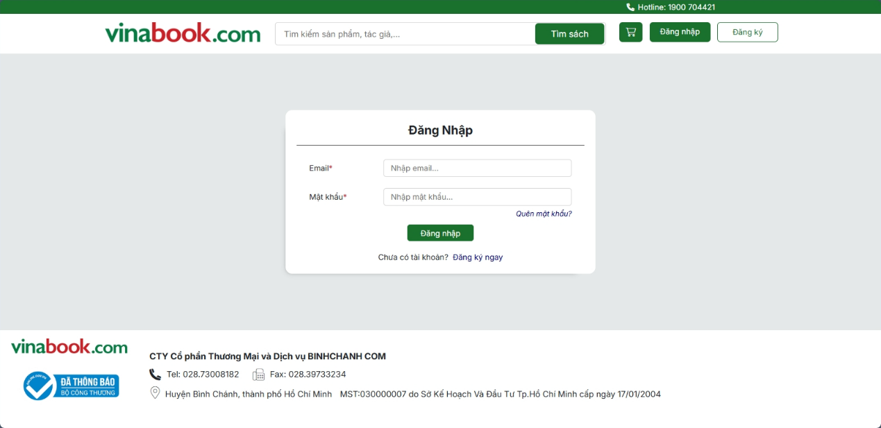

**Hình ảnh: Giao diện đăng nhập**

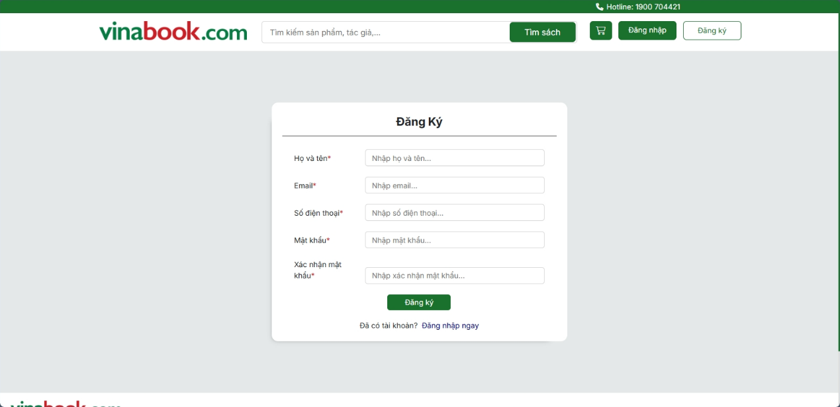

**Hình ảnh: Giao diện đăng ký**

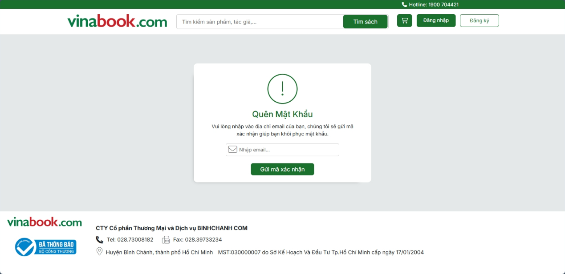

**Hình ảnh: Giao diện quên mật khẩu**

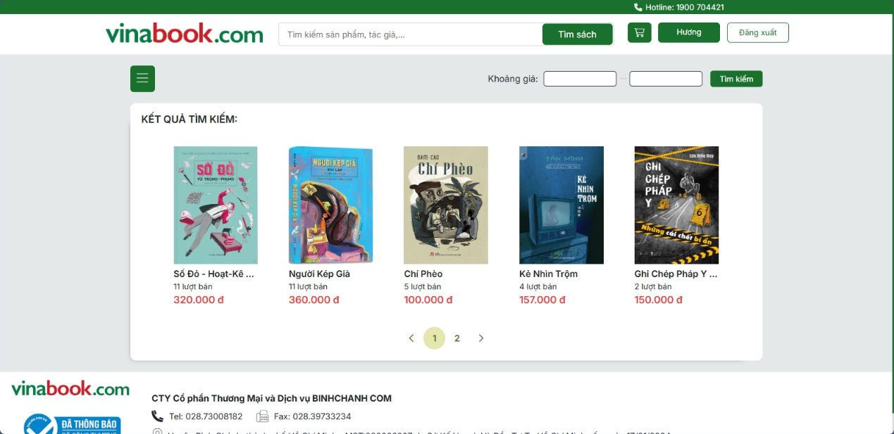

**Hình ảnh: Giao diện kết quả tìm kiếm sản phẩm**

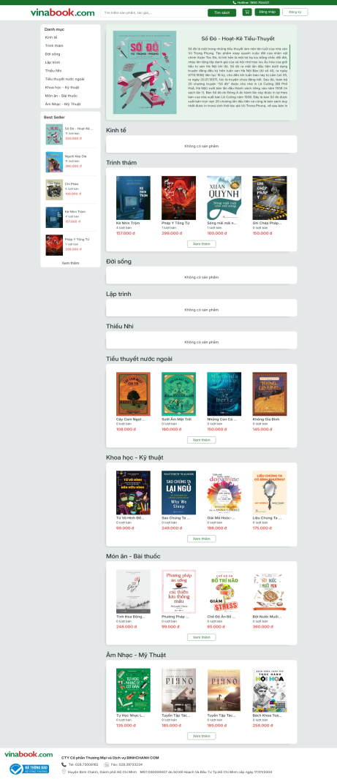

**Hình ảnh: Giao diện trang chủ khi chưa đăng nhập**

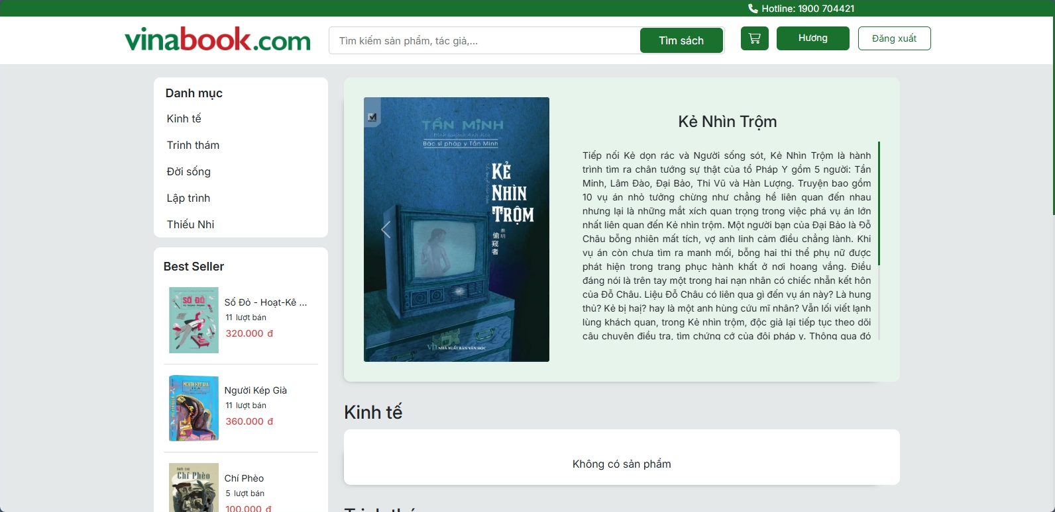

**Hình ảnh: Giao diện trang chủ khi đăng nhập bằng tài khản**

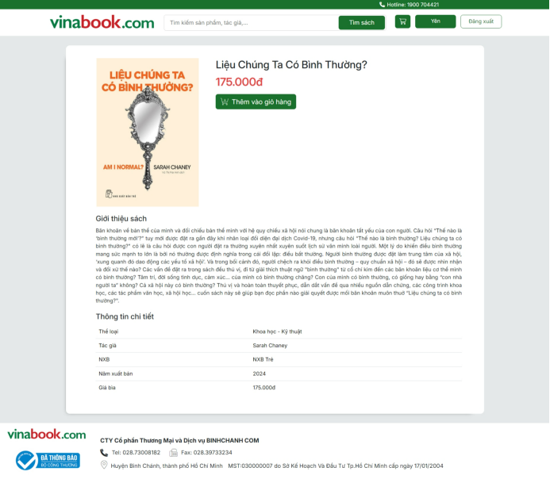

**Hình ảnh: Giao diện chi tiết sản phẩm**

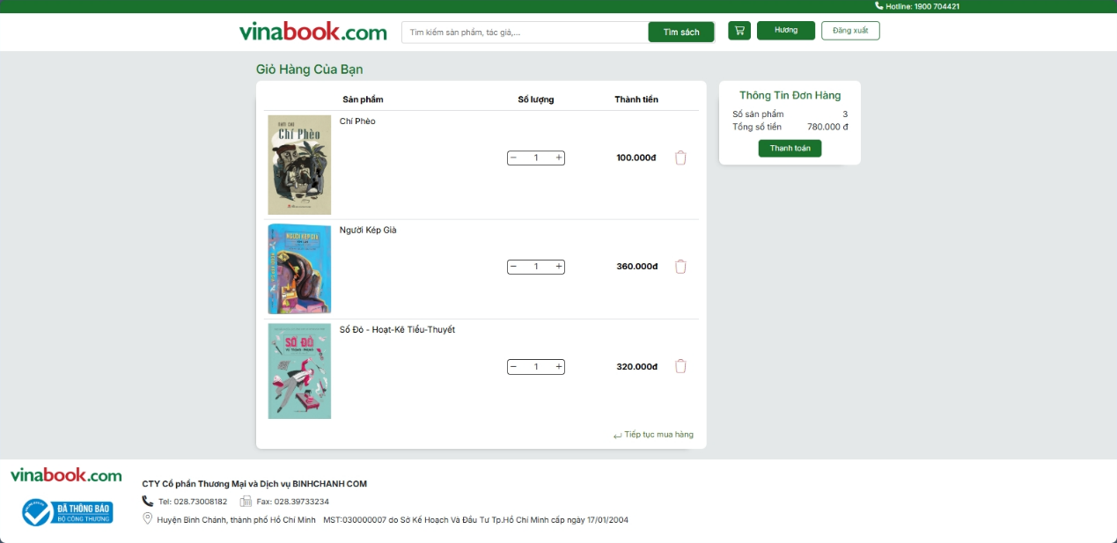

**Hình ảnh: Giao diện giỏ hàng của bạn**

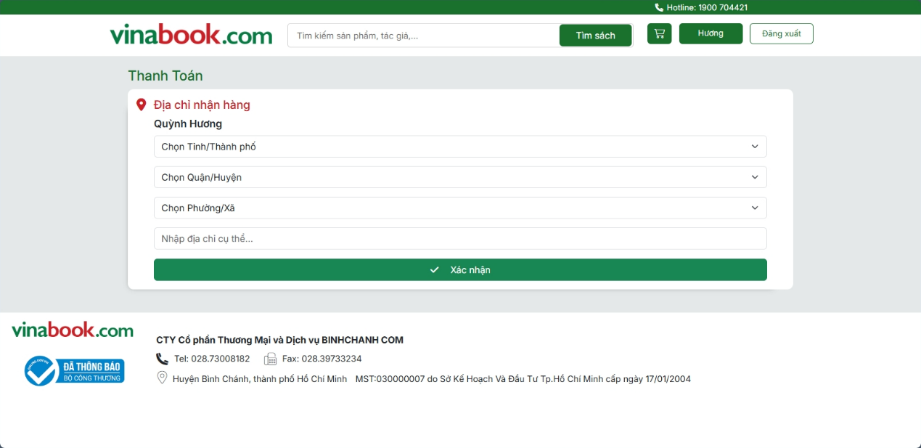

**Hình ảnh: Giao diện chọn địa chỉ giao hàng**

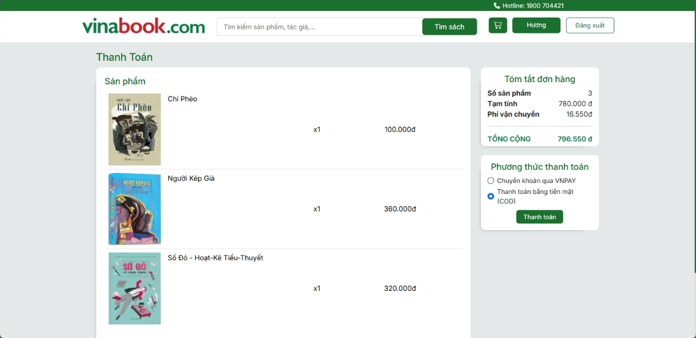

**Hình ảnh: Giao diện thanh toán**

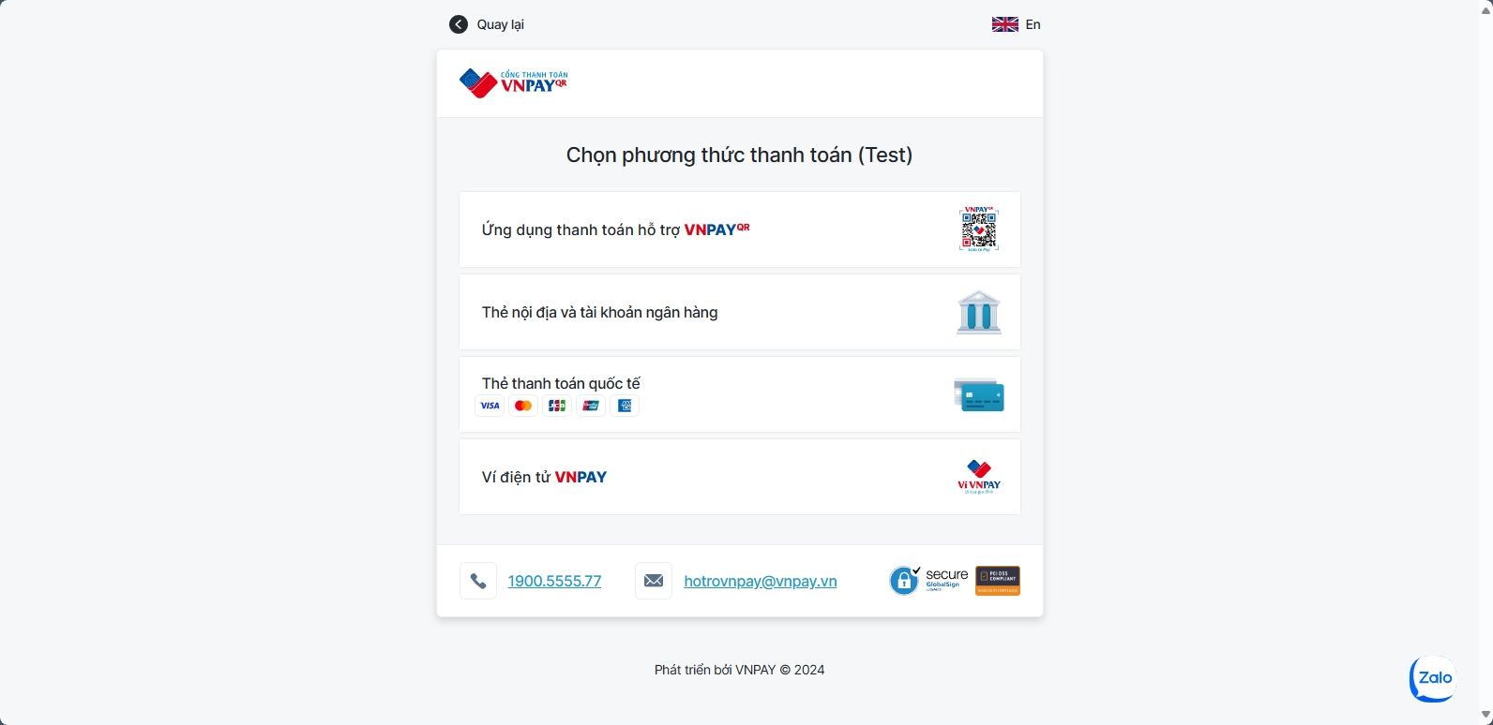

**Hình ảnh: Giao diện thanh toán tích hợp VNPAY (Chọn phương thức thanh toán)**

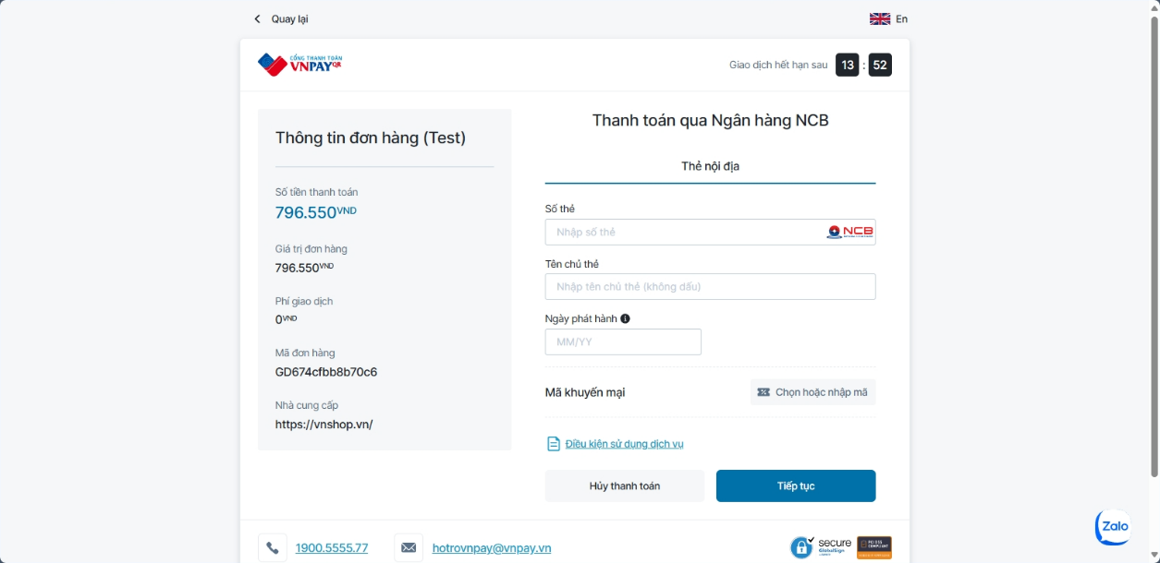

**Hình ảnh: Giao diện thanh toán tích hợp VNPAY (Nhập thông tin thanh toán)**

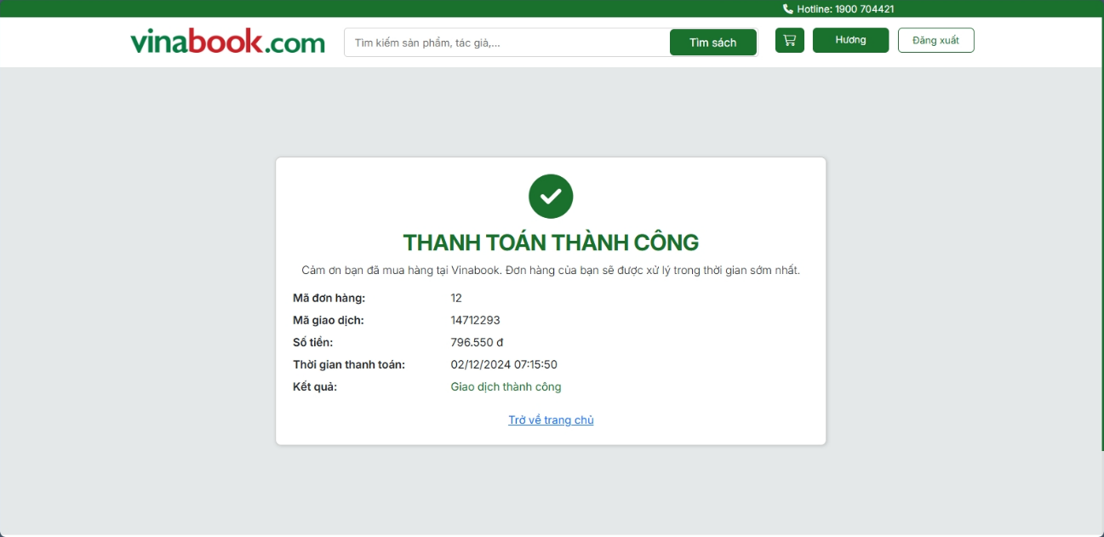

**Hình ảnh: Giao diện đặt hàng thành công**

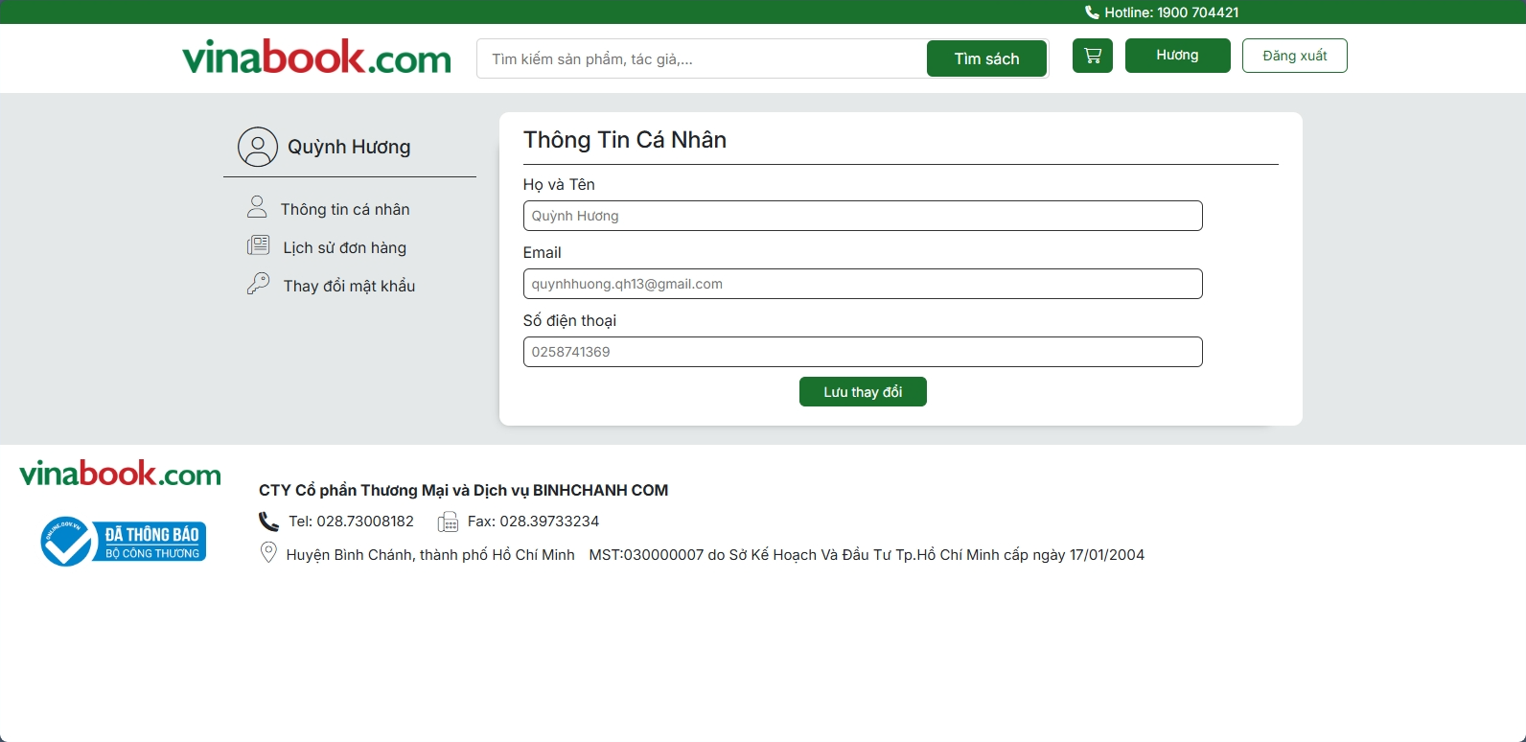

**Hình ảnh: Giao diện thông tin cá nhân**

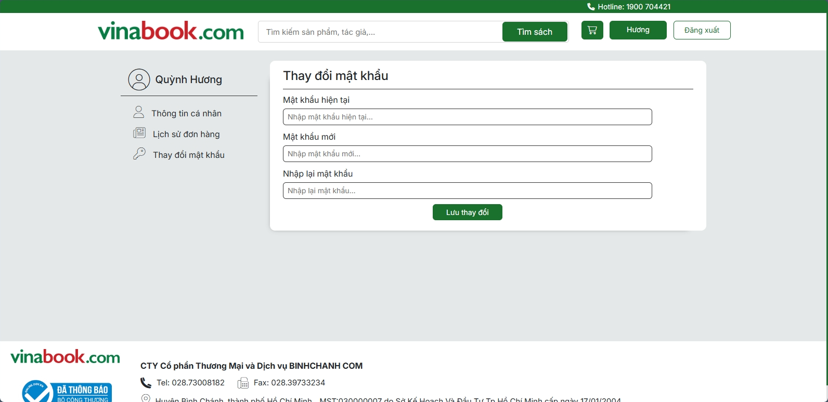

**Hình ảnh: Giao diện thay đổi mật khẩu**

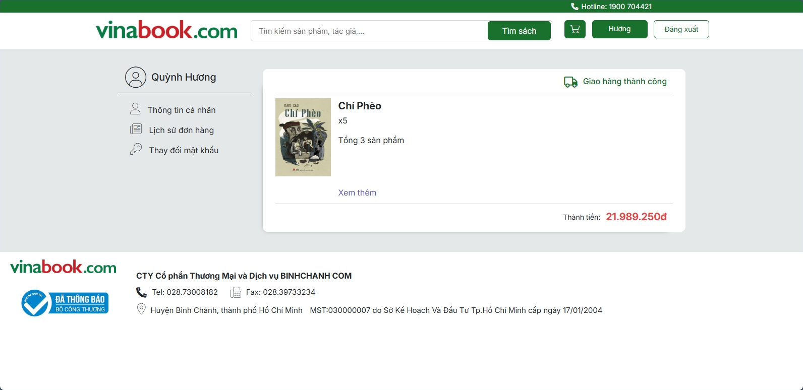

**Hình ảnh: Giao diện lịch sử đơn hàng**

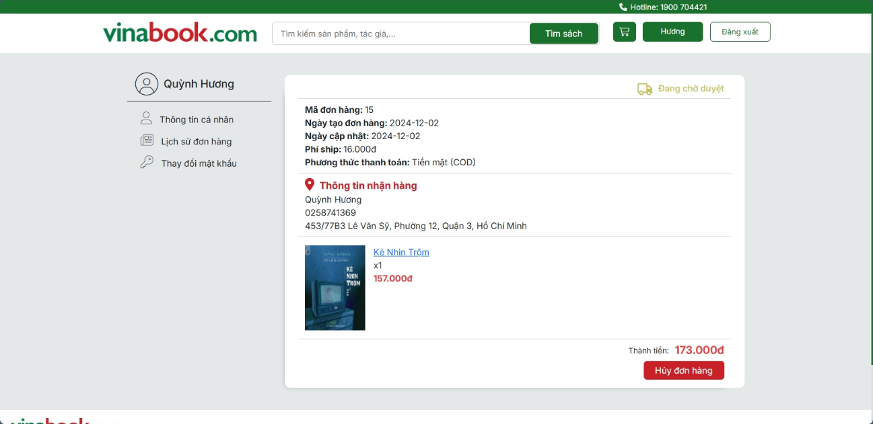

**Hình ảnh: Giao diện chi tiết đơn hàng trạng, thái đang chờ duyệt**

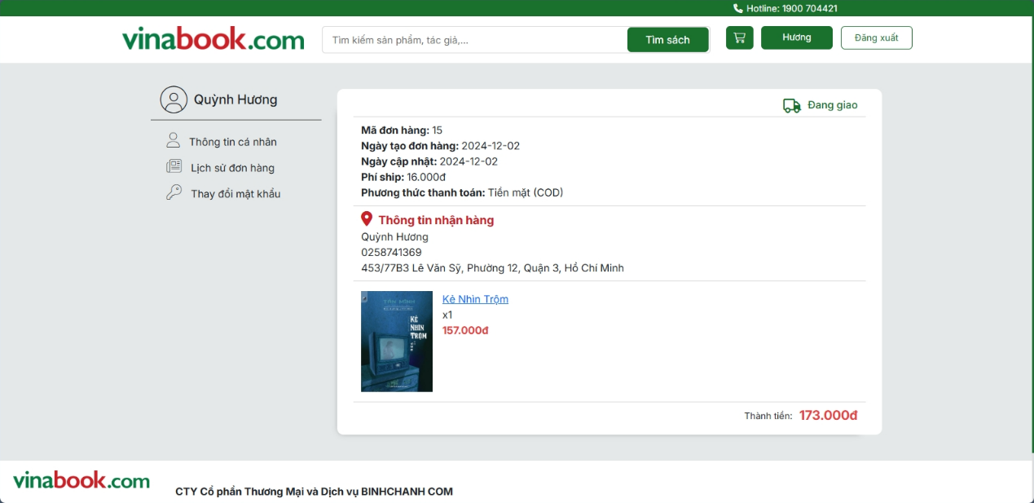

**Hình ảnh: Giao diện chi tiết đơn hàng trạng, thái đang giao**

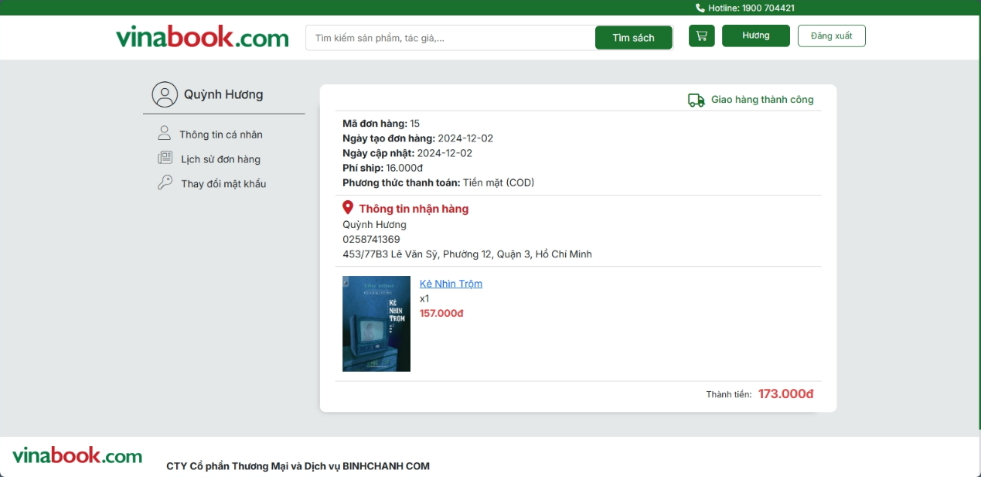

**Hình ảnh: Giao diện chi tiết đơn hàng, trạng thái giao hàng thành công**

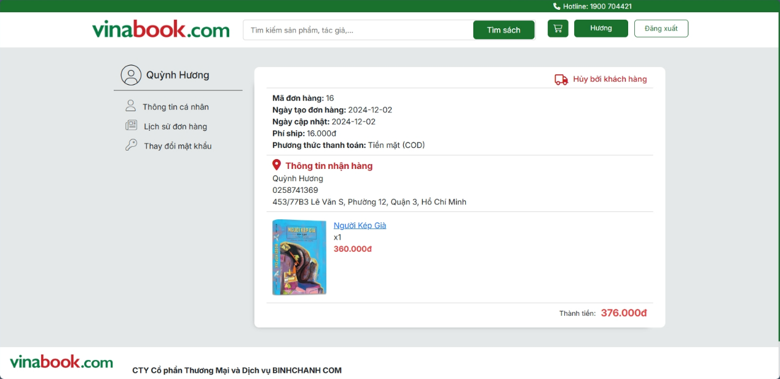

**Hình ảnh: Giao diện chi tiết đơn hàng, trạng thái đơn hàng đã hủy**

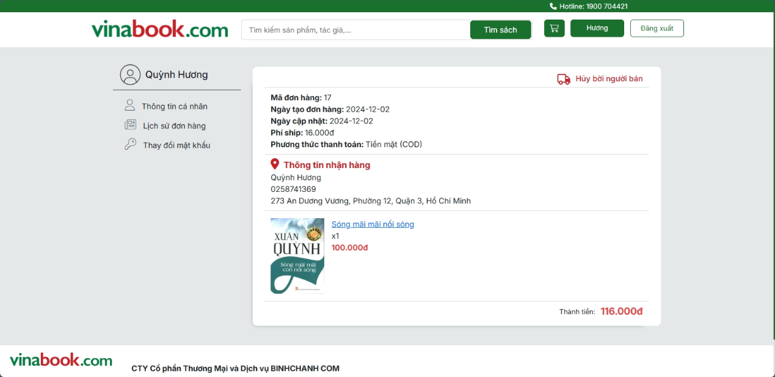

**Hình ảnh: Giao diện chi tiết đơn hàng, trạng thái đơn hàng đã bị hủy bởi người bán**

1. **Phần Quản trị**

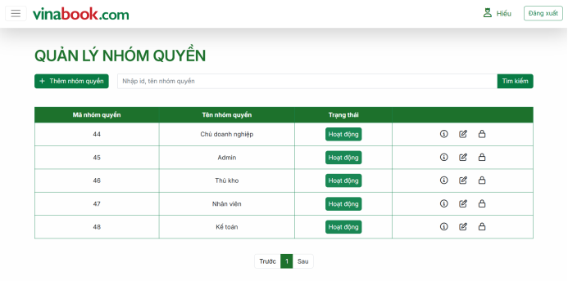

**Hình ảnh: Giao diện quản lý nhóm quyền**

**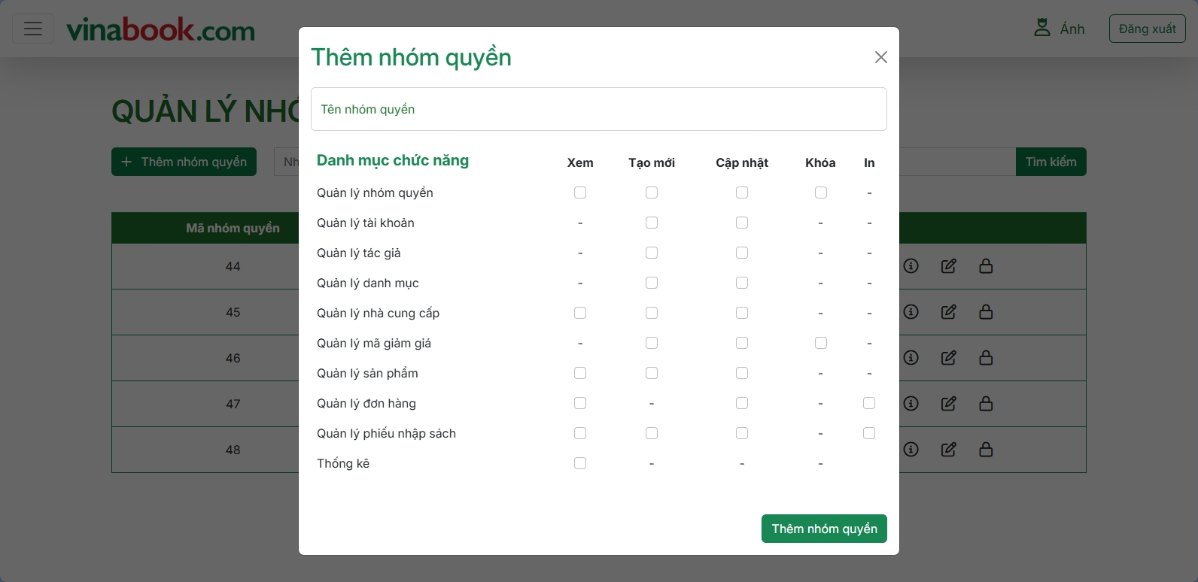  
Hình ảnh: Giao diện thêm nhóm quyền**

**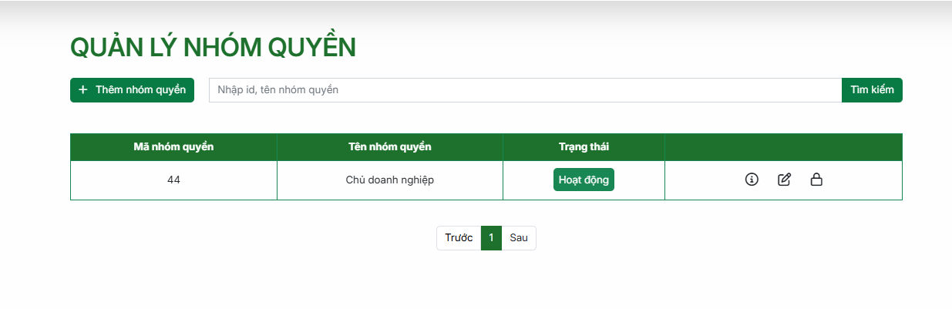  
Hình ảnh: Giao diện tìm kiếm nhóm quyền với tên nhóm quyền là chủ doanh nghiệp**

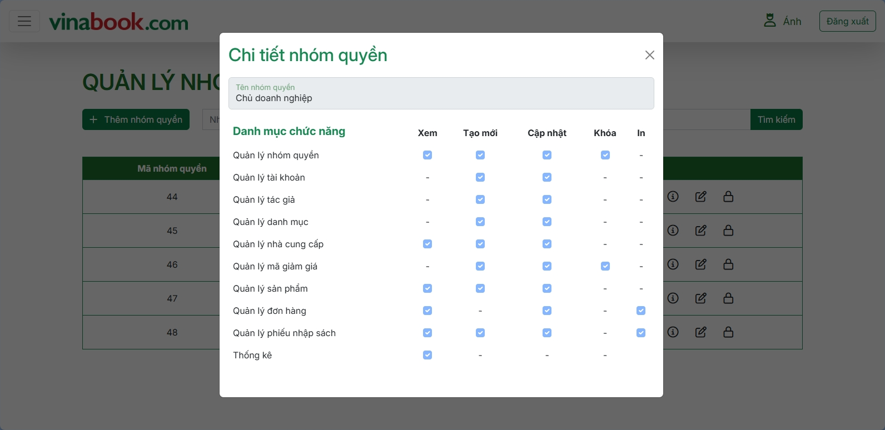

**Hình ảnh: Giao diện xem chi tiết nhóm quyền**

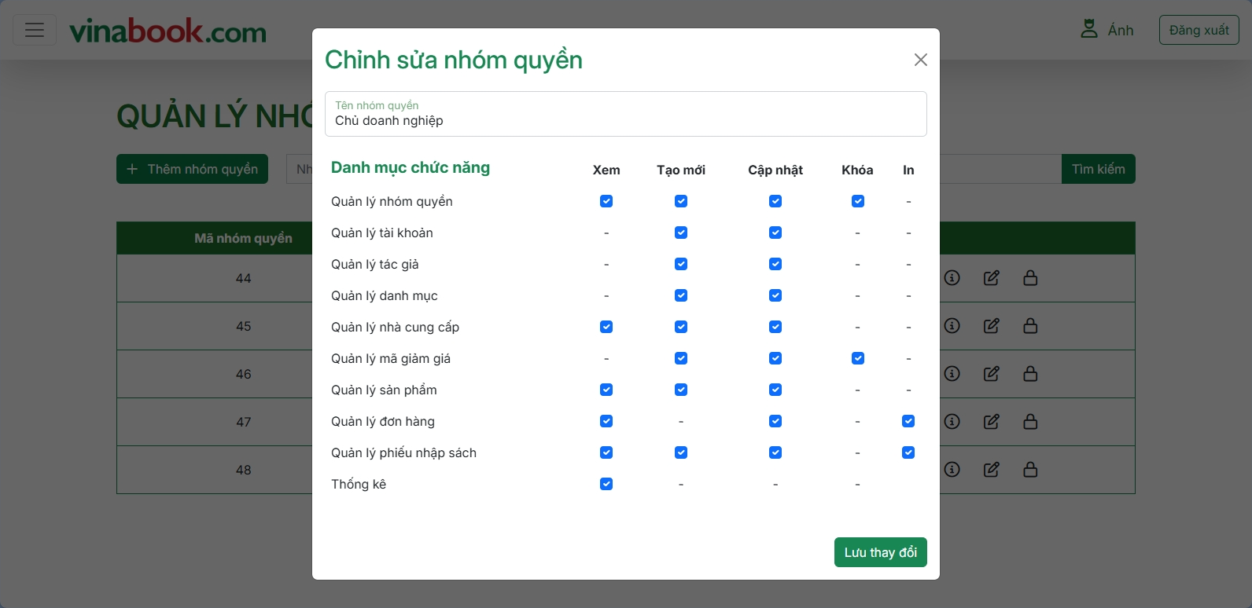

**Hình ảnh: Giao diện chỉnh sửa nhóm quyền**

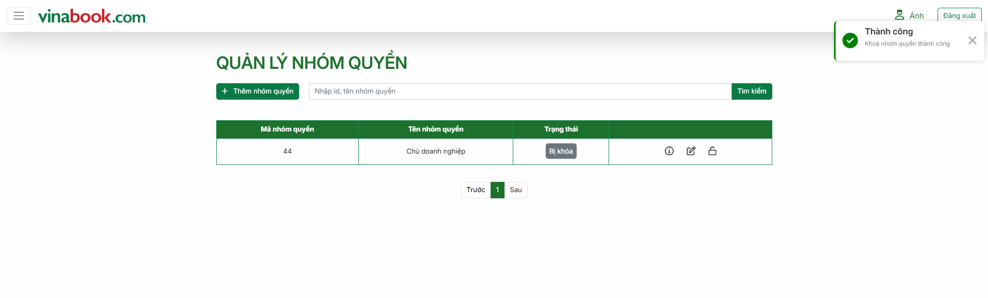

**Hình ảnh: Giao diện khi khóa nhóm quyền**

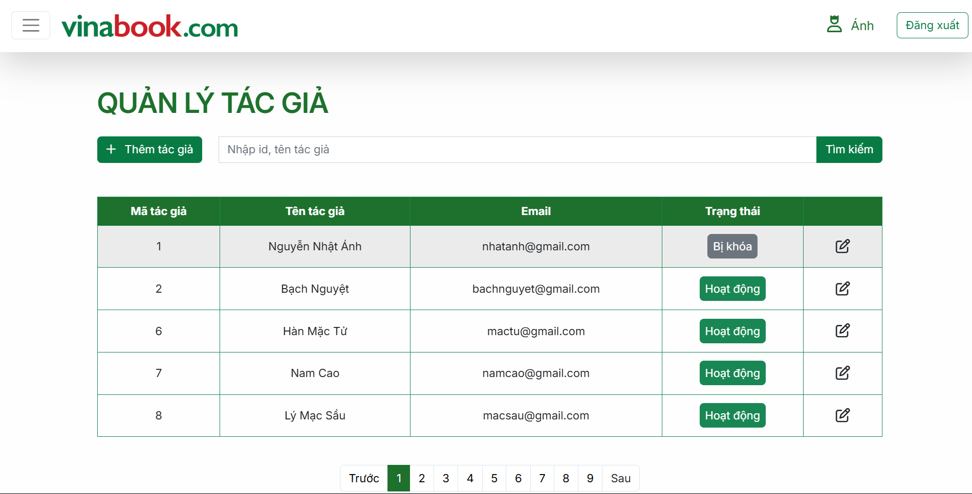

**Hình ảnh: Giao diện quản lý tác giả**

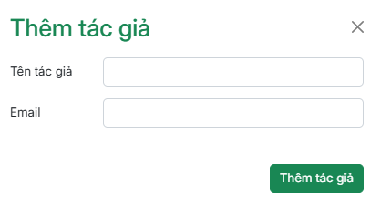

**Hình ảnh: Giao diện thêm tác giả**

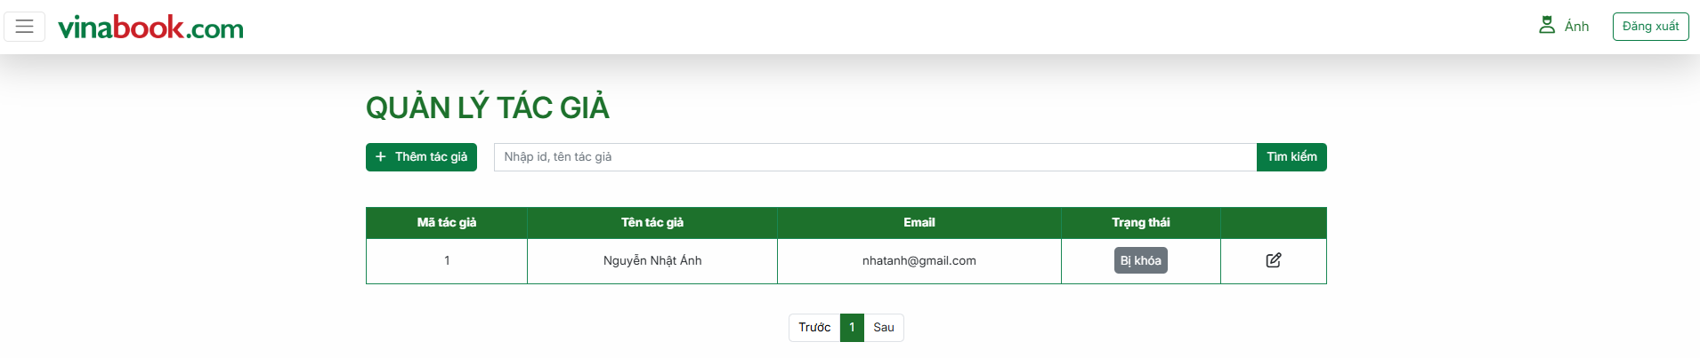

**Hình ảnh: Giao diện tìm kiếm tác giả với tên là Nguyễn Nhật Ánh**

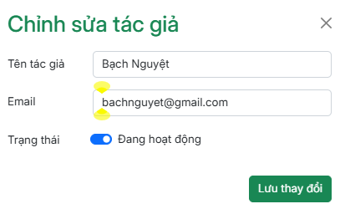

**Hình ảnh: Giao diện chỉnh sửa tác giả**

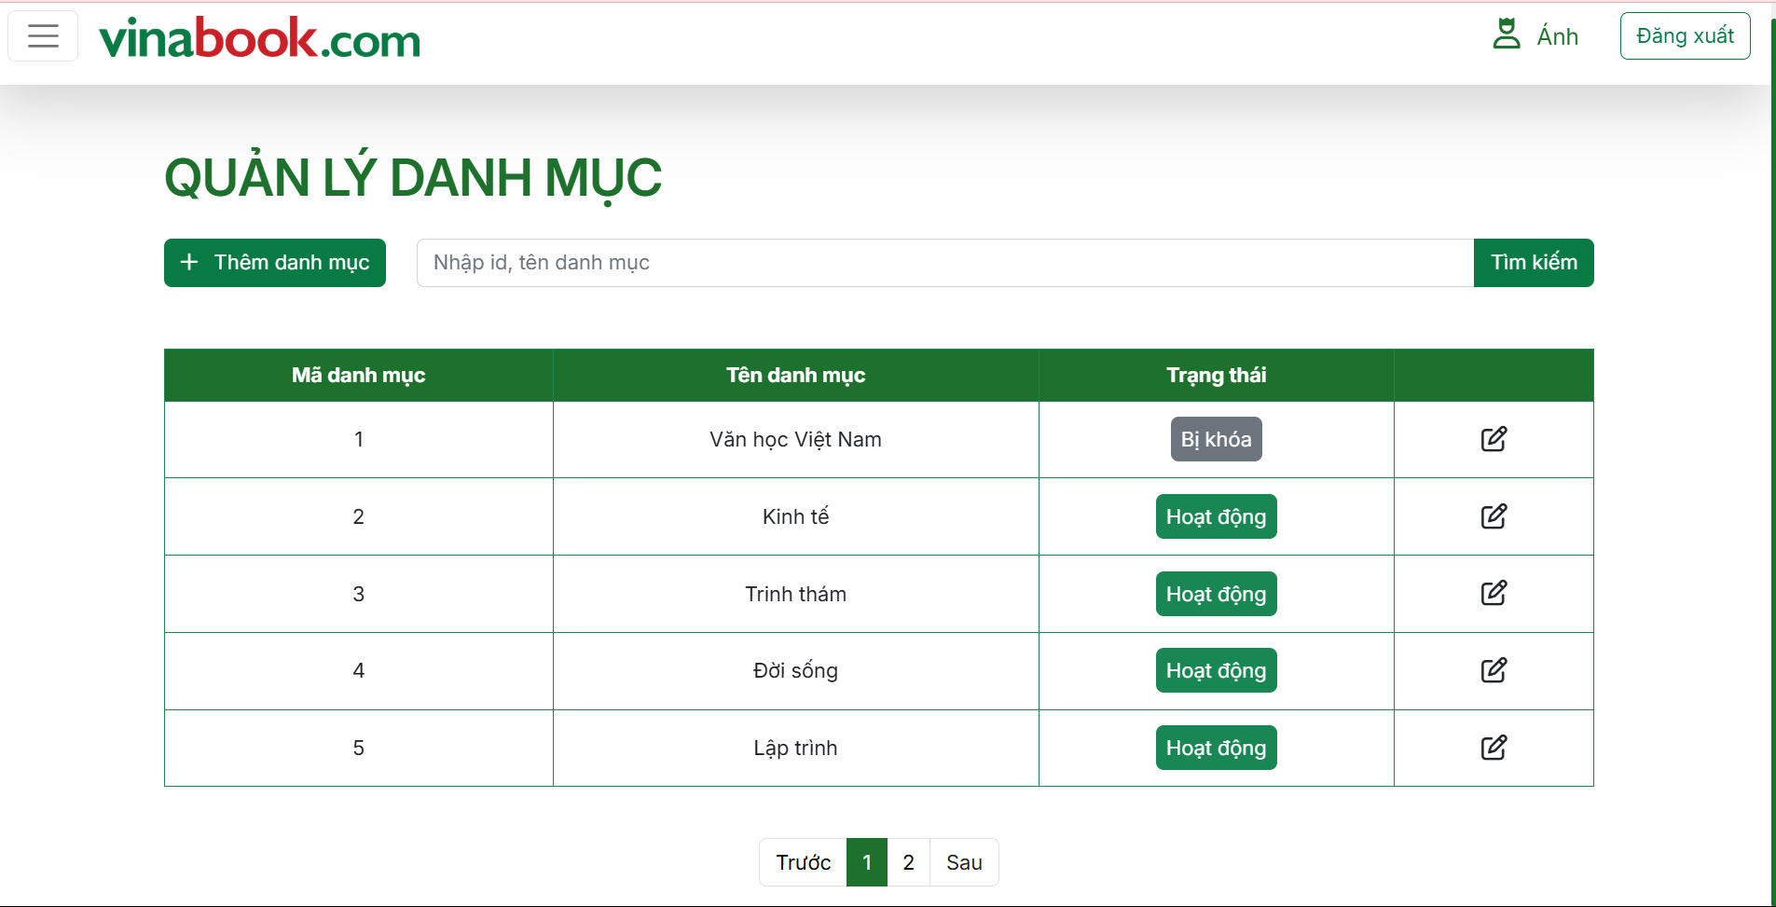

**Hình ảnh: Giao diện quản lý danh mục**

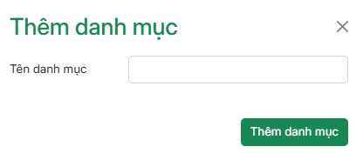

**Hình ảnh: Giao diện thêm danh mục**

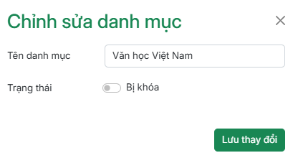

**Hình ảnh: Giao diện chỉnh sửa danh mục**

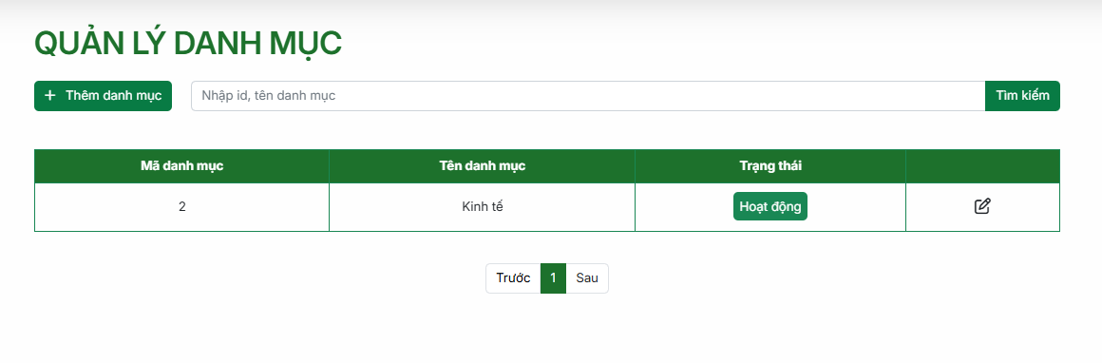

**Hình ảnh: Giao diện tìm kiếm danh mục**

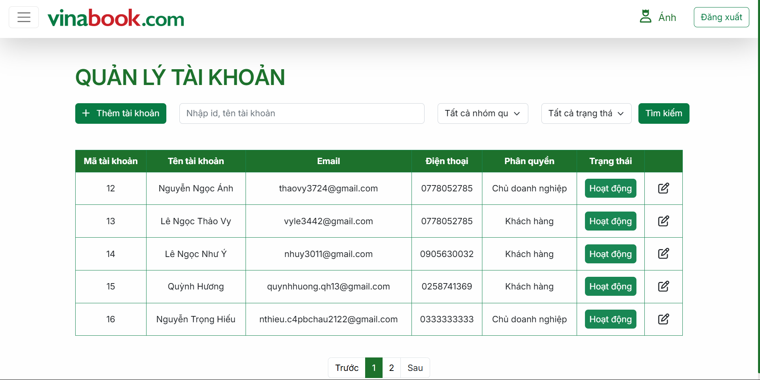

**Hình ảnh: Giao diện quản lý tài khoản**

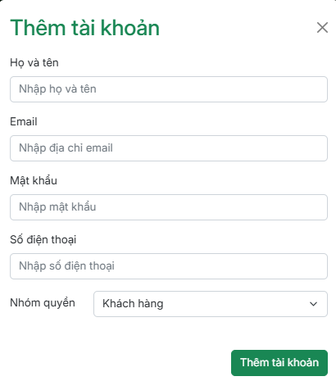

**Hình ảnh: Giao diện thêm tài khoản**

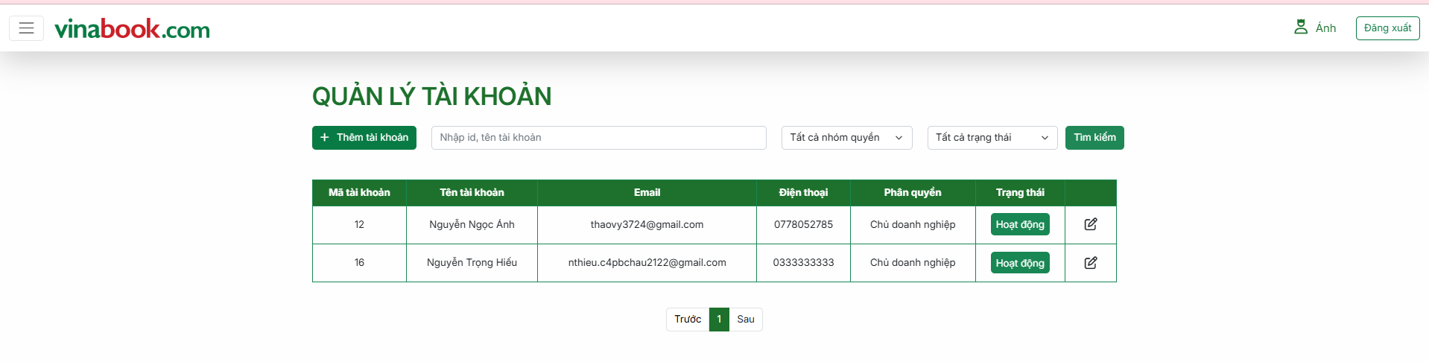

**Hình ảnh: Giao diện lọc nhóm quyền với phân quyền là chủ doanh nghiệp và trạng thái đang hoạt động**

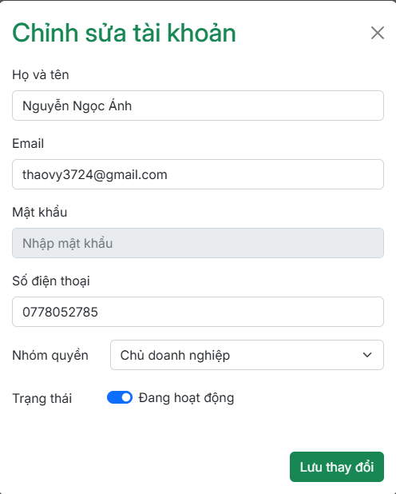

**Giao diện chỉnh sửa tài khoản**

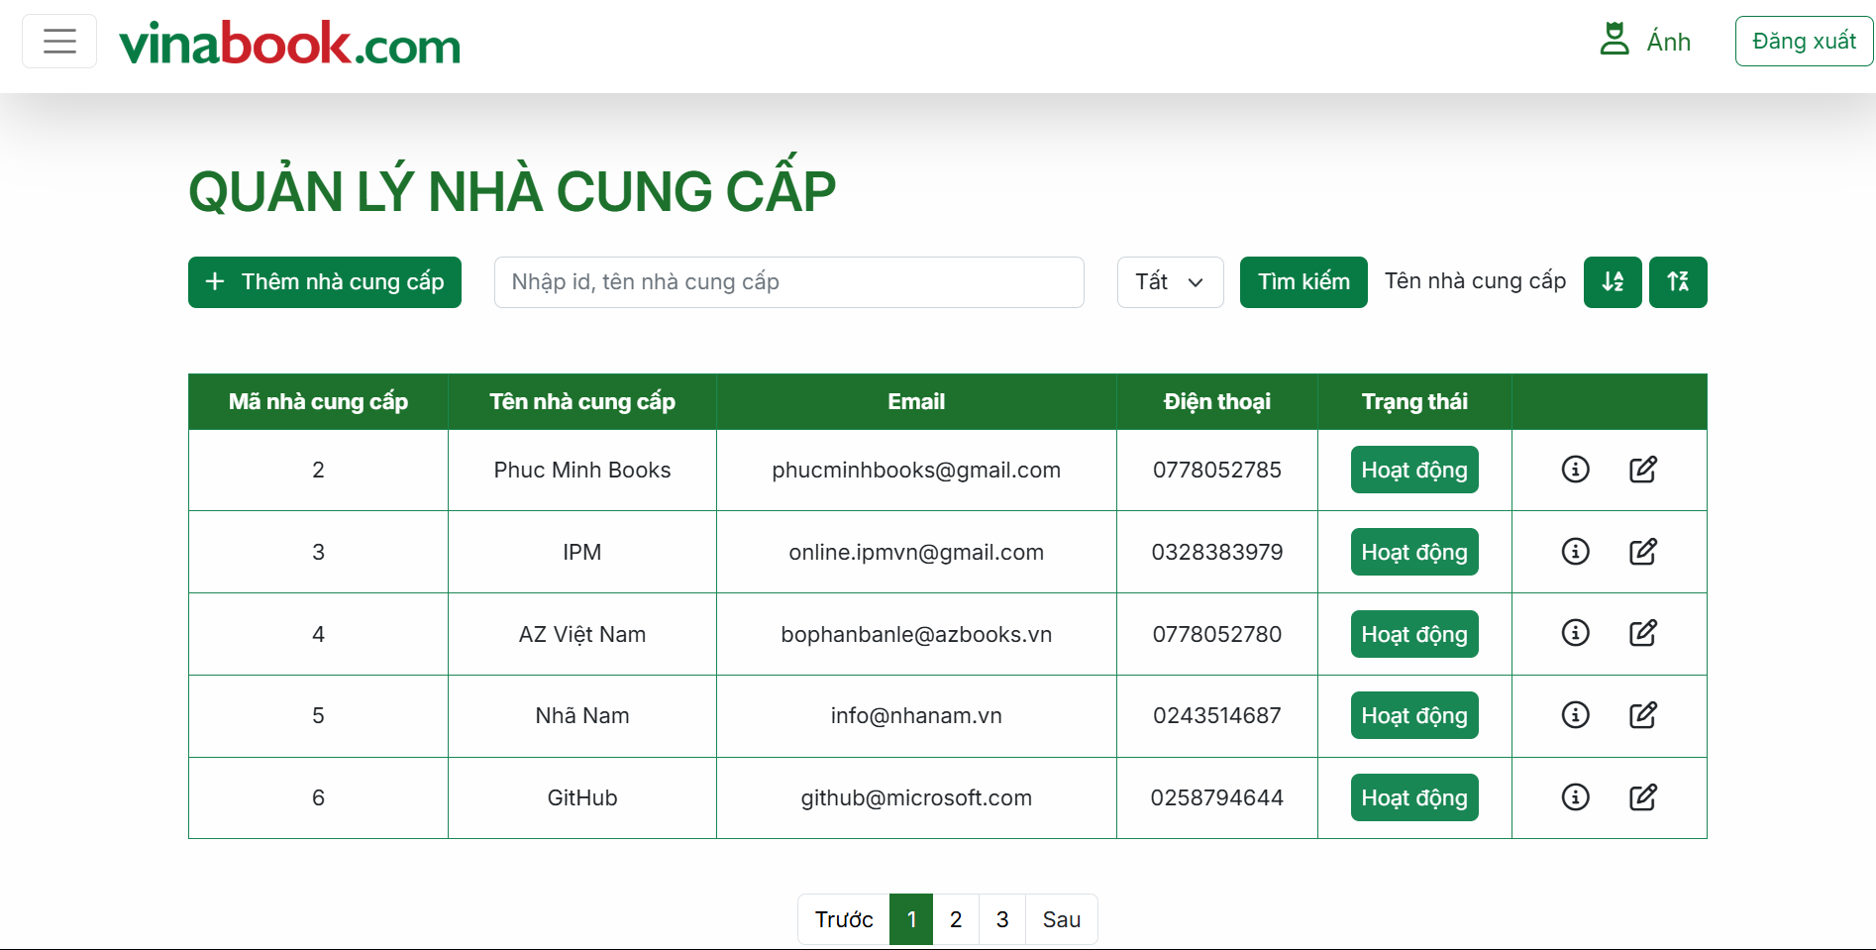

**Hình ảnh: Giao diện quản lý nhà cung cấp**

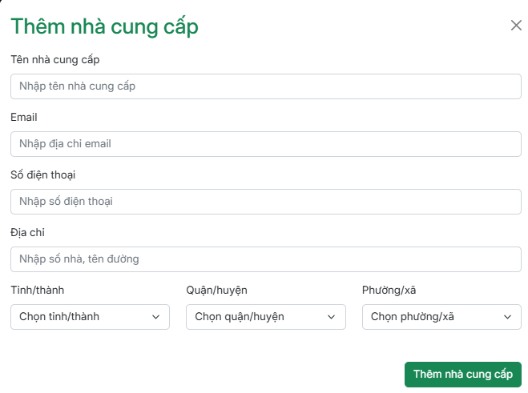

**Hình ảnh: Giao diện thêm nhà cung cấp**

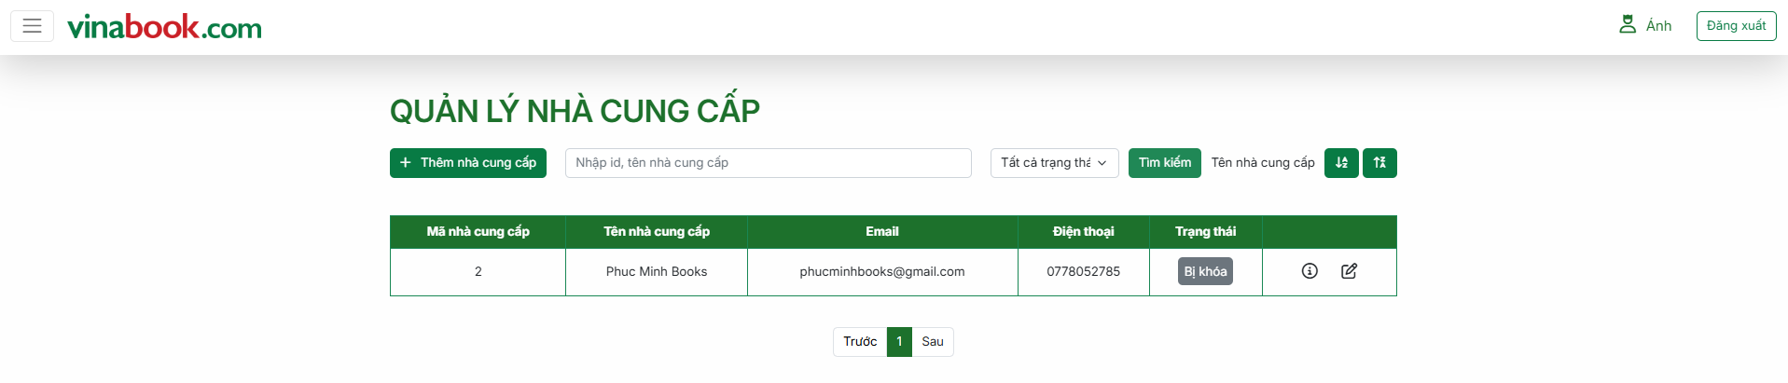

**Hình ảnh: Giao diện lọc nhà cung cấp với trạng thái là bị khóa**

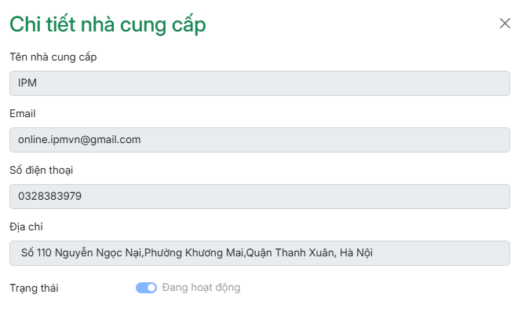

**Hình ảnh: Giao diện xem chi tiết nhà cung cấp**

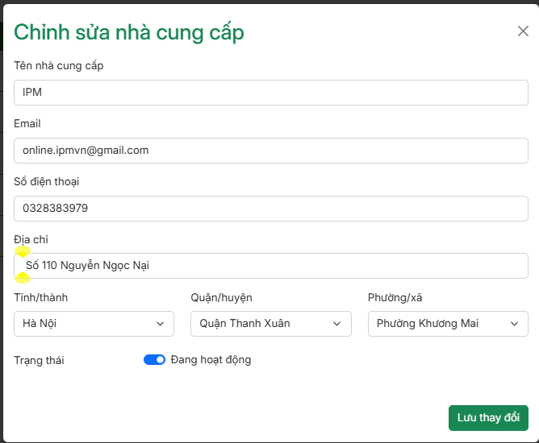

**Hình ảnh: Giao diện chỉnh sửa nhà cung cấp**

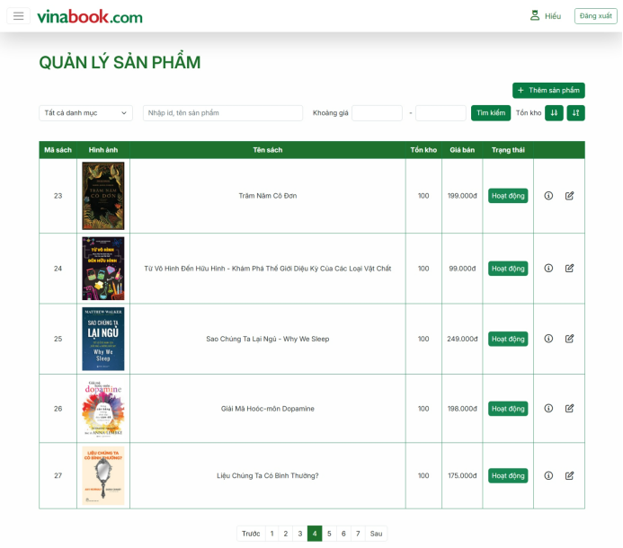

**Hình ảnh: Giao diện quản lý sản phẩm**

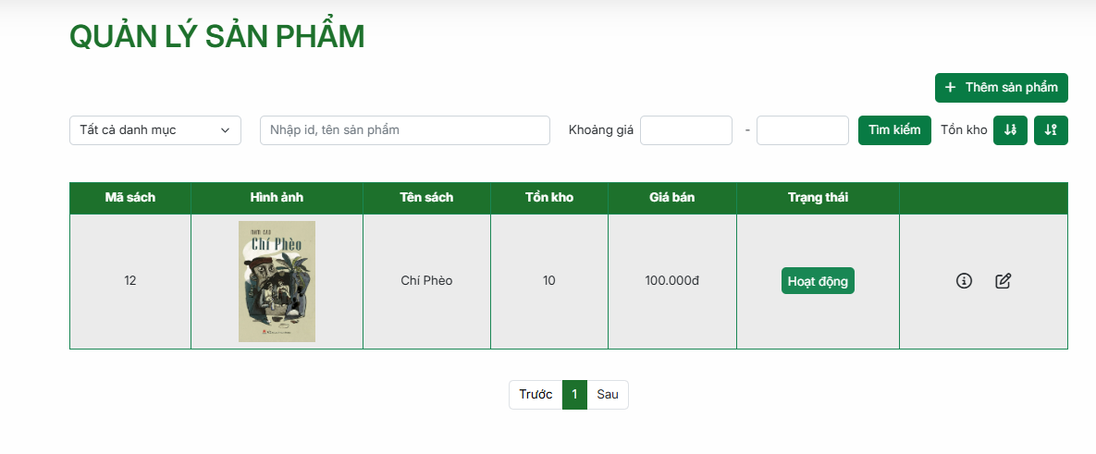

**Hình ảnh: Giao diện Quản lý sản phẩm sau khi lọc với danh mục là văn học việt nam giá từ 100.000-200.000đ**

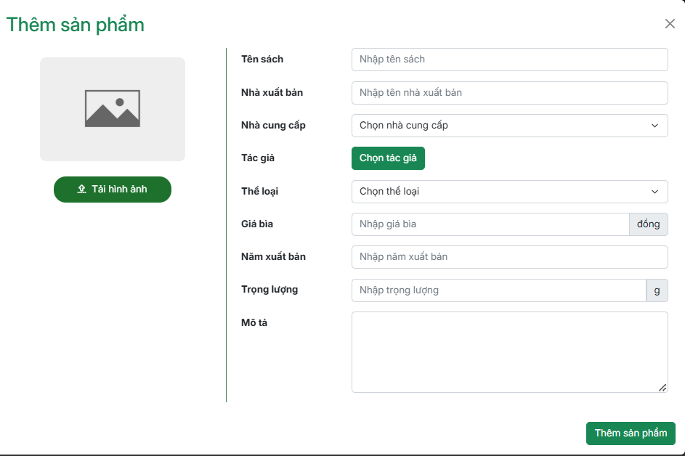

**Hình ảnh: Giao diện thêm sản phẩm**

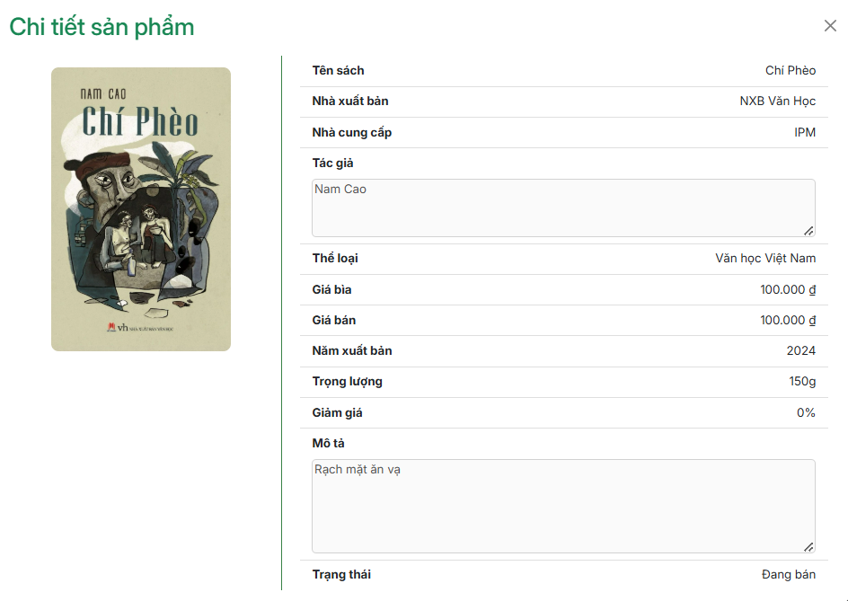

**Hình ảnh: Giao diện xem chi tiết sản phẩm**

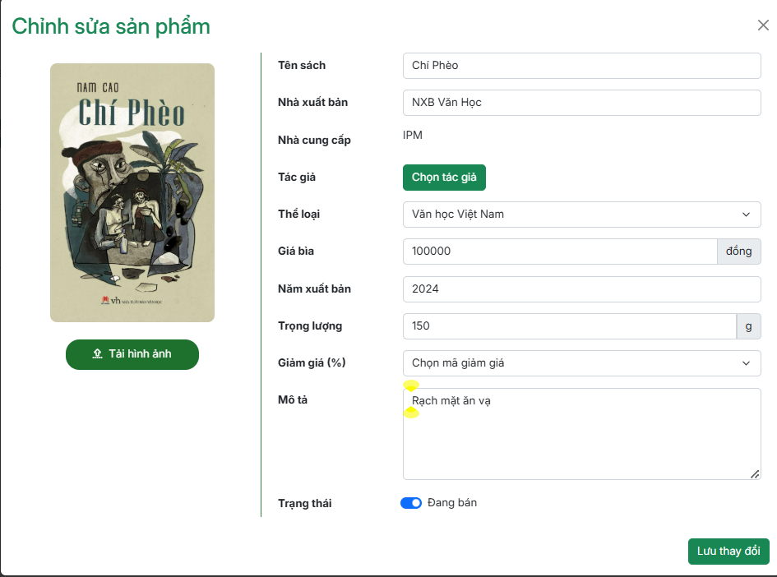

**Hình ảnh: Giao diện chỉnh sửa sản phẩm**

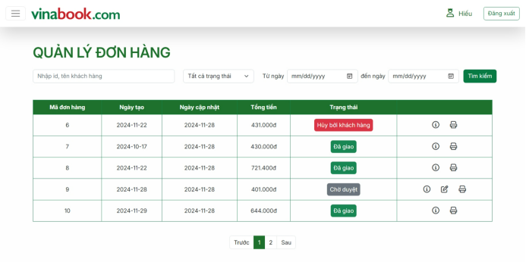

**Hình ảnh: Giao diện quản lý đơn hàng**

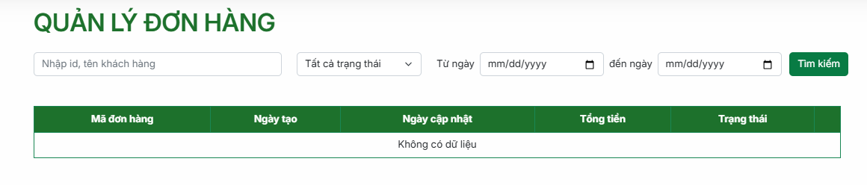

**Hình ảnh: Giao diện tìm kiếm đơn hàng, mà đơn hàng không có trong hệ thống**

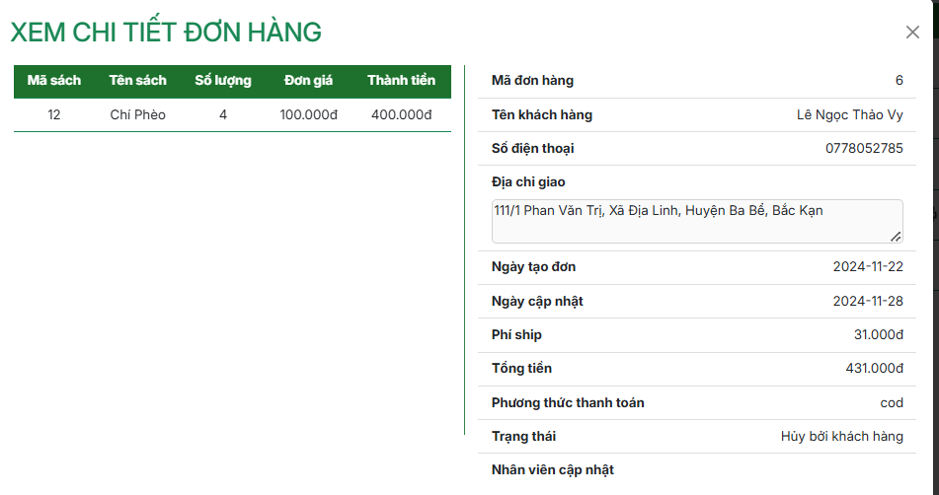

**Hình ảnh: Giao diện xem chi tiết đơn hàng**

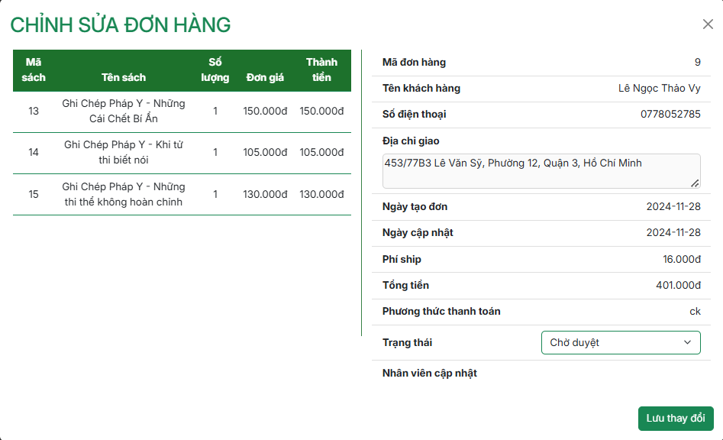

**Hình ảnh: Giao diện chỉnh sửa đơn hàng chỉ áp dụng với trạng thái đang chờ duyệt**

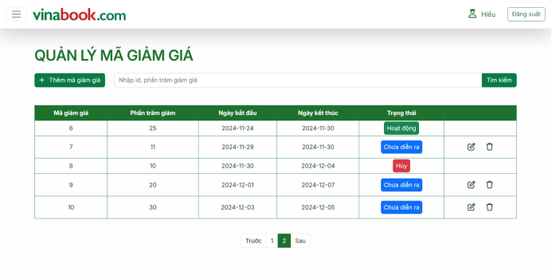

**Hình ảnh: Giao diện quản lý mã giảm giá**

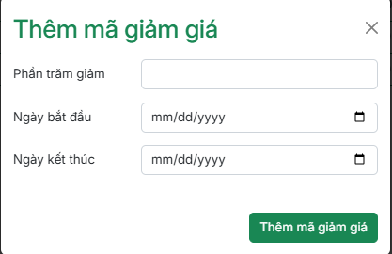

**Hình ảnh: Giao diện thêm mã giảm giá**

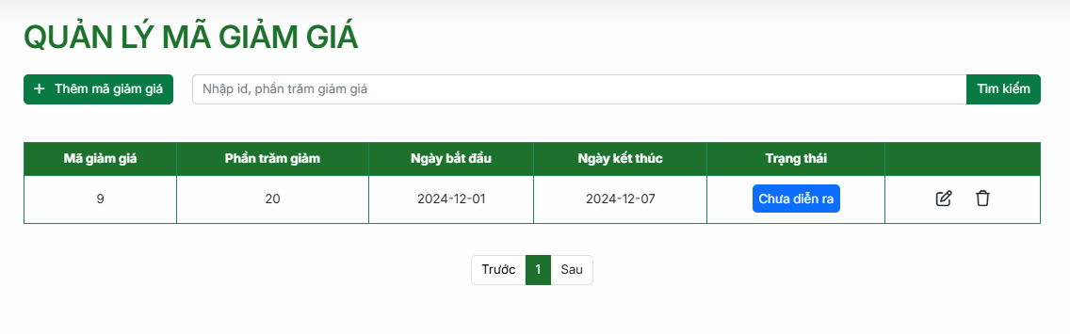

**Hình ảnh: Giao diện tìm kiếm mã giảm giá với phần trăm giảm là 20%**

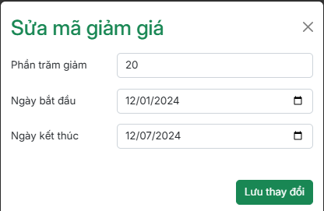

**Hình ảnh: Giao diện sửa mã giảm giá**

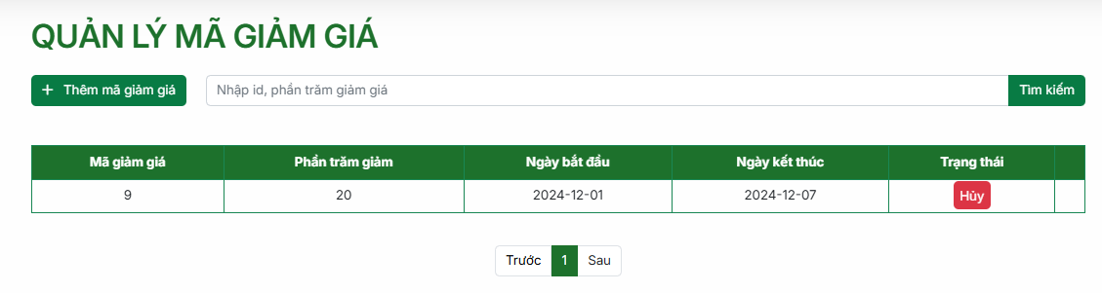

**Hình ảnh: Giao diện mã giảm giá khi xóa**

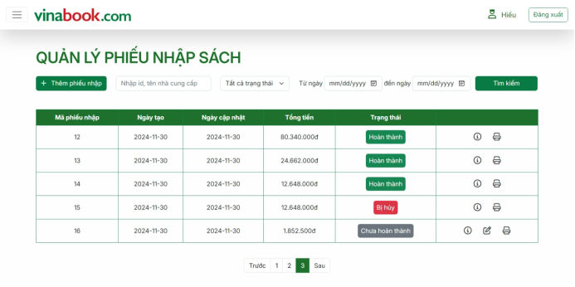

**Hình ảnh: Giao diện quản lý phiếu nhập sách**

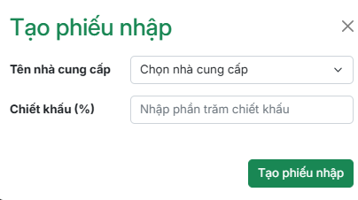

**Hình ảnh: Giao diện tạo phiếu nhập**

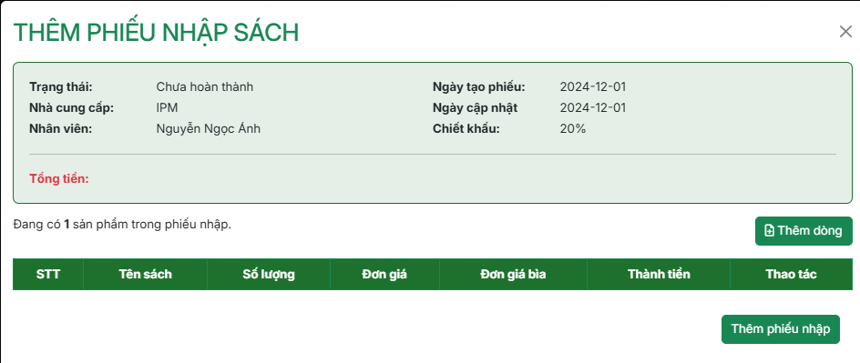

**Hình ảnh: Giao diện thêm phiếu nhập sách**

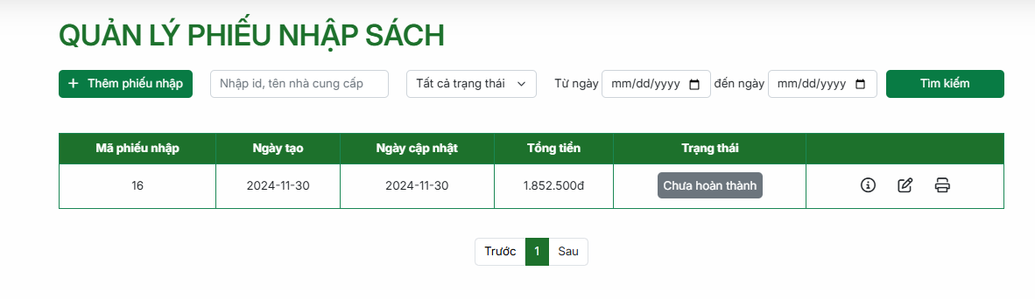

**Hình ảnh: Giao diện lọc phiếu nhập sách với trạng thái chưa hoàn thành**

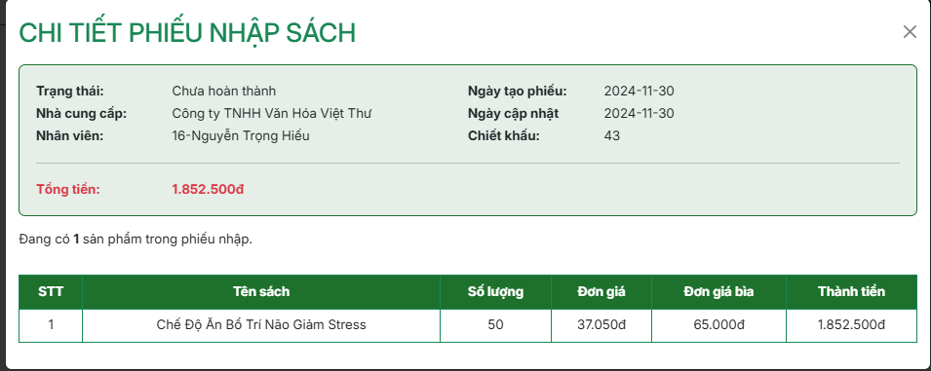

**Hình ảnh: Giao diện chi tiết phiếu nhập sách**

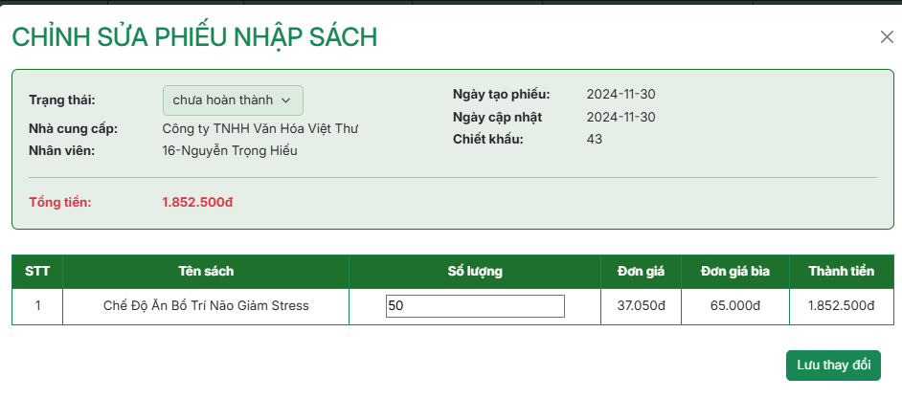

**Hình ảnh: Giao diện chỉnh sửa phiếu nhập sách**

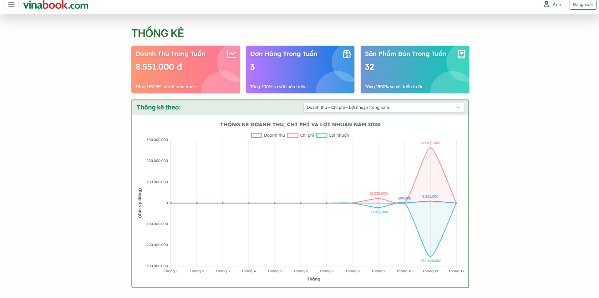

**Hình ảnh: Giao diện thống kê theo doanh thu - chi phí - lợi nhuận trong năm**

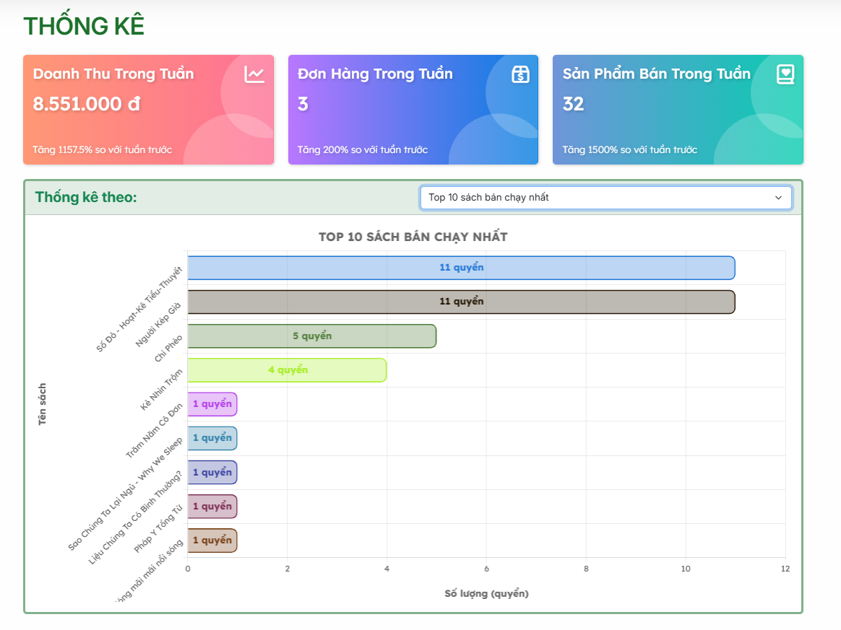

**Hình ảnh: Giao diện thống kê Top 10 cuốn sách bán chạy nhất**

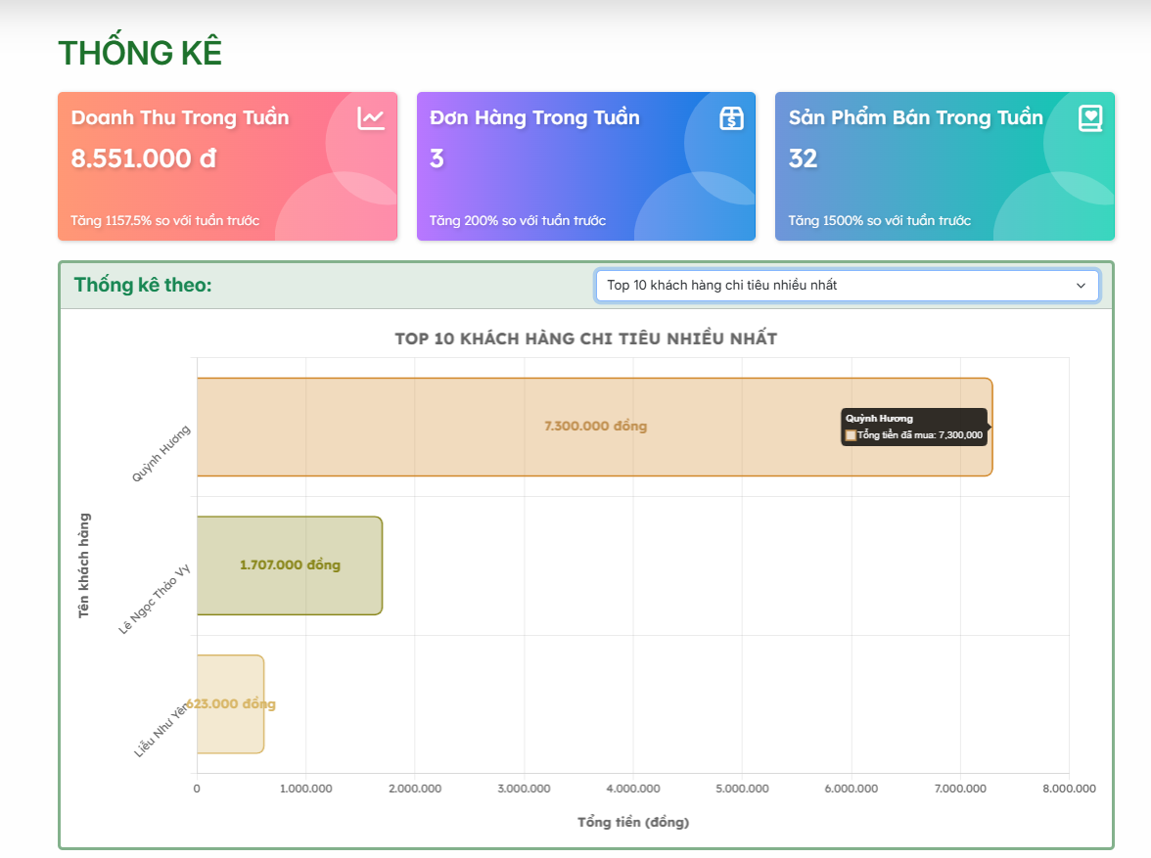

**Hình ảnh: Giao diện thống kê top 10 khách hàng chi tiêu nhiều nhất**

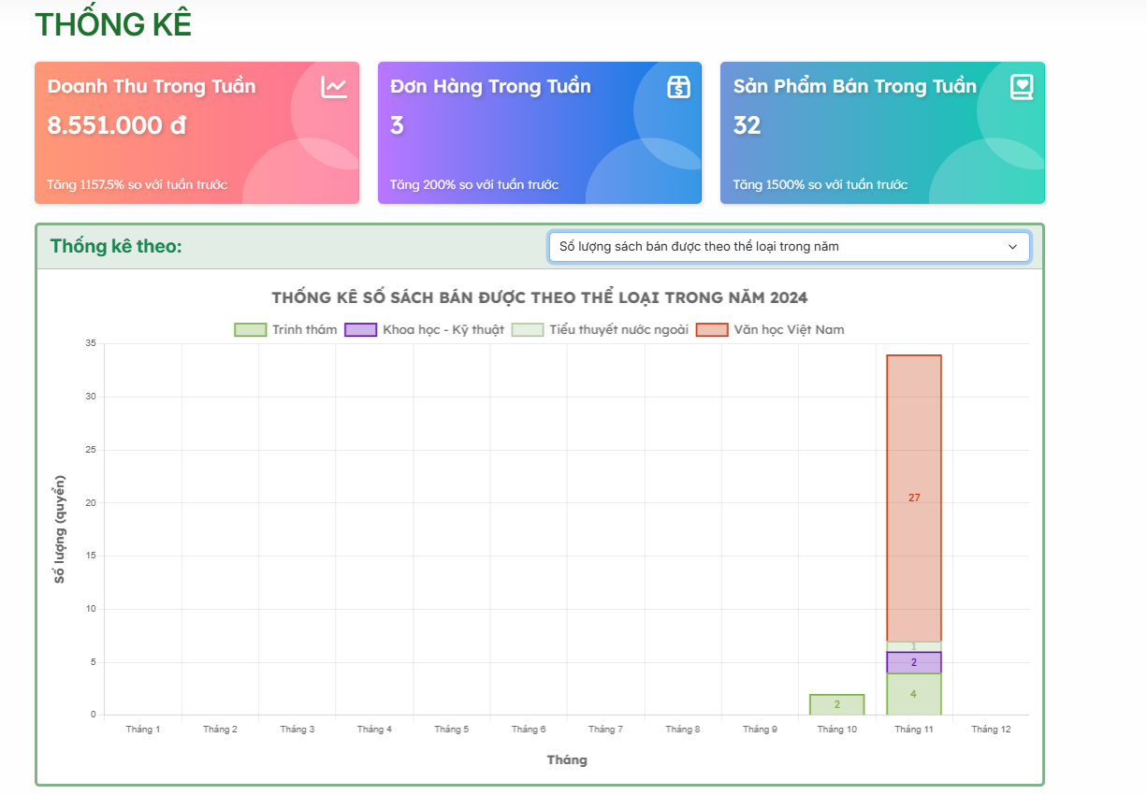

**Hình ảnh: Giao diện thống kê số lượng sách bán được theo thể loại trong năm**

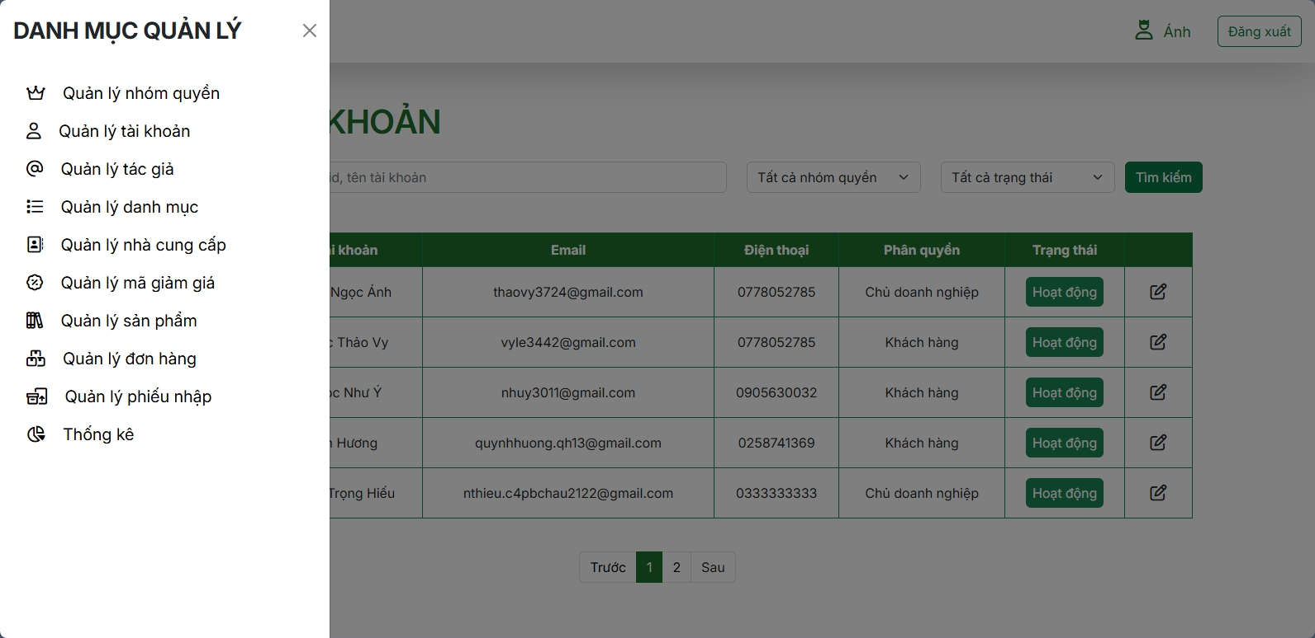

**Hình ảnh: Giao diện thanh điều hướng**

1. **HƯỚNG PHÁT TRIỂN**
2. **Ưu điểm**

* **Về nội dung:** Hệ thống đã đảm bảo đủ các chức năng mà doanh nghiệp đặt ra, bao gồm các vấn đề về quản lý sản phẩm, quản nhập kho, quản lý bán hàng, thống kê, báo cáo...
* **Về hình thức:** Website có giao diện khá thân thiện, dễ sử dụng và tiếp cận với các đối tượng sử dụng mà doanh nghiệp hướng đến.
* Ngoài ra, website còn đảm bảo về vấn đề bảo mật cơ bản, mật khẩu tài khoản người dùng khi đã mã hóa trước khi thêm vào cơ sở dữ liệu.
* Website có tích hợp thanh toán trực tiếp qua VNPAY, giúp khách hàng tiện lợi hơn trong việc mua hàng.
* Hệ thống có chức năng tính phí vận chuyển tự động dựa vào địa chỉ giao hàng mà khách hàng đã nhập, giúp rõ ràng rành mạch về vấn đề chi phí.
* Hệ thống có chức năng thống kê bằng biểu đồ linh động giúp nhân viên/ chủ doanh nghiệp theo dõi tình hình kinh doanh cửa hàng một cách dễ dàng và trực quan hơn.

1. **Nhược điểm**

* Phương thức thanh toán trực tuyến bị giới hạn qua VNPAY.
* Chưa hỗ trợ đổi trả hàng tự động khi xảy ra sự cố.
* Chưa thể chọn nhiều sản phẩm để áp dụng mã giảm giá cùng một lúc, phải vào phần chỉnh sửa thông tin từng sản phẩm để chọn mã giảm giá muốn áp dụng.
* Số lượng tiêu chí thống kê còn hạn chế.

1. **Hướng phát triển trong tương lai**

* Nhóm sẽ phát triển thêm chức năng thanh toán trực tuyến cho website thông qua việc kết nối với ngân hàng, ví điện tử khác và củng cố hơn vấn đề bảo mật liên quan đến hình thức thanh toán này.
* Nhóm sẽ phát triển thêm tính năng hoàn trả hàng tự động khi sản phẩm xảy ra sự cố.
* Nhóm sẽ phát triển thêm chức năng mã giảm giá áp dụng tự động cho nhiều sản phẩm, thành viên thân thiết và nhiều tính năng khác nữa.
* Tối ưu code hơn để website có thể tương tác và phát huy tốt hơn nữa vai trò của mình trong tương lai.

# **LỜI KẾT**

Sau khi trình bày toàn bộ nội dung của đồ án, chúng em xin chân thành cảm ơn giảng viên hướng dẫn đã dành thời gian quý báu để theo dõi và đánh giá bài báo cáo của nhóm chúng em. Trong quá trình thực hiện, dù đã cố gắng hết sức, chúng em vẫn có thể không tránh khỏi một số sai sót hay hạn chế. Vì vậy, chúng em rất mong nhận được những góp ý, hướng dẫn quý báu từ Thầy, để từ đó có thể tiếp tục hoàn thiện và nâng cao chất lượng trang web trong tương lai.

Một lần nữa, xin chân thành cảm ơn Thầy vì sự hỗ trợ và chỉ dẫn tận tình của Thầy trong suốt quá trình thực hiện đồ án này.